Свод правил по проектированию и строительству СП 23-101-2000
"Проектирование тепловой защиты зданий"
(одобрен постановлением Госстроя РФ от 22 декабря 2000 г. N 134)

Thermal performance design of buildings

Дата введения 1 июля 2001 г.
Введен впервые

Введение
1. Область применения
2. Нормативные ссылки
3. Порядок проектирования теплозащиты
4. Исходные данные для проектирования теплозащиты зданий
5. Выбор конструктивных, объемно-планировочных и архитектурных
решений, обеспечивающих необходимую теплозащиту зданий
6. Расчет приведенного сопротивления теплопередаче
7. Расчет сопротивления воздухопроницанию ограждающих конструкций
8. Теплотехнический расчет полов
9. Теплоустойчивость ограждающих конструкций в теплый период года
10. Теплоустойчивость помещений в холодный период года
11. Расчет сопротивления паропроницанию ограждающих конструкций
12. Теплоэнергетические параметры здания
13. Теплоэнергетический паспорт здания
14. Нормативно-инструктивное обеспечение проектирования и контроля
теплозащиты зданий
Приложение А. Термины и их определения
Приложение Б. Перечень использованных нормативных документов
Приложение В. Методика расчета удельного энергопотребления на отопление
здания в течение отопительного периода
Приложение Г. Максимальная амплитуда суточных колебаний температуры
наружного воздуха в июле
Приложение Д. Методика определения приведенного сопротивления
теплопередаче ограждающих конструкций на основе расчета
температурных полей
Приложение Е. Нормируемые теплотехнические показатели строительных
материалов и изделий
Приложение Ж. Методика определения расчетных значений теплопроводности
строительных материалов при условиях эксплуатации А и Б
Приложение И. Расчет коэффициента теплотехнической однородности
ограждающих конструкций по табличным значениям
Приложение К. Определение приведенного сопротивления теплопередаче
неоднородных участков трехслойных панелей из листовых
материалов
Приложение Л. Температура точки росы t_d, °C, для различных значений
температуры t_int и относительной влажности фи_int, %,
воздуха в помещении
Приложение М. Значения упругости насыщенного водяного пара Е, Па, для
различных значений температуры при В = 100,7 кПа
Приложение Н. Примеры расчета ограждающих конструкций теплых чердаков
и подвалов
Приложение П. Пример расчета приведенного сопротивления теплопередаче
участков стен, расположенных за остекленными лоджиями
и балконами
Приложение Р. Пример расчета сопротивления воздухопроницанию
ограждающих конструкций
Приложение С. Пример теплотехнического расчета пола
Приложение Т. Пример расчета теплоустойчивости ограждающих конструкций
в теплый период года
Приложение У. Пример расчета мощности теплоаккумуляционного прибора
Приложение Ф. Изолинии сорбционного влагосодержания керамзитобетона
плотностью ро_о = 1200 кг/м3, содержащего хлориды натрия,
калия и магния
Приложение Х. Расчет теплоэнергетических параметров согласно
приложению В
Приложение Ц. Максимальные и средние значения суммарной солнечной
радиации (прямой и рассеянной) при безоблачном небе
в июле

Введение

Настоящий Свод правил по проектированию тепловой защиты ограждающих конструкций зданий и сооружений разработан в развитие СНиП II-3-79* "Строительная теплотехника".
К СНиП II-3-79* были разработаны изменения N 3 и N 4:
изменение N 3, касающееся тепловой защиты ограждающих конструкций (кроме светопрозрачных), принято постановлением Минстроя России от 11 августа 1995 г. N 18-81;
изменение N 4, касающееся теплотехнических показателей светопрозрачных ограждающих конструкций, принято постановлением Госстроя России от 19 января 1998 г. N 18-8.
Настоящий Свод правил дает технические решения и методы расчета, которые обеспечивают выполнение обязательных требований СНиП II-3-79*.
Решение вопроса о применении Свода правил при проектировании конкретных зданий и сооружений относится к компетенции заказчика или проектной организации. В случае если принято решение о применении настоящего документа, должны быть использованы все установленные в нем правила.
В Своде правил приведены методы расчета воздухо-, паропроницаемости, теплоустойчивости наружных ограждающих конструкций, методика определения коэффициента теплопроводности материалов для условий эксплуатации А и Б, методика определения приведенного сопротивления теплопередаче ограждающих конструкций на основе расчета температурных полей, установлены теплоэнергетические параметры здания, предложены форма и методика заполнения теплоэнергетического паспорта здания.
Применение Свода правил будет способствовать принятию более экономичных проектных решений и экономии тепловой энергии.
При разработке Свода правил использованы положения действующих нормативных документов, прогрессивные конструктивные решения наружных ограждений, наиболее эффективные технические решения теплозащиты зданий, применяемые на различных объектах в Российской Федерации, и следующие зарубежные стандарты:
EN 832 - Европейский стандарт "Теплозащита зданий - расчеты энергопотребления на отопление в жилых зданиях";
SAP BRE - Стандарт Великобритании "Государственная стандартная методика расчета энергопотребления в жилых зданиях";
SS02 42 30 - Шведский стандарт "Конструкции из листовых материалов с теплопроводными включениями - расчет сопротивления теплопередаче";
"Постановление об энергосберегающей теплозащите зданий" (ФРГ, 1994, 16.08).
По мере накопления опыта проектирования, строительства и эксплуатации различных систем теплозащиты зданий будет проанализирована эффективность установленных положений, на основе чего будут внесены необходимые изменения в Свод правил и нормативные документы.

1 Область применения

Настоящие правила устанавливают требования по проектированию ограждающих конструкций зданий и сооружений различного назначения (далее - зданий) в соответствии со СНиП II-3, предусматривающими оптимальное сокращение расхода теплоты при эксплуатации объектов.
Термины и их определения приведены в приложении А.

2 Нормативные ссылки

Перечень нормативных документов, на которые приведены ссылки, дан в приложении Б.

3 Порядок проектирования теплозащиты

Проектирование теплозащиты здания согласно требованиям СНиП II-3 осуществляют в следующей последовательности:
а) выбирают требуемые наружные климатические параметры согласно разделу 4;
б) выбирают параметры воздуха из условий комфортности внутри здания в зависимости от назначения здания согласно разделу 4;
в) разрабатывают объемно-планировочные решения и рассчитывают геометрические размеры здания;
г) определяют согласно 2.1* СНиП II-3 требуемое сопротивление теплопередаче R_o(req) наружных стен, покрытий (чердачных перекрытий), цокольных перекрытий, окон и фонарей в зависимости от градусо-суток отопительного периода климатического района строительства;
д) разрабатывают или выбирают конструктивные решения наружных ограждений согласно разделу 5; при этом для неоднородных ограждений определяют их приведенное сопротивление теплопередаче R_o(r) согласно разделу 6 (или используют сертифицированные значения приведенного сопротивления теплопередаче R_o(r) для светопрозрачных конструкций), добиваясь выполнения условия R_o(r) >= R_o(req);
е) рассчитывают удельный расход тепловой энергии на отопление здания q_о(des) согласно приложению В и заполняют теплоэнергетический паспорт здания согласно разделу 13.

4 Исходные данные для проектирования теплозащиты зданий

4.1 Наружные климатические условия

4.1.1 Расчетную температуру наружного воздуха t_ext,°C, следует принимать по средней температуре наиболее холодной пятидневки с обеспеченностью 0,92 согласно СНиП 23-01 для соответствующего городского или сельского населенного пункта. При отсутствии данных для конкретного пункта расчетную температуру следует принимать для ближайшего населенного пункта, который указан в СНиП 23-01.
4.1.2 Продолжительность отопительного периода z_ht, сут, и среднюю температуру наружного воздуха t_ext(av), °C, в течение отопительного периода следует принимать согласно СНиП 23-01 (табл. 1, графы 13 и 14 - для медицинских и детских учреждений, графы 11 и 12 - в остальных случаях) для соответствующего города или населенного пункта. При отсутствии данных для конкретного пункта расчетные параметры отопительного периода следует принимать для ближайшего населенного пункта, который указан в СНиП 23-01. Величину градусо-суток D_d в течение отопительного периода следует вычислять по формуле

av
D = (t - t )z , (1)
d int ext ht

где t_int - расчетная температура воздуха внутри здания согласно
4.2.2,°C.

Средний удельный вес наружного воздуха в течение отопительного периода гамма_а(ht), Н/м3, следует рассчитывать по формуле

ht av
гамма = 3463/(273 + t ). (2)
a ext

Среднюю плотность воздуха ро_a(ht), кг/м3, следует определять по формуле (В.7) приложения В.

4.2 Внутренние условия

Параметры воздуха внутри жилых и общественных зданий из условия комфортности следует определять согласно таблице 1 - для холодного периода года, и таблице 2 - для теплого периода года.
4.2.1 Расчетная относительная влажность воздуха внутри жилых и общественных зданий должна быть не выше значений, приведенных в графе 3 таблиц 1 и 2.
Обеспеченность условий эксплуатации ограждающих конструкций следует устанавливать в зависимости от влажностного режима помещений и зон влажности следующим образом:
- определяют зону влажности (влажная, нормальная, сухая) согласно приложению 1* СНиП II-3; при этом в случае попадания населенного пункта на границу зон влажности следует выбирать более влажную зону;
- определяют влажностный режим помещений (сухой, нормальный, влажный или мокрый) в зависимости от расчетной относительной влажности и температуры внутреннего воздуха в соответствии с 1.3 СНиП II-3;
- устанавливают условия эксплуатации ограждающих конструкций (А, Б) в зависимости от влажностного режима помещений и зон влажности по приложению 2 СНиП II-3.
4.2.2 Расчетная температура воздуха внутри жилых и общественных зданий t_int для холодного периода года должна быть не ниже оптимальных значений, приведенных в таблице 1, согласно ГОСТ 30494. Параметры воздуха зданий производственного назначения следует принимать согласно ГОСТ 12.1.005 и норм проектирования соответствующих зданий и сооружений. Расчетная температура воздуха внутри здания t_int для теплого периода года должна быть не выше допустимых значений, приведенных в таблице 2, согласно ГОСТ 30494.

Таблица 1

Оптимальная температура и допустимая относительная влажность воздуха
внутри здания для холодного периода года

┌──────────────────────────────────────┬────────────────┬───────────────┐
│ Тип здания │ Температура │ Допустимая │
│ │ воздуха внутри │ относительная │
│ │здания t_int,°C │ влажность │
│ │ │воздуха фи_int,│
│ │ │ % │
├──────────────────────────────────────┼────────────────┼───────────────┤
│1. Жилые, школьные и другие│ 20* +2 │ 55+5 │
│общественные здания (кроме приведенных│ │ │
│в 2 и 3) │ │ │
├──────────────────────────────────────┼────────────────┼───────────────┤
│2. Поликлиники и лечебные учреждения │ 21+1 │ 55+5 │
├──────────────────────────────────────┼────────────────┼───────────────┤
│3. Детские дошкольные учреждения │ 22+1 │ 55+5 │
└──────────────────────────────────────┴────────────────┴───────────────┘

──────────────────────────────
* 21°C в районах с расчетной температурой наиболее холодной пятидневки минус 31°С и ниже.

Таблица 2

Допустимые температура и относительная влажность воздуха внутри здания
для теплого периода года

┌───────────────────────────────────────┬────────────────┬──────────────┐
│ Тип здания │ Температура │ Относительная│
│ │ воздуха внутри │ влажность │
│ │ здания │воздуха внутри│
│ │ t_int, °C │здания фи_int,│
│ │ │ % │
├───────────────────────────────────────┼────────────────┼──────────────┤
│1. Жилые, школьные и другие│ 24+-4 │ 60+-5 │
│общественные здания (кроме приведенных│ │ │
│в 2 и 3) │ │ │
├───────────────────────────────────────┼────────────────┼──────────────┤
│2. Поликлиники и лечебные учреждения │ 24+-4 │ 60+-5 │
├───────────────────────────────────────┼────────────────┼──────────────┤
│3. Детские дошкольные учреждения │ 24+-4 │ 60+-5 │
└───────────────────────────────────────┴────────────────┴──────────────┘

4.3 Температура внутренних поверхностей наружных ограждений здания, где имеются теплопроводные включения (диафрагмы, сквозные включения цементно-песчаного раствора или бетона, межпанельные стыки, жесткие соединения и гибкие связи в многослойных панелях, оконные обрамления и т.д.), в углах и в оконных откосах, не должна быть ниже, чем температура точки росы воздуха внутри здания t_d (таблица 3) при расчетной относительной влажности фи_int и расчетной температуре t_int внутреннего воздуха (таблица 1).

Таблица 3

Температура точки росы воздуха внутри здания для холодного периода года

┌────────────────────────────────────────┬──────────────────────────────┐
│ Тип здания │Температура точки росы t_d,°C │
├────────────────────────────────────────┼──────────────────────────────┤
│1. Жилые, школьные и другие│10,7 (11,6 в районах с│
│общественные здания (кроме приведенных│расчетной температурой│
│в 2 и 3) │наиболее холодной пятидневки│
│ │минус 31°С и ниже) │
├─────────────────────────────── ────────┼──────────────────────────────┤
│2. Поликлиники и лечебные учреждения │ 11,6 │
├────────────────────────────────────────┼──────────────────────────────┤
│3. Детские дошкольные учреждения │ 12,6 │
└────────────────────────────────────────┴──────────────────────────────┘

4.4 При расчетах теплоустойчивости ограждающих конструкций в теплый период года максимальную амплитуду суточных колебаний температуры наружного воздуха в июле А_t,ext,°С, следует принимать по приложению Г. Максимальное I_max, Вт/м2, и среднее I_аv, Вт/м2, значения суммарной солнечной радиации для различных поверхностей - по приложению Ц

4.5 Расчетные характеристики строительных материалов и конструкций

При проектировании теплозащиты используют следующие расчетные показатели строительных материалов и конструкций (по приложению Е для условий эксплуатации А или Б):
- коэффициент теплопроводности ламбда, Вт/ (м2 х °С);
- коэффициент теплоусвоения (при периоде 24 ч) s, Вт/(м2 х °С);
- удельная теплоемкость (в сухом состоянии) с_о, кДж/(кг х °С);
- коэффициент паропроницаемости мю, мг/(м х ч х Па) или сопротивление паропроницанию R_(vr), м2 х ч х Па/мг;
- термическое сопротивление воздушных прослоек R_a.l, м2 х °С/Вт;
- сертифицированные значения приведенного сопротивления теплопередаче окон, балконных дверей, фонарей R_F(r), м2 х °С/Вт;
- сопротивление воздухопроницанию R_a, м2 х ч х Па/кг, или сертифицированные значения, м2 х ч/кг, для окон, балконных дверей и фонарей;
- коэффициент поглощения солнечной радиации поверхностью ограждения ро_s;
- коэффициент теплоизлучения поверхности материала (тепловая эмиссия) эпсилон.

Примечание. Допускается расчетные теплотехнические показатели эффективных теплоизоляционных материалов (минераловатных, стекловолокнистых и полимерных), а также материалов, не приведенных в приложении Е, принимать согласно теплотехническим испытаниям по методике приложения Ж, проведенным аккредитованными испытательными лабораториями.

4.6 Расчет отапливаемых площадей и объемов здания

При расчетах теплоэнергетических параметров зданий согласно разделу 12 для заполнения теплоэнергетического паспорта (раздел 13) при определении площадей и объемов следует руководствоваться следующими правилами.
4.6.1 Отапливаемую площадь здания следует определять как площадь этажей (в том числе и мансардного, отапливаемого цокольного и подвального) здания, измеряемую в пределах внутренних поверхностей наружных стен, включая площадь, занимаемую перегородками и внутренними стенами. При этом площадь лестничных клеток и лифтовых шахт включается в площадь этажа. Площадь антресолей, галерей и балконов зрительных и других залов следует включать в отапливаемую площадь здания.
В отапливаемую площадь здания не включаются площади технических этажей, подвала (подполья), холодных неотапливаемых веранд, а также чердака или его частей, не занятых под мансарду.
4.6.2 При определении площади мансардного этажа учитывается площадь с высотой до наклонного потолка 1,2 м при наклоне 30° к горизонту; 0,8 м - при 45°-60°; при 60° и более площадь измеряется до плинтуса (согласно приложению 2 СНиП 2.08.01).
4.6.3 Площадь жилых помещений здания подсчитывается как сумма площадей всех общих комнат (гостиных) и спален.
4.6.4 Отапливаемый объем здания определяется как произведение площади этажа на внутреннюю высоту, измеряемую от поверхности пола первого этажа до поверхности потолка последнего этажа.
При сложных формах внутреннего объема здания отапливаемый объем определяется как объем отапливаемого пространства, ограниченного внутренними поверхностями наружных ограждений (стен, покрытия или чердачного перекрытия, цокольного перекрытия).
Для определения объема воздуха, заполняющего здание, отапливаемый объем умножается на коэффициент 0,85.
4.6.5 Площадь наружных ограждающих конструкций определяется по внутренним размерам здания. Общая площадь наружных стен (с учетом оконных и дверных проемов) определяется как произведение периметра наружных стен по внутренней поверхности на внутреннюю высоту здания, измеряемую от поверхности пола первого этажа до поверхности потолка последнего этажа с учетом площади оконных и дверных откосов глубиной от внутренней поверхности стены до внутренней поверхности оконного или дверного блока. Суммарная площадь окон определяется по размерам проемов в свету. Площадь наружных стен (непрозрачной части) определяется как разность общей площади наружных стен и площади окон и наружных дверей.
4.6.6 Площадь горизонтальных наружных ограждений (покрытия, чердачного и цокольного перекрытия) определяется как площадь этажа здания (в пределах внутренних поверхностей наружных стен).
При наклонных поверхностях потолков последнего этажа площадь покрытия, чердачного перекрытия определяется как площадь внутренней поверхности потолка.

5 Выбор конструктивных, объемно-планировочных и архитектурных
решений, обеспечивающих необходимую теплозащиту зданий

5.1 Рекомендуемые типы технических решений наружных стен (с учетом требований 5.5 и 5.7) и окон, уровни их теплозащиты для основных селитебных и промышленных зон территории РФ приведены в таблицах 4 и 5.

Таблица 4

Уровни теплозащиты рекомендуемых ограждающих конструкций наружных стен

┌────────────────────────┬──────────────────────────────────────────────┐
│ Материалы стен │ Конструктивное решение стены │
│ │ │
├──────────────┬─────────┼───────────┬──────────┬───────────┬───────────┤
│конструкцион- │теплоизо-│двухслойные│трехслой- │ с │ с │
│ ный │ляционный│с наружной │ ные с │невентили- │вентилируе-│
│ │ │теплоизоля-│теплоизо- │ руемой │ мой │
│ │ │ цией │ ляцией │ воздушной │ воздушной │
│ │ │ │посредине │прослойкой │прослойкой │
├──────────────┼─────────┼───────────┼──────────┼───────────┼───────────┤
│Кирпичная │Пенополи-│ 5,2/10850 │ 4,3/8300 │ 4,5/8850 │ 4,15/7850 │
│кладка │стирол │ │ │ │ │
│ ├─────────┼───────────┼──────────┼───────────┼───────────┤
│ │Минераль-│ 4,7/9430 │ 3,9/7150 │ 4,1/7700 │ 3,75/6700 │
│ │ная вата │ │ │ │ │
├──────────────┼─────────┼───────────┼──────────┼───────────┼───────────┤
│Железобетон │Пенополи-│ 5,0/10300 │ 3,75/6850│ 4,0/7430 │ 3,6/6300 │
│(гибкие связи,│стирол │ │ │ │ │
│шпонки) │ │ │ │ │ │
│ ├─────────┼───────────┼──────────┼───────────┼───────────┤
│ │Минераль-│ 4,5/8850 │ 3,4/5700 │ 3,6/6300 │ 3,25/5300 │
│ │ная вата │ │ │ │ │
├──────────────┼─────────┼───────────┼──────────┼───────────┼───────────┤
│Керамзитобетон│Пенополи-│ 5,2/10850 │ 4,0/7300 │ 4,2/8000 │ 3,85/7000 │
│(гибкие связи,│стирол │ │ │ │ │
│шпонки) │ │ │ │ │ │
│ ├─────────┼───────────┼──────────┼───────────┼───────────┤
│ │Минераль-│ 4,7/9430 │ 3,6/6300 │ 3,8/6850 │ 3,45/5850 │
│ │ная вата │ │ │ │ │
├──────────────┼─────────┼───────────┼──────────┼───────────┼───────────┤
│Дерево (брус) │Пенополи-│ 5,7/12280 │ 5,8/12570│ - │ 5,7/12280 │
│ │стирол │ │ │ │ │
│ ├─────────┼───────────┼──────────┼───────────┼───────────┤
│ │Минераль-│ 5,2/10850 │ 5,3/11140│ - │ 5,2/10850 │
│ │ная вата │ │ │ │ │
├──────────────┼─────────┼───────────┼──────────┼───────────┼───────────┤
│На деревянном│Пенополи-│ - │ 5,8/12570│ 5,5/11710 │ 5,3/11140 │
│каркасе с│стирол │ │ │ │ │
│тонколистовыми├─────────┤ ├──────────┼───────────┼───────────┤
│обшивками │Минераль-│ - │ 5,2/10850│ 4,9/10000 │ 4,7/9430 │
│ │ная вата │ │ │ │ │
├──────────────┼─────────┼───────────┼──────────┼───────────┼───────────┤
│Металлические │Пенополи-│ - │ 5,1/10570│ - │ - │
│обшивки │уретан │ │ │ │ │
│(сэндвич) │ │ │ │ │ │
├──────────────┼─────────┼───────────┼──────────┼───────────┼───────────┤
│Блоки из│Ячеистый │ 2,4/2850 │ - │ 2,6/3430 │ 2,25/2430 │
│ячеистого │бетон │ │ │ │ │
│бетона с│ │ │ │ │ │
│кирпичной │ │ │ │ │ │
│облицовкой │ │ │ │ │ │
├──────────────┴─────────┴───────────┴──────────┴───────────┴───────────┤
│ Примечание - Перед чертой - ориентировочные значения приведенного│
│сопротивления теплопередаче наружной стены, м2 х °С/Вт, за чертой -│
│предельное значение градусо-суток,°C х сут, при которых может быть│
│применена данная конструкция стены. │
└───────────────────────────────────────────────────────────────────────┘

Таблица 5

Уровни теплозащиты рекомендуемых окон в деревянных и пластмассовых
переплетах

┌────────────────────────────────────┬──────────────────────────────────┐
│Заполнения светопроемов │ Нормативные требования по типам │
│ │окон (R_F(r), м2 х °С/Вт и D_d, │
│ │ °Cх сут) │
│ ├───────────┬──────────┬───────────┤
│ │из обычного│с твердым │ с мягким │
│ │ стекла │селектив- │селективным│
│ │ │ ным │ покрытием │
│ │ │покрытием │ │
├────────────────────────────────────┼───────────┼──────────┼───────────┤
│Однокамерный стеклопакет в одинарном│ 0,38/3067 │0,51/4800 │ 0,56/5467 │
│переплете │ │ │ │
├────────────────────────────────────┼───────────┼──────────┼───────────┤
│Два стекла в спаренных переплетах │ 0,4/3333 │ - │ - │
├────────────────────────────────────┼───────────┼──────────┼───────────┤
│Два стекла в раздельных переплетах │ 0,44/3867 │ - │ - │
├────────────────────────────────────┼───────────┼──────────┼───────────┤
│Двухкамерный стеклопакет в одинарном│ │ │ │
│переплете с межстекольным│ │ │ │
│расстоянием, мм: │ │ │ │
│6 │ 0,51/4800 │ │ │
│12 │ 0,54/5200 │0,58/5733 │ 0,68/7600 │
├────────────────────────────────────┼───────────┼──────────┼───────────┤
│Три стекла в раздельно-спаренных│ 0,55/5333 │ - │ - │
│переплетах │ │ │ │
├────────────────────────────────────┼───────────┼──────────┼───────────┤
│Стекло и однокамерный стеклопакет в│ 0,56/5467 │0,65/7000 │ 0,72/8800 │
│раздельных переплетах │ │ │ │
├────────────────────────────────────┼───────────┼──────────┼───────────┤
│Стекло и двухкамерный стеклопакет в│ 0,68/7600 │0,74/9600 │ 0,81/12400│
│раздельных переплетах │ │ │ │
├────────────────────────────────────┼───────────┼──────────┼───────────┤
│Два однокамерных стеклопакета в│ 0,7/8000 │ - │ - │
│спаренных переплетах │ │ │ │
├────────────────────────────────────┼───────────┼──────────┼───────────┤
│Два однокамерных стеклопакета в│ 0,74/9600 │ - │ - │
│раздельных переплетах │ │ │ │
├────────────────────────────────────┼───────────┼──────────┼───────────┤
│Четыре стекла в двух спаренных│ 0,8/12000 │ - │ - │
│переплетах │ │ │ │
├────────────────────────────────────┴───────────┴──────────┴───────────┤
│ Примечание - Перед чертой - значение приведенного сопротивления│
│теплопередаче R_F(r), за чертой - предельное количество градусо-суток│
│D_d, при котором применимо заполнение светопроема. │
└───────────────────────────────────────────────────────────────────────┘

5.2 При проектировании теплозащиты зданий различного назначения следует применять, как правило, типовые конструкции и изделия полной заводской готовности, в том числе конструкции комплектной поставки, со стабильными теплоизоляционными свойствами, достигаемыми применением эффективных теплоизоляционных материалов с минимумом теплопроводных включений и стыковых соединений в сочетании с надежной гидроизоляцией, не допускающей проникновения влаги в жидкой фазе и максимально сокращающей проникновение водяных паров в толщу теплоизоляции.
5.3 Для наружных ограждений следует предусматривать многослойные конструкции. Для обеспечения лучших эксплуатационных характеристик в многослойных конструкциях зданий с теплой стороны следует располагать слои большей теплопроводности и с увеличенным сопротивлением паропроницанию.
5.4 Тепловую изоляцию наружных стен следует стремиться проектировать непрерывной в плоскости фасада здания. При применении горючих утеплителей необходимо предусматривать горизонтальные рассечки из негорючих материалов по высоте не более высоты этажа и не более 6 м. Такие элементы ограждений, как внутренние перегородки, колонны, балки, вентиляционные каналы и другие, не должны нарушать целостности слоя теплоизоляции. Воздуховоды, вентиляционные каналы и трубы, которые частично проходят в толще наружных ограждений, следует заглублять до поверхности теплоизоляции с теплой стороны. Следует обеспечивать плотное примыкание теплоизоляции к сквозным теплопроводным включениям. При этом приведенное сопротивление теплопередаче конструкции с теплопроводными включениями должно быть не менее требуемых величин.
5.5 При проектировании трехслойных бетонных панелей толщина утеплителя, как правило, должна быть не более 200 мм. В трехслойных бетонных панелях следует предусматривать конструктивные или технологические мероприятия, исключающие попадание раствора в стыки между плитами утеплителя, по периметру окон и самих панелей.
5.6 При наличии в конструкции теплозащиты теплопроводных включений необходимо учитывать следующее:
- несквозные включения целесообразно располагать ближе к теплой стороне ограждения;
- в сквозных, главным образом, металлических включениях (профилях, стержнях, болтах, оконных рамах) следует предусматривать вставки (разрывы мостиков холода) из материалов с коэффициентом теплопроводности не выше 0,35 Вт/(м х °С).
5.7 Коэффициент теплотехнической однородности r с учетом теплотехнических неоднородностей, оконных откосов и примыкающих внутренних ограждений проектируемой конструкции для:
- панелей индустриального изготовления должен быть не менее нормативных величин, установленных в таблице 6а* СНиП II-3;
- стен жилых зданий из кирпича с утеплителем должен быть, как правило, не менее 0,74 при толщине стены 510 мм, 0,69 при толщине стены 640 мм и 0,64 при толщине стены 780 мм.
5.8 Для удешевления теплозащиты наружных ограждений целесообразно введение в их конструкцию замкнутых воздушных прослоек. При проектировании замкнутых воздушных прослоек рекомендуется руководствоваться следующими положениями:
- размер прослойки по высоте не должен быть более высоты этажа и не более 6 м, размер по толщине - не менее 60 мм и не более 100 мм;
- воздушные прослойки рекомендуется располагать ближе к холодной стороне ограждения.
5.9 При проектировании стен с вентилируемой воздушной прослойкой (стены с вентилируемым фасадом) следует руководствоваться следующими рекомендациями:
- воздушная прослойка должна быть толщиной не менее 60 и не более 150 мм и ее следует размещать между наружным покровным слоем и теплоизоляцией;
- допускается толщина воздушной прослойки 40 мм в случае обеспечения гладких поверхностей внутри прослойки;
- поверхность теплоизоляции, обращенную в сторону прослойки, следует закрывать стеклосеткой или стеклотканью;
- наружный покровный слой стены должен иметь вентиляционные отверстия, площадь которых определяется из расчета 75 см2 на 20 м2 площади стен, включая площадь окон;
- при использовании в качестве наружного слоя плитной облицовки горизонтальные швы должны быть раскрыты (не должны заполняться уплотняющим материалом);
- нижние (верхние) вентиляционные отверстия, как правило, следует совмещать с цоколями (карнизами), причем для нижних отверстий предпочтительно совмещение функций вентиляции и отвода влаги.
Различные варианты вентилируемых стен приведены в рекомендациях по проектированию зданий с вентиляционными устройствами, утилизирующими теплоту.
5.10 При проектировании новых и реконструкции существующих зданий, как правило, следует применять теплоизоляцию из эффективных материалов (с коэффициентом теплопроводности не более 0,1 Вт/(м х °С), размещая ее с наружной стороны ограждающей конструкции. Не рекомендуется применять теплоизоляцию с внутренней стороны из-за возможного накопления влаги в теплоизоляционном слое, однако в случае применения внутренней теплоизоляции поверхность ее со стороны помещения должна иметь сплошной и надежный пароизоляционный слой.
5.11 Заполнение зазоров в примыканиях окон и балконных дверей к конструкциям наружных стен рекомендуется проектировать с применением вспенивающихся синтетических материалов. Все притворы окон и балконных дверей должны иметь уплотнительные прокладки (не менее двух) из силиконовых материалов или морозостойкой резины долговечностью не менее 15 лет (ГОСТ 19177). Установку стекол в окнах и балконных дверях рекомендуется производить с применением силиконовых мастик. Глухие части балконных дверей следует утеплять теплоизоляционным материалом.
Допускается применение двухслойного остекления вместо трехслойного для окон и балконных дверей, выходящих внутрь остекленных лоджий.
5.12 Оконные коробки в деревянных или пластмассовых переплетах независимо от числа слоев остекления следует размещать в оконном проеме на глубину обрамляющей "четверти" (50-120 мм) от плоскости фасада теплотехнически однородной стены или посредине теплоизоляционного слоя в многослойных конструкциях стен, заполняя пространство между оконной коробкой и внутренней поверхностью "четверти", как правило, вспенивающимся теплоизоляционным материалом. Оконные блоки следует закреплять на более прочном (наружном или внутреннем) слое стены. При выборе окон в пластмассовых переплетах следует отдавать предпочтение конструкциям, имеющим более уширенные коробки (не менее 100 мм).
5.13 С целью организации требуемого воздухообмена, как правило, следует предусматривать специальные приточные отверстия (клапаны) в ограждающих конструкциях при использовании современных (воздухопроницаемость притворов по сертификационным испытаниям - 1,5 кг/(м2 х ч) и ниже) конструкций окон.
5.14 При проектировании зданий следует предусматривать защиту внутренней и наружной поверхностей стен от воздействия влаги и атмосферных осадков устройством покровного слоя: облицовки или штукатурки, окраски водоустойчивыми составами, выбираемыми в зависимости от материала стен и условий эксплуатации.
Ограждающие конструкции, контактирующие с грунтом, следует предохранять от грунтовой влаги путем устройства гидроизоляции согласно 1.4 СНиП II-3.
При устройстве мансардных окон следует предусматривать надежную в эксплуатации гидроизоляцию примыкания кровли к оконному блоку.
5.15 В целях сокращения расхода теплоты на отопление зданий в холодный и переходный периоды года следует предусматривать:
а) объемно-планировочные решения, обеспечивающие наименьшую площадь наружных ограждающих конструкций для зданий одинакового объема, размещение более теплых и влажных помещений у внутренних стен здания;
б) блокирование зданий с обеспечением надежного примыкания соседних зданий;
в) устройство тамбурных помещений за входными дверями;
г) меридиональную или близкую к ней ориентацию продольного фасада здания;
д) рациональный выбор эффективных теплоизоляционных материалов с предпочтением материалов меньшей теплопроводности;
е) конструктивные решения ограждающих конструкций, обеспечивающие их высокую теплотехническую однородность (с коэффициентом теплотехнической однородности r, равным 0,7 и более);
ж) эксплуатационно-надежную ремонто-пригодную герметизацию стыковых соединений и швов наружных ограждающих конструкций и элементов, а также межквартирных ограждающих конструкций;
з) размещение отопительных приборов, как правило, под светопроемами и теплоотражательной теплоизоляции между ними и наружной стеной;
и) долговечность теплоизоляционных конструкций и материалов больше 25 лет; долговечность сменяемых уплотнителей - больше 15 лет.
5.16 При разработке объемно-планировочных решений следует избегать размещения окон по обеим наружным стенам угловых комнат. При примыкании несущей перегородки к торцевым стенам следует предусмотреть шов, обеспечивающий независимость деформации торцевой стены и перегородки.

6 Расчет приведенного сопротивления теплопередаче

6.1. Несветопрозрачные ограждающие конструкции
6.2. Расчет ограждающих конструкций теплых чердаков
6.3. Расчет ограждающих конструкций "теплых" подвалов
6.4. Светопрозрачные ограждающие конструкции
6.5. Ограждающие конструкции остекленных лоджий и балконов

Наружные ограждающие конструкции зданий должны удовлетворять:
- требуемому сопротивлению теплопередаче R_o(red) для однородных конструкций наружного ограждения - по R_o в соответствии с 2.1* СНиП II-3, для неоднородных конструкций - по приведенному сопротивлению теплопередаче R_o(r); при этом должно соблюдаться условие

r req
R (или R ) >= R ;
о о о

- минимальной температуре, равной температуре точки росы t_d, согласно таблице 3 при расчетных условиях внутри помещения на всех участках внутренней поверхности ограждений с температурами тау_int в соответствии с 2.10* и примечанием 3 приложения 6* СНиП II-3; при этом должно соблюдаться условие тау _int >= t_d.
Приведенное сопротивление теплопередаче R_o(r) для наружных стен следует рассчитывать для фасада здания либо для одного промежуточного этажа с учетом откосов проемов без учета их заполнений с проверкой условия на невыпадение конденсата на участках в зонах теплопроводных включений.

6.1 Несветопрозрачные ограждающие конструкции

6.1.1 Термическое сопротивление R, м2 х °С/Вт, однородного слоя многослойной ограждающей конструкции, а также однослойной ограждающей конструкции следует определять по формуле

R = дельта/ламбда, (3)

где дельта - толщина слоя, м;
ламбда - расчетный коэффициент теплопроводности материала слоя,
Вт/(м х °C), принимаемый по приложению Е.

Термическое сопротивление ограждающей конструкции R_k, м2 х °C/Вт, с последовательно расположенными однородными слоями следует определять как сумму термических сопротивлений отдельных слоев

R = R + R + . . . + R + R , (4)
k 1 2 n a.l

где R ,R , ..., R - термические сопротивления отдельных слоев
1 2 n ограждающей конструкции, м2 х °С/Вт, определяемые
по формуле (3);
R - термическое сопротивление замкнутой воздушной
a.l прослойки, принимаемое по приложению 4 СНиП II-3.

6.1.2 Сопротивление теплопередаче R_o, м2 х °C/Вт, однородной однослойной или многослойной ограждающей конструкции с однородными слоями следует определять по формуле

R = R + R + R , (5)
o si k se

где R = 1/альфа , альфа - коэффициент теплоотдачи внутренней
si i i поверхности ограждающих конструкций,
Вт/(м2 х °С), принимаемый по таблице 4*
СНиП II-3;
R = 1/альфа , альфа - коэффициент теплоотдачи наружной
se e e поверхности ограждающей конструкции
для условий холодного периода года,
Вт/(м2 х °С), принимаемый по таблице 6*
СНиП II-3;
R - то же, что в формуле (4).
k

При наличии в ограждающей конструкции прослойки, вентилируемой наружным воздухом, R_o определяется с учетом примечания 2 к 2.4 СНиП II-3 и значения коэффициента теплоотдачи альфа_е, равного 10,8 Вт/(м2 х °С).
6.1.3 Приведенное сопротивление теплопередаче R_o(r), м2 х °С/Вт, неоднородной ограждающей конструкции или ее участка (фрагмента) следует определять по формуле

r
R = n(t - t ) A/Q, (6)
o int ext

где А - площадь неоднородной ограждающей конструкции или ее фрагмента,
м2, по размерам с внутренней стороны, включая откосы оконных
и дверных проемов;
Q - суммарный тепловой поток через конструкцию или ее фрагмент
площадью А, Вт, определяемый на основе расчета температурного
поля на ЭВМ либо экспериментально по ГОСТ 26254 или
ГОСТ 26602.1, с внутренней стороны;
n - то же, что в формуле (1) СНиП II-3;
t - то же, что в 4.1.1;
ext
t - то же, что в 4.2.2.
int

Методика и примеры определения приведенного сопротивления теплопередаче ограждающих конструкций на основе расчета температурных полей на персональном компьютере приведены в приложении Д.
Приведенное сопротивление теплопередаче R_o(r) всей ограждающей конструкции определяется по формуле

r m r
R = A / Сумма (A /R ), (7)
o i=1 i o,i
r
где A , R - соответственно площадь i-го участка характерной части
i o,i ограждающей конструкции, м2, и его приведенное
сопротивление теплопередаче, м2 х °С/Вт;
А - общая площадь конструкции, равная сумме площадей
отдельных участков, м2;
m - число участков ограждающей конструкции с различным
приведенным сопротивлением теплопередаче.

6.1.4 Допускается приведенное сопротивление характерного i-го участка ограждающей конструкции R_o(r) определять одним из следующих методов:
а) по формуле

r con
R = R r, (8)
o o

con
где R - сопротивление теплопередаче i-го участка однородной
o ограждающей конструкции, определяемое по формулам (5) и (6),
м2 х °С/Вт;
r - коэффициент теплотехнической однородности i-го участка
ограждающей конструкции, учитывающий влияние стыков,
откосов проемов, обрамляющих ребер, гибких связей и других
теплопроводных включений, определяемый по 6.1.5-6.1.7;

б) по формуле (5), где R_k следует заменить на приведенное термическое сопротивление участка R_k(r), рассчитываемое по 6.1.8 либо 6.1.9;
в) согласно 6.1.3 для участка конструкций, не приведенных в 6.1.5-6.1.9.
6.1.5 Для плоских неоднородных ограждающих конструкций, содержащих приведенные в приложении 5* СНиП II-3 теплопроводные включения, коэффициент теплотехнической однородности r допускается определять по формуле

m con -1
r = [1+(1/A) Сумма (R / R' )a L k ] , (9)
i=1 o,i o,i i i i

где А - то же, что и в формуле (7);
m - число теплопроводных включений конструкции;
a , L - соответственно ширина и длина i-го теплопроводного
i i включения, м;
k - коэффициент, зависящий от типа i-го теплопроводного
i включения, принимаемый для неметаллических теплопроводных
включений по таблице И.1 приложения И, для металлических
- по формуле

2 con
k = 1 + Пси дельта /(ламбда a R ), (10)
i i i i i o,i

где Пси - коэффициент, зависящий от типа теплопроводного
i включения, принимаемый по таблице И.2 приложения
И;
дельта , ламбда - толщина, м, и коэффициент теплопроводности,
i i Вт/(м х °C), утеплителя i-го участка ограждающей
конструкции;
con
R' , R - сопротивление теплопередаче ограждающей
o,i o,i конструкции, м2 х °C/Вт, соответственно в местах
i-го теплопроводного включения и вне этого места,
определяемое по формуле (5).

Примеры определения R_o(r) ограждающей конструкции с помощью формул (9) и (10) приведены в приложении И.
6.1.6 Для трехслойных железобетонных ограждающих конструкций с эффективным утеплителем на гибких металлических связях, железобетонных шпонках, сквозных и перекрестных ребрах коэффициент теплотехнической однородности r следует определять по формуле

m -1
r = [1 + (1/A) Сумма (A f )] , (11)
i=1 i i

где А, m - то же, что и в формуле (7);
A , f - площадь зоны, м2, и коэффициент влияния i-го
i i теплопроводного включения, определяемые для отдельных
элементов по формулам (12)-(15) и по таблице И.3
приложения И.

Площадь А_i зоны влияния i-го теплопроводного включения при толщине панели дельта_е, м, определяется по формулам:
а) для стыков длиной l, м

A = l дельта ; (12)
i e

б) для горизонтальных и вертикальных оконных откосов длиной соответственно l_1, l_2, м

2
A = 2 дельта (l + l ) + пи дельта ; (13)
i e 1 2 e

в) для теплопроводных включений прямоугольного сечения шириной а и высотой b, м

A =(a + 2 дельта )(b + 2 дельта ); (14)
i e e

г) для теплопроводных включений типа "гибких связей" (распорки - шпильки, распорки - стержни и пр.)

2
А = 4 дельта . (15)
i e

6.1.7 Для бетонных панелей с термовкладышами коэффициент теплотехнической однородности r допускается определять по приложению 13* СНиП II-3.
6.1.8 Для плоских ограждающих конструкций с теплопроводными включениями с толщиной, большей 50% толщины ограждения, теплопроводность которых не превышает теплопроводность основного материала более чем в 40 раз, приведенное термическое сопротивление определяется следующим образом:
а) плоскостями, параллельными направлению теплового потока, ограждающая конструкция (или часть ее) условно разрезается на участки, из которых одни участки могут быть однородными (однослойными) - из одного материала, а другие неоднородными - из слоев с различными материалами, и термическое сопротивление ограждающей конструкции R_aT, м2 х °C/Вт, определяется по формуле (7), где термическое сопротивление отдельных однородных участков конструкции определяется по формуле (3) или по формуле (4) для многослойных участков;
б) плоскостями, перпендикулярными направлению теплового потока, ограждающая конструкция (или часть ее, принятая для определения R_аТ) условно разрезается на слои, из которых одни слои могут быть однородными - из одного материала, а другие неоднородными - из разных материалов. Термическое сопротивление однородных слоев определяется по формуле (3), неоднородных слоев - по формуле (7) и термическое сопротивление ограждающей конструкции R_T - как сумма термических сопротивлений отдельных однородных и неоднородных слоев - по формуле (4).
Приведенное термическое сопротивление R_k(r) ограждающей конструкции следует определять по формуле

r
R = (R + 2 R )/3. (16)
k aT T

Если величина R_aT превышает величину R_T более чем на 25% или ограждающая конструкция не является плоской (имеет выступы на поверхности), то приведенное сопротивление теплопередаче ограждающей конструкции следует определять в соответствии с 6.1.4.
6.1.9 Для трехслойных панелей, состоящих из двух металлических листов, эффективной теплоизоляции между ними и соединительных металлических элементов (профилей, стержней, болтов), полностью или частично пронизывающих толщу теплоизоляции, приведенное термическое сопротивление определяют следующим образом:
- конструкция условно расчленяется на однородные элементы, тепловые сопротивления которых рассчитывают по приложению К. Затем конструкция представляется в виде цепи из тепловых сопротивлений, образующих последовательно-параллельные участки, для которых рассчитывается приведенное тепловое сопротивление ро(r),°C/Вт. Причем для участков с параллельными ветвями цепи, имеющими тепловые сопротивления рo' и ро'', приведенное значение рассчитывается по формуле

r ' '' ' ''
ро = (ро ро )/(ро + ро ), (17)

а для участков с последовательными тепловыми сопротивлениями - суммированием их тепловых сопротивлений.
Приведенное термическое сопротивление R_k(r), м2 х °С/Вт, определяют по формуле

r r
R = ро x A, (18)
k

где А - то же, что и в формуле (7).

6.1.10 Приведенное сопротивление теплопередаче заполнений световых проемов (окон, балконных дверей и фонарей) R_F(r), м2 х °С/Вт, определяют согласно 6.1.3 на основании расчета температурного поля либо экспериментально по ГОСТ 26602.1. Допускается определять R_F(r) приближенно по формуле (7), учитывая площади и сопротивления теплопередаче непрозрачной части и термически однородных зон остекления, установленных в соответствии с ГОСТ 26602.1.
6.1.11 Приведенное сопротивление теплопередаче конструкций стен и покрытий со световыми проемами R_o(r) следует определять по формуле (7), учитывая площади и приведенные сопротивления теплопередаче световых проемов по 6.1.10 и непрозрачных участков стен и покрытий по 6.1.4.
6.1.12 Приведенное сопротивление теплопередаче R_s(r), м2 х °С/Вт, полов на грунте, полов на лагах, а также стен подвальных этажей и технических подвалов, расположенных ниже уровня земли, следует определять по приложению 9 СНиП 2.04.05 с учетом 1.7 СНиП II-3. Для чердаков и подвалов, содержащих источники дополнительных тепловыделений, температура воздуха в них для расчета R_s(r) определяется из условий теплового баланса согласно 6.2 или 6.3.
6.1.13 Температуру внутренней поверхности тау_si, °C, однородной однослойной или многослойной ограждающей конструкции с однородными слоями следует определять по формуле

тау = t - [ n(t - t )]/(R альфа ), (19)
si int int ext o i

где n, t , t - то же, что в формуле (6);
int ext
альфа , R - то же, что в формуле (5).
i o

Температуру внутренней поверхности тау_si, °C, неоднородной ограждающей конструкции по теплопроводному включению необходимо принимать на основании расчета на ЭВМ температурного поля либо экспериментально по ГОСТ 26254 или ГОСТ 26602.1.
6.1.14 Для неоднородных ограждающих конструкций, содержащих приведенные в приложении 5* СНиП II-3 теплопроводные включения, температуру внутренней поверхности по теплопроводному включению,°C, допускается определять:
для неметаллических теплопроводных включений по формуле

' con con '
тау = t - [n(t - t )/(R альфа )][1 + эта(R /R - 1)]; (20)
si int int ext o i o o

для металлических теплопроводных включений по формуле

' con con
тау = t - [n(t - t )/(R альфа )][1 + кси R альфа )]. (21)
si int int ext o i o i

В формулах (20) и (21):

n, t , t , aльфа - то же, что в формуле (19);
int ext i
con
R' , R - сопротивление теплопередаче по сечению
o o ограждающей конструкции, м2 х °С/Вт,
соответственно в местах теплопроводных
включений и вне этих мест, определяемое
по формуле (5);
эта, кси - коэффициенты, принимаемые по таблицам 7* и 8*
СНиП II-3.

6.1.15 Температуру точки росы t_d, °C, в зависимости от различных сочетаний температуры t_int и относительной влажности фи_int, %, воздуха помещения следует определять по приложению Л.
6.1.16 Приведенный трансмиссионный коэффициент теплопередачи всей ограждающей конструкции k(tr), Вт/(м2 х °С), следует определять по формуле

tr r
k = 1/R , (22)
o

r
где R - то же, что и в формуле (6).
o

6.2 Расчет ограждающих конструкций теплых чердаков

6.2.1 Требуемое сопротивление теплопередаче чердачного перекрытия теплого чердака R_o(g.f), м2 х °С/Вт, определяют по формуле

g.f req
R = n x R , (23)
o o

req
где R - требуемое сопротивление теплопередаче покрытия здания,
o определяемое по таблице 1б* СНиП II-3 в зависимости от
градусо-суток отопительного периода климатического района
строительства;
n - коэффициент, определяемый по формуле

g
n = (t - t )/(t - t ), (24)
int int int ext

t , t - то же, что в формуле (1) СНиП II-3;
int ext
g
t - расчетная температура воздуха в чердаке,°С, равная не
int более плюс 14°С (плюс 15°С в районах с расчетной
температурой наиболее холодной пятидневки минус 31°С и
ниже) при расчетных условиях.

6.2.2 Проверяют условие Дельта t <= Дельта t(n) для перекрытия по формуле

g g.f
Дельта t = (t - t )/(R альфа ), (25)
int int 0 i

g gf
где t , t , R - то же, что в 6.2.1;
int int o
альфа - коэффициент теплоотдачи внутренней поверхности
i ограждающей конструкции, Вт/(м2 х °C), принимаемый
согласно таблице 4* СНиП II-3;
n
Дельта t - нормативный температурный перепад, принимаемый
согласно таблице 2* СНиП II-3, равным 3°С.

Если условие Дельта t <= Дельта t(n) не выполняется, то следует увеличить сопротивление теплопередаче перекрытия R_o(g.f) значения, обеспечивающего это условие.
6.2.3 Требуемое сопротивление теплопередаче покрытия чердака R_o(g.c), м2 х °С/Вт, определяют по формуле

g.c g g g
R =(t - t )/[0,28G c(t - t )+(t - t )/
o int ext ven ven int int int

g.f n g g.w
/R + (Сумма (q l )/A -(t - t ) x a /R ], (26)
o i=1 pi pi g.f int ext g.w o

g
где t , t , t - то же, что в 6.2.1;
int ext int
G - приведенный (отнесенный к 1 м2 пола чердака)
ven расход воздуха в системе вентиляции,
кг/(м2 х ч), определяемый по таблице 6;

Таблица 6

┌───────────────────────┬───────────────────────────────────────────────┐
│ Этажность здания │ Приведенный расход воздуха, кг/(м2 х ч), при │
│ │ наличии в квартирах │
│ ├───────────────────────┬───────────────────────┤
│ │ газовых плит │ электроплит │
├───────────────────────┼───────────────────────┼───────────────────────┤
│ 5 │ 12 │ 9,6 │
│ │ │ │
│ 9 │ 19,2 │ 15,6 │
│ │ │ │
│ 12 │ 25,2 │ 20,4 │
│ │ │ │
│ 16 │ 32,4 │ 26,4 │
│ │ │ │
│ 22 │ - │ 35,2 │
│ │ │ │
│ 25 │ - │ 39,5 │
└───────────────────────┴───────────────────────┴───────────────────────┘

с - удельная теплоемкость воздуха, равная 1 кДж/(кг x °С);
t - температура воздуха, выходящего из вентиляционных каналов, °С,
ven принимаемая равной t + 1,5;
int
g.f
R - требуемое сопротивление теплопередаче чердачного перекрытия
o теплого чердака, м2 х °С/Вт, устанавливаемое согласно 6.2.1;
q - линейная плотность теплового потока через поверхность
pi теплоизоляции, приходящаяся на 1 м длины трубопровода i-го
диаметра с учетом теплопотерь через изолированные опоры,
фланцевые соединения и арматуру, Вт/м; принимается по
СНиП 2.04.14; для чердаков и подвалов значения q приведены
pi
в таблице 7;

l - длина трубопровода i-го диаметра, м, принимается по проекту;
pi
a - приведенная (отнесенная к 1 м2 пола чердака) площадь наружных
g.w стен теплого чердака, м2/м2, определяемая по формуле

a = A /A , (27)
g.w g.w g.f

А - площадь наружных стен чердака, м2;
g.w
А - площадь перекрытия теплого чердака, м2;
g.f
g.w
R - требуемое сопротивление теплопередаче наружных стен теплого
o чердака, м2 х °С/Вт, определяемое согласно 6.2.4.

Таблица 7

┌───────────────────────┬───────────────────────────────────────────────┐
│ Условный диаметр │ Средняя температура тептлоносителя, °С │
│ трубопровода, мм │ │
│ ├────────┬────────┬─────────┬─────────┬─────────┤
│ │ 60 │ 70 │ 95 │ 105 │ 125 │
│ ├────────┴────────┴─────────┴─────────┴─────────┤
│ │Линейная плотность теплового потока q_pi, Вт/м │
├───────────────────────┼────────┬────────┬─────────┬─────────┬─────────┤
│ 10 │ 7,7 │ 9,4 │ 13,6 │ 15,1 │ 18 │
├───────────────────────┼────────┼────────┼─────────┼─────────┼─────────┤
│ 15 │ 9,1 │ 11 │ 15,8 │ 17,8 │ 21,6 │
├───────────────────────┼────────┼────────┼─────────┼─────────┼─────────┤
│ 20 │ 10,6 │ 12,7 │ 18,1 │ 20,4 │ 25,2 │
├───────────────────────┼────────┼────────┼─────────┼─────────┼─────────┤
│ 25 │ 12 │ 14,4 │ 20,4 │ 22,8 │ 27,6 │
├───────────────────────┼────────┼────────┼─────────┼─────────┼─────────┤
│ 32 │ 13,3 │ 15,8 │ 22,2 │ 24,7 │ 30 │
├───────────────────────┼────────┼────────┼─────────┼─────────┼─────────┤
│ 40 │ 14,6 │ 17,3 │ 23,9 │ 26,6 │ 32,4 │
├───────────────────────┼────────┼────────┼─────────┼─────────┼─────────┤
│ 50 │ 14,9 │ 17,7 │ 25 │ 28 │ 34,2 │
├───────────────────────┼────────┼────────┼─────────┼─────────┼─────────┤
│ 70 │ 17 │ 20,3 │ 28,3 │ 31,7 │ 38,4 │
├───────────────────────┼────────┼────────┼─────────┼─────────┼─────────┤
│ 80 │ 19,2 │ 22,8 │ 31,8 │ 35,4 │ 42,6 │
├───────────────────────┼────────┼────────┼─────────┼─────────┼─────────┤
│ 100 │ 20,9 │ 25 │ 35,2 │ 39,2 │ 47,4 │
├───────────────────────┼────────┼────────┼─────────┼─────────┼─────────┤
│ 125 │ 24,7 │ 29 │ 39,8 │ 44,2 │ 52,8 │
├───────────────────────┼────────┼────────┼─────────┼─────────┼─────────┤
│ 150 │ 27,6 │ 32,4 │ 44,4 │ 49,1 │ 58,2 │
└───────────────────────┴────────┴────────┴─────────┴─────────┴─────────┘

6.2.4 Требуемое сопротивление теплопередаче наружных стен теплого чердака R_o(g.w), м2 х °С/Вт, определяют согласно таблице 1б* СНиП II-3 в зависимости от градусо-суток отопительного периода климатического района строительства при расчетной температуре воздуха в чердаке t_int(g).
6.2.5 Проверяют наружные ограждающие конструкции на невыпадение конденсата на их внутренних поверхностях. Температуру внутренней поверхности стен согласно 6.1.13 тау_si(g.w), перекрытий тау_si(g.f) и покрытий тау_si(g.c) чердака следует определять по формуле

g g g
тау = t - [(t - t )/(R альфа )], (28)
si int int ext о i

g
где t , t - то же, что в 6.2.1;
int ext
g
альфа - коэффициент теплоотдачи внутренней поверхности
i наружного ограждения теплого чердака, Вт/(м2 х °С),
принимаемый: для стен - 8,7; для покрытий 9-этажных
домов - 9,9; 12-этажных - 10,5; 16-этажных -
12 Вт/(м2 х °С);
R - требуемое сопротивление теплопередаче наружных
o стен R_o(g.w), перекрытий R_o(g.f) и покрытий
R_o(g.c) теплого чердака, м2 х °С/Вт.

Температура точки росы t_d рассчитывается следующим образом:
- определяется влагосодержание воздуха чердака f_g по формуле

f = f + Дельта f, (29)
g ext

где f - влагосодержание наружного воздуха, г/м3, при расчетной
ext температуре t_ext, определяется по формуле

f = 0,794 x e / (1 + t /273), (30)
ext ext ext

Дельта f - приращение влагосодержания за счет поступления влаги с
воздухом из вентиляционных каналов, г/м3, принимается: для
домов с газовыми плитами - 4,0 г/м3, для домов с
электроплитами - 3,6 г/м3;

- рассчитывается упругость водяного пара воздуха в теплом чердаке е_g, гПа, по формуле

g
e = f (1 + t /273)/0,794, (31)
g g int

- по таблицам максимальной упругости водяного пара согласно приложению М определяется температура точки росы t_d по значению E = e_g.
Полученное значение t_d сопоставляется с соответствующим значением тау_si (стен тау_si(g.w), перекрытий тау_si(g.f) и покрытий тау_si(g.c) на удовлетворение условия t_d < тау_si.
6.2.6 Пример расчета приведен в приложении Н.

6.3 Расчет ограждающих конструкций "теплых" подвалов

6.3.1 Под "теплыми" подвалами понимают подвалы при наличии в них нижней разводки труб систем отопления, горячего водоснабжения, а также труб системы водоснабжения и канализации.
Расчет ограждающих конструкций таких подвалов следует выполнять в приведенной в 6.3.2-6.3.6 последовательности.
6.3.2 Требуемое сопротивление теплопередаче R_o(b.w), м2 х °С/Вт, части цокольной стены, расположенной выше уровня грунта, определяют по таблице 1б* СНиП II-3. При этом в качестве расчетной температуры внутреннего воздуха принимают расчетную температуру воздуха в подвале t_int(b), °С, равную не менее плюс 2°C при расчетных условиях.
6.3.3 Определяют приведенное сопротивление теплопередаче R_o(r.s), м2 х °С/Вт, ограждающих конструкций заглубленной части подвала, расположенных ниже уровня земли.
Для неутепленных полов на грунте в случае когда материалы пола и стены имеют расчетные коэффициенты теплопроводности ламбда >= 1,2 Вт/(м х °С), приведенное сопротивление теплопередаче R_o(r.s) определяют по таблице 8 в зависимости от суммарной длины l, м, включающей ширину подвала и две высоты части наружных стен, заглубленных в грунт.

Таблица 8

Приведенное сопротивление теплопередаче R_o(r.s) для ограждений
подвала, заглубленных в грунт

┌──────────────────────┬────────┬──────┬───────┬────────┬───────┬───────┐
│ l, м │ 4 │ 8 │ 10 │ 12 │ 14 │ 16 │
├──────────────────────┼────────┼──────┼───────┼────────┼───────┼───────┤
│ R_o(r.s), м2 х °C/Вт │ 2,15 │ 2,86 │ 3,31 │ 3,69 │ 4,13 │ 4,52 │
└──────────────────────┴────────┴──────┴───────┴────────┴───────┴───────┘

Для утепленных полов на грунте в случае когда материалы пола и стены имеют расчетные коэффициенты теплопроводности ламбда < 1,2 Вт/(м х °С), приведенное сопротивление теплопередаче R_o(r.s) определяют по нормативной документации.
6.3.4 Требуемое сопротивление теплопередаче цокольного перекрытия над "теплым" подвалом R_o(b.c), м2 х °C/Вт, определяют по формуле

b.c req
R = n R , (32)
о о

req
где R - требуемое сопротивление теплопередаче перекрытий над
o подвалами, определяемое по таблице 1б* СНиП II-3 в
зависимости от градусо-суток отопительного периода
климатического района строительства;
n - коэффициент, определяемый по формуле

b
n = (t - t )/(t - t ), (33)
int int int ext

t , t - то же, что в 6.2.1;
int ext
b
t - то же, что в 6.3.2.
int

6.3.5 Температуру воздуха в подвале t_int(b), °C, определяют по формуле

b b.c n
t = [t A /R + Сумма (q l ) + 0,28 V n c ро t +
int int b o i=1 pi pi b a ext

r.s b.w b.c r.s
+ t A /R + t A /R ]/[A /R + 0,28 V n c ро + A /R +
ext s o ext b.w o b o b a s o

b.w
+ A /R ], (34)
b.w o

где t - расчетная температура воздуха в помещении над
int подвалом,°С;
t , q , l , c - то же, что в формуле (26);
ext pi pi
A - площадь подвала (цокольного перекрытия), м2;
b
b.c
R - требуемое сопротивление теплопередаче цокольного
o перекрытия, м2 х °С/Вт, устанавливаемое согласно
6.3.4;
V - объем воздуха, заполняющего пространство подвала,
b м3;
n - кратность воздухообмена в подвале, ч(-1): при
a прокладке в подвале газовых труб n_a = 1 ч(-1), в
остальных случаях n_a = 0,5 ч(-1);
рo - плотность воздуха в подвале, кг/м3, принимаемая
равной рo = 1,2 кг/м3;
A - площадь пола и стен подвала, контактирующих с
s грунтом, м2;
r.s
R - то же, что в 6.3.3;
o
А - площадь наружных стен подвала над уровнем земли,
b.w м2;
b.w
R - то же, что в 6.3.2.
o

Если t_int(b) отличается от первоначально заданной температуры, расчет повторяют по 6.3.3-6.3.5 до получения равенства величин в предыдущем и последующем шагах.
6.3.6 Проверяют по формуле (1) СНиП II-3 полученное расчетом требуемое сопротивление теплопередаче цокольного перекрытия на удовлетворение требования по нормативному температурному перепаду для пола первого этажа, равному Дельта t(n) = 2°C.
6.3.7 Пример расчета приведен в приложении Н.

6.4 Светопрозрачные ограждающие конструкции

Светопрозрачные ограждающие конструкции следует подбирать по следующей методике.
6.4.1 Требуемое сопротивление теплопередаче R_o(req) светопрозрачных конструкций следует определять по таблице 1б* СНиП II-3. При этом сначала вычисляют для соответствующего климатического района количество градусо-суток отопительного периода D_d по формуле (1). В зависимости от величины D_d и типа проектируемого здания по графам 6 и 7 вышеупомянутой таблицы определяется значение R_o(req). Для промежуточных значений D_d величина R_o(req) определяется интерполяцией.
6.4.2 Выбор светопрозрачной конструкции осуществляется по значению приведенного сопротивления теплопередаче R_o(r), полученному в результате сертификационных испытаний. Если приведенное сопротивление теплопередаче выбранной светопрозрачной конструкции R_o(r) больше или равно R_o(req), то эта конструкция удовлетворяет требованиям норм.
6.4.3 При отсутствии сертифицированных данных допускается использовать при проектировании значения R_o(r), приведенные в приложении 6* СНиП II-3. Значения R_o(r) в этом приложении даны для случаев, когда отношение площади остекления к площади заполнения светового проема бета равно 0,75. При использовании светопрозрачных конструкций с другими значениями бета следует корректировать значение R_o(r) следующим образом: для конструкций с деревянными или пластмассовыми переплетами при каждом увеличении бета на величину 0,1 следует уменьшать значение R_o(r) на 5% и наоборот - при каждом уменьшении бета на величину 0,1 следует увеличить значение R_o(r) на 5%.
6.4.4 В отдельных случаях при обосновании допускается применять конструкции окон, балконных дверей и фонарей с R_o(r) ниже на 5% требуемых значений, установленных по таблице 1б* СНиП II-3.
6.4.5 Суммарная площадь окон жилых и общественных зданий согласно 2.17* СНиП II-3 должна быть не более 18% суммарной площади светопрозрачных и непрозрачных ограждающих конструкций стен, если приведенное сопротивление теплопередаче светопрозрачных конструкций R_o(r) меньше 0,56 м2 х °С/Вт. При определении этого соотношения в суммарную площадь непрозрачных конструкций следует включать все продольные и торцевые стены, а также площади непрозрачных частей оконных створок и балконных дверей.
При светопрозрачных ограждениях с R_o(r) не менее 0,56 м2 х °С/Вт площадь остекления должна составлять не более 25% общей площади фасадов зданий.
6.4.6 При проверке требования по обеспечению минимальной температуры на внутренней поверхности светопрозрачных ограждений согласно примечанию 3 приложения 6* СНиП II-3 температуру тау_int этих ограждений следует определять по формуле (19) как для остекления, так и для непрозрачных элементов. Если в результате расчета окажется, что тау_int < 3°C, то следует выбрать другое конструктивное решение заполнения светопроема либо предусмотреть установку под окнами приборов отопления.

6.5 Ограждающие конструкции остекленных лоджий и балконов

6.5.1 При остеклении лоджий и балконов образуется замкнутое пространство, температура которого формируется в результате воздействия его ограждающих конструкций, среды помещения здания и наружных условий. Температура воздуха внутри этого пространства t_bal определяется согласно 6.5.2 на основе решения уравнения теплового баланса остекленной лоджии или балкона (далее - лоджии)

n + + m - -
(t - t )Сумма (A /R )=(t - t )Сумма (A /R ), (35)
int bal i=1 i oi bal ext i=1 j oj

где t - расчетная температура внутреннего воздуха помещения,
int °C, принимаемая согласно ГОСТ 30494 и нормам
проектирования соответствующих зданий;
t - расчетная температура наружного воздуха,°C, равная
ext средней температуре наиболее холодной пятидневки
обеспеченностью 0,92 по СНиП 23-01;
t - температура воздуха пространства остекленной
bal лоджии,°C;
+ +
A , R - соответственно площадь, м2, и приведенное
i oi сопротивление теплопередаче, м2 х°С/Вт, i-го участка
ограждения между помещением здания и лоджией;
n - число участков ограждений между помещением здания и
лоджией;
- -
A , R - соответственно площадь, м2, и приведенное
j oj сопротивление теплопередаче, м2 х°С/Вт, j-го участка
ограждения между лоджией и наружным воздухом;
m - число участков ограждений между лоджией и наружным
воздухом.

6.5.2 Температуру воздуха внутри остекленной лоджии t_bal следует определять из уравнения теплового баланса по формуле

n + + m - -
t = [t Сумма (A /R ) + t Сумма (A /R )]/
bal int i=1 i oi ext j=1 j oj

n + + m - -
/[Сумма (A /R ) + Сумма (A /R )]. (36)
i=1 i oi j=1 j oj

6.5.3 Приведенное сопротивление теплопередаче системы ограждающих конструкций остекленной лоджии, разделяющих внутреннюю и наружную среды: стен R_ow(bal) и окон R_oF(bal) следует определять по формулам:

bal r bal r
R = R /n; R = R /n; (37)
ow ow oF oF

r
где R - приведенное сопротивление теплопередаче наружной стены в
ow пределах остекленной лоджии, м2 х °С/Вт;
r
R - приведенное сопротивление теплопередаче заполнений оконных
oF проемов и проемов лоджии, расположенных в наружной стене в
пределах остекленной лоджии, м2 х °С/Вт;
n - коэффициент, зависящий от положения наружной поверхности
ограждающих конструкций здания по отношению к наружному
воздуху, для наружных стен и окон остекленной лоджии
следует принимать по формуле

n = (t - t )/(t - t ). (38)
int bal int ext

6.5.4 Пример расчета приведен в приложении П.

7 Расчет сопротивления воздухопроницанию ограждающих конструкций

7.1 Воздухоизоляционные свойства строительных материалов и конструкций характеризуются сопротивлением их воздухопроницанию R_i, м2 х ч/кг, при Дельта р = 10 Па.
Сопротивление воздухопроницанию материалов ограждающих конструкций следует принимать по приложению 9* СНиП II-3. Сопротивление воздухопроницанию заполнений светопроемов следует проверить согласно методике, изложенной в 7.2-7.4, и используя значения, полученные в результате испытаний.
7.2 Проверка светопрозрачных конструкций на соответствие требованиям СНиП II-3 по сопротивлению воздухопроницанию осуществляется следующим образом.
Определяют разность давлений воздуха Дельта р, Па, на наружной и внутренней поверхностях заполнения оконного проема проектируемого здания по формуле

2
Дельта р = 0,55 Н (гамма - гамма ) + 0,03 гамма v , (39)
ext int ext

где Н - высота здания (от поверхности земли до верха
карниза), м;
гамма , гамма - удельный вес соответственно наружного и
ext int внутреннего воздуха, Н/м3, определяемый по
формулам:

гамма = 3463/(273 + t ); (40)
ext ext

гамма = 3463/(273 + t ), (41)
int int

t - расчетная зимняя (холодного периода года) температура наружного
ext воздуха, °C, равная средней температуре наиболее холодной
пятидневки обеспеченностью 0,92 по СНиП 23-01 и согласно
разделу 4;
t - расчетная температура внутреннего воздуха, °C, принимаемая
int согласно разделу 4, для производственных зданий - по
ГОСТ 12.1.005;
v - максимальная из средних скоростей ветра по румбам за январь,
повторяемость которых составляет 16% и более, принимаемая
согласно СНиП 23-01.

7.3 Требуемое сопротивление воздухопроницанию светопрозрачных конструкций R_a(req), м2 х ч/кг, определяют по формуле

req n 2/3
R = (1/G )(Дельта p/Дельта p ) , (42)
a o

n
где G - нормативная воздухопроницаемость светопрозрачной
конструкции, кг/(м2 х ч), принимаемая по таблице
12* СНиП II-3 при Дельта р_0 = 10 Па;
Дельта р - разность давления воздуха на наружной и
внутренней поверхностях светопрозрачной
конструкции, Па, определяемая согласно 7.2;
Дельта р = 10 Па - разность давления воздуха на наружной и
o внутренней поверхностях светопрозрачной
конструкции, при которой определяется
воздухопроницаемость сертифицируемого образца.

7.4 Сопротивление воздухопроницанию выбранного типа светопрозрачной конструкции R_а, м2 х ч/кг, определяют по формуле

n
R =(1/G )(Дельта p/Дельта p ) , (43)
a s o

где G - воздухопроницаемость светопрозрачной конструкции, кг/(м2 х ч),
s при Дельта р_o= 10 Па, полученная в результате сертификационных
испытаний;
n - показатель режима фильтрации светопрозрачной конструкции,
полученный в результате сертификационных испытаний.

7.5 В случае R_a > R_a(req) выбранная светопрозрачная конструкция удовлетворяет требованиям СНиП II-3 по сопротивлению воздухопроницанию.
В случае R_a < R_a(req) необходимо заменить светопрозрачную конструкцию и проводить расчеты по формуле (43) до удовлетворения требований СНиП II-3.
7.6 Пример расчета приведен в приложении Р.

8 Теплотехнический расчет полов

8.1 Теплоусвоение поверхности полов зданий должно соответствовать требованиям СНиП II-3 и определяется следующим образом:
показатель теплоусвоения поверхности пола Y_f находят по 4.2* СНиП II-3;
если расчетная величина Y_f показателя теплоусвоения поверхности пола окажется не более нормативной величины Y_f(req), установленной в таблице 11* СНиП II-3, то этот пол удовлетворяет требованиям в отношении теплоусвоения;
если Y_f > Y_f(req), то следует взять другую конструкцию пола или изменить толщину некоторых его слоев до удовлетворения требования Y_f <= Y_f(req).
8.2 Теплотехническая характеристика пола в местах отдыха животных при содержании их без подстилки определяется вычисляемым в соответствии с требованиями 4.2* СНиП II-3 показателем теплоусвоения поверхности пола Y_f, который должен быть не более нормативной величины, принимаемой равной: для крупного рогатого скота молочного направления и молодняка до четырехмесячного возраста (крупного рогатого скота и свиней) - 12,5 Вт/(м2 х °С); для откормочных животных с четырехмесячного возраста: свиней - 17 Вт/(м2 х °С) и крупного рогатого скота - 15 Вт/(м2 х °С).
Расчетные коэффициенты теплопроводности материалов слоев конструкции пола в местах отдыха животных следует принимать при эксплуатационной влажности этих материалов, но не выше, чем при условиях эксплуатации Б по приложению Е. В случае применения специальных гидрофобизированных материалов допускается принимать указанные характеристики при условиях эксплуатации А.
8.3 Пример расчета приведен в приложении С.

9 Теплоустойчивость ограждающих конструкций в теплый период года

9.1 При проектировании ограждающих конструкций с учетом их теплоустойчивости необходимо руководствоваться следующими положениями:
теплоустойчивость конструкции зависит от порядка расположения слоев материалов; величина затухания амплитуды колебаний температуры наружного воздуха v в двухслойной конструкции увеличивается, если более теплоустойчивый материал расположен изнутри;
наличие в конструкции ограждения воздушной прослойки увеличивает теплоустойчивость конструкции. В замкнутой воздушной прослойке целесообразно устраивать теплоизоляцию с теплоотражающей поверхностью; слои конструкции, расположенные между вентилируемой наружным воздухом воздушной прослойкой и наружной поверхностью ограждающей конструкции, должны иметь минимально возможную толщину. Наиболее целесообразно выполнять эти слои из тонких металлических или асбестоцементных листов.
9.2 Теплоустойчивость ограждающей конструкции здания должна соответствовать требованиям СНиП II-3; для этого определяют:
требуемую амплитуду колебаний температуры внутренней поверхности ограждающей конструкции А_тау_int(req), °C, согласно формуле (18) СНиП II-3;
величину затухания расчетной амплитуды колебаний температуры наружного воздуха v в ограждающей конструкции, состоящей из однородных слоев, - по формуле (21) СНиП II-3, а величину v для многослойной неоднородной ограждающей конструкции с теплопроводными включениями в виде обрамляющих ребер - в соответствии с ГОСТ 26253;
расчетную амплитуду колебаний температуры наружного воздуха А_t_ext(саl), °C, - по формуле (20) СНиП II-3 и амплитуду колебаний температуры внутренней поверхности ограждающей конструкции А_тау_int - по формуле (19) СНиП II-3.
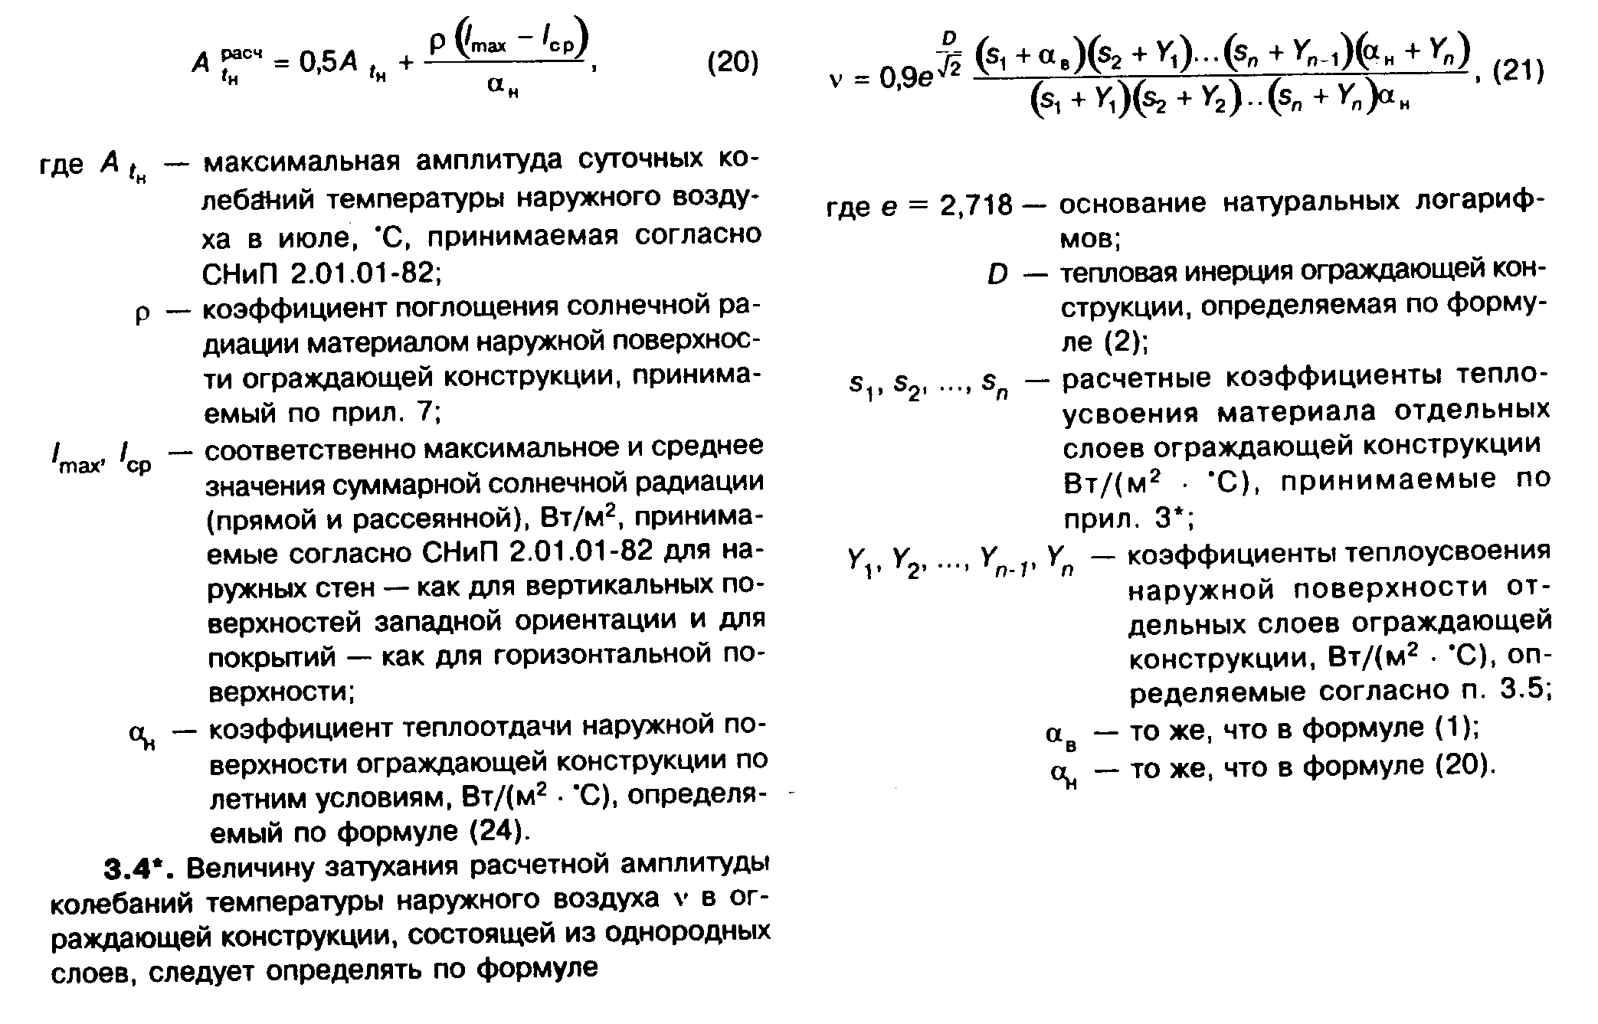

"Формулы (20), (21). СНиП II-3-79*"

Если А_тау_int <= А_тау_int(req), то ограждающая конструкция удовлетворяет требованиям норм по теплоустойчивости.
9.3 Примеры расчетов приведены в приложении Т.

10 Теплоустойчивость помещений в холодный период года

10.1 В СНиП II-3 теплоустойчивость в холодный период года не нормируется. Рекомендуемые требования к теплоустойчивости помещений в холодный период года следующие.
Требуемая амплитуда колебания результирующей температуры (ГОСТ 30494) помещения А_r(req), °C, в холодный период года не должна превышать:
- при наличии центрального отопления и печей непрерывной топки - 1,5°C;
- при электро-, теплоаккумуляционном отоплении - 2,5°C;
- при печном отоплении с периодической топкой - 3°C .
10.2 Метод расчета теплоустойчивости помещений в холодный период года состоит в следующем.
10.2.1 Расчетную амплитуду колебания температуры воздуха в помещениях жилых и общественных зданий в холодный период года А_r(cal),°C, следует определять по формуле

cal
А = (0,7 M Q /(Сумма А , В ), (44)
r o i i

где М - коэффициент неравномерности теплоотдачи нагревательным
прибором, принимаемый по таблице 9;
Q - средняя теплоотдача отопительного прибора, Вт, равная
o теплопотерям данного помещения, определяемым в соответствии с
нормативными документами;
A - площадь i-й ограждающей конструкции, м2;
i
B - коэффициент теплопоглощения поверхности i-го ограждения,
i Вт/(м2 х °С), определяемый по формуле

int
В = 1/[(1/aльфа ) + (1/Y )], (45)
i i i

альфа - коэффициент теплоотдачи внутренней поверхности ограждающей
i конструкции, Вт/(м2 х °С), равный 4,5 + альфа_k;
альфа - коэффициент конвективного теплообмена внутренней поверхности,
k Вт/(м2 х °С), принимаемый равным для: внутреннего ограждения
- 1,2; окна - 3,5; пола - 1,5; потолка - 3,5;
int
Y - коэффициент теплоусвоения внутренней поверхности i-й
i ограждающей конструкции, Вт/(м2 х°С), определяемый по 10.2.3.

Нумерация слоев в формуле (45) принята в направлении от внутренней к наружной поверхности ограждения.
При расчете А_r(cal) по формуле (44) для окон и остекленных наружных дверей следует принимать величину

В = 1/(1,08 R ), (46)
i o

где R - сопротивление теплопередаче окна или двери, м2 х °С/Вт.
o

Таблица 9

Коэффициент неравномерности теплоотдачи нагревательных приборов М

┌────────────────────────────────────────────────────┬──────────────────┐
│ Тип отопления │ М │
├────────────────────────────────────────────────────┼──────────────────┤
│1. Водяное отопление зданий с непрерывным│ 0,1 │
│обслуживанием │ │
│2. Паровое отопление или нетеплоемкими печами: │ │
│а) время подачи пара или топки печи - 18 ч, перерыв│ │
│- 6 ч │ 0,8 │
│б) время подачи пара или топки печи - 12 ч, перерыв│ 1,4 │
│- 12 ч │ │
│в) время подачи пара или топки печи - 6 ч, перерыв -│ 2,2 │
│18 ч │ │
│3. Поквартирное водяное отопление (время топки - 6│ 1,5 │
│ч) │ │
│4. Печное отопление теплоемкими печами при топке их│ │
│1 раз в сутки: │ │
│толщина стенок печи в 1/2 кирпича │ От 0,4 до 0,9 │
│толщина стенок печи в 1/4 кирпича │ От 0,7 до 1,4 │
├────────────────────────────────────────────────────┴──────────────────┤
│ Примечание - Меньшие значения М соответствуют массивным печам,│
│большие - менее массивным легким печам. При топке печей 2 раза в сутки│
│величину М следует уменьшать в 2,5-3 раза для печей со стенками в 1/2│
│кирпича, и в 2-2,3 раза - при 1/4 кирпича. │
└───────────────────────────────────────────────────────────────────────┘

10.2.2 Для определения коэффициентов теплоусвоения поверхности отдельных слоев ограждающей конструкции следует предварительно вычислить тепловую инерцию D каждого слоя по формуле

D = R s + R s +...+ R s , (47)
1 1 2 2 n n

где R , R ,..., R - термические сопротивления отдельных слоев
1 2 n ограждающих конструкций, м2 х °С/Вт, принимаемые
по формуле (3);
s , s ,..., s - расчетные коэффициенты теплоусвоения материала
1 2 n отдельных слоев ограждающей конструкции,
Вт/(м2 х °С), принимаемые по приложению Е.

Примечания
1. Расчетный коэффициент теплоусвоения воздушных прослоек принимается равным нулю.
2. Слои конструкции, расположенные между воздушной прослойкой, вентилируемой наружным воздухом, и наружной поверхностью ограждающей конструкции, не учитываются.

10.2.3 Коэффициент теплоусвоения внутренней поверхности ограждающей конструкции Y(int), Вт/(м2 х °С), следует определять следующим образом:
а) если первый (внутренний) слой ограждающей конструкции имеет тепловую инерцию D > 1, то

Y = s ; (48)
int 1

б) если D_1 + D_2 +... + D_n-1 < 1, но D_1 + D_2 +. . . + D_n > 1, то коэффициент Y(int) следует определять последовательно расчетом коэффициентов теплоусвоения внутренней поверхности слоев конструкции, начиная с (n-1)-слоя до первого следующим образом:
- для (n-1)-слоя по формуле

2
Y = (R s + s )/(1 + R s ); (49)
n-1 n-1 n-1 n n-1 n

- для i-го слоя (i = n-2, n-3, ..., 1) по формуле

2
Y = (R s + Y )/(1 + R Y ). (50)
i i i i+1 i i+1

Коэффициент Y(int) принимается равным коэффициенту теплоусвоения поверхности i-го слоя Y_i;
в) если для ограждающей конструкции, состоящей из n-слоев,
D_1 + D_2 + ... + D_n < 1, то коэффициент Y(int) следует определять последовательно расчетом коэффициентов Y_n, Y_n-1,... , Y_1:
- для n-го слоя по формуле

2
Y = (R s + альфа )/(1 + R альфа ), (51)
n n n е n e

- для i-го слоя (i = n-2, n-3, ..., 1) по формуле (50);
г) для внутренних ограждающих конструкций величина Y(int) определяется как для наружных ограждений, но принимается, что в середине ограждений s = 0. Для несимметричных ограждений их середину следует назначать по половине величины Сумма D всего ограждения;
д) при наличии в ограждающей конструкции воздушной прослойки коэффициент теплоусвоения воздуха s в ней принимается равным нулю.
В формулах (48)-(51) и неравенствах:
D_1, D_2,..., D_n - тепловая инерция соответственно 1-го, 2-го, ..., n-го слоев конструкции, определяемая по формуле (47);
R_i, ... , R_n-1, R_n - термические сопротивления, м2 х °С/Вт, соответственно i-го, ... , (n-1)-го и n-го слоев конструкции, определяемые по формуле (3);
s_1, ... , s_i, ..., s_n-1, s_n - расчетные коэффициенты теплоусвоения материала 1-го, ..., i-го, ..., (n-1)-го и n-го слоев конструкции, Вт/(м2 х °С), принимаемые по приложению Е;
Y_i+1 - коэффициент теплоусвоения внутренней поверхности (i+1)-слоя конструкции, Вт/(м2 х °С);
альфа_е - коэффициент теплоотдачи наружной поверхности конструкции, Вт/(м2 х °С), принимаемый по таблице 6* СНиП II-3.
10.2.4 Выбор типа теплоаккумулирующего прибора по показателю затухания тепловой волны в нем v_с производится по графикам рисунков 1-3 для различных режимов его зарядки в зависимости от сочетания Ламбда/Y_n и Q_p.c/(Ламбда Дельта t(des), обеспечивая в левом секторе от кривых условие А_tn(des) <= А_tn(req).
Показатель теплоусвоения внутренних поверхностей помещения и теплоаккумулирующих слоев прибора Y_n и показатель интенсивности конвективного теплообмена в помещении Ламбда определяются соответственно по формулам:

Y = Сумма (A Y ); (52)
n i i i

i
Лaмбда = Сумма (альфа A ), (53)
n sk i

где Y - коэффициент теплоусвоения i-ой поверхности помещения,
i определяемый согласно 10.2.3, и теплоаккумулирующего прибора,
Вт/(м2 х °С), определяемый по формуле

2 2 2 2
Y = [R s + R s (R R s + 2)]/[1 + R s (R + 2 R )], (54)
i 1 1 2 2 2 1 1 2 2 2 1

R , R - термические сопротивления соответственно теплоизоляционного
1 2 и теплоаккумулирующего слоев прибора, м2 х °С/Вт;
s , s - коэффициент теплоусвоения материалов соответственно
1 2 теплоизоляционного и теплоаккумулирующего слоев прибора,
Вт/(м2 х °С);
i
альфа - коэффициент конвективного теплообмена i-й поверхности
sk помещения и теплоаккумулирующего прибора с воздухом
помещения, Вт/(м2 х °С), принимаемый равным для: наружного
ограждения - 3,1; внутреннего ограждения - 1,2; окна - 4,1;
пола - 1,5; потолка - 3,5; теплоаккумулирующего прибора
- 5,6 при температуре его поверхности 95°C и 3,3 - при
40°C ;
A - площадь i-й поверхности помещения и теплоаккумулирующего
i прибора, м2.

10.2.5 Мощность нагревательных элементов теплоаккумулирующего прибора Q_p.c вне пикового электроотопления определяется по формуле

des
Q = Q (24/m), (55)
p.c h.l

des
где Q - расчетные теплопотери помещения, Вт, определяемые по
h.1 СНиП 2.04.05;
m - продолжительность зарядки теплоаккумулирующего прибора,
ч.

10.2.6 В случае когда электротеплоаккумуляционная система отопления частично покрывает теплопотери здания и является базовой частью комбинированной системы отопления, установочную мощность дополнительных постоянно работающих приборов системы отопления Q_b следует определять по формуле

des
Q = Q - Q , (56)
b h.l c

des
где Q - то же, что и в 10.2.5;
h.1
Q - расчетные теплопотери помещения, Вт, при температуре
c наиболее холодной пятидневки на 5°C выше указанной
в СНиП 23-01.

10.2.7 Расчетную разность температур следует определять по формуле

des des des
Дельта t = t - t , (57)
int ext

des des
где t , t - расчетные температуры соответственно внутреннего
int ext и наружного воздуха, те же, что и в формуле (1)
СНиП II-3.

10.3 Пример определения мощности теплоаккумулирующего прибора приведен в приложении У.
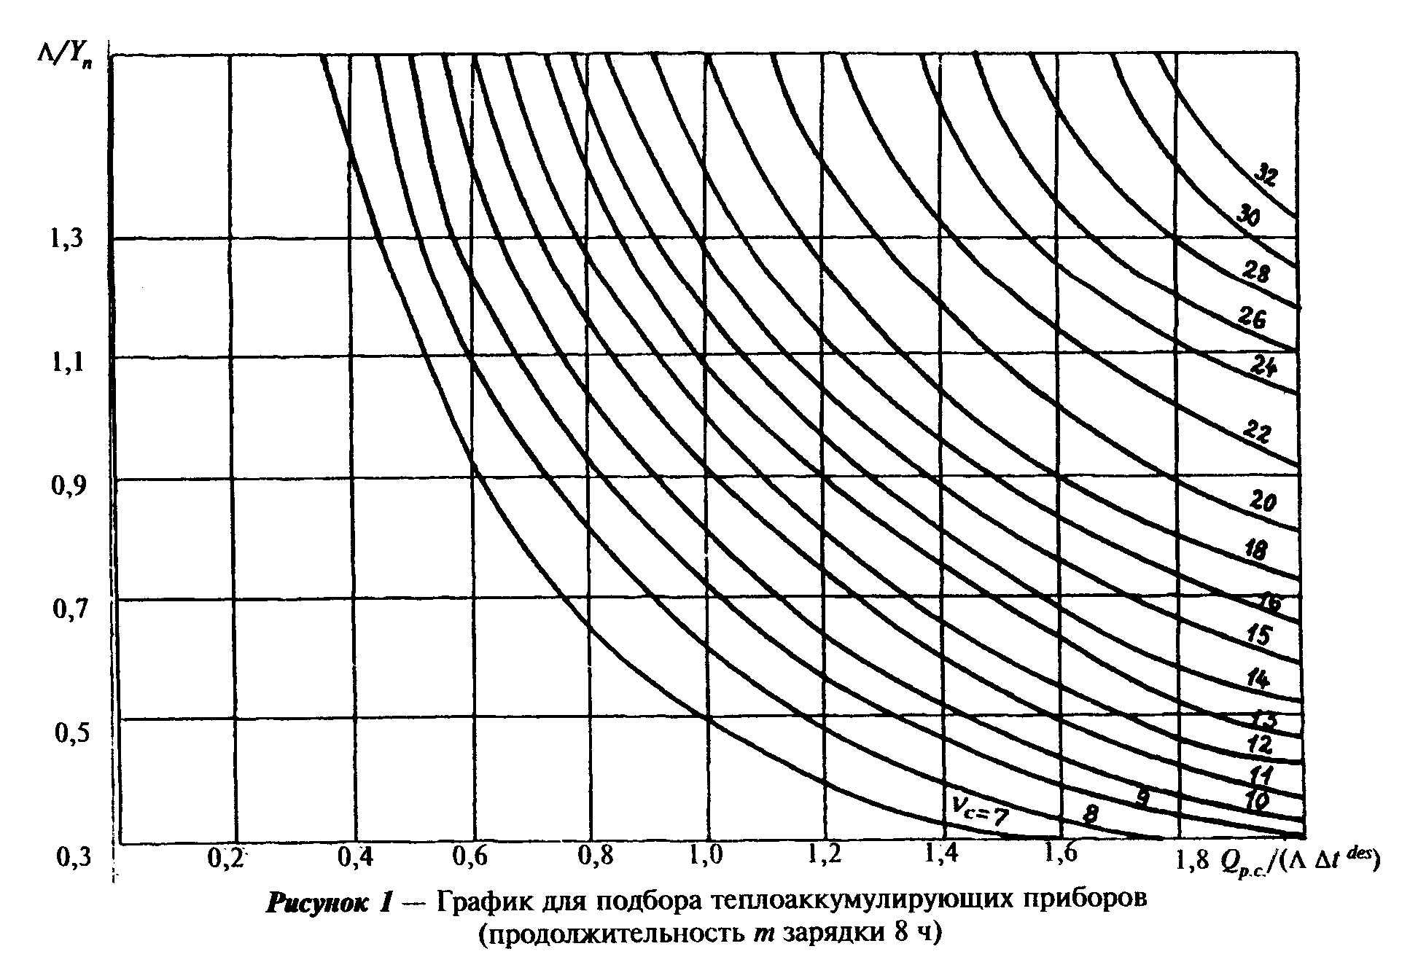

"Рисунок 1. График для подбора теплоаккумулирующих приборов (продолжительность m зарядки 8 ч)"
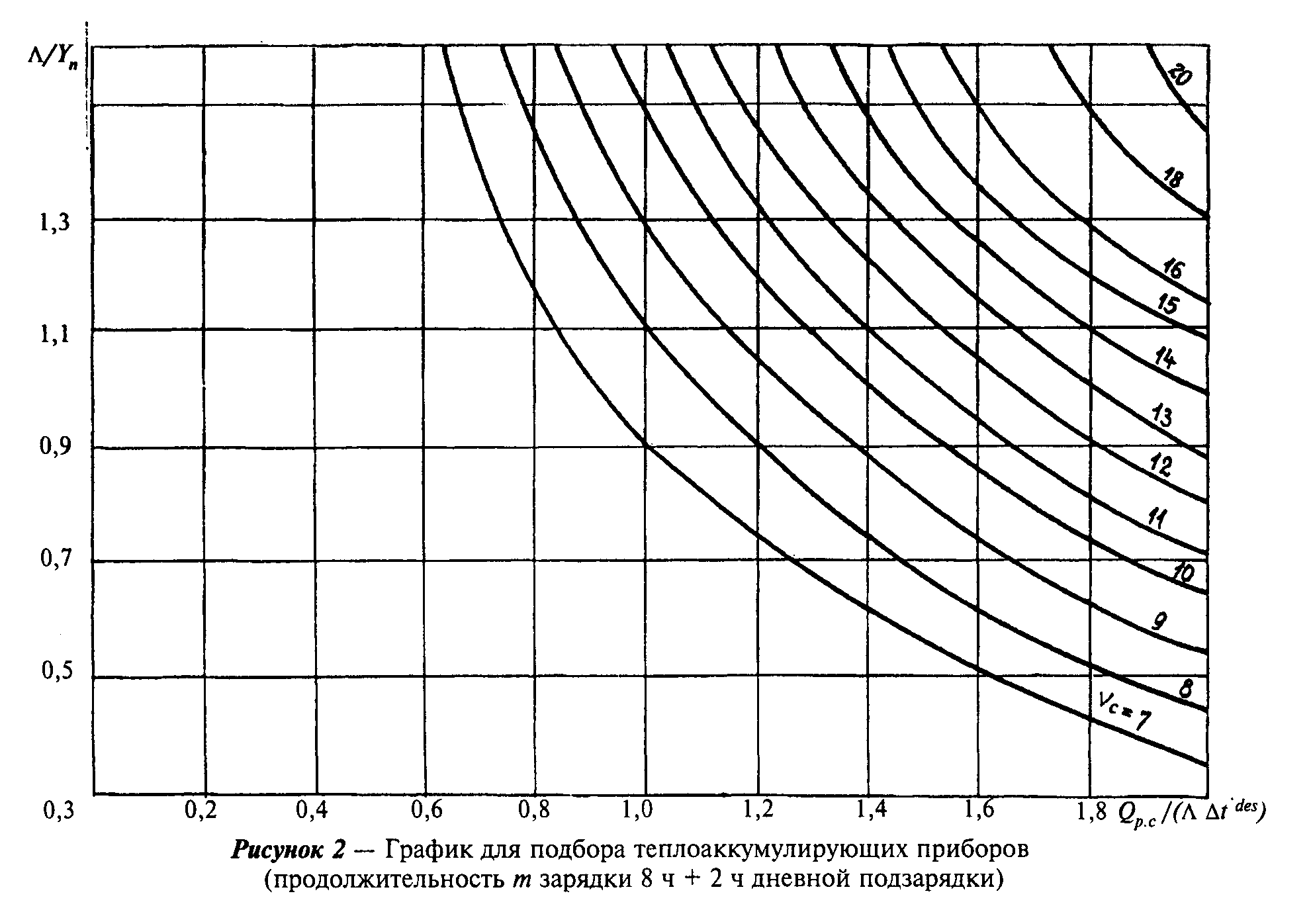

"Рисунок 2. График для подбора теплоаккумулирующих приборов (продолжительность m зарядки 8 ч + 2 ч дневной подзарядки)"
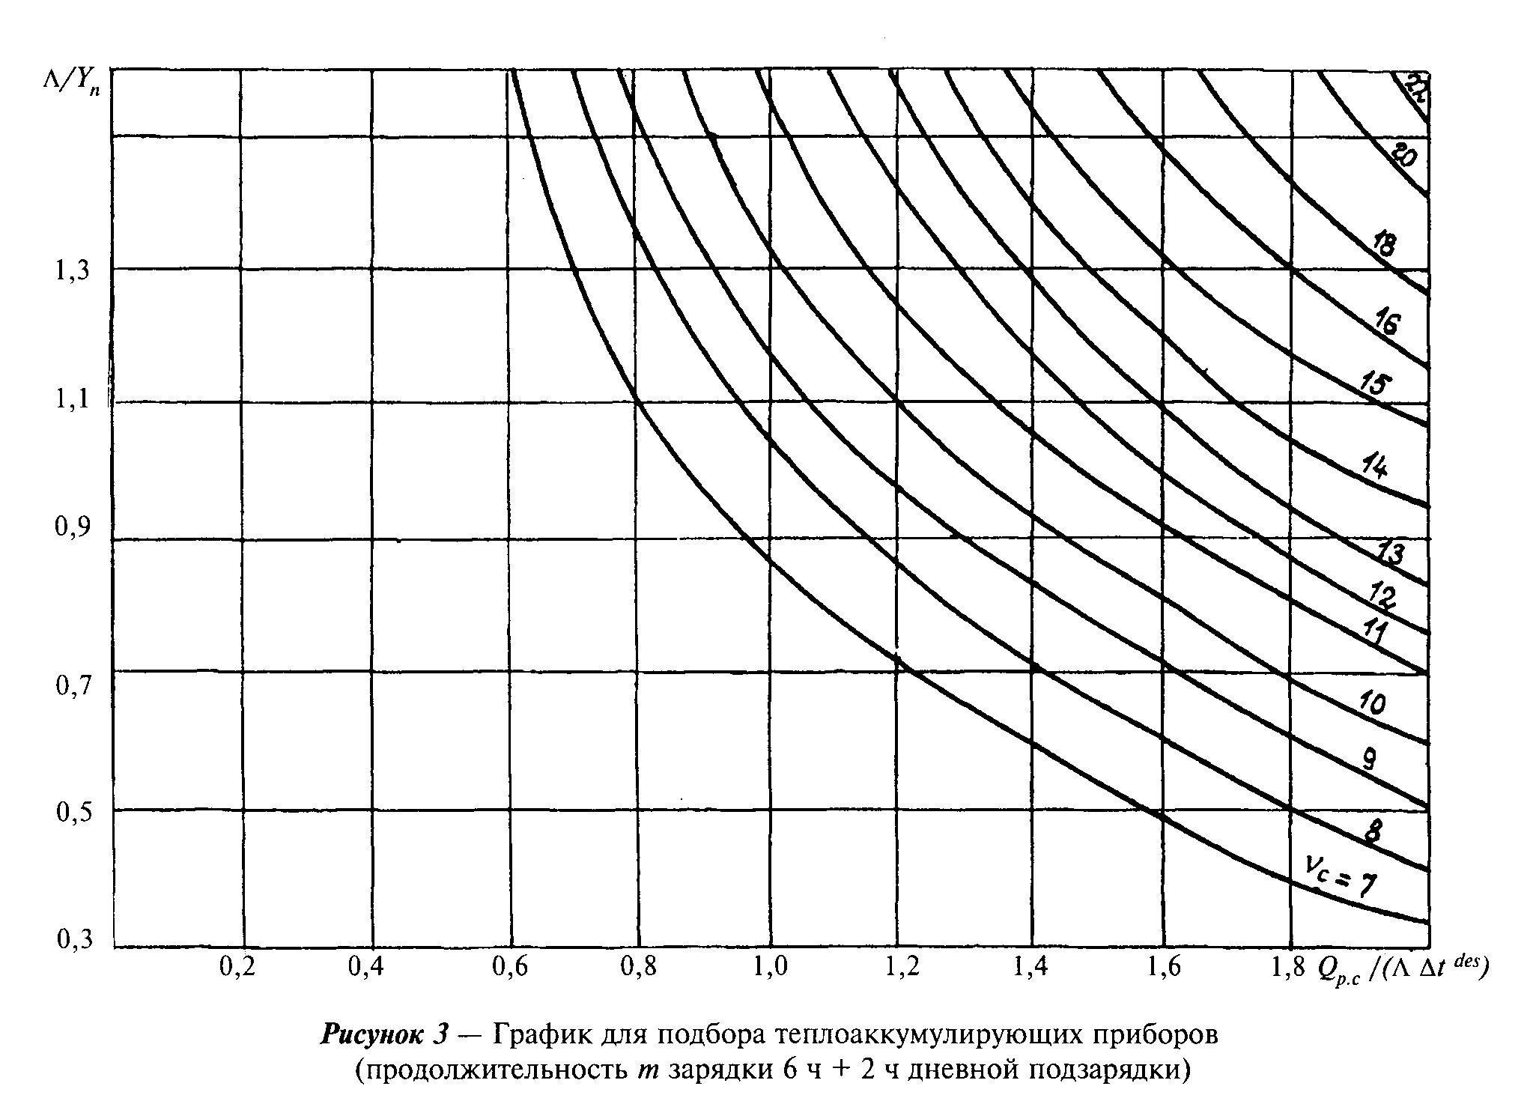

"Рисунок 3. График для подбора теплоаккумулирующих приборов (продолжительность m зарядки 6 ч + 2 ч дневной подзарядки)"

11 Расчет сопротивления паропроницанию ограждающих конструкций

11.1 Расчет требуемого сопротивления паропроницанию ограждающей конструкции (в пределах от внутренней поверхности до плоскости возможной конденсации) производят по СНиП II-3 с учетом следующих требований.
11.2 Упругость водяного пара E_1, Е_2, E_3, E_0, Е, Па, в формулах (34)-(37) СНиП II-3 принимают:
для конструкций помещений без агрессивной среды - по таблицам M.1 и М.2, с агрессивной средой - по таблице М.3 приложения М;
по температуре в плоскости возможной конденсации, определяемой при средней температуре наружного воздуха соответственно холодного, переходного, теплого периодов и периода месяцев с отрицательными среднемесячными температурами.
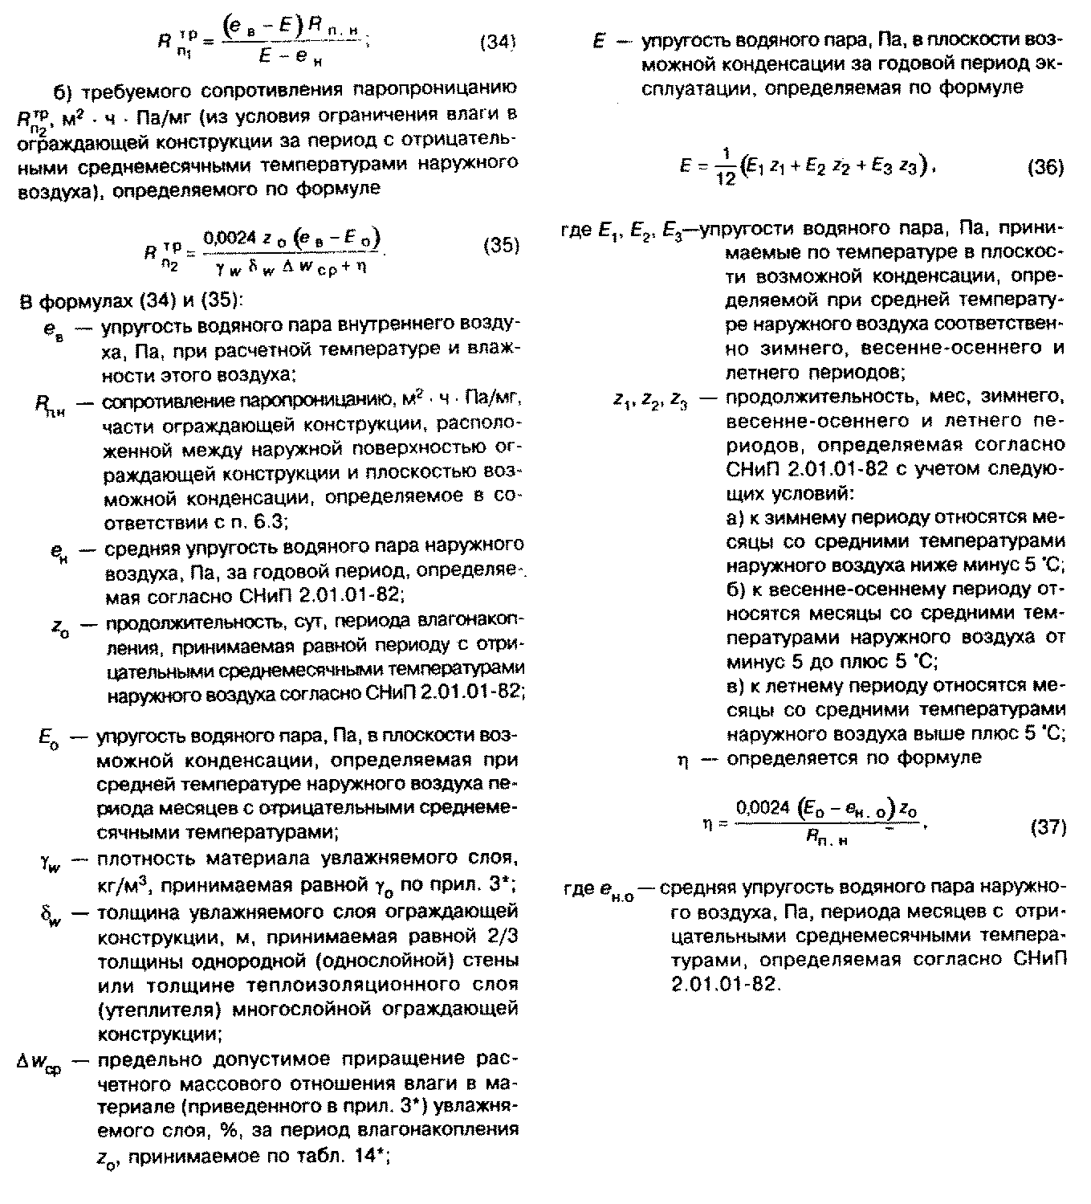

"Формулы (34)-(37). СНиП II-3-79*"

Упругость E_1, E_2, Е_3, E_0, E в формулах (34)-(37) СНиП II-3 для конструкций помещений с агрессивной средой обозначают соответственно: E_p1, E_p2, E_p3, E_p0, E_p.
11.3 Значения упругости водяного пара Е_р, Па, над насыщенными растворами солей для температур 10-30°C принимают по таблице М.3 приложения М, для температур ниже 10°C они могут быть определены по формуле

E = 0,01 E фи , (58)
pi i р

где Е - упругость насыщенного водяного пара, Па, принимается по
i температуре в плоскости возможной конденсации по таблицам M.1
и М.2 приложения М;
фи - относительная влажность воздуха над насыщенным водным
p раствором соли, % , при t = 20°C, принимается по таблице М.3
приложения М.

11.4 Упругость водяного пара Е_pi в плоскости возможной конденсации наружных стен из керамзитобетона на керамзитовом песке (ро_o = 1200 кг/см3), содержащих соли NaCI, KCl, MgCl2 или их смеси, а также расстояние до плоскости конденсации от внутренней поверхности стены дельта_омега в указанных стенах следует определять соответственно по формулам:

E = 0,01 E фи при i = 1, 2, 3, 0; (59)
pi i р

дельта = 0,07 дельта фи , (60)
омега ins p

где фи - относительная влажность воздуха в порах материала
p ограждающей конструкции, %, определяемая в соответствии
с 11.3;
дельта - толщина утеплителя, м.
ins

Индексы i = 1, 2, 3, 0 относятся соответственно к холодному, переходному, теплому периодам и периоду месяцев с отрицательными среднемесячными температурами.
11.5 Значения температуры в плоскости возможной конденсации следует определять по формуле

тау = t - [(t - t )/R ](R + Сумма R), (61)
int int ext o int

где t , t - расчетные температуры соответственно внутреннего и
int ext наружного воздуха (среднесезонная или средняя за
период влагонакопления),°C;
R - сопротивление теплопередаче ограждающей конструкции,
o м2 х °С/Вт;
R = 1/альфа , где альфа_i - то же, что и в формуле (1) СНиП II-3;
int i
Сумма R - сумма термических сопротивлений слоев конструкции,
расположенных между внутренней поверхностью и
плоскостью возможной конденсации, м2 х °С/Вт.

При расчете величин R_o и Сумма R расчетные коэффициенты теплопроводности материалов слоев ограждающей конструкции зданий с агрессивной средой могут быть приняты по приложению Е при соответствующих условиях эксплуатации.
11.6 Для стен промышленных зданий, подверженных воздействию высокоактивных в гигроскопическом отношении аэрозолей (фи_р <= 60%) расчет по формулам (34)-(37) СНиП II-3 выполнять не следует. Защиту от увлажнения таких стен с внутренней стороны следует производить без расчета как от непосредственного воздействия раствора соответствующего аэрозоля.
11.7 Независимо от результатов расчета по формулам (34) и (35) СНиП II-3 требуемые сопротивления паропроницанию R_p1(req) и R_p2(req) (в пределах от внутренней поверхности до плоскости возможной конденсации) во всех случаях должны приниматься не более 5 м2 х ч х Па/мг.
11.8 Изолинии сорбции в зависимости от массового солесодержания для случая ограждающей конструкции из керамзитобетона на керамзитовом песке приведены в приложении Ф.
11.9 Определение сопротивления паропроницанию при наличии графиков сорбции определяют следующим образом.
Относительную влажность воздуха фи_р, %, в порах материала ограждающей конструкции определяют по графикам сорбции по приложению М в зависимости от массового солесодержания С. При этом величина фи_р в формулах (59) и (60) при расчете Е_pi (при i = 1, 2, 3, 0) определяется по графикам сорбции при фи = 10%, а при расчете E_p0 - по графикам сорбции при фи = 15% по приложению М.

12 Теплоэнергетические параметры здания

12.1 В составе проекта теплозащиты зданий рекомендуется составлять теплоэнергетический паспорт как документ энергетического качества здания, включающий следующие параметры:
- общестроительные данные о геометрии и ориентации здания, его объем, площади помещений, площади наружных ограждающих конструкций, показатель компактности здания k_e(des);
- время возведения здания, год ввода в эксплуатацию;
- данные о теплозащите здания, включающие приведенные сопротивления теплопередаче и воздухопроницанию отдельных ограждений, приведенный коэффициент теплопередачи и приведенную воздухопроницаемость здания, воздухообмен, сводные энергетические показатели: удельный расход тепловой энергии на отопление здания в холодный и переходный периоды года и удельную тепловую характеристику здания;
- категорию теплоэнергетической эффективности здания согласно разделу 14.
12.2 Расчетный показатель компактности здания k_e(des), 1/м, определяется по формуле

des sum
k = A /V , (62)
e e h

sum
где А - общая площадь внутренней поверхности всех наружных
e ограждающих конструкций, м2, отапливаемого объема здания;
V - отапливаемый объем здания, равный объему, ограниченному
h внутренними поверхностями наружных ограждений здания, м3.

Расчетный показатель компактности здания k_e(des), 1/м, не должен превышать рекомендуемых значений:
0,25 - для зданий 16 этажей и выше;
0,29 - для зданий от 10 до 15 этажей включительно;
0,32 - для зданий от 6 до 9 этажей включительно;
0,36 - для 5-этажных зданий;
0,43 - для 4-этажных зданий;
0,54 - для 3-этажных зданий;
0,61; 0,54; 0,46 - для двух-, трех- и четырехэтажных блокированных и секционных домов соответственно;
0,9 - для двухэтажных и одноэтажных домов с мансардой;
1,1- для одноэтажных домов.
12.3 Приведенный трансмиссионный коэффициент теплопередачи К_m(tr), Вт/(м2 х °С), совокупности ограждающих конструкций здания следует определять по приведенным сопротивлениям теплопередаче отдельных ограждающих конструкций R_o(r) и их площадям А по формуле

tr r r r r r sum
K = бета(A /R + A /R + A /R + nA /R + nA /R )/A , (63)
m w w F F ed ed c c f f e

где бета - коэффициент, учитывающий дополнительные
теплопотери, связанные с ориентацией
ограждений по сторонам горизонта, с
ограждениями угловых помещений, с поступлением
холодного воздуха через входы в здание:
для жилых зданий бета = 1,13, для прочих
зданий бета = 1,1;
А , А , А , А , А - площади соответственно стен, заполнений
w F ed c f светопроемов (окон, фонарей), наружных дверей
и ворот, покрытий (чердачных перекрытий),
цокольных перекрытий, полов по грунту, м2;
r r r r r
R , R , R , R , R - приведенные сопротивления теплопередаче
w F ed c f соответственно стен, заполнений светопроемов
(окон, фонарей), наружных дверей и ворот,
покрытий (чердачных перекрытий), цокольных
перекрытий, м2 х °С/Вт, определяемые согласно
6.1.3; полов по грунту - исходя из разделения
их на зоны со значениями сопротивления
теплопередаче согласно приложению 9
СНиП 2.04.05;
n - коэффициент, принимаемый в зависимости от
положения наружной поверхности ограждающей
конструкции по отношению к наружному воздуху
согласно СНиП II-3; для пространств и
помещений, примыкающих к наружным ограждениям
здания, в том числе теплых чердаков и
цокольных перекрытий подвалов, с внутренней
температурой t_int(c)(t_int > t_int(c) >t_ext)
коэффициент n рекомендуется вычислять по
формуле

c
n = (t - t )/(t - t ), (64)
int int int ext

sum
А - то же, что и в формуле (62), м2.
e

12.4 Удельный расход тепловой энергии на отопление здания в холодный и переходный периоды года q_h(y), кДж/(м2 х °С х сут) или кДж/(м3 x °С х сут), определяется по формуле

y 3 y
q = 10 Q /(А D )
h h h d

или

y 3 y
q = 10 Q /(V D ) , (65)
h h h d

y
где Q - потребность в теплоте на отопление здания в холодный и
h переходный периоды года, МДж;
А - сумма площадей пола отапливаемых помещений здания, м2;
h
V - то же, что и в формуле (62);
h
D - количество градусо-суток отопительного периода, определяемое
d согласно 4.1.2, °C х сут.

Величину Q_h(y) следует рассчитывать, используя компьютерные математические модели теплового поведения здания; при отсутствии такой возможности рекомендуется рассчитывать величину Q_h(y) согласно приложению В.
12.5 Удельная тепловая характеристика здания q_m, Вт/(м2 х °С), определяется по формуле

tr sum
q =(K A )/V, (66)
m m e

tr
где К - приведенный трансмиссионный коэффициент теплопередачи
m здания, определяемый по формуле (63), Вт/(м2 х °С);
sum
А - то же, что и в формуле (62), м2;
e
V - объем здания по внешним размерам, м3.

Допускается определять q_m по укрупненным измерителям.

13 Теплоэнергетический паспорт здания

Общая информация о проекте
Расчетные условия
Геометрические показатели
Энергетические показатели

13.1 Теплоэнергетический паспорт здания рекомендуется составлять для новых, реконструируемых, капитально ремонтируемых и эксплуатируемых жилых и общественных зданий. При этом он входит в состав проектной и приемосдаточной документации здания.
13.2 Теплоэнергетический паспорт здания характеризует соответствие теплотехнических показателей зданий требованиям СНиП II-3 с учетом правил настоящего Свода. С его помощью обеспечивается последовательный контроль качества в процессе разработки проектной и конструкторcкой документации, при экспертизе проекта, строительстве, приемке здания и при эксплуатации здания.
13.3 Теплоэнергетический паспорт здания может быть принят как часть паспорта здания в целом, гарантирующего соблюдение СНиП II-3 в процессе эксплуатации здания.
13.4 Теплоэнергетический паспорт здания не предназначен для расчетов за коммунальные услуги, оказываемые квартиросъемщикам и владельцам квартир.
13.5 Рекомендуемая форма теплоэнергетического паспорта здания приведена в 13.13.
13.6 Теплоэнергетический паспорт здания должен содержать следующую информацию:
- сведения о типе и функциональном назначении здания, его этажности и объеме;
- данные об объемно-планировочном решении с указанием данных о геометрии и ориентации здания, площади его ограждающих конструкций и пола отапливаемых помещений;
- климатические характеристики района строительства, включая данные об отопительном периоде;
- проектные данные по теплозащите здания, включающие приведенные сопротивления теплопередаче как отдельных компонентов ограждающих конструкций, так и здания в целом;
- проектные данные по системам поддержания микроклимата и способам их регулирования в зависимости от изменения климатических воздействий, по системам теплоснабжения здания;
- проектные теплоэнергетические характеристики здания, включающие удельные расходы энергии на отопление здания в течение отопительного периода как по отношению к 1 м2 отапливаемой площади, так и по отношению к 1 м2 отапливаемой площади и градусо-суткам отопительного периода;
- изменения в построенном здании (объемно-планировочные, конструктивные, систем поддержания микроклимата) по сравнению с проектом;
- результаты испытания энергопотребления и теплозащиты здания после годичного периода его эксплуатации;
- сопоставление проектных и эксплуатационных данных о теплозащитных и приведенных к расчетным условиям теплоэнергетических характеристиках;
- присвоение зданию категории теплоэнергетической эффективности;
- рекомендации по повышению теплоэнергетической эффективности здания.
13.7 Теплоэнергетический паспорт здания должен заполняться:
- на стадии разработки проекта после привязки к условиям конкретной площадки - проектной организацией;
- на стадии сдачи строительного объекта в эксплуатацию - проектной организацией на основе анализа отступлений от первоначального проекта, допущенных при строительстве здания;
- на стадии эксплуатации - организацией, эксплуатирующей здание, или инспектирующей организацией после годичной эксплуатации здания.
Присвоение категории энергетической эффективности должно выполняться независимыми организациями (фирмами), аккредитованными в установленном порядке. В случае получения в результате испытаний результата ниже стандартного уровня инспектирующей организации следует разработать рекомендации по повышению энергоэффективности здания.
13.8 Для существующих зданий теплоэнергетический паспорт здания следует разрабатывать по заданиям организаций, осуществляющих эксплуатацию жилого фонда и зданий общественного назначения. При этом на здания, исполнительная документация на строительство которых не сохранилась, теплоэнергетические паспорта здания составляются на основе материалов Бюро технической инвентаризации, натурных технических обследований и измерений, выполняемых квалифицированными специалистами, имеющими лицензию на выполнение соответствующих работ.
13.9 Для жилых зданий с встроенно-пристроенными нежилыми помещениями в нижних этажах энергетические паспорта следует составлять раздельно по жилой части и каждому встроенно-пристроенному нежилому блоку; для встроенных нежилых помещений в первый этаж жилых зданий, не выходящих за проекцию жилой части здания, энергетический паспорт составляется как для одного здания.
13.10 При заполнении теплоэнергетического паспорта для конкретного здания следует использовать форму для заполнения теплоэнергетического паспорта, приведенную в 13.13. При этом следует использовать процедуру расчета, приведенную в приложении X.
13.11 Ответственность за достоверность данных теплоэнергетического паспорта проекта здания несет организация, его разработавшая. Теплотехнические и теплоэнергетические характеристики, полученные на основе теплоэнергетических паспортов, целесообразно занести в банк данных фонда эксплуатируемых зданий региона.
13.12 Теплоэнергетическая эффективность здания определяется по следующим критериям:
удельный расход тепловой энергии на отопление в течение отопительного сезона q_h(y), кДж/(м2 х °С х сут) или кДж/(м3 x °С х сут);
показатель компактности здания k_е, 1/м;
приведенный коэффициент теплопередачи здания К_m, Вт/(м2 х °С);
приведенный трансмиссионный коэффициент теплопередачи здания К_m(tr), Вт/(м2 х °С);
приведенный условный инфильтрационный коэффициент теплопередачи здания К_m(inf), Вт/(м2 х °С);
средний воздухообмен в здании в течение отопительного периода n_a, ч(-1);
коэффициент остекленности фасада здания p.
13.13 Форма теплоэнергетического паспорта здания и пример ее заполнения приведены ниже.
Пример расчета согласно приложению В теплоэнергетических параметров, включенных ниже в форму заполнения теплоэнергетического паспорта, приведен в приложении X.
Девятиэтажное 3-секционное жилое здание серии 121 предназначено для строительства в г. Твери. Здание состоит из двух торцевых секций и одной рядовой. Общее количество квартир - 108. Стены здания состоят из трехслойных железобетонных панелей на гибких связях с утеплителем из пенополистирола, окна с трехслойным остеклением в раздельно-спаренных деревянных переплетах. Чердак - теплый, покрытие - трехслойные железобетонные плиты с утеплителем из пенополистирола. Подвал - "теплый", с разводкой трубопроводов. Здание подключено к централизованной системе теплоснабжения.

Общая информация о проекте

┌──────────────────────────────────┬────────────────────────────────────┐
│Дата заполнения (год, месяц, │1999-12-15 │
│число) │ │
│Адрес здания │г.Тверь │
│Разработчик проекта │ЦНИИЭПжилища │
│Адрес и телефон разработчика │Москва, Дмитровское шоссе, 9б; │
│ │т. 976-2819 │
│Шифр проекта │Серия 121 │
└──────────────────────────────────┴────────────────────────────────────┘

Расчетные условия

┌─────┬────────────────────────────┬──────────────────────────┬─────────┐
│ N │ Наименование расчетных │ Обозначения символа и │Расчетное│
│ п.п.│ параметров │ единицы измерения │значение │
│ │ │ параметра │ │
├─────┼────────────────────────────┼──────────────────────────┼─────────┤
│ 1 │Расчетная температура│ t_int, °C │ 20 │
│ │внутреннего воздуха │ │ │
│ 2 │Расчетная температура│ t_ext, °C │ -29 │
│ │наружного воздуха │ │ │
│ 3 │Расчетная температура│ t_int(d), °C │ 14 │
│ │теплого чердака │ │ │
│ 4 │Расчетная температура│ t_int(b), °C │ 2 │
│ │"теплого" подвала │ │ │
│ 5 │Продолжительность │ z_ht, сут │ 218 │
│ │отопительного периода │ │ │
│ 6 │Средняя температура│ t_ext(av), °C │ -3,0 │
│ │наружного воздуха за│ │ │
│ │отопительный период │ │ │
│ 7 │Градусо-сутки отопительного│ D_d, °C х сут │ 5014 │
│ │периода │ │ │
├─────┴────────────────────────────┴──────────────────────────┴─────────┤
│ Функциональное назначение, тип и конструктивное решение здания │
├─────┬────────────────────────────┬────────────────────────────────────┤
│ 8 │Назначение │ Жилое │
│ 9 │Размещение в застройке │ Отдельно стоящее │
│ 10 │Тип │ Многоэтажное, 9 эт. │
│ 11 │Конструктивное решение │ Крупнопанельное, железобетонное │
└─────┴────────────────────────────┴────────────────────────────────────┘

Геометрические показатели

┌─────┬────────────────────────────┬──────────┬───────────┬───────────┬────────┐
│ N │ Показатель │Обозначе- │Нормативное│Расчетное │Фактиче-│
│ п.п.│ │ ние │ значение │(проектное)│ ское │
│ │ │символа и │ показателя│ значение │значение│
│ │ │ единицы │ │показателя │показа- │
│ │ │измерения │ │ │ теля │
│ │ │показателя│ │ │ │
├─────┼────────────────────────────┼──────────┼───────────┼───────────┼────────┤
│ 12 │Общая площадь наружных │А_e(sum), │ - │ 5395 │ │
│ │ограждающих конструкций │ м2 │ │ │ │
│ │здания │ │ │ │ │
├─────┼────────────────────────────┼──────────┼───────────┼───────────┼────────┤
│ │В том числе: │ │ │ │ │
│ │ стен │ А_w, м2 │ - │ 3161 │ │
│ │ окон │ А_F, м2 │ - │ 694 │ │
│ │ входных дверей │ A_ed, м2 │ - │ - │ │
│ │ покрытий (совмещенных) │ А_c, м2 │ - │ - │ │
│ │ чердачных перекрытий │ А_c, м2 │ - │ - │ │
│ │ (холодного чердака) │ │ │ │ │
│ │ перекрытий теплых │ А_c, м2 │ - │ 770 │ │
│ │ чердаков │ │ │ │ │
│ │ перекрытий "теплых" │ А_f, м2 │ - │ 770 │ │
│ │ подвалов │ │ │ │ │
│ │ перекрытий неотапливаемых│ А_f, м2 │ - │ - │ │
│ │ подвалов или подполий │ │ │ │ │
│ │ перекрытий над проездами│ А_f, м2 │ - │ - │ │
│ │ и эркерами │ │ │ │ │
│ │ пола по грунту │ А_f, м2 │ - │ - │ │
│ 13 │Площадь отапливаемых │ А_h, м2 │ - │ 5256 │ │
│ │помещений │ │ │ │ │
│ 14 │Полезная площадь │ А_l, м2 │ - │ - │ │
│ │(общественных зданий) │ │ │ │ │
│ 15 │Площадь жилых помещений и │ А_l, м2 │ - │ 3416 │ │
│ │кухонь │ │ │ │ │
│ 16 │Отапливаемый объем │ V_h, м3 │ - │ 1848 │ │
│ 17 │Коэффициент остекленности │ p │ 0,18 │ 0,18 │ │
│ │фасада здания │ │ │ │ │
│ 18 │Показатель компактности │k_e(des), │ 0,32 │ 0,29 │ │
│ │здания │ 1/м │ │ │ │
└─────┴────────────────────────────┴──────────┴───────────┴───────────┴────────┘

Энергетические показатели

┌─────┬───────────────────────────┬────────────┬─────────┬───────────┬────────┐
│ N │ Показатель │Обозначение │Норматив-│Расчетное │Фактиче-│
│ п.п.│ │ символа и │ ное │(проектное)│ ское │
│ │ │ единицы │значение │ значение │значение│
│ │ │ измерения │показате-│показателя │показа- │
│ │ │ показателя │ ля │ │ теля │
├─────┴───────────────────────────┴────────────┴─────────┴───────────┴────────┤
│ Теплотехнические показатели │
├─────┬───────────────────────────┬────────────┬─────────┬───────────┬────────┤
│ 19 │Приведенное │ R_o(r), │ │ │ │
│ │сопротивление │ м2 х °С/Вт │ │ │ │
│ │теплопередаче наружных │ │ │ │ │
│ │ограждений: │ │ │ │ │
│ │ стен │ R_w │ 3,2 │ 3,2 │ │
│ │ окон и балконных дверей │ R_F │ 0,54 │ 0,55 │ │
│ │ входных дверей │ R_ed │ - │ - │ │
│ │ покрытий (совмещенных) │ R_c │ - │ - │ │
│ │ чердачных перекрытий│ R_c │ - │ - │ │
│ │ (холодных чердаков) │ │ │ │ │
│ │ перекрытий теплых│ R_c │ 4,71 │ 4,71 │ │
│ │ чердаков (включая│ │ │ │ │
│ │ покрытие) │ │ │ │ │
│ │ перекрытий "теплых"│ R_f │ 4,16 │ 4,16 │ │
│ │ подвалов │ │ │ │ │
│ │ перекрытий │ R_f │ - │ - │ │
│ │ неотапливаемых подвалов│ │ │ │ │
│ │ или подполий │ │ │ │ │
│ │ перекрытий над проездами│ R_f │ - │ - │ │
│ │ и под эркерами │ │ │ │ │
│ │ пола по грунту │ R_f │ - │ - │ │
│ 20 │Приведенный │ K_m(tr), │ - │ 0,544 │ │
│ │трансмиссионный │Вт/(м2 х °С)│ │ │ │
│ │коэффициент │ │ │ │ │
│ │теплопередачи здания │ │ │ │ │
│ 21 │Воздухопроницаемость │G_m, кг/ │ │ │ │
│ │наружных ограждений: │ (м2х ч) │ │ │ │
│ │ стен │ G_m(w) │ 0,5 │ 0,5 │ │
│ │ окон и балконных дверей │ G_m(F) │ 6 │ 6 │ │
│ │ покрытий (чердачных│ G_m(c) │ 0,5 │ 0,5 │ │
│ │ перекрытий) │ │ │ │ │
│ │ перекрытий 1-го этажа│ G_m(f) │ 0,5 │ 0,5 │ │
│ │ (пола по грунту) │ │ │ │ │
│ 22 │Кратность воздухообмена │ n_a, ч(-1) │ 0,652 │ 0,652 │ │
│ 23 │Приведенный (условный) │ К_m(inf), │ - │ 0,556 │ │
│ │инфильтрационный │Вт/(м2 х °С)│ │ │ │
│ │коэффициент │ │ │ │ │
│ │теплопередачи здания │ │ │ │ │
├─────┼───────────────────────────┼────────────┼─────────┼───────────┼────────┤
│ 24 │Общий коэффициент │ К_m, │ - │ 1,1 │ │
│ │теплопередачи здания │Вт/(м2 х °С)│ │ │ │
├─────┴───────────────────────────┴────────────┴─────────┴───────────┴────────┤
│ Теплоэнергетические показатели │
├─────┬────────────────────────────┬───────────┬─────────┬───────────┬────────┤
│ 25 │Общие теплопотери через │ Q_h, МДж │ - │ 2572051 │ │
│ │ограждающую оболочку │ │ │ │ │
│ │здания за отопительный │ │ │ │ │
│ │период │ │ │ │ │
│ 26 │Удельные бытовые │ q_int, │Не менее │ 10 │ │
│ │тепловыделения в здании │ Вт/м2 │ 10 │ │ │
│ 27 │Бытовые теплопоступления │Q_int, МДж │ - │ 643410 │ │
│ │в здание за отопительный │ │ │ │ │
│ │период │ │ │ │ │
│ 28 │Теплопоступления в здание │ Q_s, МДж │ - │ 255861 │ │
│ │от солнечной радиации за│ │ │ │ │
│ │отопительный период │ │ │ │ │
│ 29 │Потребность в тепловой │Q_h(y), МДж│ - │ 2093476 │ │
│ │энергии на отопление │ │ │ │ │
│ │здания за отопительный │ │ │ │ │
│ │период │ │ │ │ │
│ 30 │Удельный расход тепловой │ q_h(des), │ - │ 79,44 │ │
│ │энергии на отопление │ кДж/(м2 х │ │ │ │
│ │здания │ °С х сут) │ │ │ │
├─────┴────────────────────────────┼───────────┴─────────┴───────────┴────────┤
│ 31 Паспорт заполнен │ │
├──────────────────────────────────┼──────────────────────────────────────────┤
│ Организация │ │
│ Адрес и телефон │ │
│ Ответственный исполнитель │ │
└──────────────────────────────────┴──────────────────────────────────────────┘

14 Нормативно-инструктивное обеспечение проектирования и контроля
теплозащиты зданий

14.1 В проект здания следует закладывать уровень энергоэффективности, предложенный заказчиком или пользователем, если он не вступает в противоречие с существующими федеральными и региональными нормами и стандартами. Для этого в ходе разработки проекта осуществляется теплотехническое проектирование здания, обеспечивающее заданное теплоэнергопотребление на нужды поддержания заданного микроклимата помещений с учетом климатического района строительства.
14.2 Контроль качества и соответствие теплозащиты зданий и отдельных его элементов нормам осуществляются аккредитованными Госстроем России испытательными лабораториями путем экспериментального определения основных показателей на основе государственных стандартов на методы испытаний строительных материалов, конструкций и объектов в целом. При несоответствии фактических показателей проектным значениям следует разрабатывать мероприятия по устранению дефектов.
14.3 Определение теплофизических показателей (теплопроводности, теплоусвоения, влажности, сорбционных характеристик, паропроницаемости, водопоглощения, морозостойкости) материалов теплозащиты производится в соответствии с федеральными стандартами:
ГОСТ 7025, ГОСТ 7076, ГОСТ 17177, ГОСТ 21718, ГОСТ 23250, ГОСТ 24816, ГОСТ 25609, ГОСТ 25898, ГОСТ 30256, ГОСТ 30290.
Расчетные значения теплофизических показателей материалов теплозащиты определяют согласно приложению Е или по методике, приведенной в приложении Ж.
14.4 Определение теплотехнических характеристик (сопротивления теплопередаче и воздухопроницанию, теплоустойчивости, теплотехнической однородности) отдельных конструктивных элементов теплозащиты выполняют в натурных условиях либо в лабораторных условиях в климатических камерах, а также методами математического моделирования температурных полей на ЭВМ, согласно ГОСТ 25380, ГОСТ 25891, ГОСТ 26253, ГОСТ 26254, ГОСТ 26602.1, ГОСТ 26602.2, ГОСТ 26629.
14.5 Категория теплоэнергетической эффективности здания присваивается по данным натурных теплотехнических испытаний не менее чем через год после ввода здания в эксплуатацию. Присвоение категории теплоэнергетической эффективности производится по степени отклонения удельного расхода энергии на отопление здания (полученного в результате испытаний и нормализованного в соответствии с расчетными условиями) в сравнении с расчетными по данным нормам в соответствии с таблицей 10.
14.6 На основе присвоенной категории теплоэнергетической эффективности возможно установить экономические стимулы для владельцев энергоэффективных зданий и штрафные санкции для владельцев зданий с уровнем энергопотребления более нормального.
14.7 Теплоэнергетические показатели на основе "Теплоэнергетических паспортов здания" рекомендуется занести в банк данных фонда эксплуатируемых зданий.

Таблица 10

Категории теплоэнергетической эффективности здания

┌───────────────────────────────────┬───────────────────────────────────┐
│ Категория теплоэнергетической │Отклонения от расчетного удельного │
│ эффективности здания (КТЭ) │ расхода энергии за год, % │
├───────────────────────────────────┼───────────────────────────────────┤
│1 - Пониженная │От плюс 11 до плюс 1 │
│2 - Нормальная │От 0 до минус 9 │
│3 - Повышенная │От минус 10 и ниже │
└───────────────────────────────────┴───────────────────────────────────┘

Приложение А

Термины и их определения

Таблица А.1

┌─────────────────────────┬─────────┬──────────────────────────────────────────────────────┬────────────────┐
│ Термин │Обозначе-│ Характеристика │ Обозначение │
│ │ ние │ │единицы величины│
├─────────────────────────┴─────────┴──────────────────────────────────────────────────────┴────────────────┤
│ 1. Общие понятия │
├─────────────────────────┬─────────┬──────────────────────────────────────────────────────┬────────────────┤
│1.1. Здание с эффективным│ - │Здание и оборудование, использующие тепловую энергию│ - │
│использованием энергии │ │для поддержания в здании нормируемых параметров,│ │
│ │ │должны быть спроектированы, возведены и эксплуатируемы│ │
│ │ │таким образом, чтобы было обеспечено заданное│ │
│ │ │энергосбережение │ │
│ │ │ │ │
│1.2. Теплозащита зданий │ - │Свойство совокупности ограждающих конструкций,│ - │
│ │ │образующих замкнутый объем внутреннего пространства│ │
│ │ │здания, сопротивляться переносу теплоты между│ │
│ │ │помещениями и наружной средой, а также между│ │
│ │ │помещениями с различной температурой воздуха │ │
│ │ │ │ │
│1.3. Тепловой режим│ - │Совокупность всех факторов и процессов, формирующих│ - │
│здания │ │тепловой внутренний микроклимат здания в процессе│ │
│ │ │эксплуатации │ │
│ │ │ │ │
│1.4. Теплопроводность │ - │Свойство материала конструкции переносить теплоту под│ - │
│ │ │действием разности (градиента) температур на ее│ │
│ │ │поверхностях │ │
│ │ │ │ │
│1.5. Конвективный│ - │Перенос теплоты с поверхности (на поверхность)│ - │
│теплообмен │ │ограждающей конструкции омывающим ее воздухом или│ │
│ │ │жидкостью │ │
│ │ │ │ │
│1.6. Лучистый теплообмен │ - │Перенос теплоты с поверхности (на поверхность)│ - │
│ │ │конструкции за счет электромагнитного излучения │ │
│ │ │ │ │
│1.7. Теплоотдача │ - │Перенос теплоты с поверхности конструкции в окружающую│ - │
│(тепловосприятие) │ │среду за счет конвективного и лучистого теплообмена │ │
│ │ │ │ │
│1.8. Теплопередача │ - │Перенос теплоты через ограждающую конструкцию от│ - │
│ │ │взаимодействующей с ней среды с более высокой│ │
│ │ │температурой к среде с другой стороны конструкции с│ │
│ │ │более низкой температурой │ │
│ │ │ │ │
│1.9. Теплоусвоение│ - │Свойство поверхности ограждающей конструкции поглощать│ - │
│поверхности конструкции │ │или отдавать теплоту │ │
│ │ │ │ │
│1.10. Инфильтрация │ - │Перемещение воздуха через материалы и неплотности│ - │
│ │ │ограждающих конструкций вследствие ветрового и│ │
│ │ │теплового напоров, формируемых разностью температур и│ │
│ │ │перепадом давления воздуха снаружи и внутри помещений │ │
│ │ │ │ │
│1.11. Тепловой поток │ Q │Количество теплоты, проходящее через конструкцию или│ Вт │
│ │ │среду в единицу времени │ │
│ │ │ │ │
│1.12. Относительная│ фи │Отношение парциального давления водяного пара,│ % │
│влажность воздуха │ │содержащегося в воздухе при данной температуре, к│ │
│ │ │давлению насыщенного водяного пара при той же│ │
│ │ │температуре │ │
│ │ │ │ │
│1.13. Теплоемкость │ с │Количество теплоты, переданное массе материала при│ кДж/°С │
│ │ │повышении его температуры на один градус Цельсия │ │
│ │ │ │ │
│1.14. Удельная│ с_o │Отношение теплоемкости материала к его массе │ кДж/(кг x °С) │
│теплоемкость │ │ │ │
│ │ │ │ │
│1.15. Градусо-сутки │ D_d │Показатель, равный произведению разности температуры│ °С х сут │
│ │ │внутреннего воздуха и средней температуры наружного│ │
│ │ │воздуха за отопительный период на продолжительность│ │
│ │ │отопительного периода │ │
│ │ │ │ │
│1.16. Коэффициент│ р │Отношение площади вертикального остекления к общей│ - │
│остекленности фасада│ │площади наружных стен │ │
│здания │ │ │ │
│ │ │ │ │
│1.17. Показатель │k_e(des) │Отношение общей площади поверхности наружных│ 1/м │
│компактности здания │ │ограждающих конструкций здания к заключенному в них│ │
│ │ │отапливаемому объему │ │
│ │ │ │ │
│1.18. Теплоэнергический│ - │Документ, содержащий геометрические, энергетические и│ - │
│паспорт здания │ │теплотехнические характеристики существующих и│ │
│ │ │проектируемых зданий и их ограждающих конструкций и│ │
│ │ │устанавливающий соответствие их требованиям│ │
│ │ │нормативных документов │ │
├─────────────────────────┴─────────┴──────────────────────────────────────────────────────┴────────────────┤
│ 2. Материалы конструкций │
├─────────────────────────┬─────────┬──────────────────────────────────────────────────────┬────────────────┤
│2.1. Коэффициент│ ламбда │Величина, численно равная плотности теплового потока,│ Вт/(м х °С) │
│теплопроводности │ │проходящего в изотермических условиях через слой│ │
│материала │ │материала толщиной в 1 м при разности температур на│ │
│ │ │его поверхностях в один градус Цельсия │ │
│ │ │ │ │
│2.2. Коэффициент│ s │Величина, отражающая способность материала│ Вт/(м2 х °С) │
│теплоусвоения материала │ │воспринимать теплоту при колебании температуры на его│ │
│ │ │поверхности │ │
│ │ │ │ │
│2.3. Плотность материала │ ро │Отношение массы (свойства материала, характеризующего│ кг/м3 │
│ │ │его инерционность и способность создавать│ │
│ │ │гравитационное поле) материала к его объему │ │
│ │ │ │ │
│2.4. Плотность сухого│ ро_o │Отношение массы сухого материала к занимаемому им│ кг/м3 │
│материала │ │объему │ │
│ │ │ │ │
│2.5. Плотность влажного│ pо_w │Отношение массы материала, включая массу влаги в его│ кг/м3 │
│материала │ │порах, к занимаемому этим материалом объему │ │
│ │ │ │ │
│2.6. Удельный вес│ гамма │Отношение веса (силы, возникающей вследствие│ Н/м3 │
│материала │ │взаимодействия материала с гравитационным полем)│ │
│ │ │материала к его объему │ │
│ │ │ │ │
│2.7. Относительная│ w │Процентное отношение массы влаги к массе материала в│ % │
│массовая влажность│ │сухом состоянии │ │
│материала │ │ │ │
│ │ │ │ │
│2.8. Сорбционная│ w_s │Равновесная относительная влажность материала в│ % │
│влажность материала │ │воздушной среде с постоянной относительной влажностью│ │
│ │ │и температурой │ │
│ │ │ │ │
│2.9. Коэффициент│ мю │Величина, равная плотности стационарного потока│мг/(м x ч x Па) │
│паропроницаемости │ │водяного пара, проходящего в изотермических условиях│ │
│материала │ │через слой материала толщиной в один метр в единицу│ │
│ │ │времени при разности парциального давления в один│ │
│ │ │Паскаль │ │
│ │ │ │ │
│2.10. Коэффициент│ pо_s │Отношение теплового потока, поглощенного поверхностью│ - │
│поглощения тепла│ │материала, к падающему на нее потоку солнечной│ │
│солнечной радиации │ │радиации │ │
│ │ │ │ │
│2.11. Коэффициент│ эпсилон │Отношение величины теплового излучения единицей│ - │
│излучения поверхности │ │поверхности конструкции к величине теплового излучения│ │
│ │ │единицей поверхности абсолютно черного тела при│ │
│ │ │одинаковой температуре │ │
├─────────────────────────┴─────────┴──────────────────────────────────────────────────────┴────────────────┤
│ 3. Ограждающие конструкции зданий │
├─────────────────────────┬─────────┬──────────────────────────────────────────────────────┬────────────────┤
│3.1. Теплоустойчивость│ - │Свойство ограждающей конструкции изменять температуру│ - │
│ограждающей конструкции │ │внутренней поверхности под воздействием колебания│ │
│ │ │температуры наружного воздуха или температуры в│ │
│ │ │помещении, характеризуемое числом, представляющим│ │
│ │ │отношение разности температур внутреннего и наружного│ │
│ │ │воздуха и максимальной разности температур внутреннего│ │
│ │ │воздуха и внутренней поверхности ограждения │ │
│ │ │ │ │
│3.2. Воздухопроницаемость│ G │Свойство ограждающей конструкции пропускать воздух под│ кг/(м2 х ч) │
│ограждающей конструкции │ │действием разности давления на наружной и внутренней│ │
│ │ │поверхностях, характеризуемое величиной, численно│ │
│ │ │равной массовому потоку воздуха через единицу площади│ │
│ │ │поверхности ограждающей конструкции в единицу времени│ │
│ │ │при постоянной разности давления воздуха на ее│ │
│ │ │поверхностях │ │
│ │ │ │ │
│3.3. Паропроницаемость│ - │Свойство материалов ограждающей конструкции пропускать│ - │
│ограждающей конструкции │ │влагу под действием разности парциального давления│ │
│ │ │(упругости) водяного пара на ее наружной и внутренней│ │
│ │ │поверхностях │ │
│ │ │ │ │
│3.4. Коэффициент│ альфа_i │Величина, численно равная тепловому потоку между│ Вт/(м2 х °С) │
│теплообмена │ альфа_е │поверхностью конструкции и окружающей средой, равная│ │
│(тепловосприятия или│ │поверхностной плотности теплового потока при перепаде│ │
│теплоотдачи) │ │температур между поверхностью и окружающей средой в│ │
│ │ │один градус Цельсия соответственно для внутренней│ │
│ │ │альфа_i, и наружной альфа_е поверхностей │ │
│ │ │ │ │
│3.5. Сопротивление│ R_int │Величина, обратная коэффициенту теплообмена │ м2 х °С/Вт │
│теплообмену (теплоотдаче│ R_ext │ │ │
│или тепловосприятию) │ │ │ │
│ │ │ │ │
│3.6. Коэффициент│ k(tr) │Величина, численно равная поверхностной плотности│ Вт/(м2 х °С) │
│теплопередачи ограждающей│ │теплового потока, проходящего через ограждающую│ │
│конструкции │ │конструкцию при разности внутренней и наружной│ │
│(трансмиссионный) │ │температур воздуха в один градус Цельсия │ │
│ │ │ │ │
│3.7. Термическое│ R │Величина, обратная поверхностной плотности теплового│ м2 х °С/Вт │
│сопротивление слоя│ │потока, проходящего через слой материала ограждающей│ │
│ограждающей конструкции │ │конструкции при разности температур на его│ │
│ │ │поверхностях в один градус Цельсия │ │
│ │ │ │ │
│3.8. Термическое│ R_k │Сумма термических сопротивлений всех слоев материалов│ м2 х °С/Вт │
│сопротивление ограждающей│ │ограждающей конструкции │ │
│конструкции │ │ │ │
│ │ │ │ │
│3.9. Сопротивление│ R_o │Величина, обратная коэффициенту теплопередачи│ м2 х °С/Вт │
│теплопередаче ограждающей│ │ограждающей конструкции │ │
│конструкции │ │ │ │
│ │ │ │ │
│3.10. Приведенный│ k(r) │Средневзвешенный коэффициент теплопередачи│ Вт/(м2 х °С) │
│коэффициент теплопередачи│ │теплотехнически неоднородной ограждающей конструкции │ │
│ограждающей конструкции │ │ │ │
│ │ │ │ │
│3.11. Приведенный│ K_m(tr) │Величина, численно равная среднему кондуктивному│ Вт/(м2 х °С) │
│трансмиссионный │ │тепловому потоку, приходящемуся на единицу площади│ │
│коэффициент теплопередачи│ │ограждающей оболочки здания при разности внутренней и│ │
│здания │ │наружной температур воздуха в один градус Цельсия │ │
│ │ │ │ │
│3.12. Приведенный│K_m(inf) │Условный коэффициент теплопередачи (воздух - воздух)│ Вт/(м2 х °С) │
│(условный) │ │за счет переноса теплоты воздухом, фильтрующимся через│ │
│инфильтрационный │ │оболочку здания │ │
│коэффициент теплопередачи│ │ │ │
│здания │ │ │ │
│ │ │ │ │
│3.13. Общий коэффициент│ K_m │Величина, равная сумме приведенного трансмиссионного и│ Вт/(м2 х °С) │
│теплопередачи здания │ │приведенного инфильтрационного коэффициентов│ │
│ │ │теплопередачи здания │ │
│ │ │ │ │
│3.14. Приведенное│ R_o(r) │Величина, обратная приведенному коэффициенту│ м2 х °С/Вт │
│сопротивление │ │теплопередачи ограждающей конструкции │ │
│теплопередаче ограждающей│ │ │ │
│конструкции │ │ │ │
│ │ │ │ │
│3.15. Коэффициент│ Y │Отношение величины амплитуды гармонических колебаний│ Вт/(м2 х °С) │
│теплоусвоения поверхности│ │плотности теплового потока, вызванных неравномерностью│ │
│конструкции │ │отдачи теплоты системой отопления, к величине│ │
│ │ │амплитуды колебаний температуры внутренней поверхности│ │
│ │ │наружного ограждения │ │
│ │ │ │ │
│3.16. Коэффициент│ i │Воздухонепроницаемость ограждающей конструкции,│кг(м2 х ч x Па) │
│воздухопроницаемости │ │приходящаяся на один Паскаль разности давлений на ее│ │
│ограждающей конструкции │ │поверхностях │ │
│ │ │ │ │
│3.17. Сопротивление│ R_a │Величина, обратная коэффициенту воздухопроницаемости│ м2 х ч x Па/кг │
│воздухопроницанию │ │ограждающей конструкции │ │
│ограждающей конструкции │ │ │ │
│ │ │ │ │
│3.18. Сопротивление│ R_vr │Величина, обратная потоку водяного пара, проходящего│ м2 х ч х Па/кг │
│паропроницанию │ │через единицу площади ограждающей конструкции в│ │
│ограждающей конструкции │ │изотермических условиях в единицу времени при разности│ │
│ │ │парциальных давлений внутреннего и наружного воздуха в│ │
│ │ │один Паскаль │ │
│ │ │ │ │
│3.19. Тепловая инерция│ D │Величина, численно равная сумме произведений│ - │
│ограждающей конструкции │ │термических сопротивлений отдельных слоев ограждающей│ │
│ │ │конструкции на коэффициенты теплоусвоения материала│ │
│ │ │этих слоев │ │
├─────────────────────────┴─────────┴──────────────────────────────────────────────────────┴────────────────┤
│ 4. Показатели эффективности │
├─────────────────────────┬─────────┬──────────────────────────────────────────────────────┬────────────────┤
│4.1. Потребность в│ Q_h(y) │Количество теплоты за отопительный период, необходимое│ МДж │
│тепловой энергии на│ │для поддержания в здании нормируемых параметров│ │
│отопление здания │ │теплового комфорта │ │
│ │ │ │ │
│4.2. Удельный расход│ q_h(y) │Количество теплоты, необходимое для поддержания в│ кДж/(м2 x °С х │
│тепловой энергии на│ │здании нормируемых параметров теплового комфорта,│сут), кДж/(м3 х │
│отопление здания │ │отнесенное к единице общей отапливаемой площади здания│ х°С х сут) │
│ │ │или его объему и градусо-суткам отопительного периода │ │
└─────────────────────────┴─────────┴──────────────────────────────────────────────────────┴────────────────┘

Таблица А.2

Указатель обозначений основных индексов

┌─────┬───────────────────────────┬───────┬─────────────────────────────┐
│Обоз-│ Расшифровка обозначения │Обозна-│ Расшифровка обозначения │
│наче-│ │ чение │ │
│ ние │ │ │ │
├─────┼───────────────────────────┼───────┼─────────────────────────────┤
│ а │- воздушная среда │ inf │- инфильтрационная│
│ │ │ │составляющая │
│ │ │ │ │
│ а.l │- воздушная прослойка │ k │- конструкция │
│ │ │ │ │
│ av │- средняя величина │ I │- площадь жилая │
│ │ │ │ │
│ b │- подвал, подполье │ m │- элемент ограждающей│
│ │ │ │конструкции, предельное│
│ Ь.с │- перекрытие подвала │ │целочисленное значение │
│ │ │ │ │
│ b.w │- стены подвала │ max │- максимальное значение │
│ │ │ │ │
│ bal │- баланс │ min │- минимальное значение │
│ │ │ │ │
│ с │- покрытие, потолок │ n │- нормативное значение,│
│ │ │ │предельное целочисленное│
│ cal │- рассчитанное значение │ │значение │
│ │ │ │ │
│ con │- условная расчетная│ o │- нормативное значение,│
│ │величина │ │обозначение градуса,│
│ │ │ │показатель в сухом состоянии │
│ │ │ │ │
│ d │- сутки, точка росы │ │ │
│ │ │ │ │
│ des │- проектное значение │ p │- водяной пар, агрессивная│
│ │ │ │среда │
│ │ │ │ │
│ e, │- компактность, наружная│ r │- приведенное значение │
│ ext │среда или ограждение │ │ │
│ │ │ │ │
│ │ │ req │- требуемое значение │
│ │ │ │ │
│ ed │- двери и ворота │ s │- солнечная радиация, грунт │
│ │ │ │ │
│ eq │- эквивалентное значение │se, si │- наружная, внутренняя│
│ │ │ │поверхности соответственно │
│ │ │ │ │
│ f │- пол │ │ │
│ │ │ │ │
│ F │- окно │ scy │- зенитный фонарь │
│ │ │ │ │
│ g │- чердак │ sum │- суммарное значение │
│ │ │ │ │
│ g.c │- покрытие, крыша чердака │ t │- температура │
│ │ │ │ │
│ g.f │- чердачное перекрытие │ tr │- трансмиссионная│
│ │ │ │составляющая │
│ │ │ │ │
│ g.w │- стены чердака │ V │- объем │
│ │ │ │ │
│ h │- теплота │ ven │- вентиляционная составляющая│
│ │ │ │ │
│ h.l │- теплопотери помещения │ vr │- паропроницание │
│ │ │ │ │
│ hor │- горизонт │ w │- стена, показатель во│
│ │ │ │влажном состоянии │
│ │ │ │ │
│ ht │- отопление │ y │- год │
│ │ │ │ │
│ i, │- внутренняя среда │ тау │- температура поверхности │
│ int │ │ │ │
│ │ │ │ │
│ i │- целочисленное│1, 2, 3│- порядковая нумерация│
│ │перечисление │ │символа │
│ │ │ │ │
│ ins │- теплоизоляция │ А, Б │- наименование условий│
│ │ │ │эксплуатации │
└─────┴───────────────────────────┴───────┴─────────────────────────────┘

Приложение Б

Перечень использованных нормативных документов

В настоящем Своде правил использованы следующие документы:
СНиП 23-01-99 Строительная климатология
СНиП 23-05-95 Естественное и искусственное освещение
СНиП 2.04.05-91* Отопление, вентиляция и кондиционирование
СНиП 2.04.14-88* Тепловая изоляция оборудования и трубопроводов
СНиП 2.08.01-89* Жилые здания
СНиП 2.08.02-89* Общественные здания и сооружения
СНиП II-3-79* Строительная теплотехника
ГОСТ 8.207-76 ГСИ. Прямые измерения с многократными наблюдениями. Методы обработки результатов наблюдений. Основные положения
ГОСТ 12.1.005-88 ССБТ. Общие санитарно-гигиенические требования к воздуху рабочей зоны
ГОСТ 111-90 Стекло листовое. Технические условия
ГОСТ 379-95 Кирпич и камни силикатные. Технические условия
ГОСТ 530-95 Кирпич и камни керамические. Технические условия
ГОСТ 931-90 Листы и полосы латунные. Технические условия
ГОСТ 2695-83 Пиломатериалы лиственных пород. Технические условия
ГОСТ 2697-83 Пергамин кровельный. Технические условия
ГОСТ 4598-86 Плиты древесноволокнистые. Технические условия
ГОСТ 4640-93 Вата минеральная. Технические условия
ГОСТ 5578-94 Щебень и песок из шлаков черной и цветной металлургии для бетонов. Технические условия

Взамен ГОСТ 5578-94 в части методов химического анализа с 1 июля 1998 г. постановлением Госстроя РФ от 6 января 1998 г. N 18-2 введен в действие ГОСТ 8269.1-97

ГОСТ 5742-76 Изделия из ячеистых бетонов теплоизоляционные
ГОСТ 5781-82 Сталь горячекатаная для армирования железобетонных конструкций. Технические условия
ГОСТ 6266-97 Листы гипсокартонные. Технические условия
ГОСТ 6428-83 Плиты гипсовые для перегородок. Технические условия
ГОСТ 6617-76 Битумы нефтяные строительные. Технические условия
ГОСТ 7025-91 Кирпич и камни керамические и силикатные. Методы определения водопоглощения, плотности и контроля морозостойкости
ГОСТ 7076-99 Материалы и изделия строительные. Метод определения теплопроводности и термического сопротивления при стационарном тепловом режиме
ГОСТ 7251-77 Линолеум поливинилхлоридный на тканевой основе. Технические условия
ГОСТ 7473-94 Смеси бетонные. Технические условия
ГОСТ 8486-86*Е Пиломатериалы хвойных пород. Технические условия
ГОСТ 8673-93 Плиты фанерные. Технические условия
ГОСТ 8736-93 Песок для строительных работ. Технические условия
ГОСТ 8740-85 Картон облицовочный. Технические условия
ГОСТ 8904-81 Плиты древесноволокнистые твердые с лакокрасочным покрытием. Технические условия
ГОСТ 9128-97 Смеси асфальтобетонные дорожные, аэродромные и асфальтобетон. Технические условия
ГОСТ 9462-88 Лесоматериалы круглые лиственных пород. Технические условия
ГОСТ 9463-88 Лесоматериалы круглые хвойных пород. Технические условия
ГОСТ 9480-89 Плиты облицовочные пиленые из природного камня. Технические условия
ГОСТ 9548-74 Битумы нефтяные кровельные. Технические условия
ГОСТ 9573-96 Плиты из минеральной ваты на синтетическом связующем теплоизоляционные. Технические условия
ГОСТ 9583-75 Трубы чугунные напорные, изготовленные методами центробежного и полунепрерывного литья. Технические условия
ГОСТ 9757-90 Гравий, щебень и песок искусственные пористые. Технические условия
ГОСТ 10140-80 Плиты теплоизоляционные из минеральной ваты на битумном связующем. Технические условия
ГОСТ 10499-95 Изделия теплоизоляционные из стеклянного штапельного волокна. Технические условия
ГОСТ 10632-89 Плиты древесно-стружечные. Технические условия
ГОСТ 10832-91 Песок и щебень перлитовые вспученные. Технические условия
ГОСТ 10884-94 Сталь арматурная термомеханически упрочненная для железобетонных конструкций. Технические условия
ГОСТ 10923-93 Рубероид. Технические условия
ГОСТ 12865-67 Вермикулит вспученный
ГОСТ 15527-70 Сплавы медно-цинковые (латуни), обрабатываемые давлением. Марки
ГОСТ 15588-86 Плиты пенополистирольные. Технические условия
ГОСТ 16136-80 Плиты перлитобитумные теплоизоляционные. Технические условия
ГОСТ 16381-77 Материалы и изделия строительные теплоизоляционные. Классификация и общие технические требования
ГОСТ 17177-94 Материалы и изделия строительные теплоизоляционные. Методы испытаний
ГОСТ 18108-80 Линолеум поливинилхлоридный на теплозвукоизолирующей подоснове. Технические условия
ГОСТ 18124-95 Листы асбестоцементные плоские. Технические условия
ГОСТ 19177-81 Прокладки резиновые пористые уплотняющие. Технические условия
ГОСТ 19222-84 Арболит и изделия из него. Общие технические условия
ГОСТ 20916-87 Плиты теплоизоляционные из пенопласта на основе резольных фенолформальдегидных смол. Технические условия
ГОСТ 21718-84 Материалы строительные. Диэлькометрический метод измерения влажности
ГОСТ 21880-94 Маты прошивные из минеральной ваты теплоизоляционные. Технические условия
ГОСТ 22233-93 Профили прессованные из алюминиевых сплавов для ограждающих строительных конструкций. Общие технические условия
ГОСТ 22263-76 Щебень и песок из пористых горных пород. Технические условия
ГОСТ 22950-95 Плиты минераловатные повышенной жесткости на синтетическом вяжущем. Технические условия
ГОСТ 23250-78 Материалы строительные. Метод определения удельной теплоемкости
ГОСТ 23835-79 Материалы рулонные кровельные и гидроизоляционные. Классификация и общие технические требования

Взамен ГОСТ 23835-79 постановлением Госстроя РФ от 30 апреля 1999 г. N 33 утвержден и введен в действие с 1 сентября 1999 г. ГОСТ 30547-97

ГОСТ 24767-81 Профили холодногнутые из алюминия и алюминиевых сплавов для ограждающих строительных конструкций. Технические условия
ГОСТ 24816-81 Материалы строительные. Метод определения сорбционной влажности
ГОСТ 25192-82 Бетоны. Классификация и общие технические требования
ГОСТ 25380-82 Здания и сооружения. Метод измерения плотности тепловых потоков, проходящих через ограждающие конструкции
ГОСТ 25485-89 Бетоны ячеистые. Технические условия
ГОСТ 25609-83 Материалы полимерные рулонные и плиточные для полов. Метод определения показателя теплоусвоения
ГОСТ 25820-83 Бетоны легкие. Технические условия

Взамен ГОСТ 25820 - 83* постановлением Госстроя РФ от 4 июня 2001 г. N 57 введен в действие Межгосударственный стандарт ГОСТ 25820-2000 "Бетоны легкие. Технические условия"

ГОСТ 25891-83 Здания и сооружения. Методы определения сопротивления воздухопроницанию ограждающих конструкций
ГОСТ 25898-83 Материалы и изделия строительные. Методы определения сопротивления паропроницанию
ГОСТ 26253-84 Здания и сооружения. Метод определения теплоустойчивости ограждающих конструкций
ГОСТ 26254-84 Здания и сооружения. Метод определения сопротивления теплопередаче ограждающих конструкций
ГОСТ 26602.1-99 Блоки оконные и дверные. Методы определения сопротивления теплопередаче
ГОСТ 26602.2-99 Блоки оконные и дверные. Методы определения воздухo- и водопроницаемости
ГОСТ 26629-85 Здания и сооружения. Метод тепловизионного контроля качества теплоизоляции ограждающих конструкций
ГОСТ 26633-91 Бетоны тяжелые и мелкозернистые. Технические условия
ГОСТ 28013-98 Растворы строительные. Общие технические условия
ГОСТ 30256-94 Материалы и изделия строительные. Метод определения теплопроводности цилиндрическим зондом
ГОСТ 30290-94 Материалы и изделия строительные. Метод определения теплопроводности поверхностным преобразователем
ГОСТ 30494-96 Здания жилые и общественные. Параметры микроклимата в помещениях
ГОСТ 30547-97 Материалы рулонные кровельные и гидроизоляционные. Общие технические условия
ТУ 5741-159-00284807-96* Блоки из полистиролбетона стеновые сплошные. Технические условия
ТУ 5760-160-00284807-96 Плиты полистиролбетонные теплоизоляционные. Технические условия
ТУ 5767-002-46261013-99 Экструзионный пенополистирол "Пеноплэкс". Технические условия

Приложение В

Методика расчета удельного энергопотребления на отопление здания
в течение отопительного периода

Потребность в тепловой энергии на отопление здания в течение отопительного периода Q_h(y) МДж, следует определять:
а) при автоматическом регулировании теплоотдачи нагревательных приборов в системе отопления по формуле

y
Q =[Q - (Q + Q )v дзета]бета ; (B.1)
h h int s h

б) при отсутствии автоматического регулирования теплоотдачи нагревательных приборов в системе отопления по формуле

y
Q = Q бета , (В.2)
h h h

где Q - общие теплопотери здания через наружные ограждающие
h конструкции, МДж, определяемые по формуле

sum
Q = 0,0864 K D A ; (В.3)
h m d e

К - общий коэффициент теплопередачи здания, Вт/(м2 х °С), определяемый
m по формуле

tr inf
K = K + K , (В.4)
m m m

tr
K - приведенный трансмиссионный коэффициент теплопередачи
m здания, Вт/(м2 х °С), определяемый по формуле (63);
inf
K - приведенный инфильтрационный (условный) коэффициент
m теплопередачи здания, Вт/(м2 х°С), определяемый по формуле

inf ht sum
К = 0,28 с n бета V ро k /A , (В.5)
m a v h a e

с - удельная теплоемкость воздуха, равная 1 кДж/(кг х °С);
n - средняя кратность воздухообмена здания за отопительный период,
a ч(-1), принимаемая по нормам проектирования соответствующих
зданий: для жилых - исходя из удельного нормативного расхода
воздуха 3 м3/ч на 1 м2 жилых помещений и кухонь; для
общеобразовательных учреждений - 16-20 м3/ч на одного чел.;
в дошкольных учреждениях - 1,5 ч(-1), в больницах -2 ч(-1).

В общественных зданиях, функционирующих некруглосуточно, среднесуточная кратность воздухообмена определяется по формуле

req
n = [z n + (24 - z ) 0,5]/24, (В.6)
a w a w

где z - продолжительность рабочего времени в учреждении, ч;
w
req
n - кратность воздухообмена в рабочее время, ч(-1), согласно
a СНиП 2.08.02 для учебных заведений, поликлиник и других
учреждений, функционирующих в рабочем режиме неполные
сутки, 0,5 ч(-1) в нерабочее время;
бета - коэффициент снижения объема воздуха в здании, учитывающий
v долю внутренних ограждающих конструкций. При отсутствии
данных принимать бета_v = 0,85;
V - то же, что и в формуле (62), м3;
h
ht
ро - средняя плотность наружного воздуха за отопительный
a период, кг/м3,

ht av
ро = 353/(273 - t ), (В.7)
a ext

av
t - средняя температура наружного воздуха за отопительный
ext период,°C, принимаемая по СНиП 23-01;
k - коэффициент учета влияния встречного теплового потока в
конструкциях, равный 0,7 для стыков панелей стен и окон с
тройными переплетами, 0,8 - для окон и балконных дверей с
двумя раздельными переплетами и 1,0 - для одинарных окон,
окон и балконных дверей со спаренными переплетами и
открытых проемов;
sum
A - то же, что и в формуле (62), м2;
e
D - то же, что и в формуле (65),°C х сут;
d
Q - бытовые теплопоступления в течение отопительного периода,
int МДж, определяемые по формуле

Q = 0,0864 q z A , (В.8)
int int ht l

q - величина бытовых тепловыделений на 1 м2 площади жилых
int помещений и кухонь жилого здания или полезной площади
общественного и административного здания, Вт/м2,
принимаемая по расчету, но не менее 10 Вт/м2 для жилых
зданий; для общественных и административных зданий бытовые
тепловыделения учитываются по проектному числу людей
(90 Вт/чел.), освещения (по установочной мощности) и
оргтехники (10 Вт/м2) с учетом рабочих часов в сутках;
z - то же, что в формуле (1);
ht
А - для жилых зданий - площадь жилых помещений и кухонь; для
l общественных и административных зданий - полезная площадь
здания, м2, определяемая как сумма площадей всех
помещений, а также балконов и антресолей в залах, фойе и
т.п., за исключением лестничных клеток, лифтовых шахт,
внутренних открытых лестниц и пандусов;
Q - теплопоступления через окна от солнечной радиации в
s течение отопительного периода, МДж, для четырех фасадов
зданий, ориентированных по четырем направлениям,
определяемые по формуле

Q = тау k (A I + A I + A I + A I ) + тау k A I , (В.9)
s F F F1 1 F2 2 F3 3 F4 4 scy scy scy hor

тау , тау - коэффициенты, учитывающие затенение светового
F scy проема соответственно окон и зенитных фонарей
непрозрачными элементами заполнения, принимаемые
по проектным данным; при отсутствии данных
следует принимать по таблице B.1;
k , k - коэффициенты относительного проникания солнечной
F scy радиации соответственно для светопропускающих
заполнений окон и зенитных фонарей, принимаемые
по паспортным данным соответствующих
светопропускающих изделий; при отсутствии данных
следует принимать по таблице B.1;
А , А , А , А - площадь светопроемов фасадов здания,
F1 F2 F3 F4 соответственно ориентированных по четырем
направлениям, м2;
А - площадь светопроемов зенитных фонарей здания,
scy м2;
I , I , I , I - средние за отопительный период величины
1 2 3 4 солнечной радиации на вертикальные поверхности
при действительных условиях облачности,
соответственно ориентированные по четырем
фасадам здания, МДж/м2, принимается по
климатическим справочникам.

Примечание - Для промежуточных направлений величину солнечной радиации следует определять по интерполяции;

I - средняя за отопительный период величина солнечной радиации
hor на горизонтальную поверхность при действительных условиях
облачности, МДж/м2, принимается по климатическим
справочникам;
v - коэффициент, учитывающий способность ограждающих
конструкций помещений зданий аккумулировать или отдавать
теплоту, рекомендуемое значение v = 0,8;
дзета - коэффициент эффективности авторегулирования подачи теплоты
в системах отопления; рекомендуемые значения: дзета = 1,0
- в однотрубной системе с термостатами и с пофасадным
авторегулированием на вводе или поквартирной
горизонтальной разводкой; дзета = 0,9 - в однотрубной
системе с термостатами и с центральным авторегулированием
на вводе или в однотрубной системе без термостатов и с
пофасадным авторегулированием на вводе; дзета = 0,85 - в
однотрубной системе отопления с термостатами и без
авторегулирования на вводе; дзета = 0,95 - в двухтрубной
системе отопления с термостатами и с центральным
авторегулированием на вводе; дзета = 0,7 - в системе без
термостатов и с центральным авторегулированием на вводе с
коррекцией по температуре внутреннего воздуха; дзета = 0,5
- в системе без термостатов и без авторегулирования на
вводе - регулирование центральное в ЦТП или котельной;
бета - коэффициент, учитывающий дополнительное теплопотребление
h системы отопления, связанное с дискретностью номинального
теплового потока номенклатурного ряда отопительных
приборов и их дополнительными теплопотерями через
зарадиаторные участки ограждений, теплопотерями
трубопроводов, проходящих через неотапливаемые помещения:
для многосекционных и других протяженных зданий
бета_h = 1,13, для зданий башенного типа бета = 1,11.

Таблица B.1

Значения коэффициентов затенения светового проема тау_F и тау_scy
и относительного проникания солнечной радиации k_F и k_scy
соответственно окон и зенитных фонарей

┌─────┬──────────────────────────────────┬──────────────────────────────────┐
│ │ │ Коэффициенты │
│ │ ├────────────────┬─────────────────┤
│ N │ Заполнение светового проема │ в деревянных │ в металлических │
│ п.п.│ │ или ПВХ │ переплетах │
│ │ │ переплетах │ │
│ │ ├────────┬───────┼────────┬────────┤
│ │ │тау_F и │ k_F и │тау_F и │ k_F и │
│ │ │тау_scy │ k_scy │тау_scy │ k_scy │
├─────┼──────────────────────────────────┼────────┼───────┼────────┼────────┤
│ 1 │Двойное остекление в спаренных│0,75/0,7│ 0,85 │ - │ - │
│ │переплетах │ │ │ │ │
├─────┼──────────────────────────────────┼────────┼───────┼────────┼────────┤
│ 2 │Двойное остекление в раздельных│0,65/0,6│ 0,85 │0,8/ │ 0,85 │
│ │переплетах │ │ │0,6(0,8)│ │
├─────┼──────────────────────────────────┼────────┼───────┴────────┴────────┤
│ 3 │Блоки стеклянные пустотные (с│ │ │
│ │шириной швов 6 мм) размером,│ │ │
│ │мм: │ │ │
│ │194 х 194 х 98 │ 0,9 │ 0,65 (без переплета) │
│ │244 х 244 х 98 │ 0,9 │ 0,7 (без переплета) │
├─────┼──────────────────────────────────┼────────┼─────────────────────────┤
│ 4 │Профильное стекло коробчатого│ 0,9 │ 0,75 (без переплета) │
│ │сечения │ │ │
├─────┼──────────────────────────────────┼────────┼───────┬────────┬────────┤
│ 5 │Двойное из органического стекла│ 0,9 │ 0,9 │ - │ - │
│ │для зенитных фонарей │ │ │ │ │
├─────┼──────────────────────────────────┼────────┼───────┼────────┼────────┤
│ 6 │Тройное из органического стекла│ 0,9 │ 0,83 │ - │ - │
│ │для зенитных фонарей │ │ │ │ │
├─────┼──────────────────────────────────┼────────┼───────┼────────┼────────┤
│ 7 │Тройное остекление в│ 0,5/- │ 0,76 │ 0,7/- │ 0,76 │
│ │раздельно-спаренных переплетах │ │ │ │ │
├─────┼──────────────────────────────────┼────────┼───────┼────────┼────────┤
│ 8 │Однокамерный стеклопакет из│ │ │ │ │
│ │стекла: │ │ │ │ │
│ │ обычного │ 0,8/- │ 0,85 │ 0,9/- │ 0,85 │
│ │ с твердым селективным покрытием│ 0,8/- │ 0,57 │ 0,9/- │ 0,57 │
│ │ с мягким селективным покрытием │ 0,8/- │ 0,57 │ 0,9/- │ 0,57 │
├─────┼──────────────────────────────────┼────────┼───────┼────────┼────────┤
│ 9 │Двухкамерный стеклопакет из│ │ │ │ │
│ │стекла: │ │ │ │ │
│ │ обычного (с межстекольным│ 0,78/-│ 0,76 │ 0,85/- │ 0,76 │
│ │ расстоянием 6 мм) │ │ │ │ │
│ │ обычного (с межстекольным│ 0,78/-│ 0,76 │ 0,85/- │ 0,76 │
│ │ расстоянием 12 мм) │ │ │ │ │
│ │ с твердым селективным покрытием│ 0,78/-│ 0,51 │ 0,85/- │ 0,51 │
│ │ с мягким селективным покрытием │ 0,78/-│ 0,51 │ 0,85/- │ 0,51 │
│ │ с твердым селективным покрытием│ 0,78/-│ 0,51 │ 0,85/- │ 0,51 │
│ │ и заполнением аргоном │ │ │ │ │
├─────┼──────────────────────────────────┼────────┼───────┼────────┼────────┤
│ 10 │Обычное стекло и однокамерный│ │ │ │ │
│ │стеклопакет в раздельных│ │ │ │ │
│ │переплетах из стекла: │ │ │ │ │
│ │ обычного │ 0,75/-│ 0,76 │ - │ - │
│ │ с твердым селективным покрытием│ 0,75/-│ 0,51 │ - │ - │
│ │ с мягким селективным покрытием │ 0,75/-│ 0,51 │ - │ - │
│ │ с твердым селективным покрытием│ 0,75/-│ 0,51 │ - │ - │
│ │ и заполнением аргоном │ │ │ │ │
├─────┼──────────────────────────────────┼────────┼───────┼────────┼────────┤
│ 11 │Обычное стекло и двухкамерный│ │ │ │ │
│ │стеклопакет в раздельных│ │ │ │ │
│ │переплетах из стекла: │ │ │ │ │
│ │ обычного │ 0,73/-│ 0,72 │ - │ - │
│ │ с твердым селективным покрытием│ 0,73/-│ 0,48 │ - │ - │
│ │ с мягким селективным покрытием │ 0,73/-│ 0,48 │ - │ - │
│ │ с твердым селективным покрытием│ 0,73/-│ 0,48 │ │ │
│ │ и заполнением аргоном │ │ │ │ │
├─────┼──────────────────────────────────┼────────┼───────┼────────┼────────┤
│ 12 │Два однокамерных стеклопакета в│ 0,7/- │ 0,72 │ - │ - │
│ │спаренных переплетах │ │ │ │ │
├─────┼──────────────────────────────────┼────────┼───────┼────────┼────────┤
│ 13 │Два однокамерных стеклопакета в│ 0,6/- │ 0,72 │ - │ - │
│ │раздельных переплетах │ │ │ │ │
├─────┼──────────────────────────────────┼────────┼───────┼────────┼────────┤
│ 14 │Четырехслойное остекление в│ 0,5/- │ 0,72 │ - │ - │
│ │двух спаренных переплетах │ │ │ │ │
├─────┴──────────────────────────────────┴────────┴───────┴────────┴────────┤
│ Примечания │
│ 1. К мягким селективным покрытиям стекла относят покрытия с │
│тепловой эмиссией менее 0,15, к твердым - более 0,15. │
│ 2. Перед чертой приведены значения тау для светопрозрачных│
│конструкций жилых, общественных и вспомогательных зданий, за чертой -│
│промышленных зданий, в скобках - для светопрозрачных конструкций с│
│глухими переплетами. │
└───────────────────────────────────────────────────────────────────────────┘

Приложение Г

Максимальная амплитуда суточных колебаний температуры
наружного воздуха в июле

┌─────┬─────────────────────┬────────┬┬──────┬──────────────────────┬────────┐
│ N │ Пункт │Амплиту-││ N │ Пункт │Амплиту-│
│ п.п.│ │ да, ││ п.п. │ │ да, │
│ │ │ A_t, ││ │ │ A_t, │
│ │ │_ext, °C││ │ │_ext, °C│
├─────┼─────────────────────┼────────┼┼──────┼──────────────────────┼────────┤
│ 1 │Акьяр (Башкортостан) │ 25,3 ││ 41 │Москва │ 18,5 │
├─────┼─────────────────────┼────────┼┼──────┼──────────────────────┼────────┤
│ 2 │Алдан (Якутия) │ 21,6 ││ 42 │Нерчинский Завод│ 25,3 │
│ │ │ ││ │(Читинская область) │ │
├─────┼─────────────────────┼────────┼┼──────┼──────────────────────┼────────┤
│ 3 │Александров-Сахалинс-│ 17,2 ││ 43 │Нижнеангарск (Бурятия)│ 22,2 │
│ │кий │ ││ │ │ │
├─────┼─────────────────────┼────────┼┼──────┼──────────────────────┼────────┤
│ 4 │Арзамас │ 18,5 ││ 44 │Нижний Новгород │ 17,5 │
│ │(Нижегородская │ ││ │ │ │
│ │область) │ ││ │ │ │
├─────┼─────────────────────┼────────┼┼──────┼──────────────────────┼────────┤
│ 5 │Архара (Амурская│ 20,9 ││ 45 │Николаевск-на-Амуре │ 23,5 │
│ │область) │ ││ │ │ │
├─────┼─────────────────────┼────────┼┼──────┼──────────────────────┼────────┤
│ 6 │Барабинск │ 21,1 ││ 46 │Новороссийск │ 16,4 │
│ │(Новосибирская │ ││ │ │ │
│ │область) │ ││ │ │ │
├─────┼─────────────────────┼────────┼┼──────┼──────────────────────┼────────┤
│ 7 │Баргузин (Бурятия) │ 24,5 ││ 47 │Новосибирск │ 22,5 │
├─────┼─────────────────────┼────────┼┼──────┼──────────────────────┼────────┤
│ 8 │Барнаул │ 22,1 ││ 48 │Норский Склад│ 26,6 │
│ │ │ ││ │(Амурская область) │ │
├─────┼─────────────────────┼────────┼┼──────┼──────────────────────┼────────┤
│ 9 │Беля (Алтайский край)│ 17,7 ││ 49 │Омск │ 22,5 │
├─────┼─────────────────────┼────────┼┼──────┼──────────────────────┼────────┤
│ 10 │Бийск (Алтайский│ 22,7 ││ 50 │Онгудай (Алтайский│ 26,5 │
│ │край) │ ││ │край) │ │
├─────┼─────────────────────┼────────┼┼──────┼──────────────────────┼────────┤
│ 11 │Бикин (Хабаровский│ 22,2 ││ 51 │Орджоникидзе │ 19,6 │
│ │край) │ ││ │(Владикавказ) │ │
├─────┼─────────────────────┼────────┼┼──────┼──────────────────────┼────────┤
│ 12 │Благовещенск │ 19,8 ││ 52 │Орел │ 19,7 │
├─────┼─────────────────────┼────────┼┼──────┼──────────────────────┼────────┤
│ 13 │Бомнак (Амурская│ 25,6 ││ 53 │Оренбург │ 22,7 │
│ │область) │ ││ │ │ │
├─────┼─────────────────────┼────────┼┼──────┼──────────────────────┼────────┤
│ 14 │Борзя (Читинская│ 27,2 ││ 54 │Пенза │ 19,2 │
│ │область) │ ││ │ │ │
├─────┼─────────────────────┼────────┼┼──────┼──────────────────────┼────────┤
│ 15 │Владивосток │ 16,7 ││ 55 │Петропавловск- │ 17 │
│ │ │ ││ │Камчатский │ │
├─────┼─────────────────────┼────────┼┼──────┼──────────────────────┼────────┤
│ 16 │Воронеж │ 19,9 ││ 56 │Пограничный │ 21,9 │
│ │ │ ││ │(Приморский край) │ │
├─────┼─────────────────────┼────────┼┼──────┼──────────────────────┼────────┤
│ 17 │Гигант (Ростовская│ 20,8 ││ 57 │Поронайск (Сахалинская│ 19,6 │
│ │область) │ ││ │область) │ │
├─────┼─────────────────────┼────────┼┼──────┼──────────────────────┼────────┤
│ 18 │Грозный │ 23,3 ││ 58 │Рубцовск (Алтайский│ 24 │
│ │ │ ││ │край) │ │
├─────┼─────────────────────┼────────┼┼──────┼──────────────────────┼────────┤
│ 19 │Екатеринo-Никольское │ 17,4 ││ 59 │Рязань │ 20,3 │
│ │(Хабаровский край) │ ├┼──────┼──────────────────────┼────────┤
│ │ │ ││ 60 │Самара │ 18,5 │
├─────┼─────────────────────┼────────┼┼──────┼──────────────────────┼────────┤
│ 20 │Жигалово (Иркутская│ 27,8 ││ 61 │Саранск (Мордовия) │ 20,4 │
│ │область) │ ││ │ │ │
├─────┼─────────────────────┼────────┼┼──────┼──────────────────────┼────────┤
│ 21 │Жиздра (Калужская│ 25,3 ││ 62 │Саратов │ 20,4 │
│ │область) │ ││ │ │ │
├─────┼─────────────────────┼────────┼┼──────┼──────────────────────┼────────┤
│ 22 │Иркутск │ 25,2 ││ 63 │Сковородино (Амурская│ 29,9 │
│ │ │ ││ │область) │ │
├─────┼─────────────────────┼────────┼┼──────┼──────────────────────┼────────┤
│ 23 │Казань (Татарстан) │ 19,1 ││ 64 │Славгород (Алтайский│ 22,9 │
│ │ │ ││ │край) │ │
├─────┼─────────────────────┼────────┼┼──────┼──────────────────────┼────────┤
│ 24 │Калакан (Читинская│ 29,1 ││ 65 │Слюдянка (Иркутская│ 18,2 │
│ │область) │ ││ │область) │ │
├─────┼─────────────────────┼────────┼┼──────┼──────────────────────┼────────┤
│ 25 │Катанда (Алтайский│ 26,8 ││ 66 │Сочи │ 14,6 │
│ │край) │ ││ │ │ │
├─────┼─────────────────────┼────────┼┼──────┼──────────────────────┼────────┤
│ 26 │Кемерово │ 22 ││ 67 │Сретенск (Читинская│ 26,5 │
│ │ │ ││ │область) │ │
├─────┼─────────────────────┼────────┼┼──────┼──────────────────────┼────────┤
│ 27 │Кировское │ 24,1 ││ 68 │Тамбов │ 20,4 │
│ │(Сахалинская область)│ ││ │ │ │
├─────┼─────────────────────┼────────┼┼──────┼──────────────────────┼────────┤
│ 28 │Козыревск (Камчатская│ 25,2 ││ 69 │Тула │ 22,3 │
│ │область) │ ││ │ │ │
├─────┼─────────────────────┼────────┼┼──────┼──────────────────────┼────────┤
│ 29 │Комсомольск-на-Амуре │ 19,6 ││ 70 │Улан-Удэ (Бурятия) │ 25,2 │
├─────┼─────────────────────┼────────┼┼──────┼──────────────────────┼────────┤
│ 30 │Кондома (Кемеровская│ 26,6 ││ 71 │Ульяновск │ 21,6 │
│ │область) │ ││ │ │ │
├─────┼─────────────────────┼────────┼┼──────┼──────────────────────┼────────┤
│ 31 │Кош-Агач (Алтайский│ 23,8 ││ 72 │Усть-Камчатск │ 17,1 │
│ │край) │ ││ │ │ │
├─────┼─────────────────────┼────────┼┼──────┼──────────────────────┼────────┤
│ 32 │Краснодар │ 22,5 ││ 73 │Усть-Нюкжа (Амурская│ 27 │
│ │ │ ││ │область) │ │
├─────┼─────────────────────┼────────┼┼──────┼──────────────────────┼────────┤
│ 33 │Красный Чикой│ 26,8 ││ 74 │Уфа (Башкортостан) │ 19 │
│ │(Читинская область) │ ││ │ │ │
├─────┼─────────────────────┼────────┼┼──────┼──────────────────────┼────────┤
│ 34 │Курган │ 23,1 ││ 75 │Хабаровск │ 17 │
├─────┼─────────────────────┼────────┼┼──────┼──────────────────────┼────────┤
│ 35 │Курильск (Сахалинская│ 18,9 ││ 76 │Чара (Читинская│ 27,9 │
│ │область) │ ││ │область) │ │
├─────┼─────────────────────┼────────┼┼──────┼──────────────────────┼────────┤
│ 36 │Курск │ 18,2 ││ 77 │Челябинск │ 20,1 │
├─────┼─────────────────────┼────────┼┼──────┼──────────────────────┼────────┤
│ 37 │Кызыл (Тыва) │ 24 ││ 78 │Чита │ 25,3 │
├─────┼─────────────────────┼────────┼┼──────┼──────────────────────┼────────┤
│ 38 │Кяхта (Бурятия) │ 22,1 ││ 79 │Чумикан (Хабаровский│ 27,6 │
│ │ │ ││ │край) │ │
├─────┼─────────────────────┼────────┼┼──────┼──────────────────────┼────────┤
│ 39 │Магнитогорск │ 25,5 ││ 80 │Элиста (Калмыкия) │ 23,2 │
├─────┼─────────────────────┼────────┼┼──────┼──────────────────────┼────────┤
│ 40 │Махачкала │ 17,9 ││ │ │ │
└─────┴─────────────────────┴────────┴┴──────┴──────────────────────┴────────┘

Приложение Д

Методика определения сопротивления теплопередаче ограждающих конструкций
на основе расчета температурных полей

Д.1. Ограждающую конструкцию разбивают на расчетные (двухмерные или трехмерные в отношении распределения температур) участки.
Д.2. При определении приведенного сопротивления теплопередаче R_o(r), м2 х °С/Вт, по данным расчета на персональном компьютере (ПК) стационарного двухмерного температурного поля, различают два случая:
а) исследуемая область, выделенная для расчета температурного поля, представляет собой фрагмент ограждающей конструкции, для которого надлежит определить величину R_o(r);
б) исследуемая область, для которой рассчитывается температурное поле, меньше по размеру, чем анализируемый фрагмент ограждающей конструкции.
В первом случае искомая величина R_o(r) вычисляется по формуле

r
R = (t - t ) L/Сумма Q, (Д.1)
o int ext

где Сумма Q - сумма тепловых потоков, пересекающих исследуемую
область, Вт/м2, определенная в результате расчета
температурного поля;
t и t - соответственно температура внутреннего и наружного
int ext воздуха,°С;
L - протяженность исследуемой области, м.

Во втором случае R_o(r) определяют по формуле

r con
R = (t - t )L/[Сумма Q + (t - t )L / R ], (Д.2)
o int ext int ext con o

где L - протяженность, м, однородной части фрагмента ограждающей
con конструкции, отсеченной от исследуемой области в ходе
con подготовки данных к расчету температурного поля;
R - сопротивление теплопередаче однородной ограждающей
d конструкции, м2 х °С/Вт.

Д.3. При расчете двухмерного температурного поля выбранный участок вычерчивают в определенном масштабе и на основании чертежа составляют схему расчета, упрощая ее для удобства разбиения на участки и блоки. При этом:
а) заменяют сложные конфигурации участков, например криволинейные, более простыми, если эта конфигурация имеет незначительное влияние в теплотехническом отношении;
б) наносят на чертеж границы области исследования и оси координат (х, у или r, z). Выделяют участки с различными теплопроводностями и указывают условия теплообмена на границах. Проставляют все необходимые размеры;
в) расчленяют область исследования на элементарные блоки, выделяя отдельно участки с различными коэффициентами теплопроводности. Вычерчивают в масштабе схему расчленения исследуемой области и проставляют размеры всех блоков;
г) вычерчивают область исследования в условной системе координат х', у', когда все блоки принимаются одного и того же размера. Проставляют координаты вершин полигонов, ограничивающих участки области с различными теплопроводностями, и координаты вершин многоугольников, образующих границы исследуемой области. Нумеруют участки и границы исследуемой области и подписывают вершины областей теплопроводностей, температур (или тепловых потоков) на границах или окружающего воздуха и коэффициентов теплоотдачи;
д) пользуясь двумя чертежами, выполненными по "в" и "г", и руководствуясь стандартной (обычной) последовательностью расположения, составляют комплект численных значений исходных данных для ввода в ПК.

Пример расчета 1

Требуется определить приведенное сопротивление теплопередаче трехслойной металлической стеновой панели из листовых материалов.

А. Исходные данные

1. Конструкция панели изображена на рисунке Д.1. Она состоит из двух стальных профилированных листов с коэффициентом теплопроводности 58 Вт/(м х °С), между которыми размещены минераловатные плиты "Роквул" плотностью 200 кг/м3, с коэффициентом теплопроводности 0,05 Вт/(м х °С). Листы соединяются между собой стальными профилями через бакелизированные фанерные прокладки толщиной 8 мм с коэффициентом теплопроводности 0,81 Вт/(м х °С ).
2. В расчете приняты следующие условия на сторонах ограждения:
снаружи - t_ext = -30°C и альфа_e = 23 Вт/(м2 х °С );
внутри - t_int = 20°C и альфа_i = 8,7 Вт/(м2 х °С).

Б. Порядок расчета

На процесс теплопередачи в рассматриваемой конструкции оказывают существенное влияние стальные профили, соединяющие профилированные листы обшивки друг с другом и образующие так называемые мостики холода. Для разрыва этих мостиков холода профили присоединены к листам через фанерные прокладки. Участок конструкции с ребром посередине возможно выделить для расчета температурного поля.
Температурное поле рассматриваемого участка двухмерно, так как распределение температуры во всех плоскостях, параллельных плоскости поперечного сечения конструкции, одинаково. Профили в основной части находятся на расстоянии 2 м один от другого, поэтому при расчете можно учесть ось симметрии посредине этого расстояния.
Исследуемая область (рисунок Д.1) имеет форму прямоугольника, две стороны которого являются естественными границами ограждающей конструкции, на которых задаются условия теплообмена с окружающей средой, а остальные две - осями симметрии, на которых можно задавать условия полной теплоизоляции, т.е. тепловой поток в направлении оси ОХ, равный нулю.
Исследуемая область для расчета согласно Д.З настоящего приложения была расчленена на 1215 элементарных блоков с неравномерными интервалами.
В результате расчета двухмерного температурного поля на ПК получен осредненный тепловой поток, проходящий через рассчитанный участок ограждающей конструкции, равный Q = 32,66 Вт. Площадь рассчитанного участка составляет А = 2 м2.
Приведенное сопротивление теплопередаче рассчитанного фрагмента по формуле (Д.1)

r
R = (20 + 30) x 2/32,66 = 3,06 м2 х °С/Вт.
o

Для сравнения сопротивление теплопередаче вне теплопроводного включения, определенное по формуле (5), равно:

R = 1/23 + 0,0008/58 + 0,17/0,05 + 0,0008/58 + 1/8,7 = 3,56 м2 х °С/Вт.
o

Температура внутренней поверхности в зоне теплопроводного включения по расчету на ПК равна 9,85°C. Проверим на условие выпадания конденсата при t_int = 20°C и фи_int = 55%. Согласно приложению Л температура точки росы t_d = 10,7°C, что выше температуры поверхности по теплопроводному включению, следовательно, при расчетной температуре наружного воздуха -30°C будет выпадение конденсата и конструкция нуждается в доработке.
Расчетную температуру наружного воздуха, при которой не будет выпадения конденсата, следует определять по формуле

t' = t [(t - t )/(t - тау' )](t - t ) =
ext int int ext int int int d

= 20 - [(20 + 30)/(20 - 9,85)](20 - 10,7) = -25,8°C.

Д.4. При подготовке к решению задач о стационарном трехмерном температурном поле выполняют следующий алгоритм:
а) выбирают требуемый для расчета участок ограждающей конструкции, трехмерный в отношении распределения температур. Вычерчивают в масштабе три проекции ограждающей конструкции и проставляют все размеры;
б) составляют схему расчета (рисунок Д.2), вычерчивая в аксонометрической проекции и определенном масштабе изучаемую часть ограждающей конструкции. При этом сложные конфигурации участков заменяют более простыми, состоящими из параллелепипедов. При такой замене необходимо учитывать влияющие в теплотехническом отношении детали конструкции. Наносят на чертеж границы области исследования и оси координат, выделяют в виде параллелепипедов участки с различными теплопроводностями, указывают условия теплообмена на границах и проставляют все размеры;

1 - минераловатная плита, 2 - профилированный стальной профиль, 3 - стальной профиль; 4 - фанерная прокладка

Рисунок Д.1 - Конструкция трехслойной панели из листовых материалов
и чертеж исследуемой области

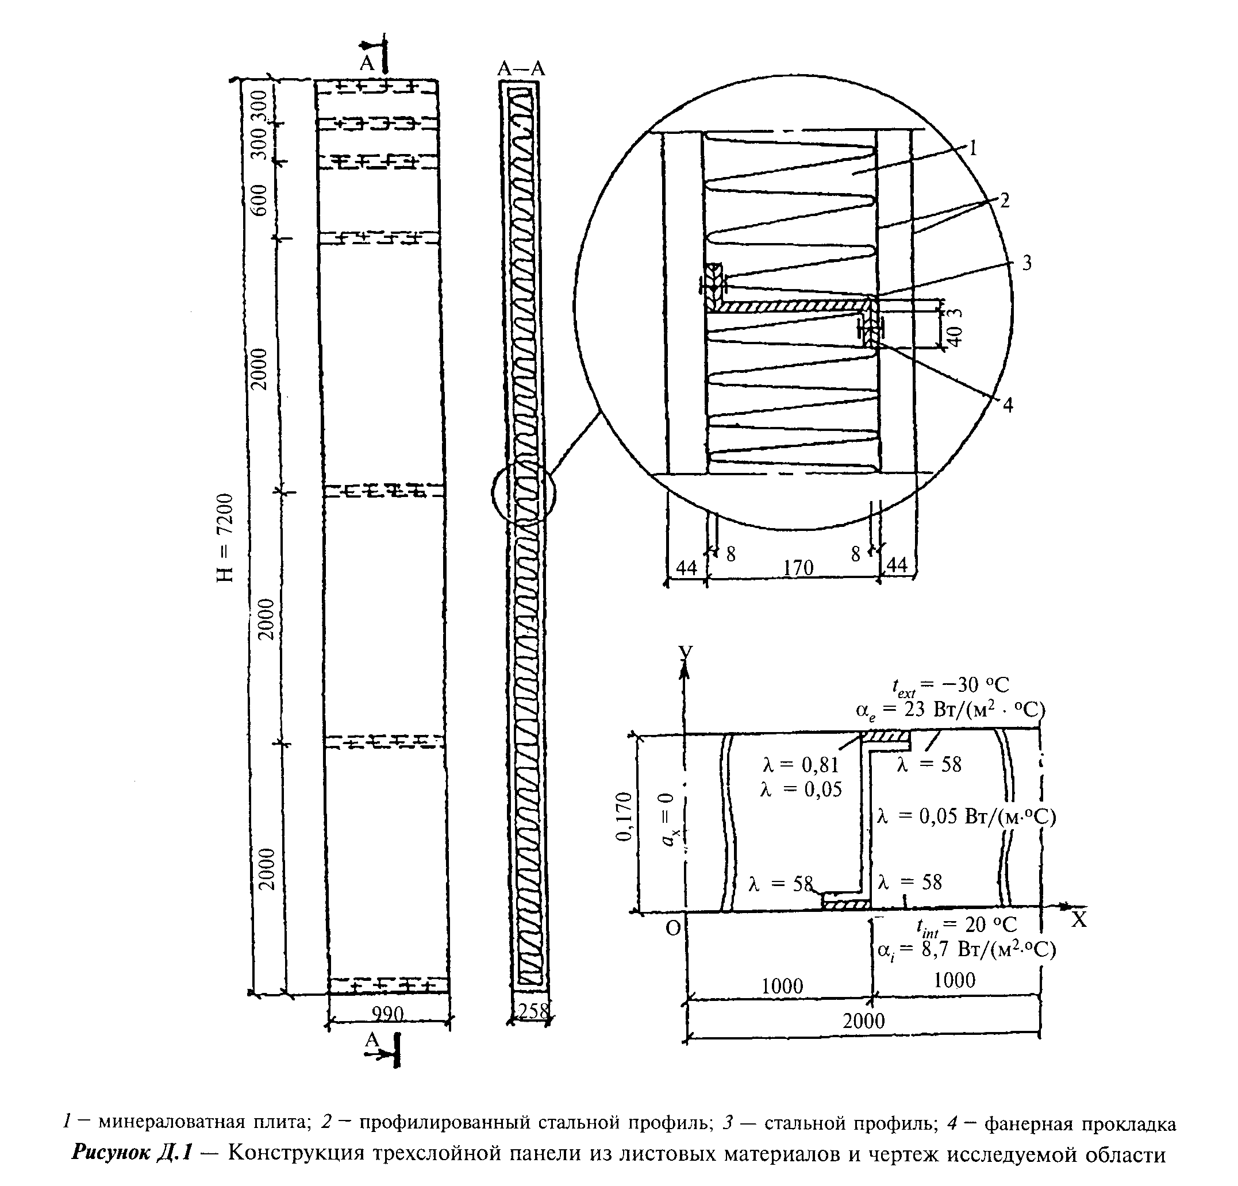

"Рисунок Д.1 - Конструкция трехслойной панели из листовых материалов и чертеж исследуемой области"

в) расчленяют область исследования на элементарные параллелепипеды плоскостями, параллельными координатным плоскостям XOY, ZOY, YOZ (рисунок Д.2), выделяя отдельно участки с различной теплопроводностью, вычерчивают в масштабе схему расчленения исследуемой области на элементарные параллелепипеды и проставляют размеры;
г) вычерчивают три проекции области исследования на координатные плоскости в условной системе координат х', у', z', пользуясь схемами, выполненными согласно "б" и "в". Когда все элементарные параллелепипеды принимаются одного и того же размера, проставляют координаты вершин проекций параллелепипедов, ограничивающих участки области с различными теплопроводностями, и проекции плоскостей, образующих границы исследуемой области. Подписывают величины теплопроводностей, температуру на границах окружающего их воздуха и коэффициенты теплоотдачи;
д) составляют комплект исходных данных, пользуясь схемами "б", "в", "г", для ввода в ПК.

Пример расчета 2

Определить приведенное сопротивление теплопередаче панели совмещенной крыши, выполненной из ребристых железобетонных облицовок.

Рисунок Д.2 - Конструкция панели совмещенной крыши (а) и схема
расчета конструкции панели совмещенной крыши (б)

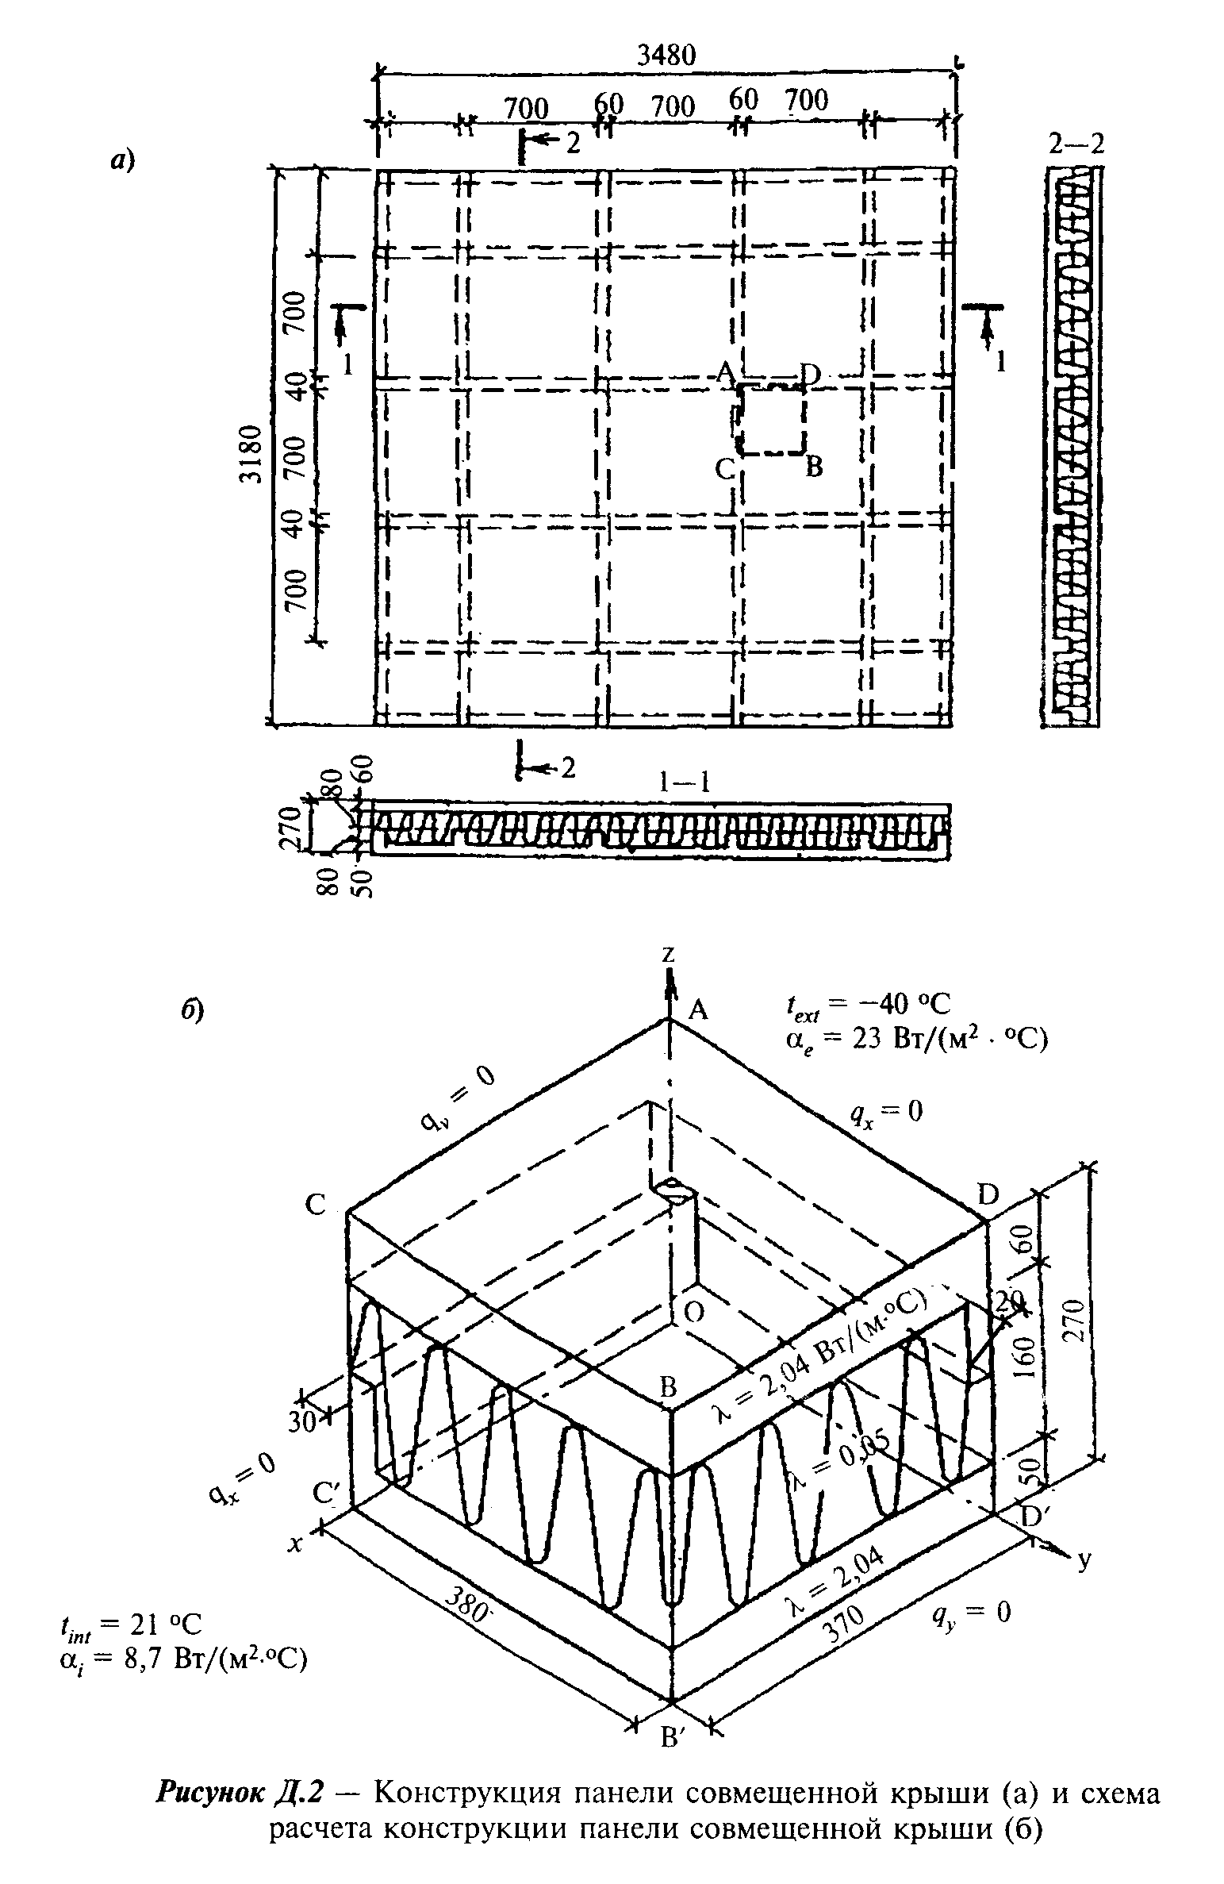

"Рисунок Д.2 - Конструкция панели совмещенной крыши (а) и схема расчета конструкции панели совмещенной крыши (б)"

А. Исходные данные

1. Конструкция панели совмещенной крыши (рисунок Д.2) размером 3180 х 3480 х 270 мм представляет в сечении трехслойную оболочку. Наружный и внутренний слои толщиной 50 и 60 мм из железобетона с коэффициентом теплопроводности 2,04 Вт/(м х °С). Средний теплоизоляционный слой из пенополистирольных плит с коэффициентом теплопроводности 0,05 Вт/(м х °С). Каждая из оболочек имеет параллельные один другому на расстоянии 700 мм ребра по 60 и 40 мм толщиной, доходящие до середины теплоизоляционного слоя. Ребра оболочек взаимно перпендикулярны и таким образом каждое ребро одной оболочки примыкает к ребру другой оболочки на площадке 60 х 40 мм.
2. В расчете приняты следующие условия на поверхностях ограждения:
снаружи - t_ext = -40°C и альфа_е = 23 Вт/(м2 х °С);
внутри - t_ext = 21°C и альфа_i = 8,7 Вт/(м2 х °С).

Б. Порядок расчета

Процесс теплопередачи такой ограждающей конструкции трехмерен, так как распределение температур определяется не только потоками теплоты, перпендикулярными плоскости ограждения, но и потоками теплоты в его плоскости. Поле температур симметрично относительно координатных плоскостей, поэтому для расчета можно вырезать исследуемую область конструкции плоскостями, параллельными координатным (на рисунке Д.2,а помечено буквами ADBC). На рисунке Д.2,б представлено аксонометрическое изображение этой части конструкции. Условия теплообмена: на плоскостях AOD'D, CC'OA, BB'D'D, CC'B'B тепловые потоки, перпендикулярные осям координат ОХ и OY, равны нулю; на плоскостях ACBD и OC'B'D' возможно задать граничные условия второго рода:
для плоскости ACBD
t_ext = -40°C и альфа_е = 23 Вт/(м2 х °С);
для плоскости OC'B'D'
t_int = 21°C и альфа_i = 8,7 Вт/(м2 х °С).
Согласно принятой методике расчета трехмерного температурного поля исследуемая область расчленяется на 3528 элементарных параллелепипедов. Расчет выполняется на ПК. В результате расчета получаем осредненный тепловой поток Q = 3,215 Вт. Площадь рассчитанного фрагмента А = 0,37 x 0,38 = 0,1406 м2.
Приведенное сопротивление теплопередаче рассчитанного участка и всей панели определяется по формуле (Д.1)

r
R = [(21 + 40) x 0,1406]/3,215 = 2,668 м2 х °С/Вт.
o

Приложение Е

Нормируемые теплотехнические показатели строительных материалов и изделий

Таблица Е.1

┌─────┬───────────────────────┬─────────────────────────┬─────────────┬────────────────────────────────────────┐
│ N │ Материал │Характеристики материалов│ Расчетное │Расчетные коэффициенты (при условиях по│
│ п.п │ │ в сухом состоянии │ массовое │ приложению 2 CHиП II-3) │
│ │ ├────────┬───────┬────────┤ отношение ├──────────────┬───────────────┬─────────┤
│ │ │ Плот- │Удель- │Коэффи- │ влаги в │теплопроводно-│теплоусвоения │паропро- │
│ │ │ ность │ ная │ циент │ материале │ сти ламбда, │(при периоде│ницаемос-│
│ │ │ ро_о, │теплое-│теплоп- │(при условиях│ Bт/(м х °С) │24 ч) s, │ ти мю, │
│ │ │ кг/м3 │мкость │роводно-│эксплуатации │ │ Вт/(м2 х °С) │мг/(м х ч│
│ │ │ │ с_о, │сти лам-│по приложению│ │ │ х Па) │
│ │ │ │кДж/(кг│бда_о, │2 СНиП II-3 │ │ │ │
│ │ │ │ х °С) │Вт/(м х │ w, % │ │ │ │
│ │ │ │ │ °С) ├──────┬──────┼──────┬───────┼───────┬───────┼─────────┤
│ │ │ │ │ │ А │ Б │ А │ Б │ А │ Б │ А, Б │
├─────┴───────────────────────┴────────┴───────┴────────┴──────┴──────┴──────┴───────┴───────┴───────┴─────────┤
│ I Tеплоизоляционныe материалы (ГОСТ 16381) │
├──────────────────────────────────────────────────────────────────────────────────────────────────────────────┤
│ А Полимерные │
├─────┬───────────────────────┬────────┬───────┬────────┬──────┬──────┬──────┬───────┬───────┬───────┬─────────┤
│ 1 │Экструдированный │ 25 │ 1,34 │ 0,029 │ 2 │ 10 │ 0,031│ 0,031 │ 0,28 │ 0,31 │ 0,013 │
│ │пенополистирол фирмы│ │ │ │ │ │ │ │ │ │ │
│ │БАСФ ТУ │ │ │ │ │ │ │ │ │ │ │
│ │2244-001-47547616-00 │ │ │ │ │ │ │ │ │ │ │
│ │Стиродур 2500С │ │ │ │ │ │ │ │ │ │ │
├─────┼───────────────────────┼────────┼───────┼────────┼──────┼──────┼──────┼───────┼───────┼───────┼─────────┤
│ 2 │То же, 2800С │ 28 │ 1,34 │ 0,029 │ 2 │ 10 │ 0,031│ 0,031 │ 0,30 │ 0,33 │ 0,013 │
├─────┼───────────────────────┼────────┼───────┼────────┼──────┼──────┼──────┼───────┼───────┼───────┼─────────┤
│ 3 │ " 3035С │ 33 │ 1,34 │ 0,029 │ 2 │ 10 │ 0,031│ 0,031 │ 0,32 │ 0,36 │ 0,013 │
├─────┼───────────────────────┼────────┼───────┼────────┼──────┼──────┼──────┼───────┼───────┼───────┼─────────┤
│ 4 │ " 4000С │ 35 │ 1,34 │ 0,030 │ 2 │ 10 │ 0,031│ 0,031 │ 0,34 │ 0,37 │ 0,005 │
├─────┼───────────────────────┼────────┼───────┼────────┼──────┼──────┼──────┼───────┼───────┼───────┼─────────┤
│ 5 │ " 5000С │ 45 │ 1,34 │ 0,030 │ 2 │ 10 │ 0,031│ 0,031 │ 0,38 │ 0,42 │ 0,005 │
├─────┼───────────────────────┼────────┼───────┼────────┼──────┼──────┼──────┼───────┼───────┼───────┼─────────┤
│ 6 │Пенополистирол фирмы│ 15 │ 1,34 │ 0,039 │ 2 │ 10 │ 0,040│ 0,044 │ 0,25 │ 0,29 │ 0,035 │
│ │БАСФ Стиропор PS15 │ │ │ │ │ │ │ │ │ │ │
├─────┼───────────────────────┼────────┼───────┼────────┼──────┼──────┼──────┼───────┼───────┼───────┼─────────┤
│ 7 │То же PS20 │ 20 │ 1,34 │ 0,037 │ 2 │ 10 │ 0,038│ 0,042 │ 0,28 │ 0,33 │ 0,030 │
├─────┼───────────────────────┼────────┼───────┼────────┼──────┼──────┼──────┼───────┼───────┼───────┼─────────┤
│ 8 │ " PS30 │ 30 │ 1,34 │ 0,035 │ 2 │ 10 │ 0,036│ 0,040 │ 0,33 │ 0,39 │ 0,030 │
├─────┼───────────────────────┼────────┼───────┼────────┼──────┼──────┼──────┼───────┼───────┼───────┼─────────┤
│ 9 │Пенополистирол │ 150 │ 1,34 │ 0,05 │ 1 │ 5 │ 0,052│ 0,06 │ 0,89 │ 0,99 │ 0,05 │
├─────┼───────────────────────┼────────┼───────┼────────┼──────┼──────┼──────┼───────┼───────┼───────┼─────────┤
│ 10 │ " │ 100 │ 1,34 │ 0,041 │ 2 │ 10 │ 0,041│ 0,052 │ 0,65 │ 0,82 │ 0,05 │
├─────┼───────────────────────┼────────┼───────┼────────┼──────┼──────┼──────┼───────┼───────┼───────┼─────────┤
│ 11 │Пенополистирол (ГОСТ│ 40 │ 1,34 │ 0,038 │ 2 │ 10 │ 0,041│ 0,05 │ 0,41 │ 0,49 │ 0,05 │
│ │15588) │ │ │ │ │ │ │ │ │ │ │
├─────┼───────────────────────┼────────┼───────┼────────┼──────┼──────┼──────┼───────┼───────┼───────┼─────────┤
│ 12 │Пенопласт ПХВ-1 и ПВ1 │ 125 │ 1,26 │ 0,052 │ 2 │ 10 │ 0,06 │ 0,064 │ 0,86 │ 0,99 │ 0,23 │
├─────┼───────────────────────┼────────┼───────┼────────┼──────┼──────┼──────┼───────┼───────┼───────┼─────────┤
│ 13 │ То же │ 100 и │ 1,26 │ 0,041 │ 2 │ 10 │ 0,05 │ 0,052 │ 0,068 │ 0,8 │ 0,23 │
│ │ │ менее │ │ │ │ │ │ │ │ │ │
├─────┼───────────────────────┼────────┼───────┼────────┼──────┼──────┼──────┼───────┼───────┼───────┼─────────┤
│ 14 │Пенополиуретан │ 80 │ 1,47 │ 0,041 │ 2 │ 5 │ 0,05 │ 0,05 │ 0,67 │ 0,7 │ 0,05 │
├─────┼───────────────────────┼────────┼───────┼────────┼──────┼──────┼──────┼───────┼───────┼───────┼─────────┤
│ 15 │ " │ 60 │ 1,47 │ 0,035 │ 2 │ 5 │ 0,041│ 0,041 │ 0,53 │ 0,55 │ 0,05 │
├─────┼───────────────────────┼────────┼───────┼────────┼──────┼──────┼──────┼───────┼───────┼───────┼─────────┤
│ 16 │ " │ 40 │ 1,47 │ 0,029 │ 2 │ 5 │ 0,04 │ 0,04 │ 0,4 │ 0,42 │ 0,05 │
├─────┼───────────────────────┼────────┼───────┼────────┼──────┼──────┼──────┼───────┼───────┼───────┼─────────┤
│ 17 │Плиты из резольно-│ 100 │ 1,68 │ 0,047 │ 5 │ 20 │ 0,052│ 0,076 │ 0,85 │ 1,18 │ 0,15 │
│ │формальдегидного │ │ │ │ │ │ │ │ │ │ │
│ │пенопласта (ГОСТ 20916)│ │ │ │ │ │ │ │ │ │ │
├─────┼───────────────────────┼────────┼───────┼────────┼──────┼──────┼──────┼───────┼───────┼───────┼─────────┤
│ 18 │Плиты из резольно-│ 75 │ 1,68 │ 0,043 │ 5 │ 20 │ 0,05 │ 0,07 │ 0,72 │ 0,98 │ 0,23 │
│ │формальдегидного │ │ │ │ │ │ │ │ │ │ │
│ │пенопласта (ГОСТ 20916)│ │ │ │ │ │ │ │ │ │ │
├─────┼───────────────────────┼────────┼───────┼────────┼──────┼──────┼──────┼───────┼───────┼───────┼─────────┤
│ 19 │ То же │ 50 │ 1,68 │ 0,041 │ 5 │ 20 │ 0,05 │ 0,064 │ 0,59 │ 0,77 │ 0,23 │
├─────┼───────────────────────┼────────┼───────┼────────┼──────┼──────┼──────┼───────┼───────┼───────┼─────────┤
│ 20 │ " │ 40 │ 1,68 │ 0,038 │ 5 │ 20 │ 0,041│ 0,06 │ 0,48 │ 0,66 │ 0,23 │
├─────┼───────────────────────┼────────┼───────┼────────┼──────┼──────┼──────┼───────┼───────┼───────┼─────────┤
│ 21 │Перлитопластбетон │ 200 │ 1,05 │ 0,041 │ 2 │ 3 │ 0,052│ 0,06 │ 0,93 │ 1,01 │ 0,008 │
├─────┼───────────────────────┼────────┼───────┼────────┼──────┼──────┼──────┼───────┼───────┼───────┼─────────┤
│ 22 │ " │ 100 │ 1,05 │ 0,035 │ 2 │ 3 │ 0,041│ 0,05 │ 0,58 │ 0,66 │ 0,008 │
├─────┼───────────────────────┼────────┼───────┼────────┼──────┼──────┼──────┼───────┼───────┼───────┼─────────┤
│ 23 │Перлитофосфогелевые │ 300 │ 1,05 │ 0,076 │ 3 │ 12 │ 0,08 │ 0,12 │ 1,43 │ 2,02 │ 0,2 │
│ │изделия │ │ │ │ │ │ │ │ │ │ │
├─────┼───────────────────────┼────────┼───────┼────────┼──────┼──────┼──────┼───────┼───────┼───────┼─────────┤
│ 24 │ То же │ 200 │ 1,05 │ 0,064 │ 3 │ 12 │ 0,07 │ 0,09 │ 1,1 │ 1,43 │ 0,23 │
├─────┼───────────────────────┼────────┼───────┼────────┼──────┼──────┼──────┼───────┼───────┼───────┼─────────┤
│ 25 │Теплоизоляционные │ 80 │ 1,806 │ 0,034 │ 5 │ 15 │ 0,04 │ 0,054 │ 0,65 │ 0,71 │ 0,003 │
│ │изделия из вспененного│ │ │ │ │ │ │ │ │ │ │
│ │синтетического каучука│ │ │ │ │ │ │ │ │ │ │
│ │"Аэрофлекс" │ │ │ │ │ │ │ │ │ │ │
├─────┼───────────────────────┼────────┼───────┼────────┼──────┼──────┼──────┼───────┼───────┼───────┼─────────┤
│ 26 │То же, "Кайманфлекс": │ │ │ │ │ │ │ │ │ │ │
│ │ │ │ │ │ │ │ │ │ │ │ │
│ │ЕС │ 60-80 │ 1,806 │ 0,039 │ 0 │ 0 │ 0,039│ 0,039 │ 0,6 │ 0,6 │ 0,010 │
│ │ST │ 60-80 │ 1,806 │ 0,039 │ 0 │ 0 │ 0,039│ 0,039 │ 0,6 │ 0,6 │ 0,009 │
│ │ЕСО │ 60-95 │ 1,806 │ 0,041 │ 0 │ 0 │ 0,041│ 0,041 │ 0,65 │ 0,65 │ 0,010 │
├─────┼───────────────────────┼────────┼───────┼────────┼──────┼──────┼──────┼───────┼───────┼───────┼─────────┤
│ 27 │Экструзионный │ 35 │ 1,65 │ 0,028 │ 2 │ 3 │ 0,029│ 0,030 │ 0,36 │ 0,37 │ 0,018 │
│ │пенополистирол │ │ │ │ │ │ │ │ │ │ │
│ │"Пеноплэкс" (ТУ 5767-│ │ │ │ │ │ │ │ │ │ │
│ │002-46261013), тип 35 │ │ │ │ │ │ │ │ │ │ │
├─────┼───────────────────────┼────────┼───────┼────────┼──────┼──────┼──────┼───────┼───────┼───────┼─────────┤
│ 28 │То же, тип 45 │ 45 │ 1,53 │ 0,030 │ 2 │ 3 │ 0,031│ 0,032 │ 0,40 │ 0,42 │ 0,015 │
├─────┴───────────────────────┴────────┴───────┴────────┴──────┴──────┴──────┴───────┴───────┴───────┴─────────┤
│ Б Минераловатные (ГОСТ 4640), стекловолокнистые, пеностекло, газостекло │
├─────┬───────────────────────┬────────┬───────┬────────┬──────┬──────┬──────┬───────┬───────┬───────┬─────────┤
│ 29 │Маты минераловатные│ 125 │ 0,84 │ 0,056 │ 2 │ 5 │ 0,064│ 0,07 │ 0,73 │ 0,82 │ 0,30 │
│ │прошивные (ГОСТ 21880)│ │ │ │ │ │ │ │ │ │ │
│ │и на синтетическом│ │ │ │ │ │ │ │ │ │ │
│ │связующем (ГОСТ 9573) │ │ │ │ │ │ │ │ │ │ │
├─────┼───────────────────────┼────────┼───────┼────────┼──────┼──────┼──────┼───────┼───────┼───────┼─────────┤
│ 30 │ То же │ 75 │ 0,84 │ 0,052 │ 2 │ 5 │ 0,06 │ 0,064 │ 0,55 │ 0,61 │ 0,49 │
├─────┼───────────────────────┼────────┼───────┼────────┼──────┼──────┼──────┼───────┼───────┼───────┼─────────┤
│ 31 │ " │ 50 │ 0,84 │ 0,048 │ 2 │ 5 │ 0,052│ 0,06 │ 0,42 │ 0,48 │ 0,53 │
├─────┼───────────────────────┼────────┼───────┼────────┼──────┼──────┼──────┼───────┼───────┼───────┼─────────┤
│ 32 │Плиты мягкие,│ 350 │ 0,84 │ 0,091 │ 2 │ 5 │ 0,09 │ 0,11 │ 1,46 │ 1,72 │ 0,38 │
│ │полужесткие и жесткие│ │ │ │ │ │ │ │ │ │ │
│ │минераловатные на│ │ │ │ │ │ │ │ │ │ │
│ │синтетическом и│ │ │ │ │ │ │ │ │ │ │
│ │битумном связующих│ │ │ │ │ │ │ │ │ │ │
│ │(ГОСТ 9573, ГОСТ 10140,│ │ │ │ │ │ │ │ │ │ │
│ │ГОСТ 22950) │ │ │ │ │ │ │ │ │ │ │
├─────┼───────────────────────┼────────┼───────┼────────┼──────┼──────┼──────┼───────┼───────┼───────┼─────────┤
│ 33 │ То же │ 300 │ 0,84 │ 0,084 │ 2 │ 5 │ 0,087│ 0,09 │ 1,32 │ 1,44 │ 0,41 │
├─────┼───────────────────────┼────────┼───────┼────────┼──────┼──────┼──────┼───────┼───────┼───────┼─────────┤
│ 34 │ " │ 200 │ 0,84 │ 0,07 │ 2 │ 5 │ 0,076│ 0,08 │ 1,01 │ 1,11 │ 0,49 │
├─────┼───────────────────────┼────────┼───────┼────────┼──────┼──────┼──────┼───────┼───────┼───────┼─────────┤
│ 35 │ " │ 100 │ 0,84 │ 0,056 │ 2 │ 5 │ 0,06 │ 0,07 │ 0,64 │ 0,73 │ 0,56 │
├─────┼───────────────────────┼────────┼───────┼────────┼──────┼──────┼──────┼───────┼───────┼───────┼─────────┤
│ 36 │ " │ 50 │ 0,84 │ 0,048 │ 2 │ 5 │ 0,052│ 0,06 │ 0,42 │ 0,48 │ 0,6 │
├─────┼───────────────────────┼────────┼───────┼────────┼──────┼──────┼──────┼───────┼───────┼───────┼─────────┤
│ 37 │Плиты минераловатные│ 200 │ 0,84 │ 0,064 │ 1 │ 2 │ 0,07 │ 0,076 │ 0,94 │ 1,01 │ 0,45 │
│ │повышенной жесткости на│ │ │ │ │ │ │ │ │ │ │
│ │органофосфатном │ │ │ │ │ │ │ │ │ │ │
│ │связующем │ │ │ │ │ │ │ │ │ │ │
├─────┼───────────────────────┼────────┼───────┼────────┼──────┼──────┼──────┼───────┼───────┼───────┼─────────┤
│ 38 │Плиты полужесткие│ 200 │ 0,84 │ 0,07 │ 2 │ 5 │ 0,076│ 0,08 │ 1,01 │ 1,11 │ 0,38 │
│ │минераловатные на│ │ │ │ │ │ │ │ │ │ │
│ │крахмальном связующем │ │ │ │ │ │ │ │ │ │ │
├─────┼───────────────────────┼────────┼───────┼────────┼──────┼──────┼──────┼───────┼───────┼───────┼─────────┤
│ 39 │ То же │ 125 │ 0,84 │ 0,056 │ 2 │ 5 │ 0,06 │ 0,064 │ 0,70 │ 0,78 │ 0,38 │
├─────┼───────────────────────┼────────┼───────┼────────┼──────┼──────┼──────┼───────┼───────┼───────┼─────────┤
│ 40 │Плиты из стеклянного│ 50 │ 0,84 │ 0,056 │ 2 │ 5 │ 0,06 │ 0,064 │ 0,44 │ 0,5 │ 0,6 │
│ │штапельного волокна на│ │ │ │ │ │ │ │ │ │ │
│ │синтетическом связующем│ │ │ │ │ │ │ │ │ │ │
│ │(ГОСТ 10499) │ │ │ │ │ │ │ │ │ │ │
├─────┼───────────────────────┼────────┼───────┼────────┼──────┼──────┼──────┼───────┼───────┼───────┼─────────┤
│ 41 │Маты и полосы из│ 150 │ 0,84 │ 0,061 │ 2 │ 5 │ 0,064│ 0,07 │ 0,8 │ 0,9 │ 0,53 │
│ │стеклянного волокна│ │ │ │ │ │ │ │ │ │ │
│ │прошивные │ │ │ │ │ │ │ │ │ │ │
├─────┼───────────────────────┼────────┼───────┼────────┼──────┼──────┼──────┼───────┼───────┼───────┼─────────┤
│ 42 │Пеностекло или│ 400 │ 0,84 │ 0,11 │ 1 │ 2 │ 0,12 │ 0,14 │ 1,76 │ 1,94 │ 0,02 │
│ │газостекло │ │ │ │ │ │ │ │ │ │ │
├─────┼───────────────────────┼────────┼───────┼────────┼──────┼──────┼──────┼───────┼───────┼───────┼─────────┤
│ 43 │ То же │ 300 │ 0,84 │ 0,09 │ 1 │ 2 │ 0,11 │ 0,12 │ 1,46 │ 1,56 │ 0,02 │
├─────┼───────────────────────┼────────┼───────┼────────┼──────┼──────┼──────┼───────┼───────┼───────┼─────────┤
│ 44 │ " │ 200 │ 0,84 │ 0,07 │ 1 │ 2 │ 0,08 │ 0,09 │ 1,01 │ 1,1 │ 0,03 │
├─────┴───────────────────────┴────────┴───────┴────────┴──────┴──────┴──────┴───────┴───────┴───────┴─────────┤
│ В Плиты из природных органических и неорганических материалов │
├─────┬───────────────────────┬────────┬───────┬────────┬──────┬──────┬──────┬───────┬───────┬───────┬─────────┤
│ 45 │Плиты │ 1000 │ 2,3 │ 0,15 │ 10 │ 12 │ 0,23 │ 0,29 │ 6,75 │ 7,7 │ 0,12 │
│ │древесно-волокнистые и│ │ │ │ │ │ │ │ │ │ │
│ │древесно-стружечные │ │ │ │ │ │ │ │ │ │ │
│ │(ГОСТ 4598, ГОСТ 8904,│ │ │ │ │ │ │ │ │ │ │
│ │ГОСТ 10632) │ │ │ │ │ │ │ │ │ │ │
├─────┼───────────────────────┼────────┼───────┼────────┼──────┼──────┼──────┼───────┼───────┼───────┼─────────┤
│ 46 │ То же │ 800 │ 2,3 │ 0,13 │ 10 │ 12 │ 0,19 │ 0,23 │ 5,49 │ 6,13 │ 0,12 │
├─────┼───────────────────────┼────────┼───────┼────────┼──────┼──────┼──────┼───────┼───────┼───────┼─────────┤
│ 47 │ " │ 600 │ 2,3 │ 0,11 │ 10 │ 12 │ 0,13 │ 0,16 │ 3,93 │ 4,43 │ 0,13 │
├─────┼───────────────────────┼────────┼───────┼────────┼──────┼──────┼──────┼───────┼───────┼───────┼─────────┤
│ 48 │ " │ 400 │ 2,3 │ 0,08 │ 10 │ 12 │ 0,11 │ 0,13 │ 2,95 │ 3,26 │ 0,19 │
├─────┼───────────────────────┼────────┼───────┼────────┼──────┼──────┼──────┼───────┼───────┼───────┼─────────┤
│ 49 │ " │ 200 │ 2,3 │ 0,06 │ 10 │ 12 │ 0,07 │ 0,08 │ 1,67 │ 1,81 │ 0,24 │
├─────┼───────────────────────┼────────┼───────┼────────┼──────┼──────┼──────┼───────┼───────┼───────┼─────────┤
│ 50 │Плиты фибролитовые и│ 800 │ 2,3 │ 0,16 │ 10 │ 15 │ 0,24 │ 0,3 │ 6,17 │ 7,16 │ 0,11 │
│ │арболит (ГОСТ 19222) на│ │ │ │ │ │ │ │ │ │ │
│ │портландцементе │ │ │ │ │ │ │ │ │ │ │
├─────┼───────────────────────┼────────┼───────┼────────┼──────┼──────┼──────┼───────┼───────┼───────┼─────────┤
│ 51 │ То же │ 600 │ 2,3 │ 0,12 │ 10 │ 15 │ 0,18 │ 0,23 │ 4,63 │ 5,43 │ 0,11 │
├─────┼───────────────────────┼────────┼───────┼────────┼──────┼──────┼──────┼───────┼───────┼───────┼─────────┤
│ 52 │ " │ 400 │ 2,3 │ 0,08 │ 10 │ 15 │ 0,13 │ 0,16 │ 3,21 │ 3,70 │ 0,26 │
├─────┼───────────────────────┼────────┼───────┼────────┼──────┼──────┼──────┼───────┼───────┼───────┼─────────┤
│ 53 │ " │ 300 │ 2,3 │ 0,07 │ 10 │ 15 │ 0,11 │ 0,14 │ 2,56 │ 2,99 │ 0,30 │
├─────┼───────────────────────┼────────┼───────┼────────┼──────┼──────┼──────┼───────┼───────┼───────┼─────────┤
│ 54 │Плиты камышитовые │ 300 │ 2,3 │ 0,07 │ 10 │ 15 │ 0,09 │ 0,14 │ 2,31 │ 2,99 │ 0,45 │
├─────┼───────────────────────┼────────┼───────┼────────┼──────┼──────┼──────┼───────┼───────┼───────┼─────────┤
│ 55 │То же │ 200 │ 2,3 │ 0,06 │ 10 │ 15 │ 0,07 │ 0,09 │ 1,67 │ 1,96 │ 0,49 │
├─────┼───────────────────────┼────────┼───────┼────────┼──────┼──────┼──────┼───────┼───────┼───────┼─────────┤
│ 56 │Плиты торфяные│ 300 │ 2,3 │ 0,064 │ 15 │ 20 │ 0,07 │ 0,08 │ 2,12 │ 2,34 │ 0,19 │
│ │теплоизоляционные │ │ │ │ │ │ │ │ │ │ │
├─────┼───────────────────────┼────────┼───────┼────────┼──────┼──────┼──────┼───────┼───────┼───────┼─────────┤
│ 57 │ То же │ 200 │ 2,3 │ 0,052 │ 15 │ 20 │ 0,06 │ 0,064 │ 1,6 │ 1,71 │ 0,49 │
├─────┼───────────────────────┼────────┼───────┼────────┼──────┼──────┼──────┼───────┼───────┼───────┼─────────┤
│ 58 │Пакля │ 150 │ 2,3 │ 0,05 │ 7 │ 12 │ 0,06 │ 0,07 │ 1,3 │ 1,47 │ 0,49 │
├─────┼───────────────────────┼────────┼───────┼────────┼──────┼──────┼──────┼───────┼───────┼───────┼─────────┤
│ 59 │Плиты из гипса (ГОСТ│ 1200 │ 0,84 │ 0,35 │ 4 │ 6 │ 0,41 │ 0,47 │ 6,01 │ 6,7 │ 0,098 │
│ │6428) │ │ │ │ │ │ │ │ │ │ │
├─────┼───────────────────────┼────────┼───────┼────────┼──────┼──────┼──────┼───────┼───────┼───────┼─────────┤
│ 60 │ То же │ 1000 │ 0,84 │ 0,23 │ 4 │ 6 │ 0,29 │ 0,35 │ 4,62 │ 5,28 │ 0,11 │
├─────┼───────────────────────┼────────┼───────┼────────┼──────┼──────┼──────┼───────┼───────┼───────┼─────────┤
│ 61 │Листы гипсовые│ 800 │ 0,84 │ 0,15 │ 4 │ 6 │ 0,19 │ 0,21 │ 3,34 │ 3,66 │ 0,075 │
│ │обшивочные (сухая│ │ │ │ │ │ │ │ │ │ │
│ │штукатурка) (ГОСТ 6266)│ │ │ │ │ │ │ │ │ │ │
├─────┼───────────────────────┼────────┼───────┼────────┼──────┼──────┼──────┼───────┼───────┼───────┼─────────┤
│ 62 │Изделия из вспученного│ 400 │ 1,68 │ 0,11 │ 1 │ 2 │ 0,12 │ 0,13 │ 2,45 │ 2,59 │ 0,04 │
│ │перлита на битумном│ │ │ │ │ │ │ │ │ │ │
│ │связующем (ГОСТ 16136) │ │ │ │ │ │ │ │ │ │ │
├─────┼───────────────────────┼────────┼───────┼────────┼──────┼──────┼──────┼───────┼───────┼───────┼─────────┤
│ 63 │То же │ 300 │ 1,68 │ 0,087 │ 1 │ 2 │ 0,09 │ 0,099 │ 1,84 │ 1,95 │ 0,04 │
├─────┴───────────────────────┴────────┴───────┴────────┴──────┴──────┴──────┴───────┴───────┴───────┴─────────┤
│ Г Засыпки │
├─────┬───────────────────────┬────────┬───────┬────────┬──────┬──────┬──────┬───────┬───────┬───────┬─────────┤
│ 64 │Гравий керамзитовый│ 800 │ 0,84 │ 0,18 │ 2 │ 3 │ 0,21 │ 0,23 │ 3,36 │ 3,6 │ 0,21 │
│ │(ГОСТ 9757) │ │ │ │ │ │ │ │ │ │ │
├─────┼───────────────────────┼────────┼───────┼────────┼──────┼──────┼──────┼───────┼───────┼───────┼─────────┤
│ 65 │ То же │ 600 │ 0,84 │ 0,14 │ 2 │ 3 │ 0,17 │ 0,2 │ 2,62 │ 2,91 │ 0,23 │
├─────┼───────────────────────┼────────┼───────┼────────┼──────┼──────┼──────┼───────┼───────┼───────┼─────────┤
│ 66 │ " │ 400 │ 0,84 │ 0,12 │ 2 │ 3 │ 0,13 │ 0,14 │ 1,87 │ 1,99 │ 0,24 │
├─────┼───────────────────────┼────────┼───────┼────────┼──────┼──────┼──────┼───────┼───────┼───────┼─────────┤
│ 67 │ " │ 300 │ 0,84 │ 0,108 │ 2 │ 3 │ 0,12 │ 0,13 │ 1,56 │ 1,66 │ 0,25 │
├─────┼───────────────────────┼────────┼───────┼────────┼──────┼──────┼──────┼───────┼───────┼───────┼─────────┤
│ 68 │ " │ 200 │ 0,84 │ 0,099 │ 2 │ 3 │ 0,11 │ 0,12 │ 1,22 │ 1,3 │ 0,26 │
├─────┼───────────────────────┼────────┼───────┼────────┼──────┼──────┼──────┼───────┼───────┼───────┼─────────┤
│ 69 │Гравий шунгизитовый│ 800 │ 0,84 │ 0,16 │ 2 │ 4 │ 0,2 │ 0,23 │ 3,28 │ 3,68 │ 0,21 │
│ │(ГОСТ 9757) │ │ │ │ │ │ │ │ │ │ │
├─────┼───────────────────────┼────────┼───────┼────────┼──────┼──────┼──────┼───────┼───────┼───────┼─────────┤
│ 70 │ То же │ 600 │ 0,84 │ 0,13 │ 2 │ 4 │ 0,16 │ 0,2 │ 2,54 │ 2,97 │ 0,22 │
├─────┼───────────────────────┼────────┼───────┼────────┼──────┼──────┼──────┼───────┼───────┼───────┼─────────┤
│ 71 │ " │ 400 │ 0,84 │ 0,11 │ 2 │ 4 │ 0,13 │ 0,14 │ 1,87 │ 2,03 │ 0,23 │
├─────┼───────────────────────┼────────┼───────┼────────┼──────┼──────┼──────┼───────┼───────┼───────┼─────────┤
│ 72 │Щебень из доменного│ 800 │ 0,84 │ 0,18 │ 2 │ 3 │ 0,21 │ 0,26 │ 3,36 │ 3,83 │ 0,21 │
│ │шлака (ГОСТ 5578),│ │ │ │ │ │ │ │ │ │ │
│ │шлаковой пемзы и│ │ │ │ │ │ │ │ │ │ │
│ │аглопорита (ГОСТ 9757) │ │ │ │ │ │ │ │ │ │ │

Взамен ГОСТ 5578-94 в части методов химического анализа с 1 июля 1998 г. постановлением Госстроя РФ от 6 января 1998 г. N 18-2 введен в действие ГОСТ 8269.1-97

├─────┼───────────────────────┼────────┼───────┼────────┼──────┼──────┼──────┼───────┼───────┼───────┼─────────┤
│ 73 │ То же │ 600 │ 0,84 │ 0,15 │ 2 │ 3 │ 0,18 │ 0,21 │ 2,7 │ 2,98 │ 0,23 │
├─────┼───────────────────────┼────────┼───────┼────────┼──────┼──────┼──────┼───────┼───────┼───────┼─────────┤
│ 74 │ " │ 400 │ 0,84 │ 0,12 │ 2 │ 3 │ 0,14 │ 0,16 │ 1,94 │ 2,12 │ 0,24 │
├─────┼───────────────────────┼────────┼───────┼────────┼──────┼──────┼──────┼───────┼───────┼───────┼─────────┤
│ 75 │Щебень и песок из│ 600 │ 0,84 │ 0,11 │ 1 │ 2 │ 0,111│ 0,12 │ 2,07 │ 2,2 │ 0,26 │
│ │перлита вспученного│ │ │ │ │ │ │ │ │ │ │
│ │(ГОСТ 10832) │ │ │ │ │ │ │ │ │ │ │
├─────┼───────────────────────┼────────┼───────┼────────┼──────┼──────┼──────┼───────┼───────┼───────┼─────────┤
│ 76 │ То же │ 400 │ 0,84 │ 0,076 │ 1 │ 2 │ 0,087│ 0,09 │ 1,5 │ 1,56 │ 0,3 │
├─────┼───────────────────────┼────────┼───────┼────────┼──────┼──────┼──────┼───────┼───────┼───────┼─────────┤
│ 77 │ " │ 200 │ 0,84 │ 0,064 │ 1 │ 2 │ 0,076│ 0,08 │ 0,99 │ 1,04 │ 0,34 │
├─────┼───────────────────────┼────────┼───────┼────────┼──────┼──────┼──────┼───────┼───────┼───────┼─────────┤
│ 78 │Вермикулит вспученный│ 200 │ 0,84 │ 0,076 │ 1 │ 3 │ 0,09 │ 0,11 │ 1,08 │ 1,24 │ 0,23 │
│ │(ГОСТ 12865) │ │ │ │ │ │ │ │ │ │ │
├─────┼───────────────────────┼────────┼───────┼────────┼──────┼──────┼──────┼───────┼───────┼───────┼─────────┤
│ 79 │ То же │ 100 │ 0,84 │ 0,064 │ 1 │ 3 │ 0,076│ 0,08 │ 0,7 │ 0,75 │ 0,3 │
├─────┼───────────────────────┼────────┼───────┼────────┼──────┼──────┼──────┼───────┼───────┼───────┼─────────┤
│ 80 │Песок для строительных│ 1600 │ 0,84 │ 0,35 │ 1 │ 2 │ 0,47 │ 0,58 │ 6,95 │ 7,91 │ 0,17 │
│ │работ (ГОСТ 8736) │ │ │ │ │ │ │ │ │ │ │
├─────┴───────────────────────┴────────┴───────┴────────┴──────┴──────┴──────┴───────┴───────┴───────┴─────────┤
│ Д Теплые растворы (ГОСТ 28013) │
├─────┬───────────────────────┬────────┬───────┬────────┬──────┬──────┬──────┬───────┬───────┬───────┬─────────┤
│ 81 │Цементно-шлаковый │ 1400 │ 0,84 │ 0,41 │ 2 │ 4 │ 0,52 │ 0,64 │ 7,0 │ 8,11 │ 0,11 │
├─────┼───────────────────────┼────────┼───────┼────────┼──────┼──────┼──────┼───────┼───────┼───────┼─────────┤
│ 82 │То же │ 1200 │ 0,84 │ 0,35 │ 2 │ 4 │ 0,47 │ 0,58 │ 6,16 │ 7,15 │ 0,14 │
├─────┼───────────────────────┼────────┼───────┼────────┼──────┼──────┼──────┼───────┼───────┼───────┼─────────┤
│ 83 │Цементно-перлитовый │ 1000 │ 0,84 │ 0,21 │ 7 │ 12 │ 0,26 │ 0,3 │ 4,64 │ 5,42 │ 0,15 │
├─────┼───────────────────────┼────────┼───────┼────────┼──────┼──────┼──────┼───────┼───────┼───────┼─────────┤
│ 84 │То же │ 800 │ 0,84 │ 0,16 │ 7 │ 12 │ 0,21 │ 0,26 │ 3,73 │ 4,51 │ 0,16 │
├─────┼───────────────────────┼────────┼───────┼────────┼──────┼──────┼──────┼───────┼───────┼───────┼─────────┤
│ 85 │Гипсоперлитовый │ 600 │ 0,84 │ 0,14 │ 10 │ 15 │ 0,19 │ 0,23 │ 3,24 │ 3,84 │ 0,17 │
├─────┼───────────────────────┼────────┼───────┼────────┼──────┼──────┼──────┼───────┼───────┼───────┼─────────┤
│ 86 │Поризованный │ 500 │ 0,84 │ 0,12 │ 6 │ 10 │ 0,15 │ 0,19 │ 2,44 │ 2,95 │ 0,43 │
│ │гипсоперлитовый │ │ │ │ │ │ │ │ │ │ │
├─────┼───────────────────────┼────────┼───────┼────────┼──────┼──────┼──────┼───────┼───────┼───────┼─────────┤
│ 87 │То же │ 400 │ 0,84 │ 0,09 │ 6 │ 10 │ 0,13 │ 0,15 │ 2,03 │ 2,35 │ 0,53 │
├─────┴───────────────────────┴────────┴───────┴────────┴──────┴──────┴──────┴───────┴───────┴───────┴─────────┤
│ II Конструкционно-теплоизоляционные материалы │
├──────────────────────────────────────────────────────────────────────────────────────────────────────────────┤
│ А Бетоны на природных пористых заполнителях (ГОСТ 25820, ГОСТ 22263) │
├─────┬───────────────────────┬────────┬───────┬────────┬──────┬──────┬──────┬───────┬───────┬───────┬─────────┤
│ 88 │Туфобетон │ 1800 │ 0,84 │ 0,64 │ 7 │ 10 │ 0,87 │ 0,99 │11,38 │12,79 │ 0,09 │
├─────┼───────────────────────┼────────┼───────┼────────┼──────┼──────┼──────┼───────┼───────┼───────┼─────────┤
│ 89 │ " │ 1600 │ 0,84 │ 0,52 │ 7 │ 10 │ 0,7 │ 0,81 │ 9,62 │10,91 │ 0,11 │
├─────┼───────────────────────┼────────┼───────┼────────┼──────┼──────┼──────┼───────┼───────┼───────┼─────────┤
│ 90 │ " │ 1400 │ 0,84 │ 0,41 │ 7 │ 10 │ 0,52 │ 0,58 │ 7,76 │ 8,63 │ 0,11 │
├─────┼───────────────────────┼────────┼───────┼────────┼──────┼──────┼──────┼───────┼───────┼───────┼─────────┤
│ 91 │ " │ 1200 │ 0,84 │ 0,29 │ 7 │ 10 │ 0,41 │ 0,47 │ 6,38 │ 7,2 │ 0,12 │
├─────┼───────────────────────┼────────┼───────┼────────┼──────┼──────┼──────┼───────┼───────┼───────┼─────────┤
│ 92 │Пемзобетон │ 1600 │ 0,84 │ 0,52 │ 4 │ 6 │ 0,62 │ 0,68 │ 8,54 │ 9,3 │ 0,075 │
├─────┼───────────────────────┼────────┼───────┼────────┼──────┼──────┼──────┼───────┼───────┼───────┼─────────┤
│ 93 │ " │ 1400 │ 0,84 │ 0,42 │ 4 │ 6 │ 0,49 │ 0,54 │ 7,1 │ 7,76 │ 0,083 │
├─────┼───────────────────────┼────────┼───────┼────────┼──────┼──────┼──────┼───────┼───────┼───────┼─────────┤
│ 94 │ " │ 1200 │ 0,84 │ 0,34 │ 4 │ 6 │ 0,4 │ 0,43 │ 5,94 │ 6,41 │ 0,098 │
├─────┼───────────────────────┼────────┼───────┼────────┼──────┼──────┼──────┼───────┼───────┼───────┼─────────┤
│ 95 │ " │ 1000 │ 0,84 │ 0,26 │ 4 │ 6 │ 0,3 │ 0,34 │ 4,69 │ 5,2 │ 0,11 │
├─────┼───────────────────────┼────────┼───────┼────────┼──────┼──────┼──────┼───────┼───────┼───────┼─────────┤
│ 96 │ " │ 800 │ 0,84 │ 0,19 │ 4 │ 6 │ 0,22 │ 0,26 │ 3,6 │ 4,07 │ 0,12 │
├─────┼───────────────────────┼────────┼───────┼────────┼──────┼──────┼──────┼───────┼───────┼───────┼─────────┤
│ 97 │Бетон на вулканическом│ 1600 │ 0,84 │ 0,52 │ 7 │ 10 │ 0,64 │ 0,7 │ 9,2 │10,14 │ 0,075 │
│ │шлаке │ │ │ │ │ │ │ │ │ │ │
├─────┼───────────────────────┼────────┼───────┼────────┼──────┼──────┼──────┼───────┼───────┼───────┼─────────┤
│ 98 │То же │ 1400 │ 0,84 │ 0,41 │ 7 │ 10 │ 0,52 │ 0,58 │ 7,76 │ 8,63 │ 0,083 │
├─────┼───────────────────────┼────────┼───────┼────────┼──────┼──────┼──────┼───────┼───────┼───────┼─────────┤
│ 99 │ " │ 1200 │ 0,84 │ 0,33 │ 7 │ 10 │ 0,41 │ 0,47 │ 6,38 │ 7,2 │ 0,09 │
├─────┼───────────────────────┼────────┼───────┼────────┼──────┼──────┼──────┼───────┼───────┼───────┼─────────┤
│ 100 │Бетон на вулканическом│ 1000 │ 0,84 │ 0,24 │ 7 │ 10 │ 0,29 │ 0,35 │ 4,9 │ 5,67 │ 0,098 │
│ │шлаке │ │ │ │ │ │ │ │ │ │ │
├─────┼───────────────────────┼────────┼───────┼────────┼──────┼──────┼──────┼───────┼───────┼───────┼─────────┤
│ 101 │То же │ 800 │ 0,84 │ 0,20 │ 7 │ 10 │ 0,23 │ 0,29 │ 3,9 │ 4,61 │ 0,11 │
├─────┴───────────────────────┴────────┴───────┴────────┴──────┴──────┴──────┴───────┴───────┴───────┴─────────┤
│ Б Бетоны на искусственных пористых заполнителях (ГОСТ 25820, ГОСТ 9757) │
├─────┬───────────────────────┬────────┬───────┬────────┬──────┬──────┬──────┬───────┬───────┬───────┬─────────┤
│ 102 │Керамзитобетон на│ 1800 │ 0,84 │ 0,66 │ 5 │ 10 │ 0,80 │ 0,92 │10,5 │12,33 │ 0,09 │
│ │керамзитовом песке и│ │ │ │ │ │ │ │ │ │ │
│ │керамзитопенобетон │ │ │ │ │ │ │ │ │ │ │
├─────┼───────────────────────┼────────┼───────┼────────┼──────┼──────┼──────┼───────┼───────┼───────┼─────────┤
│ 103 │ То же │ 1600 │ 0,84 │ 0,58 │ 5 │ 10 │ 0,67 │ 0,79 │ 9,06 │10,77 │ 0,09 │
├─────┼───────────────────────┼────────┼───────┼────────┼──────┼──────┼──────┼───────┼───────┼───────┼─────────┤
│ 104 │ " │ 1400 │ 0,84 │ 0,47 │ 5 │ 10 │ 0,56 │ 0,65 │ 7,75 │ 9,14 │ 0,098 │
├─────┼───────────────────────┼────────┼───────┼────────┼──────┼──────┼──────┼───────┼───────┼───────┼─────────┤
│ 105 │ " │ 1200 │ 0,84 │ 0,36 │ 5 │ 10 │ 0,44 │ 0,52 │ 6,36 │ 7,57 │ 0,11 │
├─────┼───────────────────────┼────────┼───────┼────────┼──────┼──────┼──────┼───────┼───────┼───────┼─────────┤
│ 106 │ " │ 1000 │ 0,84 │ 0,27 │ 5 │ 10 │ 0,33 │ 0,41 │ 5,03 │ 6,13 │ 0,14 │
├─────┼───────────────────────┼────────┼───────┼────────┼──────┼──────┼──────┼───────┼───────┼───────┼─────────┤
│ 107 │ " │ 800 │ 0,84 │ 0,21 │ 5 │ 10 │ 0,24 │ 0,31 │ 3,83 │ 4,77 │ 0,19 │
├─────┼───────────────────────┼────────┼───────┼────────┼──────┼──────┼──────┼───────┼───────┼───────┼─────────┤
│ 108 │ " │ 600 │ 0,84 │ 0,16 │ 5 │ 10 │ 0,2 │ 0,26 │ 3,03 │ 3,78 │ 0,26 │
├─────┼───────────────────────┼────────┼───────┼────────┼──────┼──────┼──────┼───────┼───────┼───────┼─────────┤
│ 109 │ " │ 500 │ 0,84 │ 0,14 │ 5 │ 10 │ 0,17 │ 0,23 │ 2,55 │ 3,25 │ 0,3 │
├─────┼───────────────────────┼────────┼───────┼────────┼──────┼──────┼──────┼───────┼───────┼───────┼─────────┤
│ 110 │Керамзитобетон на│ 1200 │ 0,84 │ 0,41 │ 4 │ 8 │ 0,52 │ 0,58 │ 6,77 │ 7,72 │ 0,075 │
│ │кварцевом песке с│ │ │ │ │ │ │ │ │ │ │
│ │поризацией │ │ │ │ │ │ │ │ │ │ │
├─────┼───────────────────────┼────────┼───────┼────────┼──────┼──────┼──────┼───────┼───────┼───────┼─────────┤
│ 111 │ То же │ 1000 │ 0,84 │ 0,33 │ 4 │ 8 │ 0,41 │ 0,47 │ 5,49 │ 6,35 │ 0,075 │
├─────┼───────────────────────┼────────┼───────┼────────┼──────┼──────┼──────┼───────┼───────┼───────┼─────────┤
│ 112 │ " │ 800 │ 0,84 │ 0,23 │ 4 │ 8 │ 0,29 │ 0,35 │ 4,13 │ 4,9 │ 0,075 │
├─────┼───────────────────────┼────────┼───────┼────────┼──────┼──────┼──────┼───────┼───────┼───────┼─────────┤
│ 113 │Керамзитобетон на│ 1000 │ 0,84 │ 0,28 │ 9 │ 13 │ 0,35 │ 0,41 │ 5,57 │ 6,43 │ 0,15 │
│ │перлитовом песке │ │ │ │ │ │ │ │ │ │ │
├─────┼───────────────────────┼────────┼───────┼────────┼──────┼──────┼──────┼───────┼───────┼───────┼─────────┤
│ 114 │То же │ 800 │ 0,84 │ 0,22 │ 9 │ 13 │ 0,29 │ 0,35 │ 4,54 │ 5,32 │ 0,17 │
├─────┼───────────────────────┼────────┼───────┼────────┼──────┼──────┼──────┼───────┼───────┼───────┼─────────┤
│ 115 │Шунгизитобетон │ 1400 │ 0,84 │ 0,49 │ 4 │ 7 │ 0,56 │ 0,64 │ 7,59 │ 8,6 │ 0,098 │
├─────┼───────────────────────┼────────┼───────┼────────┼──────┼──────┼──────┼───────┼───────┼───────┼─────────┤
│ 116 │ " │ 1200 │ 0,84 │ 0,36 │ 4 │ 7 │ 0,44 │ 0,5 │ 6,23 │ 7,04 │ 0,11 │
├─────┼───────────────────────┼────────┼───────┼────────┼──────┼──────┼──────┼───────┼───────┼───────┼─────────┤
│ 117 │ " │ 1000 │ 0,84 │ 0,27 │ 4 │ 7 │ 0,33 │ 0,38 │ 4,92 │ 5,6 │ 0,14 │
├─────┼───────────────────────┼────────┼───────┼────────┼──────┼──────┼──────┼───────┼───────┼───────┼─────────┤
│ 118 │Перлитобетон │ 1200 │ 0,84 │ 0,29 │ 10 │ 15 │ 0,44 │ 0,5 │ 6,96 │ 8,01 │ 0,15 │
├─────┼───────────────────────┼────────┼───────┼────────┼──────┼──────┼──────┼───────┼───────┼───────┼─────────┤
│ 119 │ " │ 1000 │ 0,84 │ 0,22 │ 10 │ 15 │ 0,33 │ 0,38 │ 5,5 │ 6,38 │ 0,19 │
├─────┼───────────────────────┼────────┼───────┼────────┼──────┼──────┼──────┼───────┼───────┼───────┼─────────┤
│ 120 │ " │ 800 │ 0,84 │ 0,16 │ 10 │ 15 │ 0,27 │ 0,33 │ 4,45 │ 5,32 │ 0,26 │
├─────┼───────────────────────┼────────┼───────┼────────┼──────┼──────┼──────┼───────┼───────┼───────┼─────────┤
│ 121 │Перлитобетон │ 600 │ 0,84 │ 0,12 │ 10 │ 15 │ 0,19 │ 0,23 │ 3,24 │ 3,84 │ 0,3 │
├─────┼───────────────────────┼────────┼───────┼────────┼──────┼──────┼──────┼───────┼───────┼───────┼─────────┤
│ 122 │Шлакопемзобетон │ 1800 │ 0,84 │ 0,52 │ 5 │ 8 │ 0,63 │ 0,76 │ 9,32 │10,83 │ 0,075 │
│ │(термозитобетон) │ │ │ │ │ │ │ │ │ │ │
├─────┼───────────────────────┼────────┼───────┼────────┼──────┼──────┼──────┼───────┼───────┼───────┼─────────┤
│ 123 │ То же │ 1600 │ 0,84 │ 0,41 │ 5 │ 8 │ 0,52 │ 0,63 │ 7,98 │ 9,29 │ 0,09 │
├─────┼───────────────────────┼────────┼───────┼────────┼──────┼──────┼──────┼───────┼───────┼───────┼─────────┤
│ 124 │ " │ 1400 │ 0,84 │ 0,35 │ 5 │ 8 │ 0,44 │ 0,52 │ 6,87 │ 7,9 │ 0,098 │
├─────┼───────────────────────┼────────┼───────┼────────┼──────┼──────┼──────┼───────┼───────┼───────┼─────────┤
│ 125 │ " │ 1200 │ 0,84 │ 0,29 │ 5 │ 8 │ 0,37 │ 0,44 │ 5,83 │ 6,73 │ 0,11 │
├─────┼───────────────────────┼────────┼───────┼────────┼──────┼──────┼──────┼───────┼───────┼───────┼─────────┤
│ 126 │ " │ 1000 │ 0,84 │ 0,23 │ 5 │ 8 │ 0,31 │ 0,37 │ 4,87 │ 5,63 │ 0,11 │
├─────┼───────────────────────┼────────┼───────┼────────┼──────┼──────┼──────┼───────┼───────┼───────┼─────────┤
│ 127 │Шлакопемзопено- и│ 1600 │ 0,84 │ 0,47 │ 8 │ 11 │ 0,63 │ 0,7 │ 9,29 │10,31 │ 0,09 │
│ │шлакопемзогазобетон │ │ │ │ │ │ │ │ │ │ │
├─────┼───────────────────────┼────────┼───────┼────────┼──────┼──────┼──────┼───────┼───────┼───────┼─────────┤
│ 128 │ То же │ 1400 │ 0,84 │ 0,35 │ 8 │ 11 │ 0,52 │ 0,58 │ 7,9 │ 8,78 │ 0,098 │
├─────┼───────────────────────┼────────┼───────┼────────┼──────┼──────┼──────┼───────┼───────┼───────┼─────────┤
│ 129 │ " │ 1200 │ 0,84 │ 0,29 │ 8 │ 11 │ 0,41 │ 0,47 │ 6,49 │ 7,31 │ 0,11 │
├─────┼───────────────────────┼────────┼───────┼────────┼──────┼──────┼──────┼───────┼───────┼───────┼─────────┤
│ 130 │ " │ 1000 │ 0,84 │ 0,23 │ 8 │ 11 │ 0,35 │ 0,41 │ 5,48 │ 6,24 │ 0,11 │
├─────┼───────────────────────┼────────┼───────┼────────┼──────┼──────┼──────┼───────┼───────┼───────┼─────────┤
│ 131 │ " │ 800 │ 0,84 │ 0,17 │ 8 │ 11 │ 0,29 │ 0,35 │ 4,46 │ 5,15 │ 0,13 │
├─────┼───────────────────────┼────────┼───────┼────────┼──────┼──────┼──────┼───────┼───────┼───────┼─────────┤
│ 132 │Бетон на доменных│ 1800 │ 0,84 │ 0,58 │ 5 │ 8 │ 0,7 │ 0,81 │ 9,82 │11,18 │ 0,083 │
│ │гранулированных шлаках │ │ │ │ │ │ │ │ │ │ │
├─────┼───────────────────────┼────────┼───────┼────────┼──────┼──────┼──────┼───────┼───────┼───────┼─────────┤
│ 133 │ То же │ 1600 │ 0,84 │ 0,47 │ 5 │ 8 │ 0,58 │ 0,64 │ 8,43 │ 9,37 │ 0,09 │
├─────┼───────────────────────┼────────┼───────┼────────┼──────┼──────┼──────┼───────┼───────┼───────┼─────────┤
│ 134 │ " │ 1400 │ 0,84 │ 0,41 │ 5 │ 8 │ 0,52 │ 0,58 │ 7,46 │ 8,34 │ 0,098 │
├─────┼───────────────────────┼────────┼───────┼────────┼──────┼──────┼──────┼───────┼───────┼───────┼─────────┤
│ 135 │ " │ 1200 │ 0,84 │ 0,35 │ 5 │ 8 │ 0,47 │ 0,52 │ 6,57 │ 7,31 │ 0,11 │
├─────┼───────────────────────┼────────┼───────┼────────┼──────┼──────┼──────┼───────┼───────┼───────┼─────────┤
│ 136 │Аглопоритобетон и│ 1800 │ 0,84 │ 0,7 │ 5 │ 8 │ 0,85 │ 0,93 │10,82 │11,98 │ 0,075 │
│ │бетоны на топливных│ │ │ │ │ │ │ │ │ │ │
│ │(котельных) шлаках │ │ │ │ │ │ │ │ │ │ │
├─────┼───────────────────────┼────────┼───────┼────────┼──────┼──────┼──────┼───────┼───────┼───────┼─────────┤
│ 137 │ То же │ 1600 │ 0,84 │ 0,58 │ 5 │ 8 │ 0,72 │ 0,78 │ 9,39 │10,34 │ 0,083 │
├─────┼───────────────────────┼────────┼───────┼────────┼──────┼──────┼──────┼───────┼───────┼───────┼─────────┤
│ 138 │ " │ 1400 │ 0,84 │ 0,47 │ 5 │ 8 │ 0,59 │ 0,65 │ 7,92 │ 8,83 │ 0,09 │
├─────┼───────────────────────┼────────┼───────┼────────┼──────┼──────┼──────┼───────┼───────┼───────┼─────────┤
│ 139 │ " │ 1200 │ 0,84 │ 0,35 │ 5 │ 8 │ 0,48 │ 0,54 │ 6,64 │ 7,45 │ 0,11 │
├─────┼───────────────────────┼────────┼───────┼────────┼──────┼──────┼──────┼───────┼───────┼───────┼─────────┤
│ 140 │ " │ 1000 │ 0,84 │ 0,29 │ 5 │ 8 │ 0,38 │ 0,44 │ 5,39 │ 6,14 │ 0,14 │
├─────┼───────────────────────┼────────┼───────┼────────┼──────┼──────┼──────┼───────┼───────┼───────┼─────────┤
│ 141 │Бетон на зольном гравии│ 1400 │ 0,84 │ 0,47 │ 5 │ 8 │ 0,52 │ 0,58 │ 7,46 │ 8,34 │ 0,09 │
├─────┼───────────────────────┼────────┼───────┼────────┼──────┼──────┼──────┼───────┼───────┼───────┼─────────┤
│ 142 │Бетон на зольном гравии│ 1200 │ 0,84 │ 0,35 │ 5 │ 8 │ 0,41 │ 0,47 │ 6,14 │ 6,95 │ 0,11 │
├─────┼───────────────────────┼────────┼───────┼────────┼──────┼──────┼──────┼───────┼───────┼───────┼─────────┤
│ 143 │То же │ 1000 │ 0,84 │ 0,24 │ 5 │ 8 │ 0,3 │ 0,35 │ 4,79 │ 5,48 │ 0,12 │
├─────┼───────────────────────┼────────┼───────┼────────┼──────┼──────┼──────┼───────┼───────┼───────┼─────────┤
│ 144 │Вермикулитобетон │ 800 │ 0,84 │ 0,21 │ 8 │ 13 │ 0,23 │ 0,26 │ 3,97 │ 4,58 │ - │
├─────┼───────────────────────┼────────┼───────┼────────┼──────┼──────┼──────┼───────┼───────┼───────┼─────────┤
│ 145 │ " │ 600 │ 0,84 │ 0,14 │ 8 │ 13 │ 0,16 │ 0,17 │ 2,87 │ 3,21 │ 0,15 │
├─────┼───────────────────────┼────────┼───────┼────────┼──────┼──────┼──────┼───────┼───────┼───────┼─────────┤
│ 146 │ " │ 400 │ 0,84 │ 0,09 │ 8 │ 13 │ 0,11 │ 0,13 │ 1,94 │ 2,29 │ 0,19 │
├─────┼───────────────────────┼────────┼───────┼────────┼──────┼──────┼──────┼───────┼───────┼───────┼─────────┤
│ 147 │ " │ 300 │ 0,84 │ 0,08 │ 8 │ 13 │ 0,09 │ 0,11 │ 1,52 │ 1,83 │ 0,23 │
├─────┼───────────────────────┼────────┼───────┼────────┼──────┼──────┼──────┼───────┼───────┼───────┼─────────┤
│ 148 │Полистиролбетон (ТУ│ 600 │ 1,06 │ 0,145 │ 4 │ 8 │ 0,175│ 0,20 │ 3,07 │ 3,49 │ 0,068 │
│ │5741-159-002 84807, ТУ│ │ │ │ │ │ │ │ │ │ │
│ │5760-160-0284807) │ │ │ │ │ │ │ │ │ │ │
├─────┼───────────────────────┼────────┼───────┼────────┼──────┼──────┼──────┼───────┼───────┼───────┼─────────┤
│ 149 │ То же │ 500 │ 1,06 │ 0,125 │ 4 │ 8 │ 0,14 │ 0,16 │ 2,5 │ 2,85 │ 0,075 │
├─────┼───────────────────────┼────────┼───────┼────────┼──────┼──────┼──────┼───────┼───────┼───────┼─────────┤
│ 150 │ " │ 400 │ 1,06 │ 0,105 │ 4 │ 8 │ 0,12 │ 0,135 │ 2,07 │ 2,34 │ 0,085 │
├─────┼───────────────────────┼────────┼───────┼────────┼──────┼──────┼──────┼───────┼───────┼───────┼─────────┤
│ 151 │ " │ 300 │ 1,06 │ 0,085 │ 4 │ 8 │ 0,09 │ 0,11 │ 1,55 │ 1,83 │ 0,10 │
├─────┼───────────────────────┼────────┼───────┼────────┼──────┼──────┼──────┼───────┼───────┼───────┼─────────┤
│ 152 │ " │ 200 │ 1,06 │ 0,065 │ 4 │ 8 │ 0,070│ 0,08 │ 1,12 │ 1,28 │ 0,12 │
├─────┼───────────────────────┼────────┼───────┼────────┼──────┼──────┼──────┼───────┼───────┼───────┼─────────┤
│ 153 │ " │ 150 │ 1,06 │ 0,055 │ 4 │ 8 │ 0,057│ 0,06 │ 0,87 │ 0,96 │ 0,135 │
├─────┴───────────────────────┴────────┴───────┴────────┴──────┴──────┴──────┴───────┴───────┴───────┴─────────┤
│ В Бетоны ячеистые (ГОСТ 25485, ГОСТ 5742) │
├─────┬───────────────────────┬────────┬───────┬────────┬──────┬──────┬──────┬───────┬───────┬───────┬─────────┤
│ 154 │Газо- и пенобетон,│ 1000 │ 0,84 │ 0,29 │ 10 │ 15 │ 0,41 │ 0,47 │ 6,13 │ 7,09 │ 0,11 │
│ │газо- и пеносиликат │ │ │ │ │ │ │ │ │ │ │
├─────┼───────────────────────┼────────┼───────┼────────┼──────┼──────┼──────┼───────┼───────┼───────┼─────────┤
│ 155 │ То же │ 800 │ 0,84 │ 0,21 │ 10 │ 15 │ 0,33 │ 0,37 │ 4,92 │ 5,63 │ 0,14 │
├─────┼───────────────────────┼────────┼───────┼────────┼──────┼──────┼──────┼───────┼───────┼───────┼─────────┤
│ 156 │ " │ 600 │ 0,84 │ 0,14 │ 8 │ 12 │ 0,22 │ 0,26 │ 3,36 │ 3,91 │ 0,17 │
├─────┼───────────────────────┼────────┼───────┼────────┼──────┼──────┼──────┼───────┼───────┼───────┼─────────┤
│ 157 │ " │ 400 │ 0,84 │ 0,11 │ 8 │ 12 │ 0,14 │ 0,15 │ 2,19 │ 2,42 │ 0,23 │
├─────┼───────────────────────┼────────┼───────┼────────┼──────┼──────┼──────┼───────┼───────┼───────┼─────────┤
│ 158 │ " │ 300 │ 0,84 │ 0,08 │ 8 │ 12 │ 0,11 │ 0,13 │ 1,68 │ 1,95 │ 0,26 │
├─────┼───────────────────────┼────────┼───────┼────────┼──────┼──────┼──────┼───────┼───────┼───────┼─────────┤
│ 159 │Газо- и пенозолобетон │ 1200 │ 0,84 │ 0,29 │ 15 │ 22 │ 0,52 │ 0,58 │ 8,17 │ 9,46 │ 0,075 │
├─────┼───────────────────────┼────────┼───────┼────────┼──────┼──────┼──────┼───────┼───────┼───────┼─────────┤
│ 160 │ То же │ 1000 │ 0,84 │ 0,23 │ 15 │ 22 │ 0,44 │ 0,5 │ 6,86 │ 8,01 │ 0,098 │
├─────┼───────────────────────┼────────┼───────┼────────┼──────┼──────┼──────┼───────┼───────┼───────┼─────────┤
│ 161 │ " │ 800 │ 0,84 │ 0,17 │ 15 │ 22 │ 0,35 │ 0,41 │ 5,48 │ 6,49 │ 0,12 │
├─────┴───────────────────────┴────────┴───────┴────────┴──────┴──────┴──────┴───────┴───────┴───────┴─────────┤
│ Г Кирпичная кладка из сплошного кирпича │
├─────┬───────────────────────┬────────┬───────┬────────┬──────┬──────┬──────┬───────┬───────┬───────┬─────────┤
│ 162 │Глиняного обыкновенного│ 1800 │ 0,88 │ 0,56 │ 1 │ 2 │ 0,7 │ 0,81 │ 9,2 │10,12 │ 0,11 │
│ │(ГОСТ 530) на│ │ │ │ │ │ │ │ │ │ │
│ │цементно-песчаном │ │ │ │ │ │ │ │ │ │ │
│ │растворе │ │ │ │ │ │ │ │ │ │ │
├─────┼───────────────────────┼────────┼───────┼────────┼──────┼──────┼──────┼───────┼───────┼───────┼─────────┤
│ 163 │Глиняного обыкновенного│ 1700 │ 0,88 │ 0,52 │ 1,5 │ 3 │ 0,64 │ 0,76 │ 8,64 │ 9,7 │ 0,12 │
│ │на цементно-шлаковом│ │ │ │ │ │ │ │ │ │ │
│ │растворе │ │ │ │ │ │ │ │ │ │ │
├─────┼───────────────────────┼────────┼───────┼────────┼──────┼──────┼──────┼───────┼───────┼───────┼─────────┤
│ 164 │Глиняного обыкновенного│ 1600 │ 0,88 │ 0,47 │ 2 │ 4 │ 0,58 │ 0,7 │ 8,08 │ 9,23 │ 0,15 │
│ │на цементно-перлитовом│ │ │ │ │ │ │ │ │ │ │
│ │растворе │ │ │ │ │ │ │ │ │ │ │
├─────┼───────────────────────┼────────┼───────┼────────┼──────┼──────┼──────┼───────┼───────┼───────┼─────────┤
│ 165 │Силикатного (ГОСТ 379)│ 1800 │ 0,88 │ 0,7 │ 2 │ 4 │ 0,76 │ 0,87 │ 9,77 │10,9 │ 0,11 │
│ │на цементно-песчаном│ │ │ │ │ │ │ │ │ │ │
│ │растворе │ │ │ │ │ │ │ │ │ │ │
├─────┼───────────────────────┼────────┼───────┼────────┼──────┼──────┼──────┼───────┼───────┼───────┼─────────┤
│ 166 │Трепельного (ГОСТ 530)│ 1200 │ 0,88 │ 0,35 │ 2 │ 4 │ 0,47 │ 0,52 │ 6,26 │ 6,49 │ 0,19 │
│ │на цементно-песчаном│ │ │ │ │ │ │ │ │ │ │
│ │растворе │ │ │ │ │ │ │ │ │ │ │
├─────┼───────────────────────┼────────┼───────┼────────┼──────┼──────┼──────┼───────┼───────┼───────┼─────────┤
│ 167 │То же │ 1000 │ 0,88 │ 0,29 │ 2 │ 4 │ 0,41 │ 0,47 │ 5,35 │ 5,96 │ 0,23 │
├─────┼───────────────────────┼────────┼───────┼────────┼──────┼──────┼──────┼───────┼───────┼───────┼─────────┤
│ 168 │Шлакового на│ 1500 │ 0,88 │ 0,52 │ 1,5 │ 3 │ 0,64 │ 0,7 │ 8,12 │ 8,76 │ 0,11 │
│ │цементно-песчаном │ │ │ │ │ │ │ │ │ │ │
│ │растворе │ │ │ │ │ │ │ │ │ │ │
├─────┴───────────────────────┴────────┴───────┴────────┴──────┴──────┴──────┴───────┴───────┴───────┴─────────┤
│ Д Кирпичная кладка из пустотного кирпича │
├─────┬───────────────────────┬────────┬───────┬────────┬──────┬──────┬──────┬───────┬───────┬───────┬─────────┤
│ 169 │Керамического пустотно-│ 1600 │ 0,88 │ 0,47 │ 1 │ 2 │ 0,58 │ 0,64 │ 7,91 │ 8,48 │ 0,14 │
│ │го плотностью 1400│ │ │ │ │ │ │ │ │ │ │
│ │кг/м3 (брутто) на│ │ │ │ │ │ │ │ │ │ │
│ │цементно-песчаном │ │ │ │ │ │ │ │ │ │ │
│ │растворе │ │ │ │ │ │ │ │ │ │ │
├─────┼───────────────────────┼────────┼───────┼────────┼──────┼──────┼──────┼───────┼───────┼───────┼─────────┤
│ 170 │Керамического пустотно-│ 1400 │ 0,88 │ 0,41 │ 1 │ 2 │ 0,52 │ 0,58 │ 7,01 │ 7,56 │ 0,16 │
│ │го плотностью 1300│ │ │ │ │ │ │ │ │ │ │
│ │кг/м3 (брутто) на│ │ │ │ │ │ │ │ │ │ │
│ │цементно-песчаном │ │ │ │ │ │ │ │ │ │ │
│ │растворе │ │ │ │ │ │ │ │ │ │ │
├─────┼───────────────────────┼────────┼───────┼────────┼──────┼──────┼──────┼───────┼───────┼───────┼─────────┤
│ 171 │Керамического пустотно-│ 1200 │ 0,88 │ 0,35 │ 1 │ 2 │ 0,47 │ 0,52 │ 6,16 │ 6,62 │ 0,17 │
│ │го плотностью 1000│ │ │ │ │ │ │ │ │ │ │
│ │кг/м3 (брутто) на│ │ │ │ │ │ │ │ │ │ │
│ │цементно-песчаном │ │ │ │ │ │ │ │ │ │ │
│ │растворе │ │ │ │ │ │ │ │ │ │ │
├─────┼───────────────────────┼────────┼───────┼────────┼──────┼──────┼──────┼───────┼───────┼───────┼─────────┤
│ 172 │Силикатного │ 1500 │ 0,88 │ 0,64 │ 2 │ 4 │ 0,7 │ 0,81 │ 8,59 │ 9,63 │ 0,13 │
│ │одиннадцатипустотного │ │ │ │ │ │ │ │ │ │ │
│ │(ГОСТ 379) на│ │ │ │ │ │ │ │ │ │ │
│ │цементно-песчаном │ │ │ │ │ │ │ │ │ │ │
│ │растворе │ │ │ │ │ │ │ │ │ │ │
├─────┼───────────────────────┼────────┼───────┼────────┼──────┼──────┼──────┼───────┼───────┼───────┼─────────┤
│ 173 │Силикатного │ 1400 │ 0,88 │ 0,52 │ 2 │ 4 │ 0,64 │ 0,76 │ 7,93 │ 9,01 │ 0,14 │
│ │четырнадцатипустотного │ │ │ │ │ │ │ │ │ │ │
│ │(ГОСТ 379) на│ │ │ │ │ │ │ │ │ │ │
│ │цементно-песчаном │ │ │ │ │ │ │ │ │ │ │
│ │растворе │ │ │ │ │ │ │ │ │ │ │
├─────┴───────────────────────┴────────┴───────┴────────┴──────┴──────┴──────┴───────┴───────┴───────┴─────────┤
│ Е Дерево и изделия из него │
├─────┬───────────────────────┬────────┬───────┬────────┬──────┬──────┬──────┬───────┬───────┬───────┬─────────┤
│ 174 │Сосна и ель поперек│ 500 │ 2,3 │ 0,09 │ 15 │ 20 │ 0,14 │ 0,18 │ 3,87 │ 4,54 │ 0,06 │
│ │волокон (ГОСТ 8486,│ │ │ │ │ │ │ │ │ │ │
│ │ГОСТ 9463) │ │ │ │ │ │ │ │ │ │ │
├─────┼───────────────────────┼────────┼───────┼────────┼──────┼──────┼──────┼───────┼───────┼───────┼─────────┤
│ 175 │Сосна и ель вдоль│ 500 │ 2,3 │ 0,18 │ 15 │ 20 │ 0,29 │ 0,35 │ 5,56 │ 6,33 │ 0,32 │
│ │волокон │ │ │ │ │ │ │ │ │ │ │
├─────┼───────────────────────┼────────┼───────┼────────┼──────┼──────┼──────┼───────┼───────┼───────┼─────────┤
│ 176 │Дуб поперек волокон│ 700 │ 2,3 │ 0,1 │ 10 │ 15 │ 0,18 │ 0,23 │ 5,0 │ 5,86 │ 0,05 │
│ │(ГОСТ 9462, ГОСТ 2695) │ │ │ │ │ │ │ │ │ │ │
├─────┼───────────────────────┼────────┼───────┼────────┼──────┼──────┼──────┼───────┼───────┼───────┼─────────┤
│ 177 │Дуб вдоль волокон │ 700 │ 2,3 │ 0,23 │ 10 │ 15 │ 0,35 │ 0,41 │ 6,9 │ 7,83 │ 0,3 │
├─────┼───────────────────────┼────────┼───────┼────────┼──────┼──────┼──────┼───────┼───────┼───────┼─────────┤
│ 178 │Фанера клееная (ГОСТ│ 600 │ 2,3 │ 0,12 │ 10 │ 13 │ 0,15 │ 0,18 │ 4,22 │ 4,73 │ 0,02 │
│ │8673) │ │ │ │ │ │ │ │ │ │ │
├─────┼───────────────────────┼────────┼───────┼────────┼──────┼──────┼──────┼───────┼───────┼───────┼─────────┤
│ 179 │Картон облицовочный│ 1000 │ 2,3 │ 0,18 │ 5 │ 10 │ 0,21 │ 0,23 │ 6,2 │ 6,75 │ 0,06 │
│ │(ГОСТ 8740) │ │ │ │ │ │ │ │ │ │ │
├─────┼───────────────────────┼────────┼───────┼────────┼──────┼──────┼──────┼───────┼───────┼───────┼─────────┤
│ 180 │Картон строительный│ 650 │ 2,3 │ 0,13 │ 6 │ 12 │ 0,15 │ 0,18 │ 4,26 │ 4,89 │ 0,083 │
│ │многослойный │ │ │ │ │ │ │ │ │ │ │
├─────┴───────────────────────┴────────┴───────┴────────┴──────┴──────┴──────┴───────┴───────┴───────┴─────────┤
│ III Конструкционные материалы │
├──────────────────────────────────────────────────────────────────────────────────────────────────────────────┤
│ А Бетоны (ГОСТ 7473, ГОСТ 25192) и растворы (ГОСТ 28013) │
├─────┬───────────────────────┬────────┬───────┬────────┬──────┬──────┬──────┬───────┬───────┬────────┬────────┤
│ 181 │Железобетон (ГОСТ│ 2500 │ 0,84 │ 1,69 │ 2 │ 3 │ 1,92 │ 2,04 │17,98 │18,95 │ 0,03 │
│ │26633) │ │ │ │ │ │ │ │ │ │ │
├─────┼───────────────────────┼────────┼───────┼────────┼──────┼──────┼──────┼───────┼───────┼────────┼────────┤
│ 182 │Бетон на гравии или│ 2400 │ 0,84 │ 1,51 │ 2 │ 3 │ 1,74 │ 1,86 │16,77 │17,88 │ 0,03 │
│ │щебне из природного│ │ │ │ │ │ │ │ │ │ │
│ │камня (ГОСТ 26633) │ │ │ │ │ │ │ │ │ │ │
├─────┼───────────────────────┼────────┼───────┼────────┼──────┼──────┼──────┼───────┼───────┼────────┼────────┤
│ 183 │Раствор │ 1800 │ 0,84 │ 0,58 │ 2 │ 4 │ 0,76 │ 0,93 │ 9,6 │11,09 │ 0,09 │
│ │цементно-песчаный │ │ │ │ │ │ │ │ │ │ │
├─────┼───────────────────────┼────────┼───────┼────────┼──────┼──────┼──────┼───────┼───────┼────────┼────────┤
│ 184 │Раствор сложный (песок,│ 1700 │ 0,84 │ 0,52 │ 2 │ 4 │ 0,7 │ 0,87 │ 8,95 │10,42 │ 0,098 │
│ │известь, цемент) │ │ │ │ │ │ │ │ │ │ │
├─────┼───────────────────────┼────────┼───────┼────────┼──────┼──────┼──────┼───────┼───────┼────────┼────────┤
│ 185 │Раствор │ 1600 │ 0,84 │ 0,47 │ 2 │ 4 │ 0,7 │ 0,81 │ 8,69 │ 9,76 │ 0,12 │
│ │известково-песчаный │ │ │ │ │ │ │ │ │ │ │
├─────┴───────────────────────┴────────┴───────┴────────┴──────┴──────┴──────┴───────┴───────┴────────┴────────┤
│ Б Облицовка природным камнем (ГОСТ 9480) │
├─────┬───────────────────────┬────────┬───────┬────────┬──────┬──────┬──────┬───────┬───────┬────────┬────────┤
│ 186 │Гранит, гнейс и базальт│ 2800 │ 0,88 │ 3,49 │ 0 │ 0 │ 3,49 │ 3,49 │25,04 │25,04 │ 0,008 │
├─────┼───────────────────────┼────────┼───────┼────────┼──────┼──────┼──────┼───────┼───────┼────────┼────────┤
│ 187 │Мрамор │ 2800 │ 0,88 │ 2,91 │ 0 │ 0 │ 2,91 │ 2,91 │22,86 │22,86 │ 0,008 │
├─────┼───────────────────────┼────────┼───────┼────────┼──────┼──────┼──────┼───────┼───────┼────────┼────────┤
│ 188 │Известняк │ 2000 │ 0,88 │ 0,93 │ 2 │ 3 │ 1,16 │ 1,28 │12,77 │13,7 │ 0,06 │
├─────┼───────────────────────┼────────┼───────┼────────┼──────┼──────┼──────┼───────┼───────┼────────┼────────┤
│ 189 │ " │ 1800 │ 0,88 │ 0,7 │ 2 │ 3 │ 0,93 │ 1,05 │10,85 │11,77 │ 0,075 │
├─────┼───────────────────────┼────────┼───────┼────────┼──────┼──────┼──────┼───────┼───────┼────────┼────────┤
│ 190 │ " │ 1600 │ 0,88 │ 0,58 │ 2 │ 3 │ 0,73 │ 0,81 │ 9,06 │ 9,75 │ 0,09 │
├─────┼───────────────────────┼────────┼───────┼────────┼──────┼──────┼──────┼───────┼───────┼────────┼────────┤
│ 191 │ " │ 1400 │ 0,88 │ 0,49 │ 2 │ 3 │ 0,56 │ 0,58 │ 7,42 │ 7,72 │ 0,11 │
├─────┼───────────────────────┼────────┼───────┼────────┼──────┼──────┼──────┼───────┼───────┼────────┼────────┤
│ 192 │Туф │ 2000 │ 0,88 │ 0,76 │ 3 │ 5 │ 0,93 │ 1,05 │11,68 │12,92 │ 0,075 │
├─────┼───────────────────────┼────────┼───────┼────────┼──────┼──────┼──────┼───────┼───────┼────────┼────────┤
│ 193 │ " │ 1800 │ 0,88 │ 0,56 │ 3 │ 5 │ 0,7 │ 0,81 │ 9,61 │10,76 │ 0,083 │
├─────┼───────────────────────┼────────┼───────┼────────┼──────┼──────┼──────┼───────┼───────┼────────┼────────┤
│ 194 │ " │ 1600 │ 0,88 │ 0,41 │ 3 │ 5 │ 0,52 │ 0,64 │ 7,81 │ 9,02 │ 0,09 │
├─────┼───────────────────────┼────────┼───────┼────────┼──────┼──────┼──────┼───────┼───────┼────────┼────────┤
│ 195 │ " │ 1400 │ 0,88 │ 0,33 │ 3 │ 5 │ 0,43 │ 0,52 │ 6,64 │ 7,6 │ 0,098 │
├─────┼───────────────────────┼────────┼───────┼────────┼──────┼──────┼──────┼───────┼───────┼────────┼────────┤
│ 196 │ " │ 1200 │ 0,88 │ 0,27 │ 3 │ 5 │ 0,35 │ 0,41 │ 5,55 │ 6,25 │ 0,11 │
├─────┼───────────────────────┼────────┼───────┼────────┼──────┼──────┼──────┼───────┼───────┼────────┼────────┤
│ 197 │ " │ 1000 │ 0,88 │ 0,21 │ 3 │ 5 │ 0,24 │ 0,29 │ 4,2 │ 4,8 │ 0,11 │
├─────┴───────────────────────┴────────┴───────┴────────┴──────┴──────┴──────┴───────┴───────┴────────┴────────┤
│ В Материалы кровельные, гидроизоляционные, облицовочные и рулонные покрытия для полов │
│ (ГОСТ 23835, ГОСТ 30547) │
├─────┬───────────────────────┬────────┬───────┬────────┬──────┬──────┬──────┬───────┬───────┬────────┬────────┤
│ 198 │Листы асбестоцементные│ 1800 │ 0,84 │ 0,35 │ 2 │ 3 │ 0,47 │ 0,52 │ 7,55 │ 8,12 │ 0,03 │
│ │плоские (ГОСТ 18124) │ │ │ │ │ │ │ │ │ │ │
├─────┼───────────────────────┼────────┼───────┼────────┼──────┼──────┼──────┼───────┼───────┼────────┼────────┤
│ 199 │То же │ 1600 │ 0,84 │ 0,23 │ 2 │ 3 │ 0,35 │ 0,41 │ 6,14 │ 6,8 │ 0,03 │
├─────┼───────────────────────┼────────┼───────┼────────┼──────┼──────┼──────┼───────┼───────┼────────┼────────┤
│ 200 │Битумы нефтяные│ 1400 │ 1,68 │ 0,27 │ 0 │ 0 │ 0,27 │ 0,27 │ 6,8 │ 6,8 │ 0,008 │
│ │строительные и│ │ │ │ │ │ │ │ │ │ │
│ │кровельные (ГОСТ 6617,│ │ │ │ │ │ │ │ │ │ │
│ │ГОСТ 9548) │ │ │ │ │ │ │ │ │ │ │
├─────┼───────────────────────┼────────┼───────┼────────┼──────┼──────┼──────┼───────┼───────┼────────┼────────┤
│ 201 │ То же │ 1200 │ 1,68 │ 0,22 │ 0 │ 0 │ 0,22 │ 0,22 │ 5,69 │ 5,69 │ 0,008 │
├─────┼───────────────────────┼────────┼───────┼────────┼──────┼──────┼──────┼───────┼───────┼────────┼────────┤
│ 202 │ " │ 1000 │ 1,68 │ 0,17 │ 0 │ 0 │ 0,17 │ 0,17 │ 4,56 │ 4,56 │ 0,008 │
├─────┼───────────────────────┼────────┼───────┼────────┼──────┼──────┼──────┼───────┼───────┼────────┼────────┤
│ 203 │Асфальтобетон (ГОСТ│ 2100 │ 1,68 │ 1,05 │ 0 │ 0 │ 1,05 │ 1,05 │16,43 │16,43 │ 0,008 │
│ │9128) │ │ │ │ │ │ │ │ │ │ │
├─────┼───────────────────────┼────────┼───────┼────────┼──────┼──────┼──────┼───────┼───────┼────────┼────────┤
│ 204 │Рубероид (ГОСТ 10923),│ 600 │ 1,68 │ 0,17 │ 0 │ 0 │ 0,17 │ 0,17 │ 3,53 │ 3,53 │ - │
│ │пергамин (ГОСТ 2697),│ │ │ │ │ │ │ │ │ │ │
│ │толь │ │ │ │ │ │ │ │ │ │ │
├─────┼───────────────────────┼────────┼───────┼────────┼──────┼──────┼──────┼───────┼───────┼────────┼────────┤
│ 205 │Линолеум │ 1800 │ 1,47 │ 0,38 │ 0 │ 0 │ 0,38 │ 0,38 │ 8,56 │ 8,56 │ 0,002 │
│ │поливинилхлоридный на│ │ │ │ │ │ │ │ │ │ │
│ │теплоизолирующей │ │ │ │ │ │ │ │ │ │ │
│ │подоснове (ГОСТ 18108) │ │ │ │ │ │ │ │ │ │ │
├─────┼───────────────────────┼────────┼───────┼────────┼──────┼──────┼──────┼───────┼───────┼────────┼────────┤
│ 206 │То же │ 1600 │ 1,47 │ 0,33 │ 0 │ 0 │ 0,33 │ 0,33 │ 7,52 │ 7,52 │ 0,002 │
├─────┼───────────────────────┼────────┼───────┼────────┼──────┼──────┼──────┼───────┼───────┼────────┼────────┤
│ 207 │Линолеум │ 1800 │ 1,47 │ 0,35 │ 0 │ 0 │ 0,35 │ 0,35 │ 8,22 │ 8,22 │ 0,002 │
│ │поливинилхлоридный на│ │ │ │ │ │ │ │ │ │ │
│ │тканевой основе (ГОСТ│ │ │ │ │ │ │ │ │ │ │
│ │7251) │ │ │ │ │ │ │ │ │ │ │
├─────┼───────────────────────┼────────┼───────┼────────┼──────┼──────┼──────┼───────┼───────┼────────┼────────┤
│ 208 │То же │ 1600 │ 1,47 │ 0,29 │ 0 │ 0 │ 0,29 │ 0,29 │ 7,05 │ 7,05 │ 0,002 │
├─────┼───────────────────────┼────────┼───────┼────────┼──────┼──────┼──────┼───────┼───────┼────────┼────────┤
│ 209 │" │ 1400 │ 1,47 │ 0,23 │ 0 │ 0 │ 0,23 │ 0,23 │ 5,87 │ 5,87 │ 0,002 │
├─────┴───────────────────────┴────────┴───────┴────────┴──────┴──────┴──────┴───────┴───────┴────────┴────────┤
│ Г Металлы и стекло │
├─────┬───────────────────────┬────────┬───────┬────────┬──────┬──────┬──────┬───────┬───────┬────────┬────────┤
│ 210 │Сталь стержневая│ 7850 │ 0,482 │ 58 │ 0 │ 0 │ 58 │ 58 │126,5 │126,5 │ 0 │
│ │арматурная (ГОСТ│ │ │ │ │ │ │ │ │ │ │
│ │10884, ГОСТ 5781) │ │ │ │ │ │ │ │ │ │ │
├─────┼───────────────────────┼────────┼───────┼────────┼──────┼──────┼──────┼───────┼───────┼────────┼────────┤
│ 211 │Чугун (ГОСТ 9583) │ 7200 │ 0,482 │ 50 │ 0 │ 0 │ 50 │ 50 │112,51 │112,5 │ 0 │
├─────┼───────────────────────┼────────┼───────┼────────┼──────┼──────┼──────┼───────┼───────┼────────┼────────┤
│ 212 │Алюминий (ГОСТ 22233,│ 2600 │ 0,84 │221 │ 0 │ 0 │221 │221 │187,6 │187,6 │ 0 │
│ │ГОСТ 24767) │ │ │ │ │ │ │ │ │ │ │
├─────┼───────────────────────┼────────┼───────┼────────┼──────┼──────┼──────┼───────┼───────┼────────┼────────┤
│ 213 │Медь (ГОСТ 931, ГОСТ│ 8500 │ 0,42 │407 │ 0 │ 0 │407 │407 │326 │326 │ 0 │
│ │15527) │ │ │ │ │ │ │ │ │ │ │
├─────┼───────────────────────┼────────┼───────┼────────┼──────┼──────┼──────┼───────┼───────┼────────┼────────┤
│ 214 │Стекло оконное (ГОСТ│ 2500 │ 0,84 │ 0,76 │ 0 │ 0 │ 0,76│ 0,76 │ 10,79 │ 10,79 │ 0 │
│ │111) │ │ │ │ │ │ │ │ │ │ │
├─────┴───────────────────────┴────────┴───────┴────────┴──────┴──────┴──────┴───────┴───────┴────────┴────────┤
│Примечания │
│1. Расчетные значения коэффициента теплоусвоения (при периоде 24 ч) материала в конструкции вычислены по│
│ формуле │
│ │
│ s = 0,27 кв.корень(ламбда ро_о (с_о + 0,0419 w), │
│ │
│ где ламбда, ро_о, с_о, w - принимают по соответствующим графам настоящей таблицы. │
│2. Характеристики материалов в сухом состоянии приведены при массовом отношении влаги в материале w, %,│
│ равном нулю. │
└──────────────────────────────────────────────────────────────────────────────────────────────────────────────┘

Приложение Ж

Методика определения расчетных значений теплопроводности строительных
материалов при условиях эксплуатации А и Б

Методика предназначена для испытательных лабораторий и устанавливает процедуру определения на основании лабораторных испытаний расчетных значений теплопроводности конкретных марок и типов строительных материалов и изделий.

Ж.1 Общие положения

Теплопроводность сухих и влажных материалов измеряют по ГОСТ 7076 при средней температуре образца (25+-1)°С [(298 +- 1) К].
Расчетные значения теплопроводности определяют на пяти образцах для условий эксплуатации А и пяти образцах для условий эксплуатации Б, причем образцы должны быть отобраны от пяти партий конкретной марки материала или изделия по одному образцу от партии для каждого условия эксплуатации. Допускается последовательное определение теплопроводности пяти образцов для условий эксплуатации А, затем их доувлажнение и определение теплопроводности для условий эксплуатации Б.
Значения влажности исследуемого материала или изделия для условий эксплуатации А и Б следует принимать по приложению Е в случае, если данный вид материала указан в его перечне, или по фактическим значениям влажности аналогичного теплоизоляционного материала в конструкции после 3-5 лет эксплуатации. Допускается за величину влажности для условий эксплуатации А принимать значение сорбционной влажности материала при относительной влажности воздуха 80%, а для условий эксплуатации Б - значение сорбционной влажности при относительной влажности воздуха 97%.
Сорбционную влажность материала или изделия определяют по ГОСТ 24816. Статистическую обработку результатов измерения выполняют по ГОСТ 8.207 при доверительной вероятности 0,95 для нормального распределения результатов измерений. Неисключенную систематическую погрешность средств измерений следует принимать равной не менее 3% текущего значения теплопроводности.

Ж.2 Обозначения

При определении расчетных значений теплопроводности используют следующие обозначения:
ламбда_оi - теплопроводность образца в сухом состоянии;
ламбда_оm - среднее арифметическое значение теплопроводности из пяти образцов материала или изделия в сухом состоянии;
ламбда_fi - значение теплопроводности образца материала при влажности w_fi;
ламбда_А, Б - расчетные значения теплопроводности для условий эксплуатации А и Б;
k_с - коэффициент учета влияния качества строительно-монтажных работ на теплопроводность строительных материалов и изделий, а также старения материала в реальных условиях эксплуатации; для жестких теплоизоляционных материалов и изделий (предел прочности на сжатие не менее 0,035 МПа) принимают равным 1,1, для мягких теплоизоляционных материалов и изделий (предел прочности на сжатие менее 0,035 МПа) - 1,2, для остальных материалов и изделий - 1;
k_t - коэффициент учета разницы теплопроводности материала при средней рабочей температуре материала в конструкции (в отопительный период) и при средней температуре испытаний, принимают равным 0,95 при температуре в конструкции 10 °С;
w_А, Б - влажность, % по массе, соответствующая значению расчетного массового отношения влаги в исследуемом материале или изделии при условиях эксплуатации А и Б;
m_oi - масса образца в сухом состоянии;
m_w - расчетная масса образца с влажностью, соответствующей условиям эксплуатации А или Б;
m_bi - масса увлажненного образца материала, определенная непосредственно перед загрузкой образца в аппаратуру для измерения теплопроводности;
m_ei - масса увлажненного образца материала, определенная непосредственно после выемки образца из аппаратуры для измерения теплопроводности;
w_bi - влажность образца материала, % по массе, определенная непосредственно перед загрузкой образца в аппаратуру для измерения теплопроводности;
w_ei - влажность образца материала, % по массе, определенная непосредственно после выемки образца из аппаратуры для измерения теплопроводности.

Ж.3 Подготовка образцов для испытаний

Если позволяет однородность материала (поры раковины или инородные включения не должны быть более 0,1 толщины образца), образцы изготавливают толщиной 20-30 мм. Для трудноувлажняемых материалов (материалы с закрытой мелкопористой структурой, например, экструзионный пенополистирол) допускается проводить испытания на образцах толщиной до 5 мм, соблюдая при этом те же требования к однородности структуры материала. Толщину образца следует измерять по ГОСТ 17177.
Отобранные образцы высушивают до постоянной массы при температуре, указанной в НД на данный материал, либо в соответствии с ГОСТ 17177. Образец считается высушенным до постоянной массы, если расхождение между результатами двух последовательных взвешиваний не будет превышать 0,5%, при этом время сушки должно быть не менее 0,5 ч. По окончании сушки определяют массу (m_oi) и теплопроводность (ламбда_oi) каждого образца.

Ж.4 Увлажнение образцов материала

При наличии аналога по приложению Е принимают значение влажности для условий эксплуатации А и Б испытываемого материала. При отсутствии аналога в соответствии с ГОСТ 24816 определяют значение сорбционной влажности испытываемого материала или изделия при 80 и 97% относительной влажности воздуха.
Рассчитывают для каждого образца материала массу, до которой его следует увлажнить, чтобы получить значения влажности, соответствующие условиям эксплуатации А или Б:

m = m (1 + 0,01 w ). (Ж.1)
wi oi А,Б

Увлажнение производят на установках, обеспечивающих принудительное насыщение образца водяным паром или капельно-воздушной смесью. Не допускается производить увлажнение капельно-воздушной смесью теплоизоляционных материалов на основе минерального волокна и стекловолокна.
Увлажнение образца паром производят, не допуская его нагрева до температуры, выше которой происходит деструкция образца. Пар или капельно-воздушная смесь должны пронизывать (не омывать) образец.
Одним из вариантов увлажнения образцов может быть его осуществление на описанной ниже установке. Образец плотно устанавливают в прямоугольный короб на сетку. На короб устанавливают крышку с подсоединенным к ней отсасывающим шлангом пылесоса. С противоположного конца короба в него несколько минут (от 2 до 10) подают при работающем пылесосе пар или капельно-воздушную смесь. Затем образец охлаждают при комнатной температуре и взвешивают. Процедуру насыщения повторяют до тех пор, поворачивая каждый раз образец другой поверхностью, пока не будет достигнута весовая влажность в интервале между 0,7 w_А, Б и 1,3 w_А, Б. После достижения заданной влажности образец помещают в герметичный пакет и укладывают его горизонтально на плоскую поверхность. Ежечасно в течение 4 ч образец переворачивают, затем устанавливают вертикально (на ребро) и выдерживают до проведения испытаний на теплопроводность:
не менее 2 суток - материалы на основе стекловолокна и минерального волокна;
не менее 14 суток - материалы на основе пенопластов и пенокаучуков.

Ж.5 Определение теплопроводности

Определение теплопроводности сухих и влажных материалов следует производить только при горизонтальном положении образца в приборах, работающих по симметричной схеме. Разность температуры лицевых граней образца должна измеряться не менее чем четырьмя дифференциально соединенными термопарами (по два измерительных спая на каждой стороне образца). ЭДС термопары следует измерять вольтметром, обладающим чувствительностью не менее 1 мкВ и погрешностью измерения не более 2% при ЭДС 100 мкВ. Отклонение от температуры термостатирования образца материала не более 0,1°С.
Теплопроводность влажных образцов материала ламбда_fi определяют при градиенте температуры в образце не более 1 град/см, за исключением образцов толщиной менее 20 мм, для которых допускается градиент температуры до 2 град/см. До проведения измерений используемый для определения теплопроводности прибор должен быть выведен на заданный режим испытаний при загруженном в нем образце материала, аналогичном исследуемому. Влажный образец взвешивают перед помещением в прибор и сразу же после проведения измерения. Фактическую влажность образца, % по массе, до испытания определяют по формуле:

100 (m - m )
bi oi
w = ──────────────── (Ж.2)
bi m
oi

и после испытаний по формуле

100 (m - m )
ei oi
w = ─────────────── . (Ж.3)
ei m
oi

Значение влажности, при которой была определена теплопроводность образца, вычисляют как среднее арифметическое значений влажности до и после проведения измерений:

w = 0,5(w + w ). (Ж.4)
fi bi ei

Для снижения потери влаги в процессе измерения теплопроводности образец должен устанавливаться в аппаратуру заключенным в обечайку из материала с низкой теплопроводностью (текстолит, полиэтилен, полипропилен, оргстекло или другие аналогичные материалы) толщиной не более 0,5 мм. Измерения считаются удовлетворительными, если снижение влажности образца за время измерений не превысило 10%.
При определении теплопроводности образцов толщиной менее 20 мм на противоположных сторонах образца по центру (на пересечении диагоналей) следует укрепить термопары для измерения перепада температуры на термостатируемых поверхностях образца. Термопары должны быть выполнены из эмалированных проводов диаметром не более 0,2 мм. Образец испытываемого материала с укрепленными на нем термопарами размещают между двумя листами эластичной резины толщиной 1 мм и дополняют с двух сторон до требуемой для конкретного прибора толщины образца слоями поролона.

Ж.6 Обработка результатов измерений

Рассчитывают среднее арифметическое значение теплопроводности образцов материала в сухом состоянии:

10
ламбда = 0,1 Сумма ламбда
om 1 oi

5
или ламбда = 0,2 Сумма ламбда . (Ж.5)
om 1 oi

Для каждого образца вычисляют теплопроводность при значении влажности, соответствующей условиям эксплуатации А и Б

w
А,Б
ламбда = ламбда + (ламбда - ламбда )───── . (Ж.6)
wi oi fi oi w
fi

Рассчитывают среднее арифметическое значение теплопроводности для пяти измерений для условий эксплуатации А и Б

5
ламбда = 0,2 Сумма (ламбда ). (Ж.7)
w 1 wi

Определяют среднее квадратичное отклонение результатов пяти измерений теплопроводности для условий эксплуатации А и Б

5 2
S = 0,2236 кв.корень Сумма (ламбда - ламбда ) . (Ж.8)
1 wi w

Расчетное значение теплопроводности испытываемого материала для условий эксплуатации А и Б вычисляют по формуле

ламбда = k (k ламбда + 2,571 S). (Ж.9)
А,Б t c w

Пример расчета

Требуется определить значения ламбда_А, Б плит теплоизоляционных марки П-85 из стеклянного штапельного волокна на синтетическом связующем. Данный вид теплоизоляционных изделий не приведен в приложении Е, однако имеется аналог - плита плотностью 50 кг/м3. Поэтому за значение влажности ламбда_А, Б принимаем данные приложения Е: w_A = 2% и w_Б = 5%.
На испытания отобраны из пяти партий плит пять пар образцов размером 250х250х30 мм (пять образцов для определения ламбда_А и пять образцов для определения ламбда_Б). Результаты измерений и расчетов представлены в таблице Ж.1.

Таблица Ж.1

┌──────────┬───────────────────────────────────────┬─────────────────────────────────────────┐
│Показатели│ w_А = 2% │ w_Б = 5% │
│ ├───────┬───────┬───────┬───────┬───────┼────────┬──────┬────────┬───────┬────────┤
│ │ N 1 │ N2 │ N 3 │ N 4 │ N 5 │ N 1 │ N 2 │ N 3 │ N 4 │ N 5 │
├──────────┼───────┼───────┼───────┼───────┼───────┼────────┼──────┼────────┼───────┼────────┤
│ m_oi │ 152,3 │ 143,2 │ 139,4 │ 146,1 │ 154,2 │ 154,0 │141,7 │ 139,7 │ 144,4 │ 158,3 │
├──────────┼───────┼───────┼───────┼───────┼───────┼────────┼──────┼────────┼───────┼────────┤
│ламбда_oi │0,0336 │0,0346 │0,0350 │0,0338 │0,0329 │ 0,0326 │0,0337│ 0,0347 │0,0340 │ 0,0326 │
├──────────┼───────┴───────┴───────┴───────┴───────┴────────┴──────┴────────┴───────┴────────┤
│ламбда_om │ 0,0338 │
├──────────┼───────┬───────┬───────┬───────┬───────┬────────┬──────┬────────┬───────┬────────┤
│ m_wi │ 155,3 │ 146,1 │ 142,2 │ 149,0 │ 157,3 │ 161,7 │148,8 │ 146,7 │ 151,6 │ 166,2 │
├──────────┼───────┼───────┼───────┼───────┼───────┼────────┼──────┼────────┼───────┼────────┤
│ m_bi │ 155,7 │ 145,9 │ 142,7 │ 149,9 │ 157,4 │ 161,4 │149,4 │ 146,8 │ 150,6 │ 167,8 │
├──────────┼───────┼───────┼───────┼───────┼───────┼────────┼──────┼────────┼───────┼────────┤
│ m_ei │ 155,5 │ 145,8 │ 142,5 │ 149,8 │ 157,1 │ 160,9 │148,6 │ 146,4 │ 150,0 │ 167,0 │
├──────────┼───────┼───────┼───────┼───────┼───────┼────────┼──────┼────────┼───────┼────────┤
│ w_bi │ 2,2 │ 1,9 │ 2,4 │ 2,6 │ 2,1 │ 4,8 │ 5,4 │ 5,1 │ 4,3 │ 6,0 │
├──────────┼───────┼───────┼───────┼───────┼───────┼────────┼──────┼────────┼───────┼────────┤
│ w_ei │ 2,1 │ 1,8 │ 2,2 │ 2,5 │ 1,9 │ 4,5 │ 4,9 │ 4,8 │ 3,9 │ 5,5 │
├──────────┼───────┼───────┼───────┼───────┼───────┼────────┼──────┼────────┼───────┼────────┤
│ w_fi │ 2,15 │ 1,85 │ 2,30 │ 2,55 │ 2,00 │ 4,65 │ 5,15 │ 4,95 │ 4,10 │ 5,75 │
├──────────┼───────┼───────┼───────┼───────┼───────┼────────┼──────┼────────┼───────┼────────┤
│ламбда_fi │0,0371 │0,0385 │0,0393 │0,0369 │0,0367 │ 0,0403 │0,0411│ 0,0429 │0,0416 │ 0,0397 │
├──────────┼───────┼───────┼───────┼───────┼───────┼────────┼──────┼────────┼───────┼────────┤
│ламбда_wi │0,0369 │0,0388 │0,0387 │0,0362 │0,0367 │ 0,0409 │0,0409│ 0,0430 │0,0433 │ 0,0388 │
├──────────┼───────┴───────┴───────┴───────┴───────┼────────┴──────┴────────┴───────┴────────┤
│ ламбда_w │ 0,0375 │ 0,0414 │
├──────────┼───────────────────────────────────────┼─────────────────────────────────────────┤
│ S │ 0,00054 │ 0,00082 │
└──────────┴───────────────────────────────────────┴─────────────────────────────────────────┘

Коэффициент k_с принимаем равным 1,2, a k_t равным 0,95.
Тогда в соответствии с формулой (Ж.9) рассчитываем для:
ламбда_А = 0,95 (1,2 х 0,0375 + 2,571 х 0,00054) = 0,0441;
ламбда_Б = 0,95 (1,2 х 0,0414 + 2,571 х 0,00082) = 0,0492.

Приложение И

Расчет коэффициента теплотехнической однородности ограждающих
конструкций по табличным значениям

1 Расчет коэффициента теплотехнической однородности r по формуле (9)

Таблица И.1

Определение коэффициента k_i

┌────────────────┬────────┬───────────────────────────────────────────────┐
│ Схема │ламбда_m│ Коэффициент k_i при а/дельта (приложение5 * │
│теплопроводного │ / │ СНиП II-3) │
│ включения по │ламбда ├─────┬─────┬─────┬─────┬─────┬─────┬─────┬─────┤
│ приложению 5* │ │ 0,1 │ 0,2 │ 0,4 │ 0,6 │ 0,8 │ 1 │ 1,5 │ 2 │
│ СНиП II-3 │ │ │ │ │ │ │ │ │ │
├────────────────┼────────┼─────┼─────┼─────┼─────┼─────┼─────┼─────┼─────┤
│ I │ 2 │1,02 │1,01 │1,01 │1,01 │1 │1 │1 │1 │
│ │ 5 │1,16 │1,11 │1,07 │1,05 │1,04 │1,03 │1,02 │1,01 │
│ │ 10 │1,33 │1,25 │1,15 │1,1 │1,08 │1,06 │1,04 │1,03 │
│ │ 30 │1,63 │1,47 │1,27 │1,18 │1,14 │1,11 │1,07 │1,05 │
├────────────────┼────────┼─────┼─────┼─────┼─────┼─────┼─────┼─────┼─────┤
│ II │ 10-40 │2,65 │2,2 │1,77 │1,6 │1,55 │ - │ - │ - │
├───────┬────────┼────────┼─────┼─────┼─────┼─────┼─────┼─────┼─────┼─────┤
│III при│ 0,25 │ 2 │1,02 │1,01 │1,01 │1,01 │1,01 │1,01 │1,01 │1 │
│с/дель-│ │ 5 │1,12 │1,08 │1,05 │1,04 │1,03 │1,03 │1,02 │1,01 │
│та │ │ 10 │1,18 │1,13 │1,07 │1,05 │1,04 │1,04 │1,03 │1,02 │
│ │ │ 30 │1,21 │1,16 │ 1,1 │1,07 │1,05 │1,04 │1,03 │1,02 │
│ ├────────┼────────┼─────┼─────┼─────┼─────┼─────┼─────┼─────┼─────┤
│ │ 0,5 │ 2 │1,05 │1,04 │1,03 │1,02 │1,01 │1,01 │1,01 │1,01 │
│ │ │ 5 │1,28 │1,21 │1,13 │1,09 │1,07 │1,06 │1,04 │1,03 │
│ │ │ 10 │1,42 │1,34 │1,22 │1,14 │1,11 │1,09 │1,07 │1,05 │
│ │ │ 30 │1,62 │1,49 │1,3 │1,19 │1,14 │1,12 │1,09 │1,06 │
│ ├────────┼────────┼─────┼─────┼─────┼─────┼─────┼─────┼─────┼─────┤
│ │ 0,75 │ 2 │1,06 │1,04 │1,03 │1,02 │1,02 │1,01 │1,01 │1,01 │
│ │ │ 5 │1,25 │ 1,2 │1,14 │1,1 │1,08 │1,07 │1,05 │1,03 │
│ │ │ 10 │1,53 │1,42 │1,25 │1,16 │1,12 │1,11 │1,08 │1,05 │
│ │ │ 30 │1,85 │1,65 │1,38 │1,24 │1,18 │1,15 │1,11 │1,08 │
├───────┼────────┼────────┼─────┼─────┼─────┼─────┼─────┼─────┼─────┼─────┤
│IV при │ 0,25 │ 2 │1,03 │1,02 │1,02 │1,01 │1,01 │1,01 │1 │1 │
│с/дель-│ │ 5 │1,12 │1,10 │1,07 │1,05 │1,04 │1,03 │1,02 │1,01 │
│та │ │ 10 │1,2 │1,16 │1,1 │1,07 │1,06 │1,05 │1,03 │1,02 │
│ │ │ 30 │1,28 │1,22 │1,14 │1,09 │1,07 │1,06 │1,04 │1,03 │
│ ├────────┼────────┼─────┼─────┼─────┼─────┼─────┼─────┼─────┼─────┤
│ │ 0,5 │ 2 │1,07 │1,05 │1,04 │1,03 │1,02 │1,02 │1,01 │1,01 │
│ │ │ 5 │1,32 │1,25 │1,17 │1,13 │1,1 │1,08 │1,06 │1,04 │
│ │ │ 10 │1,54 │1,42 │1,27 │1,19 │1,14 │1,12 │1,09 │1,06 │
│ │ │ 30 │1,79 │1,61 │1,38 │1,26 │1,19 │1,16 │1,12 │1,08 │
│ ├────────┼────────┼─────┼─────┼─────┼─────┼─────┼─────┼─────┼─────┤
│ │ 0,75 │ 2 │1,07 │1,05 │1,04 │1,03 │1,02 │1,02 │1,01 │1,01 │
│ │ │ 5 │1,36 │1,28 │1,18 │1,14 │1,11 │1,09 │1,07 │1,05 │
│ │ │ 10 │1,64 │1,51 │1,33 │1,23 │1,18 │1,15 │1,11 │1,08 │
│ │ │ 30 │2,05 │1,82 │1,5 │1,33 │1,25 │1,21 │1,16 │1,11 │
├───────┴────────┴────────┴─────┴─────┴─────┴─────┴─────┴─────┴─────┴─────┤
│Примечание - Обозначения приняты по приложению 5* СНиП II-3. │
└─────────────────────────────────────────────────────────────────────────┘

Таблица И.2

Определение коэффициента Пси

┌─────────────┬─────────────────────────────────────────────────────────────┐
│ Схема │ Коэффициент Пси при а ламбда_t/(дельта_ins ламбда_ins) (по │
│теплопровод- │ приложению 5* СНиП II-3) │
│ ного ├──────┬──────┬─────┬──────┬──────┬──────┬──────┬──────┬──────┤
│включения по │ 0,25 │ 0,5 │ 1 │ 2 │ 5 │ 10 │ 20 │ 50 │ 150 │
│приложению 5*│ │ │ │ │ │ │ │ │ │
│ СНиП II-3 │ │ │ │ │ │ │ │ │ │
├─────────────┼──────┼──────┼─────┼──────┼──────┼──────┼──────┼──────┼──────┤
│ I │0,024 │0,041 │0,066│0,093 │0,121 │0,137 │0,147 │0,155 │0,19 │
├─────────────┼──────┼──────┼─────┼──────┼──────┼──────┼──────┼──────┼──────┤
│ IIб │ - │ - │ - │0,09 │0,231 │0,43 │0,665 │1,254 │2,491 │
├──────┬──────┼──────┼──────┼─────┼──────┼──────┼──────┼──────┼──────┼──────┤
│ III │ 0,25 │0,016 │0,02 │0,023│0,026 │0,028 │0,029 │0,03 │0,03 │0,031 │
│ при │ │ │ │ │ │ │ │ │ │ │
│с/де- │ 0,5 │0,036 │0,054 │0,072│0,083 │0,096 │0,102 │0,107 │0,109 │0,11 │
│ льта │ │ │ │ │ │ │ │ │ │ │
├──────┼──────┼──────┼──────┼─────┼──────┼──────┼──────┼──────┼──────┼──────┤
│ III │ 0,75 │0,044 │0,066 │0,095│0,122 │0,146 │0,161 │0,168 │0,178 │0,194 │
│ при │ │ │ │ │ │ │ │ │ │ │
│с/де- │ │ │ │ │ │ │ │ │ │ │
│ льта │ │ │ │ │ │ │ │ │ │ │
├──────┼──────┼──────┼──────┼─────┼──────┼──────┼──────┼──────┼──────┼──────┤
│IV при│ 0,25 │0,015 │0,02 │0,024│0,026 │0,029 │0,031 │0,033 │0,039 │0,048 │
│с/де- │ │ │ │ │ │ │ │ │ │ │
│ льта │ 0,5 │0,037 │0,056 │0,076│0,09 │0,103 │0,12 │0,128 │0,136 │0,15 │
│ │ │ │ │ │ │ │ │ │ │ │
│ │ 0,75 │0,041 │0,067 │0,01 │0,13 │0,16 │0,176 │0,188 │0,205 │0,22 │
└──────┴──────┴──────┴──────┴─────┴──────┴──────┴──────┴──────┴──────┴──────┘

Пример расчета

Определить приведенное сопротивление теплопередаче панели с эффективным утеплителем (пенополистирол) и стальными обшивками промышленного здания.

А. Исходные данные

Размер панели 6 х 2 м. Конструктивные и теплотехнические характеристики панели:
толщина стальных обшивок 0,001 м, коэффициент теплопроводности ламбда_t = 58 Вт/(м х °С), толщина пенополистирольного утеплителя 0,2 м, коэффициент теплопроводности ламбда_ins = 0,04 Вт/(м х °С).
Отбортовка листового материала вдоль протяженных сторон панели приводит к образованию теплопроводного включения типа IIб (приложение 5* СНиП II-3), имеющего ширину а = 0,002 м.

Б. Порядок расчета

Сопротивления теплопередаче вдали от включения R_o(con) и по теплопроводному включению R_o('):

con
R = 1/8,7 + 2(0,001/58) + 0,2/0,04 + 1/23 = 5,16 м2 х °С/Вт;
o

R' = 1/8,7 + (2 x 0,001 + 0,2)/58 + 1/23 = 0,162 м2 х °С/Вт.
o

Значение безразмерного параметра теплопроводного включения по таблице И.2

а ламбда /(дельта ламбда ) = 0,002 x 58/(0,2 x 0,04) = 14,5.
t ins ins

По таблице И.2 по интерполяции определяем величину Пси

Пси = 0,43 + [(0,665 - 0,43)х 4,5]/10 = 0,536.

Коэффициент k_i по формуле (10)

2
k = 1 + 0,536 х 0,2 /(0,04 х 0,002 х 5,16) = 52,94.
i

Коэффициент теплотехнической однородности панели по формуле (9)

r = 1/{1 + [5,16/(12 х 0,162)] 0,002 х 6 х 52,94} = 0,372.

Приведенное сопротивление теплопередаче по формуле (8)

r
R = 0,372 x 5,16 = 1,92 м2 х °С/Вт.
o

2 Расчет коэффициента теплотехнической однородности r по формуле (11)

Пример расчета

Определить приведенное сопротивление теплопередаче R_o(r) одномодульной трехслойной железобетонной панели на гибких связях с оконным проемом жилого крупнопанельного дома серии III-133.

Таблица И.3

Определение коэффициента влияния f_i

┌────────────────┬──────────────────────────────────────────────────────┐
│ Вид │ Коэффициент влияния f_i │
│теплопроводного │ │
│ включения │ │
├────────────────┼────────────┬─────────────────────────────────────────┤
│ │ Без │ С примыканием внутренних ограждений │
│ │ примыкания │ │
│ Стыки │ внутренних │ │
│ │ ограждений │ │
│ │ ├────────────┬────────────────────────────┤
│ │ │ Без ребер │ С ребрами толщиной, мм: │
│ │ │ ├───────────┬────────────────┤
│ │ │ │ 10 │ 20 │
├────────────────┼────────────┼────────────┼───────────┼────────────────┤
│ R_cm/R_k(con): │ │ │ │ │
├────────────────┼────────────┼────────────┼───────────┼────────────────┤
│ 1 и более │ - │ - │ 0,07 │ 0,12 │
├────────────────┼────────────┼────────────┼───────────┼────────────────┤
│ 0,9 │ - │ 0,1 │ 0,14 │ 0,17 │
├────────────────┼────────────┼────────────┼───────────┼────────────────┤
│ 0,8 │ 0,01 │ 0,13 │ 0,17 │ 0,19 │
├────────────────┼────────────┼────────────┼───────────┼────────────────┤
│ 0,7 │ 0,02 │ 0,2 │ 0,24 │ 0,26 │
├────────────────┼────────────┼────────────┼───────────┼────────────────┤
│ 0,6 │ 0,03 │ 0,27 │ 0,31 │ 0,34 │
├────────────────┼────────────┼────────────┼───────────┼────────────────┤
│ 0,5 │ 0,04 │ 0,33 │ 0,38 │ 0,41 │
├────────────────┼────────────┼────────────┼───────────┼────────────────┤
│ 0,4 │ 0,05 │ 0,39 │ 0,45 │ 0,48 │
├────────────────┼────────────┼────────────┼───────────┼────────────────┤
│ 0,3 │ 0,06 │ 0,45 │ 0,52 │ 0,55 │
├────────────────┼────────────┴───┬────────┴───────────┴────────────────┤
│ Оконные откосы │ Без ребер │ С ребрами толщиной, мм: │
│ │ ├────────────────┬────────────────────┤
│ │ │ 10 │ 20 │
├────────────────┼────────────────┼────────────────┼────────────────────┤
│дельта_F(')/де- │ │ │ │
│ льта_w('): │ │ │ │
├────────────────┼────────────────┼────────────────┼────────────────────┤
│ 0,2 │ 0,45 │ 0,58 │ 0,67 │
├────────────────┼────────────────┼────────────────┼────────────────────┤
│ 0,3 │ 0,41 │ 0,54 │ 0,62 │
├────────────────┼────────────────┼────────────────┼────────────────────┤
│ 0,4 │ 0,35 │ 0,47 │ 0,55 │
├────────────────┼────────────────┼────────────────┼────────────────────┤
│ 0,5 │ 0,29 │ 0,41 │ 0,48 │
├────────────────┼────────────────┼────────────────┼────────────────────┤
│ 0,6 │ 0,23 │ 0,34 │ 0,41 │
├────────────────┼────────────────┼────────────────┼────────────────────┤
│ 0,7 │ 0,17 │ 0,28 │ 0,35 │
├────────────────┼────────────────┼────────────────┼────────────────────┤
│ 0,8 │ 0,11 │ 0,21 │ 0,28 │
├────────────────┼────────────────┴────────────────┴────────────────────┤
│ Утолщение │ │
│ внутреннего │ │
│железобетонного │ │
│ слоя │ │
├────────────────┼────────────────┬────────────────┬────────────────────┤
│ R_y/R_k(con): │ │ │ │
├────────────────┼────────────────┼────────────────┼────────────────────┤
│ 0,9 │ 0,02 │ - │ - │
├────────────────┼────────────────┼────────────────┼────────────────────┤
│ 0,8 │ 0,12 │ - │ - │
├────────────────┼────────────────┼────────────────┼────────────────────┤
│ 0,7 │ 0,28 │ - │ - │
├────────────────┼────────────────┼────────────────┼────────────────────┤
│ 0,6 │ 0,51 │ - │ - │
├────────────────┼────────────────┼────────────────┼────────────────────┤
│ 0,5 │ 0,78 │ - │ - │
├────────────────┼────────────────┼────────────────┼────────────────────┤
│ Гибкие связи │ │ │ │
│ диаметром, │ │ │ │
│ мм: │ │ │ │
├────────────────┼────────────────┼────────────────┼────────────────────┤
│ 4 │ 0,05 │ - │ - │
├────────────────┼────────────────┼────────────────┼────────────────────┤
│ 6 │ 0,1 │ - │ - │
├────────────────┼────────────────┼────────────────┼────────────────────┤
│ 8 │ 0,16 │ - │ - │
├────────────────┼────────────────┼────────────────┼────────────────────┤
│ 10 │ 0,21 │ - │ - │
├────────────────┼────────────────┼────────────────┼────────────────────┤
│ 12 │ 0,25 │ - │ - │
├────────────────┼────────────────┼────────────────┼────────────────────┤
│ 14 │ 0,33 │ - │ - │
├────────────────┼────────────────┼────────────────┼────────────────────┤
│ 16 │ 0,43 │ - │ - │
├────────────────┼────────────────┼────────────────┼────────────────────┤
│ 18 │ 0,54 │ - │ - │
├────────────────┼────────────────┼────────────────┼────────────────────┤
│ 20 │ 0,67 │ - │ - │
├────────────────┴────────────────┴────────────────┴────────────────────┤
│ Примечания │
│ 1. В таблице приведены R_k(соn), R_cm, R_y - термические│
│сопротивления, м2 х °С/Вт, соответственно панели вне теплопроводного│
│включения, стыка, утолщения внутреннего железобетонного слоя,│
│определяемые по формуле (5); дельта_F(') и дельта_w(') - расстояния, м,│
│от продольной оси оконной коробки до ее края и до внутренней│
│поверхности панели. │
│ 2. Промежуточные значения следует определять интерполяцией. │
└───────────────────────────────────────────────────────────────────────┘

А. Исходные данные

Панель толщиной 300 мм содержит наружный и внутренний железобетонные слои, которые соединены между собой двумя подвесками (в простенках), подкосом, расположенным в нижней зоне подоконного участка, и распорками: 10 - у горизонтальных стыков и 2 - в зоне оконного откоса (рисунок И.1).
В таблице И.4 приведены расчетные параметры панели.

Таблица И.4

┌─────────────────────┬───────┬─────────┬───────────────────────────────┐
│ Материал слоя │ ро_o, │ламбда_Б,│ Толщина слоя, мм │
│ │ кг/м3 │ Вт/ ├───────┬───────┬───────┬───────┤
│ │ │(м х °С) │ вдали │в зоне │горизо-│верти- │
│ │ │ │ от │подвес-│нталь- │кальный│
│ │ │ │включе-│ ки и │ ный │ стык │
│ │ │ │ ний │ петли │ стык │ │
├─────────────────────┼───────┼─────────┼───────┼───────┼───────┼───────┤
│Наружный │ 2500 │ 2,04 │ 65 │ 65 │ 65 │ 65 │
│железобетонный слой │ │ │ │ │ │ │
│Теплоизоляционный │ 40 │ 0,042 │ 135 │ 60 │ - │ - │
│слой - пенополистирол│ │ │ │ │ │ │
│Минераловатные │ 150 │ 0,047 │ - │ - │ 135 │ 60 │
│вкладыши │ │ │ │ │ │ │
│Внутренний │ 2500 │ 2,04 │ 100 │ 175 │ 100 │ 175 │
│железобетонный слой │ │ │ │ │ │ │
└─────────────────────┴───────┴─────────┴───────┴───────┴───────┴───────┘

В зоне подвесок и петель внутренний бетонный слой имеет утолщения, заменяющие часть слоя утеплителя.

Б. Порядок расчета

Конструкция ограждения содержит следующие теплопроводные включения: горизонтальные и вертикальные стыки, оконные откосы, утолщения внутреннего железобетонного слоя и гибкие связи (подвески, подкос, распорки).
Для определения коэффициента влияния отдельных теплопроводных включений предварительно рассчитаем по формуле (4) термические сопротивления отдельных участков панели:
в зоне утолщения внутреннего железобетонного слоя

R = 0,175/2,04 + 0,06/0,042 + 0,065/2,04 = 1,546 м2 х °С/Вт;
y

по горизонтальному стыку

g
R = 0,1/2,04 + 0,135/0,047 + 0,065/2,04 = 2,95 м2 х °С/Вт;
jn

1 - распорки; 2 - петля; 3 - подвески; 4 - бетонные утолщения (дельта = 75 мм внутреннего железобетонного слоя); 5 - подкос

Рисунок И.1 - Конструкция трехслойной панели на гибких связях
по вертикальному стыку

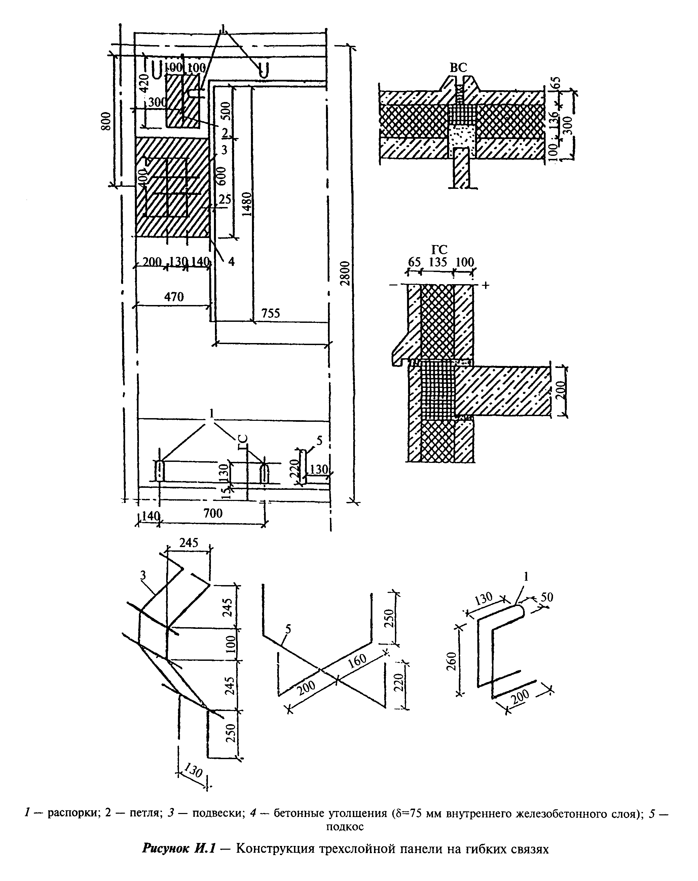

"Рисунок И.1 - Конструкция трехслойной панели на гибких связях по вертикальному стыку"

ню
R = 0,175/2,04 + 0,06/0,047 + 0,065/2,04 = 1,394 м2 х °С/Вт;
jn

термическое сопротивление панели вдали от теплопроводных включений

con
R = 0,1/2,04 + 0,135/0,042 + 0,065/2,04 = 3,295 м2 х °С/Вт.
k

Условное сопротивление теплопередаче вдали от теплопроводных включений

con
R = 1/8,7 + 3,295 + 1/23 = 3,453 м2 х °С/Вт.
о

Так как панель имеет вертикальную ось симметрии, то определение последующих величин осуществляем для половины панели.
Определим площадь половины панели без учета проема окна

А = 0,5(2,8 x 2,7 - 1,48 x 1,51) = 2,66 м2.
о

Толщина панели дельта_w = 0,3 м.
Определим площадь зон влияния А_i и коэффициент f_i для каждого теплопроводного включения панели:
для горизонтального стыка

g con
R /R = 2,95/3,295 = 0,895.
jn k

По таблице И.3 f_i = 0,1. Площадь зоны влияния по формуле (12)

A = 0,3 x 2 x 1,25 = 0,75 м2;
i

для вертикального стыка

ню con
R /R = 1,394/3,295 = 0,423.
jn k

По таблице И.3 f_i = 0,375. Площадь зоны влияния по формуле (12)

А = 0,3 x 2,8 = 0,84 м2;
i

для оконных откосов при дельта_F(') = 0,065 м и дельта_w(') = 0,18 м, по таблице И.3 f_i = 0,374. Площадь зоны влияния половины оконного проема с учетом угловых участков определяется по формуле (13)

2
А = 0,5[2 x 0,3(1,53 + 1,56) + 3,14 x 0,3 ] = 1,069 м2;
i

для бетонных утолщений внутреннего железобетонного слоя в зоне подвески и петли при R_y(')/R_k(con) = 1,546/3,295 = 0,469, по таблице И.3 f_i = 0,78. Суммарную площадь зоны влияния утолщений подвески и петли находим по формуле (14)

A =(0,6 + 2 x 0,3)(0,47 + 0,1)+(0,2 + 0,3 + 0,1) x
i

x (0,42 + 0,3 + 0,075)= 1,161 м2;

для подвески (диаметр стержня 8 мм) по таблице И.3 f_i = 0,16, площадь зоны влияния по формуле (14)

A = (0,13 + 0,3 + 0,14)(0,4 + 2 x 0,3) = 0,57 м2;
i

для подкоса (диаметр стержня 8 мм) по таблице И.3 f_i = 0,16, по формуле (14)

А = (0,13 + 0,3)(0,22 + 0,3 + 0,09) = 0,227 м2;
i

для распорок (диаметр стержня 4 мм) по таблице И.3 f_i = 0,05.
При определении суммарной площади зоны влияния пяти распорок следует учитывать, что ширина зоны влияния со стороны стыка ограничена краем панели и составляет 0,09 м. По формуле (14)

А = 5(0,3 + 0,3) x (0,3 + 0,09) = 1,17 м2.
i

Рассчитаем r по формуле (11)

r = 1/{1 + [2/(3,453 x 2,66)](0,84 x 0,375 + 0,75 x 0,1 + 1,069 x 0,374 +

+ 1,161 x 0,78 + 0,57 x 0,16 + 0,227 x 0,16 + 1,17 x 0,05)} = 0,71.

Приведенное сопротивление теплопередаче панели определим по формуле (8)

r
R = 0,71 x 3,453 = 2,45 м2 х °С/Вт.
o

Приложение К

Определение приведенного сопротивления теплопередаче неоднородных
участков трехслойных панелей из листовых материалов

В зонах соединительных элементов трехслойных панелей из листовых материалов (тавров, двутавров, швеллеров, z-образных профилей, стержней, болтов, обрамляющих торцы панелей элементов и прочее) условно полагается, что теплопередача через ограждение происходит двумя путями: преобладающая - через металлические включения и в меньшей степени - через утеплитель. Такое расчленение теплового потока позволяет представить прохождение теплоты через цепь, состоящую из последовательно и параллельно соединенных тепловых сопротивлений ро_i, °С/Вт, для которой можно рассчитать общее тепловое сопротивление ро и сопротивление теплопередаче R_o по следующим элементарным зависимостям:
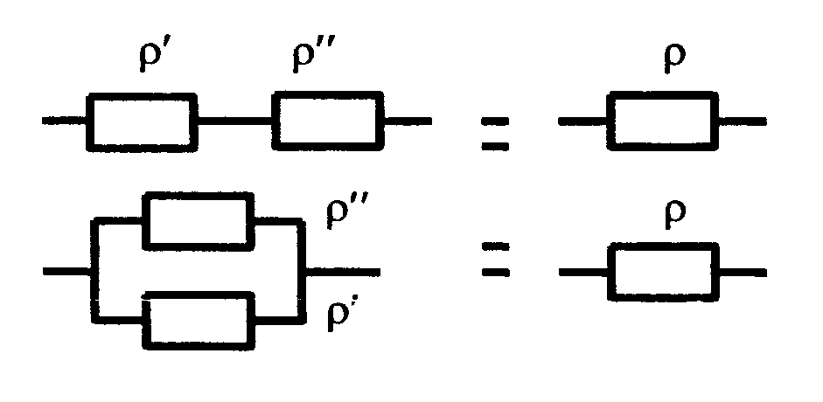

ро' + ро'' = ро, °С/Вт; (К.1)

1/ро' + 1/ро'' = 1/ро, Вт/°С; (К.2)

R = ро А, м2 х °С/Вт. (К.3)
o

"Рисунок к Формулам К.1 - К.3"

Наиболее распространенные тепловые сопротивления, встречающиеся в трехслойных панелях из листовых материалов, следует определять по нижеприведенным формулам для:
1) примыкания полки профиля к облицовочному металлическому листу
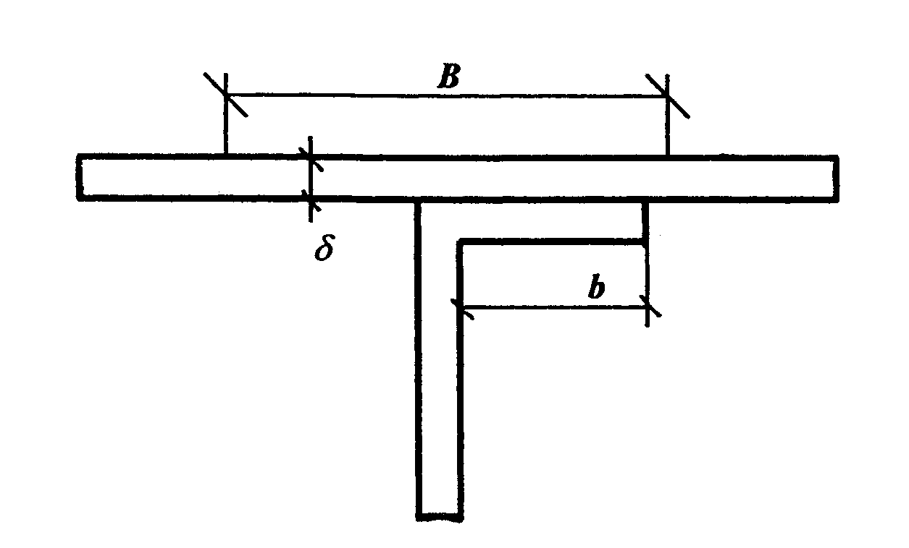

ро = 1/[2 L кв.корень(альфа ламбда дельта) th(бета В/2)] -
m
- 1/(А альфа), (К.4)

"Рисунок к Формуле К4"

где бета = кв.корень(aльфа/(ламбда дельта);
m
альфа - коэффициент теплоотдачи поверхности панели, Вт/(м2 х °С);
ламбда - теплопроводность металла, Вт/(м х °С);
m
А = BL - площадь зоны влияния теплопроводного включения, м2,
шириной В и длиной L; для профилей В превышает ширину зоны
теплового влияния профиля, L = 1 м;
дельта - толщина облицовочного листа, м;

при бета В/2 > 2 th(бета B/2) приблизительно = 1.
При примыкании полки металлического профиля теплопроводностью ламбда_m к неметаллическому листу с теплопроводностью ламбда_nm ламбда_m >> ламбда_nm

ро = ро'ро''/(ро' + pо'') - 1/(А альфа);

ро'= (дельта/ламбда + 1/альфа)/(b L);
nm

ро''= кв.корень(0,4 + А/(дельта альфа)/(2 ламбда L); при В >> дельта; (К.5)
mn

2) примыкания торца металлического стержня (болта) к облицовочному листу
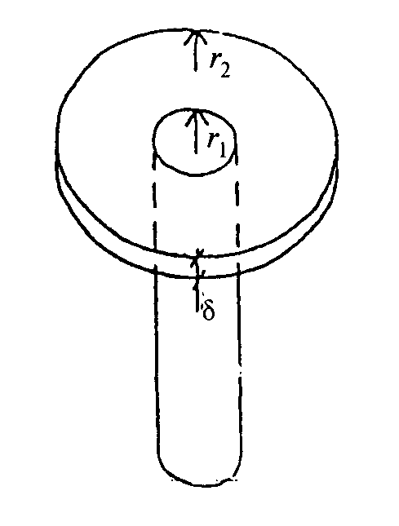

ро = 1/[2 пи ламбда дельта f(бета, r , r )] - n/(А альфа), (К.6)
m 1 2

"Рисунок к Формуле К.6"

где n - число болтов на расчетной площади;
r - радиус стержня, м;
1
r - радиус влияния болта, м.
2

Значения функции f (бета, r_1, r_2) получают из графика рисунка К.1. При r_2 >> r_1, f(бета, r_1, r_2) = 1/[0,1 - ln (бета r_1)];

Рисунок K.1 - Функция f (бета, r_1, r_2)

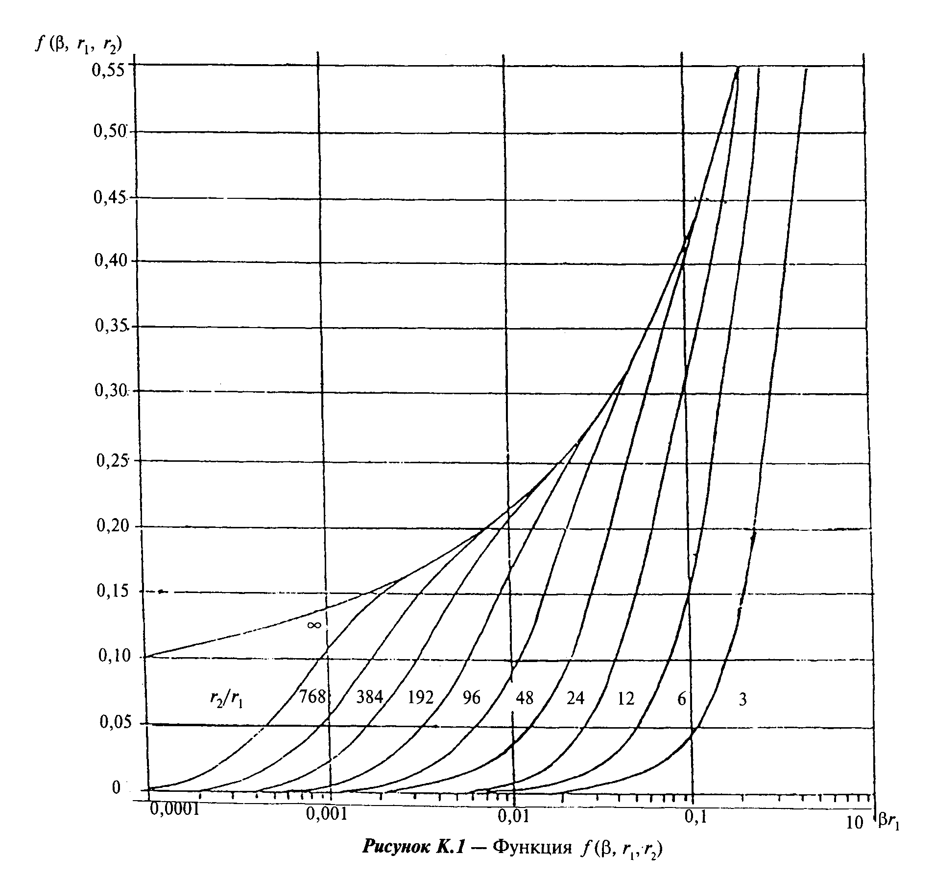

"Рисунок K.1 - Функция f (бета, r_1, r_2)"

3) стенки профиля
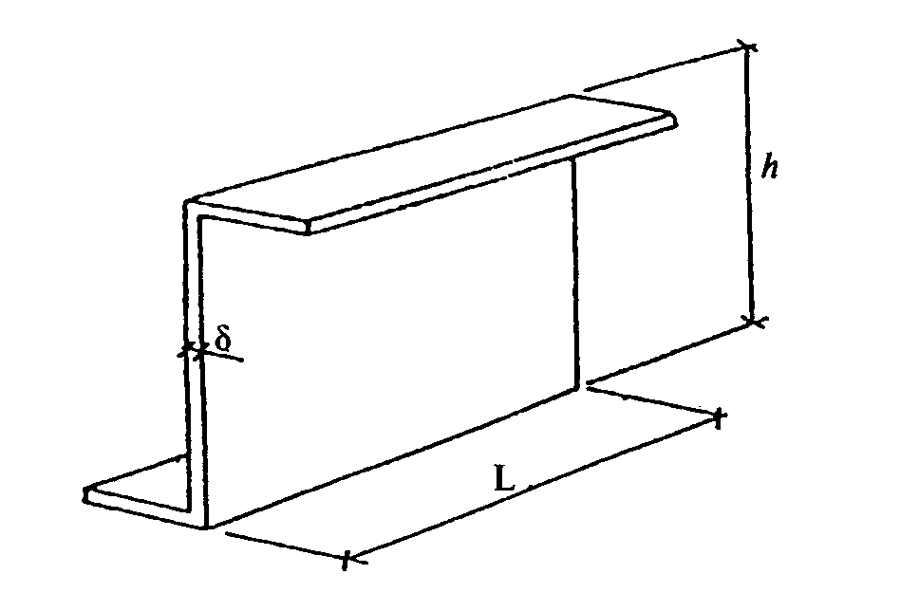

pо = h /(ламбда дельта L). (К.7)
m

"Рисунок к Формуле К.7"

Для стенки с перфорацией (круглые, прямоугольные, треугольные отверстия) в формулу следует подставлять ламбда_eq = кси ламбда_m,
где кси - коэффициент, принимаемый по таблице K.1, эта = r/с; ро = h /2c.
Для стенки с перфорацией (круглыми отверстиями радиусом r с расстоянием между центрами соседних отверстий 2с) в формулу (К.7) вместо ламбда_m следует подставить ламбда_eq ;
4) металлического стержня
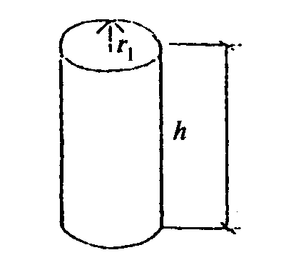

"Рисунок к Формуле К.8"

2
ро = h/(ламбда пи r ); (К.8)
m 1

5) примыкания металлического стержня к полке профиля
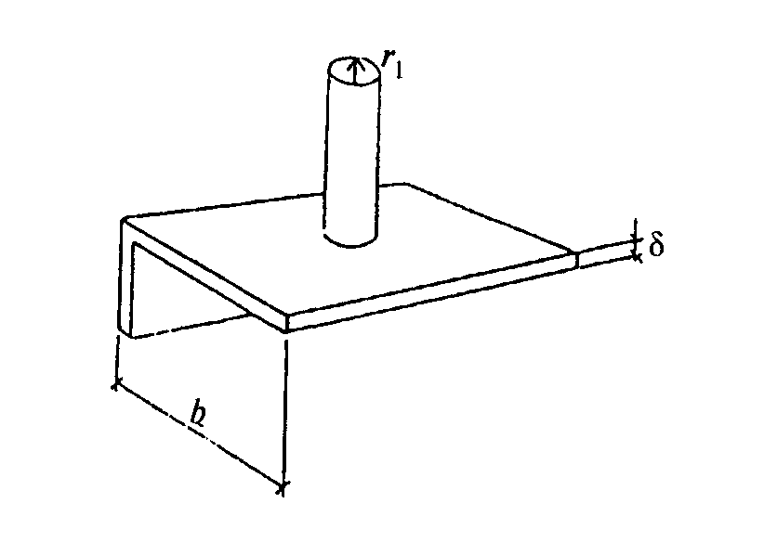

"Рисунок к Формуле К.9"

ро = ln(b/r )/(2 пи ламбда дельта) при b >> r ; (K.9)
1 m 1

6) термовкладышей между облицовочным листом и полкой профиля
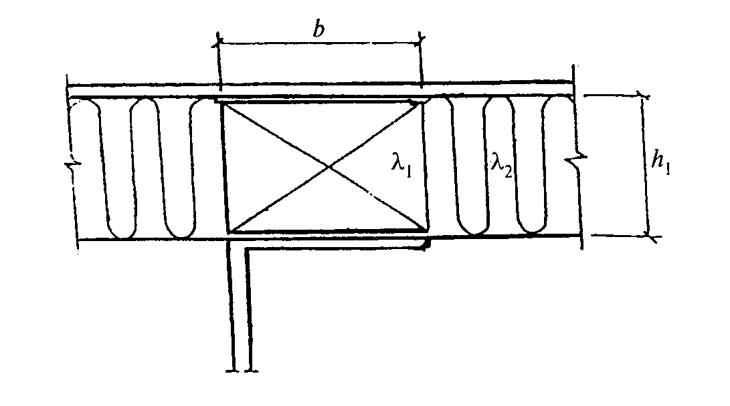

"Рисунок к Формуле К.10"

pо = 1/{L[ламбда (b/h ) + ламбда (2/пи) ]}; (K.10)
1 1 2

7) теплоизоляционного слоя
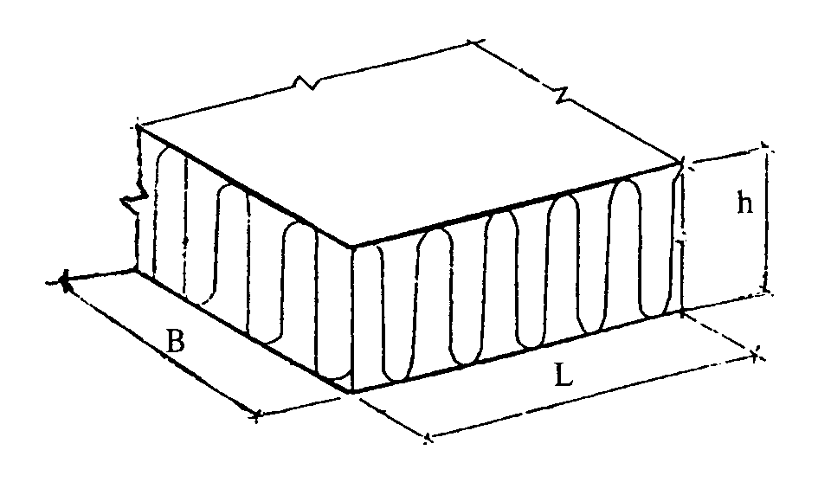

"Рисунок к Формуле К.11"

pо = h/(ламбда B L), (K.11)
ins

где ламбда_ins - теплопроводность материала теплоизоляционного слоя, Вт/(м х °С);
8) наружной и внутренней поверхностей панели

ро = 1/(альфа А); ро = 1/(альфа А). (K.12)
е е i i

Таблица К1

Значения коэффициента кси

┌───────┬───────┬──────┬───────┬──────┬──────┬──────┬──────┬──────┬──────┐
│ эта │ 0,1 │ 0,2 │ 0,3 │ 0,4 │ 0,5 │ 0,6 │ 0,7 │ 0,8 │ 0,9 │
│ \ │ │ │ │ │ │ │ │ │ │
│эпсилон│ │ │ │ │ │ │ │ │ │
├───────┼───────┼──────┼───────┼──────┼──────┼──────┼──────┼──────┼──────┤
│ 0,4 │ 0,932 │ │ │ │ │ │ │ │ │
├───────┼───────┼──────┼───────┼──────┼──────┼──────┼──────┼──────┼──────┤
│ 0,5 │ 0,954 │0,829 │ │ │ │ │ │ │ │
├───────┼───────┼──────┼───────┼──────┼──────┼──────┼──────┼──────┼──────┤
│ 0,6 │ 0,966 │0,869 │ 0,731 │ │ │ │ │ │ │
├───────┼───────┼──────┼───────┼──────┼──────┼──────┼──────┼──────┼──────┤
│ 0,7 │ 0,973 │0,895 │ 0,777 │0,638 │ │ │ │ │ │
├───────┼───────┼──────┼───────┼──────┼──────┼──────┼──────┼──────┼──────┤
│ 0,8 │ 0,978 │0,913 │ 0,811 │0,684 │0,547 │0,412 │0,286 │ │ │
├───────┼───────┼──────┼───────┼──────┼──────┼──────┼──────┼──────┼──────┤
│ 0,9 │ 0,982 │0,926 │ 0,836 │0,720 │0,618 │0,479 │0,322 │0,201 │ │
├───────┼───────┼──────┼───────┼──────┼──────┼──────┼──────┼──────┼──────┤
│ 1,0 │ 0,984 │0,936 │ 0,856 │0,750 │0,625 │0,491 │0,355 │0,226 │0,107 │
├───────┼───────┼──────┼───────┼──────┼──────┼──────┼──────┼──────┼──────┤
│ 1,1 │ 0,986 │0,944 │ 0,873 │0,774 │0,655 │0,523 │0,385 │0,249 │0,119 │
├───────┼───────┼──────┼───────┼──────┼──────┼──────┼──────┼──────┼──────┤
│ 1,2 │ 0,988 │0,950 │ 0,885 │0,794 │0,681 │0,552 │0,413 │0,272 │0,131 │
├───────┼───────┼──────┼───────┼──────┼──────┼──────┼──────┼──────┼──────┤
│ 1,3 │ 0,989 │0,955 │ 0,895 │0,811 │0,703 │0,577 │0,438 │0,291 │0,143 │
├───────┼───────┼──────┼───────┼──────┼──────┼──────┼──────┼──────┼──────┤
│ 1,4 │ 0,990 │0,959 │ 0,904 │0,825 │0,723 │0,600 │0,462 │0,310 │0,155 │
├───────┼───────┼──────┼───────┼──────┼──────┼──────┼──────┼──────┼──────┤
│ 1,5 │ 0,991 │0,962 │ 0,912 │0,838 │0,740 │0,620 │0,487 │0,328 │0,166 │
└───────┴───────┴──────┴───────┴──────┴──────┴──────┴──────┴──────┴──────┘

Пример расчета

Ограждающая конструкция образована трехслойными панелями из листовых материалов шириной В = 6 м, примыкающих торцами друг к другу. Панель выполнена из стальных облицовочных листов толщиной 1 мм, между которыми расположен слой утеплителя из пенополиуретана толщиной 150 мм. Торцы панели выполнены из того же стального листа без разрыва мостика холода.
Определить приведенное сопротивление теплопередаче R_o(r) 1 м длины ограждения (L = 1 м).

А. Исходные данные

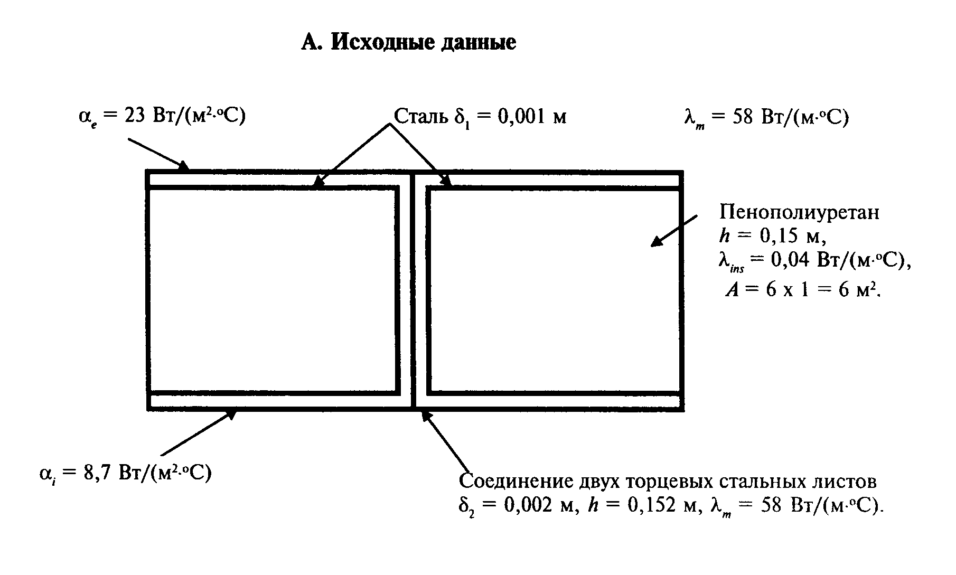

"Рисунок для исходных данных"

альфа_е = 23 Вт/(м2 х °С) Сталь дельта_1 = 0,001 м ламбда_m = 58 Bт/(м2 х °С)

Б. Порядок расчета

Расчет тепловых сопротивлений
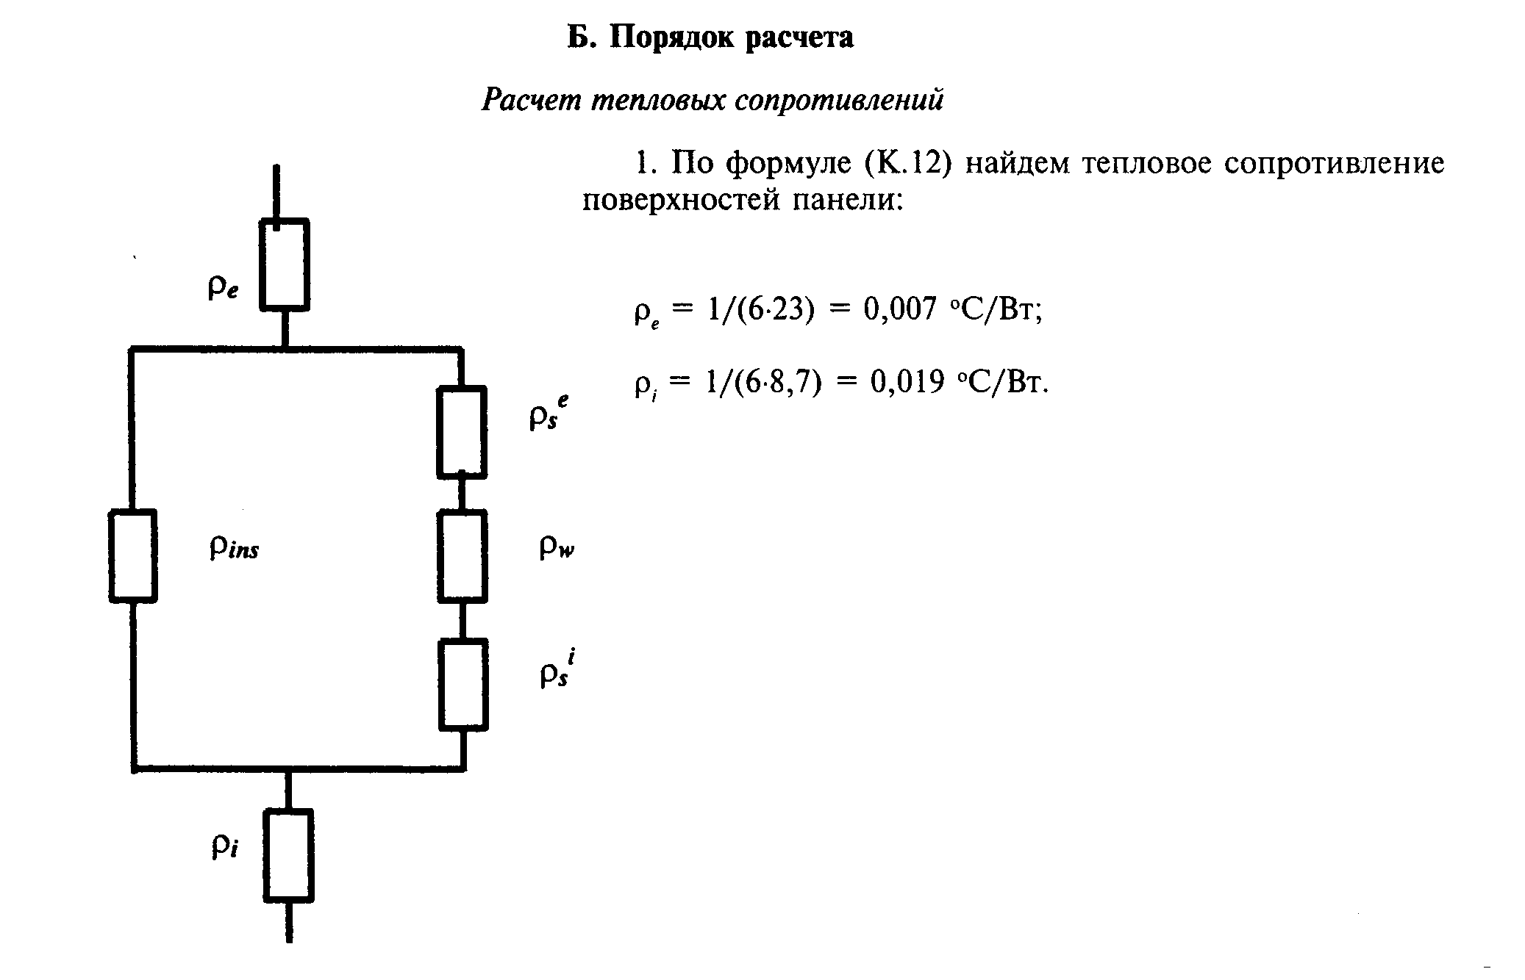

"Рисунок расчета тепловых сопротивлений"

1. По формуле (К.12) найдем тепловое сопротивление поверхностей панели:

ро = 1/(6 x 23) = 0,007°С/Вт;
е

ро = 1/(6 x 8,7) = 0,019°С/Вт.
i

2. По формуле (К.4) найдем тепловое сопротивление обшивок:
а) наружной

бета = кв.корень(альфа /(ламбда дельта ) =
е е m 1

-1
= кв.корень(23/(58 х 0,001)) = 19,914 м ;

e
ро = 1/[2 x 1 кв.корень(23 х 58 х 0,001) х th(19,914 х 6/2)] -
s
- 1/(6 х 23) = 0,426°С/Вт;

б) внутренней

-1
бета = кв.корень(8,7/(58 х 0,001) = 12,247 м ;
i

i
ро = 1/[2 x 1 кв.корень(8,7 х 58 х 0,001) х th(12,247 х 6/2)] -
s
- 1/(6 х 8,7) = 0,685°С/Вт.

3. По формуле (К.7) найдем тепловое сопротивление стенки, образованной торцевыми листами:

рo = 0,152/(58 x 0,002 x 1) = 1,31°С/Вт.
w

4. По формуле (К.11) найдем тепловое сопротивление теплоизоляционного слоя:

ро = 0,15/(0,04 x 6 x 1) = 0,625°С/Вт.
ins

Расчет цепи тепловых сопротивлений
1. Сумма последовательно соединенных тепловых сопротивлений правой ветви формула (K.1) равна:

e i
ро = ро + ро + ро = 0,426 + 1,31 + 0,685 = 2,421°С/Вт.
m s w s

2. Суммарное тепловое сопротивление параллельных ветвей по формуле (К.2) равно:

1/ро = 1/ро + 1/ро = 1/2,421 + 1/0,625 = 2,013 Вт/°С;
m ins

ро = 1/2,013 = 0,497 °С/Вт.

3. Результирующее приведенное сопротивление теплопередаче ограждения всей панели определим по формуле (К.З):

r
R = ро A = (ро + ро + ро )А = (0,007 + 0,497 +0,019)x 6 =
о о e i

= 3,138 м2 х °С/Вт.

Приложение Л

Температура точки росы t_d, °С, для различных значений температуры_int и относительной влажности фи_int, %, воздуха в помещении

┌───────┬──────────────────────────────────────────────────────────────────────────────────────────┐
│t_int, │ t_d, °С, при фи_int, % │
│ °С │ │
│ ├───────┬──────┬───────┬───────┬───────┬───────┬──────┬──────┬──────┬──────┬───────┬───────┤
│ │ 40 │ 45 │ 50 │ 55 │ 60 │ 65 │ 70 │ 75 │ 80 │ 85 │ 90 │ 95 │
├───────┼───────┼──────┼───────┼───────┼───────┼───────┼──────┼──────┼──────┼──────┼───────┼───────┤
│ -5 │ -15,3 │-14,04│ -12,9 │-11,84 │-10,83 │ -9,96 │-9,11 │-8,31 │-7,62 │-6,89 │ -6,24 │ -5,6 │
├───────┼───────┼──────┼───────┼───────┼───────┼───────┼──────┼──────┼──────┼──────┼───────┼───────┤
│ -4 │ -14,4 │-13,1 │-11,93 │-10,84 │ -9,89 │ -8,99 │-8,11 │-7,34 │-6,62 │-5,89 │ -5,24 │ -4,6 │
├───────┼───────┼──────┼───────┼───────┼───────┼───────┼──────┼──────┼──────┼──────┼───────┼───────┤
│ -3 │-13,42 │-12,16│-10,98 │ -9,91 │ -8,95 │ -7,99 │-7,16 │-6,37 │-5,62 │ -4,9 │ -4,24 │ -3,6 │
├───────┼───────┼──────┼───────┼───────┼───────┼───────┼──────┼──────┼──────┼──────┼───────┼───────┤
│ -2 │-12,58 │-11,22│-10,04 │ -8,98 │ -7,95 │ -7,04 │-6,21 │ -5,4 │-4,62 │ -3,9 │ -3,34 │ -2,6 │
├───────┼───────┼──────┼───────┼───────┼───────┼───────┼──────┼──────┼──────┼──────┼───────┼───────┤
│ -1 │-11,61 │-10,28│ -9,1 │ -7,98 │ -7,0 │ -6,09 │-5,21 │-4,43 │-3,66 │-2,94 │ -2,34 │ -1,6 │
├───────┼───────┼──────┼───────┼───────┼───────┼───────┼──────┼──────┼──────┼──────┼───────┼───────┤
│ 0 │-10,65 │-9,34 │ -8,16 │ -7,05 │ -6,06 │ -5,14 │-4,26 │-3,46 │ -2,7 │-1,96 │ -1,34 │ -0,62 │
├───────┼───────┼──────┼───────┼───────┼───────┼───────┼──────┼──────┼──────┼──────┼───────┼───────┤
│ 1 │ -9,85 │-8,52 │ -7,32 │ -6,22 │ -5,21 │ -4,26 │ -3,4 │-2,58 │-1,82 │-1,08 │ -0,41 │ 0,31 │
├───────┼───────┼──────┼───────┼───────┼───────┼───────┼──────┼──────┼──────┼──────┼───────┼───────┤
│ 2 │ -9,07 │-7,72 │ -6,52 │ -5,39 │ -4,38 │ -3,44 │-2,56 │-1,74 │-0,97 │-0,24 │ 0,52 │ 1,29 │
├───────┼───────┼──────┼───────┼───────┼───────┼───────┼──────┼──────┼──────┼──────┼───────┼───────┤
│ 3 │ -8,22 │-6,88 │ -5,66 │ -4,53 │ -3,52 │ -2,57 │-1,69 │-0,88 │-0,08 │ 0,74 │ 1,52 │ 2,29 │
├───────┼───────┼──────┼───────┼───────┼───────┼───────┼──────┼──────┼──────┼──────┼───────┼───────┤
│ 4 │ -7,45 │-6,07 │ -4,84 │ -3,74 │ -2,7 │ -1,75 │-0,87 │-0,01 │ 0,87 │ 1,72 │ 2,5 │ 3,26 │
├───────┼───────┼──────┼───────┼───────┼───────┼───────┼──────┼──────┼──────┼──────┼───────┼───────┤
│ 5 │ -6,66 │-5,26 │ -4,03 │ -2,91 │ -1,87 │ -0,92 │-0,01 │ 0,94 │ 1,83 │ 2,68 │ 3,49 │ 4,26 │
├───────┼───────┼──────┼───────┼───────┼───────┼───────┼──────┼──────┼──────┼──────┼───────┼───────┤
│ 6 │ -5,81 │-4,45 │ -3,22 │ -2,08 │ -1,04 │ -0,08 │ 0,94 │ 1,89 │ 2,8 │ 3,68 │ 4,48 │ 5,25 │
├───────┼───────┼──────┼───────┼───────┼───────┼───────┼──────┼──────┼──────┼──────┼───────┼───────┤
│ 7 │ -5,01 │-3,64 │ -2,39 │ -1,25 │ -0,21 │ 0,87 │ 1,9 │ 2,85 │ 3,77 │ 4,66 │ 5,47 │ 6,25 │
├───────┼───────┼──────┼───────┼───────┼───────┼───────┼──────┼──────┼──────┼──────┼───────┼───────┤
│ 8 │ -4,21 │-2,83 │ -1,56 │ -0,42 │ -0,72 │ 1,82 │ 2,86 │ 3,85 │ 4,77 │ 5,64 │ 6,46 │ 7,24 │
├───────┼───────┼──────┼───────┼───────┼───────┼───────┼──────┼──────┼──────┼──────┼───────┼───────┤
│ 9 │ -3,41 │-2,02 │ -0,78 │ 0,46 │ 1,66 │ 2,77 │ 3,82 │ 4,81 │ 5,74 │ 6,62 │ 7,45 │ 8,24 │
├───────┼───────┼──────┼───────┼───────┼───────┼───────┼──────┼──────┼──────┼──────┼───────┼───────┤
│ 10 │ -2,62 │-1,22 │ 0,08 │ 1,39 │ 2,6 │ 3,72 │ 4,78 │ 5,77 │ 7,71 │ 7,6 │ 8,44 │ 9,23 │
├───────┼───────┼──────┼───────┼───────┼───────┼───────┼──────┼──────┼──────┼──────┼───────┼───────┤
│ 11 │ -1,83 │-0,42 │ 0,98 │ 1,32 │ 3,54 │ 4,68 │ 5,74 │ 6,74 │ 7,68 │ 8,58 │ 9,43 │ 10,23 │
├───────┼───────┼──────┼───────┼───────┼───────┼───────┼──────┼──────┼──────┼──────┼───────┼───────┤
│ 12 │ -1,04 │ 0,44 │ 1,9 │ 3,25 │ 4,48 │ 5,63 │ 6,7 │ 7,71 │ 8,65 │ 9,56 │ 10,42 │ 11,22 │
├───────┼───────┼──────┼───────┼───────┼───────┼───────┼──────┼──────┼──────┼──────┼───────┼───────┤
│ 13 │ -0,25 │ 1,35 │ 2,82 │ 4,18 │ 5,42 │ 6,58 │ 7,66 │ 8,68 │ 9,62 │10,54 │ 11,41 │ 12,21 │
├───────┼───────┼──────┼───────┼───────┼───────┼───────┼──────┼──────┼──────┼──────┼───────┼───────┤
│ 14 │ 0,63 │ 2,26 │ 3,76 │ 5,11 │ 6,36 │ 7,53 │ 8,62 │ 9,64 │10,59 │11,52 │ 12,4 │ 13,21 │
├───────┼───────┼──────┼───────┼───────┼───────┼───────┼──────┼──────┼──────┼──────┼───────┼───────┤
│ 15 │ 1,51 │ 3,17 │ 4,68 │ 6,04 │ 7,3 │ 8,48 │ 9,58 │ 10,6 │11,59 │ 12,5 │ 13,38 │ 14,21 │
├───────┼───────┼──────┼───────┼───────┼───────┼───────┼──────┼──────┼──────┼──────┼───────┼───────┤
│ 16 │ 2,41 │ 4,08 │ 5,6 │ 6,97 │ 8,24 │ 9,43 │10,54 │11,57 │12,56 │13,48 │ 14,36 │ 15,2 │
├───────┼───────┼──────┼───────┼───────┼───────┼───────┼──────┼──────┼──────┼──────┼───────┼───────┤
│ 17 │ 3,31 │ 4,99 │ 6,52 │ 7,9 │ 9,18 │ 10,37 │ 11,5 │12,54 │13,53 │14,46 │ 15,36 │ 16,19 │
├───────┼───────┼──────┼───────┼───────┼───────┼───────┼──────┼──────┼──────┼──────┼───────┼───────┤
│ 18 │ 4,2 │ 5,9 │ 7,44 │ 8,83 │ 10,12 │ 11,32 │12,46 │13,51 │ 14,5 │15,44 │ 16,34 │ 17,19 │
├───────┼───────┼──────┼───────┼───────┼───────┼───────┼──────┼──────┼──────┼──────┼───────┼───────┤
│ 19 │ 5,09 │ 6,81 │ 8,36 │ 9,76 │ 11,06 │ 12,27 │13,42 │14,48 │15,47 │16,42 │ 17,32 │ 18,19 │
├───────┼───────┼──────┼───────┼───────┼───────┼───────┼──────┼──────┼──────┼──────┼───────┼───────┤
│ 20 │ 6,0 │ 7,72 │ 9,28 │ 10,69 │ 12,0 │ 13,22 │14,38 │15,44 │16,44 │ 17,4 │ 18,32 │ 19,18 │
├───────┼───────┼──────┼───────┼───────┼───────┼───────┼──────┼──────┼──────┼──────┼───────┼───────┤
│ 21 │ 6,9 │ 8,62 │ 10,2 │ 11,62 │ 12,94 │ 14,17 │15,33 │ 16,4 │17,41 │18,38 │ 19,3 │ 20,18 │
├───────┼───────┼──────┼───────┼───────┼───────┼───────┼──────┼──────┼──────┼──────┼───────┼───────┤
│ 22 │ 7,69 │ 9,52 │ 11,12 │ 12,56 │ 13,88 │ 15,12 │16,28 │17,37 │18,38 │19,36 │ 20,3 │ 21,6 │
├───────┼───────┼──────┼───────┼───────┼───────┼───────┼──────┼──────┼──────┼──────┼───────┼───────┤
│ 23 │ 8,68 │10,43 │ 12,03 │ 13,48 │ 14,82 │ 16,07 │17,23 │18,34 │19,38 │20,34 │ 21,28 │ 22,15 │
├───────┼───────┼──────┼───────┼───────┼───────┼───────┼──────┼──────┼──────┼──────┼───────┼───────┤
│ 24 │ 9,57 │11,34 │ 12,94 │ 14.41 │ 15,76 │ 17,02 │18,19 │ 19,3 │20,35 │21,32 │ 22,26 │ 23,15 │
├───────┼───────┼──────┼───────┼───────┼───────┼───────┼──────┼──────┼──────┼──────┼───────┼───────┤
│ 25 │ 10,46 │12,75 │ 13,86 │ 15,34 │ 16,7 │ 17,97 │19,15 │20,26 │21,32 │ 22,3 │ 23,24 │ 24,14 │
├───────┼───────┼──────┼───────┼───────┼───────┼───────┼──────┼──────┼──────┼──────┼───────┼───────┤
│ 26 │ 11,35 │13,15 │ 14,78 │ 16,27 │ 17,64 │ 18,95 │20,11 │21,22 │22,29 │23,28 │ 24,22 │ 25,14 │
├───────┼───────┼──────┼───────┼───────┼───────┼───────┼──────┼──────┼──────┼──────┼───────┼───────┤
│ 27 │ 12,24 │14,05 │ 15,7 │ 17,19 │ 18,57 │ 19,87 │21,06 │22,18 │23,26 │24,26 │ 25,22 │ 26,13 │
├───────┼───────┼──────┼───────┼───────┼───────┼───────┼──────┼──────┼──────┼──────┼───────┼───────┤
│ 28 │ 13,13 │14,95 │ 16,61 │ 18,11 │ 19,5 │ 20,81 │22,01 │23,14 │24,23 │25,24 │ 26,2 │ 27,12 │
├───────┼───────┼──────┼───────┼───────┼───────┼───────┼──────┼──────┼──────┼──────┼───────┼───────┤
│ 29 │ 14,02 │15,86 │ 17,52 │ 19,04 │ 20,44 │ 21,75 │22,96 │24,11 │ 25,2 │26,22 │ 27,2 │ 28,12 │
├───────┼───────┼──────┼───────┼───────┼───────┼───────┼──────┼──────┼──────┼──────┼───────┼───────┤
│ 30 │ 14,92 │16,77 │ 18,44 │ 19,97 │ 21,38 │ 22,69 │23,92 │25,08 │26,17 │ 27,2 │ 28,18 │ 29,11 │
├───────┼───────┼──────┼───────┼───────┼───────┼───────┼──────┼──────┼──────┼──────┼───────┼───────┤
│ 31 │ 15,82 │17,68 │ 19,36 │ 20,9 │ 22,32 │ 23,64 │24,88 │26,04 │27,14 │28,08 │ 29,16 │ 30,1 │
├───────┼───────┼──────┼───────┼───────┼───────┼───────┼──────┼──────┼──────┼──────┼───────┼───────┤
│ 32 │ 16,71 │18,58 │ 20,27 │ 21,83 │ 23,26 │ 24,59 │25,83 │ 27,0 │28,11 │29,16 │ 30,16 │ 31,19 │
├───────┼───────┼──────┼───────┼───────┼───────┼───────┼──────┼──────┼──────┼──────┼───────┼───────┤
│ 33 │ 17,6 │19,48 │ 21,18 │ 22,76 │ 24,2 │ 25,54 │26,78 │27,97 │29,08 │30,14 │ 31,14 │ 32,19 │
├───────┼───────┼──────┼───────┼───────┼───────┼───────┼──────┼──────┼──────┼──────┼───────┼───────┤
│ 34 │ 18,49 │20,38 │ 22,1 │ 23,68 │ 25,14 │ 26,49 │27,74 │28,94 │30,05 │31,12 │ 32,12 │ 33,08 │
├───────┼───────┼──────┼───────┼───────┼───────┼───────┼──────┼──────┼──────┼──────┼───────┼───────┤
│ 35 │ 19,38 │21,28 │ 23,02 │ 24,6 │ 26,08 │ 27,64 │ 28,7 │29,91 │31,02 │ 32,1 │ 33,12 │ 34,08 │
└───────┴───────┴──────┴───────┴───────┴───────┴───────┴──────┴──────┴──────┴──────┴───────┴───────┘

Приложение М

Значения упругости насыщенного водяного пара Е, Па, для различных
значений температуры при В = 100,7 кПа

Таблица M.1

Значения упругости насыщенного водяного пара Е, Па, для температуры t
от 0 до -41°С (над льдом)

┌──────┬──────┬┬──────┬───────┬┬─────┬───────┬┬──────┬──────┬┬───────┬──────┐
│t, °С │ Е ││t, °С │ Е ││t, °С│ Е ││t, °С │ Е ││t, °С │ Е │
├──────┼──────┼┼──────┼───────┼┼─────┼───────┼┼──────┼──────┼┼───────┼──────┤
│ 0 │ 611 ││ -5,4 │ 388 ││-10,6│ 245 ││-16 │ 151 ││ -23 │ 77 │
├──────┼──────┼┼──────┼───────┼┼─────┼───────┼┼──────┼──────┼┼───────┼──────┤
│ -0,2 │ 601 ││ -5,6 │ 381 ││-10,8│ 241 ││-16,2 │ 148 ││ -23,5 │ 73 │
├──────┼──────┼┼──────┼───────┼┼─────┼───────┼┼──────┼──────┼┼───────┼──────┤
│ -0,4 │ 592 ││ -5,8 │ 375 ││-11 │ 237 ││-16,4 │ 145 ││ -24 │ 69 │
├──────┼──────┼┼──────┼───────┼┼─────┼───────┼┼──────┼──────┼┼───────┼──────┤
│ -0,6 │ 581 ││ -6 │ 369 ││-11,2│ 233 ││-16,6 │ 143 ││ -24,5 │ 65 │
├──────┼──────┼┼──────┼───────┼┼─────┼───────┼┼──────┼──────┼┼───────┼──────┤
│ -0,8 │ 573 ││ -6,2 │ 363 ││-11,4│ 229 ││-16,8 │ 140 ││ -25 │ 63 │
├──────┼──────┼┼──────┼───────┼┼─────┼───────┼┼──────┼──────┼┼───────┼──────┤
│ -1 │ 563 ││ -6,4 │ 356 ││-11,6│ 225 ││-17 │ 137 ││ -25,5 │ 60 │
├──────┼──────┼┼──────┼───────┼┼─────┼───────┼┼──────┼──────┼┼───────┼──────┤
│ -1,2 │ 553 ││ -6,6 │ 351 ││-11,8│ 221 ││-17,2 │ 135 ││ -26 │ 57 │
├──────┼──────┼┼──────┼───────┼┼─────┼───────┼┼──────┼──────┼┼───────┼──────┤
│ -1,4 │ 544 ││ -6,8 │ 344 ││-12 │ 217 ││-17,4 │ 132 ││ -26,5 │ 53 │
├──────┼──────┼┼──────┼───────┼┼─────┼───────┼┼──────┼──────┼┼───────┼──────┤
│ -1,6 │ 535 ││ -7 │ 338 ││-12,2│ 213 ││-17,6 │ 129 ││ -27 │ 51 │
├──────┼──────┼┼──────┼───────┼┼─────┼───────┼┼──────┼──────┼┼───────┼──────┤
│ -1,8 │ 527 ││ -7,2 │ 332 ││-12,4│ 209 ││-17,8 │ 128 ││ -27,5 │ 48 │
├──────┼──────┼┼──────┼───────┼┼─────┼───────┼┼──────┼──────┼┼───────┼──────┤
│ -2 │ 517 ││ -7,4 │ 327 ││-12,6│ 207 ││-18 │ 125 ││ -28 │ 47 │
├──────┼──────┼┼──────┼───────┼┼─────┼───────┼┼──────┼──────┼┼───────┼──────┤
│ -2,2 │ 509 ││ -7,6 │ 321 ││-12,8│ 203 ││-18,2 │ 123 ││ -28,5 │ 44 │
├──────┼──────┼┼──────┼───────┼┼─────┼───────┼┼──────┼──────┼┼───────┼──────┤
│ -2,4 │ 400 ││ -7,8 │ 315 ││-13 │ 199 ││-18,4 │ 120 ││ -29 │ 42 │
├──────┼──────┼┼──────┼───────┼┼─────┼───────┼┼──────┼──────┼┼───────┼──────┤
│ -2,6 │ 492 ││ -8 │ 310 ││-13,2│ 195 ││-18,6 │ 117 ││ -29,5 │ 39 │
├──────┼──────┼┼──────┼───────┼┼─────┼───────┼┼──────┼──────┼┼───────┼──────┤
│ -2,8 │ 484 ││ -8,2 │ 304 ││-13,4│ 191 ││-18,8 │ 116 ││ - │ - │
├──────┼──────┼┼──────┼───────┼┼─────┼───────┼┼──────┼──────┼┼───────┼──────┤
│ -3 │ 476 ││ -8,4 │ 299 ││-13,6│ 188 ││-19 │ 113 ││ -30 │ 38 │
├──────┼──────┼┼──────┼───────┼┼─────┼───────┼┼──────┼──────┼┼───────┼──────┤
│ -3,2 │ 468 ││ -8,6 │ 293 ││-13,8│ 184 ││-19,2 │ 111 ││ -31 │ 34 │
├──────┼──────┼┼──────┼───────┼┼─────┼───────┼┼──────┼──────┼┼───────┼──────┤
│ -3,4 │ 460 ││ -8,8 │ 289 ││-14 │ 181 ││-19,4 │ 109 ││ -32 │ 34 │
├──────┼──────┼┼──────┼───────┼┼─────┼───────┼┼──────┼──────┼┼───────┼──────┤
│ -3,6 │ 452 ││ -9 │ 284 ││-14,2│ 179 ││-19,6 │ 107 ││ -33 │ 27 │
├──────┼──────┼┼──────┼───────┼┼─────┼───────┼┼──────┼──────┼┼───────┼──────┤
│ -3,8 │ 445 ││ -9,2 │ 279 ││-14,4│ 175 ││-19,8 │ 105 ││ -34 │ 25 │
├──────┼──────┼┼──────┼───────┼┼─────┼───────┼┼──────┼──────┼┼───────┼──────┤
│ -4 │ 437 ││ -9,4 │ 273 ││-14,6│ 172 ││ - │ - ││ -35 │ 22 │
├──────┼──────┼┼──────┼───────┼┼─────┼───────┼┼──────┼──────┼┼───────┼──────┤
│ -4,2 │ 429 ││ -9,6 │ 268 ││-14,8│ 168 ││-20 │ 103 ││ -36 │ 20 │
├──────┼──────┼┼──────┼───────┼┼─────┼───────┼┼──────┼──────┼┼───────┼──────┤
│ -4,4 │ 423 ││ -9,8 │ 264 ││-15 │ 165 ││-20,5 │ 99 ││ -37 │ 18 │
├──────┼──────┼┼──────┼───────┼┼─────┼───────┼┼──────┼──────┼┼───────┼──────┤
│ -4,6 │ 415 ││ - │ - ││-15,2│ 163 ││-21 │ 93 ││ -38 │ 16 │
├──────┼──────┼┼──────┼───────┼┼─────┼───────┼┼──────┼──────┼┼───────┼──────┤
│ -4,8 │ 408 ││-10 │ 260 ││-15,4│ 159 ││-21,5 │ 89 ││ -39 │ 14 │
├──────┼──────┼┼──────┼───────┼┼─────┼───────┼┼──────┼──────┼┼───────┼──────┤
│ -5 │ 402 ││-10,2 │ 260 ││-15,6│ 159 ││-22 │ 85 ││ -40 │ 12 │
├──────┼──────┼┼──────┼───────┼┼─────┼───────┼┼──────┼──────┼┼───────┼──────┤
│ -5,2 │ 395 ││-10,4 │ 251 ││-15,8│ 153 ││-22,5 │ 81 ││ -41 │ 11 │
└──────┴──────┴┴──────┴───────┴┴─────┴───────┴┴──────┴──────┴┴───────┴──────┘

Таблица М.2

Значения упругости насыщенного водяного пара E, Па, для температуры t от 0 до 30,9°С (над водой)

┌───────┬──────┬──────┬──────┬──────┬──────┬──────┬─────┬─────┬─────┬──────┐
│ t, °С │ 0 │ 0,1 │ 0,2 │ 0,3 │ 0,4 │ 0,5 │ 0,6 │ 0,7 │ 0,8 │ 0,9 │
├───────┼──────┼──────┼──────┼──────┼──────┼──────┼─────┼─────┼─────┼──────┤
│ 0 │ 611 │ 615 │ 620 │ 624 │ 629 │ 633 │ 639 │ 643 │ 648 │ 652 │
├───────┼──────┼──────┼──────┼──────┼──────┼──────┼─────┼─────┼─────┼──────┤
│ 1 │ 657 │ 661 │ 667 │ 671 │ 676 │ 681 │ 687 │ 691 │ 696 │ 701 │
├───────┼──────┼──────┼──────┼──────┼──────┼──────┼─────┼─────┼─────┼──────┤
│ 2 │ 705 │ 711 │ 716 │ 721 │ 727 │ 732 │ 737 │ 743 │ 748 │ 753 │
├───────┼──────┼──────┼──────┼──────┼──────┼──────┼─────┼─────┼─────┼──────┤
│ 3 │ 759 │ 764 │ 769 │ 775 │ 780 │ 785 │ 791 │ 796 │ 803 │ 808 │
├───────┼──────┼──────┼──────┼──────┼──────┼──────┼─────┼─────┼─────┼──────┤
│ 4 │ 813 │ 819 │ 825 │ 831 │ 836 │ 843 │ 848 │ 855 │ 860 │ 867 │
├───────┼──────┼──────┼──────┼──────┼──────┼──────┼─────┼─────┼─────┼──────┤
│ 5 │ 872 │ 879 │ 885 │ 891 │ 897 │ 904 │ 909 │ 916 │ 923 │ 929 │
├───────┼──────┼──────┼──────┼──────┼──────┼──────┼─────┼─────┼─────┼──────┤
│ 6 │ 935 │ 941 │ 948 │ 956 │ 961 │ 968 │ 975 │ 981 │ 988 │ 995 │
├───────┼──────┼──────┼──────┼──────┼──────┼──────┼─────┼─────┼─────┼──────┤
│ 7 │ 1001 │ 1009 │ 1016 │ 1023 │ 1029 │ 1037 │1044 │1051 │1059 │ 1065 │
├───────┼──────┼──────┼──────┼──────┼──────┼──────┼─────┼─────┼─────┼──────┤
│ 8 │ 1072 │ 1080 │ 1088 │ 1095 │ 1103 │ 1189 │1117 │1125 │1132 │ 1140 │
├───────┼──────┼──────┼──────┼──────┼──────┼──────┼─────┼─────┼─────┼──────┤
│ 9 │ 1148 │ 1156 │ 1164 │ 1172 │ 1180 │ 1188 │1196 │1204 │1212 │ 1220 │
├───────┼──────┼──────┼──────┼──────┼──────┼──────┼─────┼─────┼─────┼──────┤
│ 10 │ 1228 │ 1236 │ 1244 │ 1253 │ 1261 │ 1269 │1279 │1287 │1285 │ 1304 │
├───────┼──────┼──────┼──────┼──────┼──────┼──────┼─────┼─────┼─────┼──────┤
│ 11 │ 1312 │ 1321 │ 1331 │ 1339 │ 1348 │ 1355 │1365 │1375 │1384 │ 1323 │
├───────┼──────┼──────┼──────┼──────┼──────┼──────┼─────┼─────┼─────┼──────┤
│ 12 │ 1403 │ 1412 │ 1421 │ 1431 │ 1440 │ 1449 │1459 │1468 │1479 │ 1488 │
├───────┼──────┼──────┼──────┼──────┼──────┼──────┼─────┼─────┼─────┼──────┤
│ 13 │ 1497 │ 1508 │ 1517 │ 1527 │ 1537 │ 1547 │1557 │1568 │1577 │ 1588 │
├───────┼──────┼──────┼──────┼──────┼──────┼──────┼─────┼─────┼─────┼──────┤
│ 14 │ 1599 │ 1609 │ 1619 │ 1629 │ 1640 │ 1651 │1661 │1672 │1683 │ 1695 │
├───────┼──────┼──────┼──────┼──────┼──────┼──────┼─────┼─────┼─────┼──────┤
│ 15 │ 1705 │ 1716 │ 1727 │ 1739 │ 1749 │ 1761 │1772 │1784 │1795 │ 1807 │
├───────┼──────┼──────┼──────┼──────┼──────┼──────┼─────┼─────┼─────┼──────┤
│ 16 │ 1817 │ 1829 │ 1841 │ 1853 │ 1865 │ 1877 │1889 │1901 │1913 │ 1925 │
├───────┼──────┼──────┼──────┼──────┼──────┼──────┼─────┼─────┼─────┼──────┤
│ 17 │ 1937 │ 1949 │ 1962 │ 1974 │ 1986 │ 2000 │2012 │2025 │2037 │ 2050 │
├───────┼──────┼──────┼──────┼──────┼──────┼──────┼─────┼─────┼─────┼──────┤
│ 18 │ 2064 │ 2077 │ 2089 │ 2102 │ 2115 │ 2129 │2142 │2156 │2169 │ 2182 │
├───────┼──────┼──────┼──────┼──────┼──────┼──────┼─────┼─────┼─────┼──────┤
│ 19 │ 2197 │ 2210 │ 2225 │ 2238 │ 2252 │ 2266 │2281 │2294 │2309 │ 2324 │
├───────┼──────┼──────┼──────┼──────┼──────┼──────┼─────┼─────┼─────┼──────┤
│ 20 │ 2338 │ 2352 │ 2366 │ 2381 │ 2396 │ 2412 │2426 │2441 │2456 │ 2471 │
├───────┼──────┼──────┼──────┼──────┼──────┼──────┼─────┼─────┼─────┼──────┤
│ 21 │ 2488 │ 2502 │ 2517 │ 2538 │ 2542 │ 2564 │2580 │2596 │2612 │ 2628 │
├───────┼──────┼──────┼──────┼──────┼──────┼──────┼─────┼─────┼─────┼──────┤
│ 22 │ 2644 │ 2660 │ 2676 │ 2691 │ 2709 │ 2725 │2742 │2758 │2776 │ 2792 │
├───────┼──────┼──────┼──────┼──────┼──────┼──────┼─────┼─────┼─────┼──────┤
│ 23 │ 2809 │ 2826 │ 2842 │ 2860 │ 2877 │ 2894 │2913 │2930 │2948 │ 2965 │
├───────┼──────┼──────┼──────┼──────┼──────┼──────┼─────┼─────┼─────┼──────┤
│ 24 │ 2984 │ 3001 │ 3020 │ 3038 │ 3056 │ 3074 │3093 │3112 │3130 │ 3149 │
├───────┼──────┼──────┼──────┼──────┼──────┼──────┼─────┼─────┼─────┼──────┤
│ 25 │ 3168 │ 3186 │ 3205 │ 3224 │ 3244 │ 3262 │3282 │3301 │3321 │ 3341 │
├───────┼──────┼──────┼──────┼──────┼──────┼──────┼─────┼─────┼─────┼──────┤
│ 26 │ 3363 │ 3381 │ 3401 │ 3421 │ 3441 │ 3461 │3481 │3502 │3523 │ 3544 │
├───────┼──────┼──────┼──────┼──────┼──────┼──────┼─────┼─────┼─────┼──────┤
│ 27 │ 3567 │ 3586 │ 3608 │ 3628 │ 3649 │ 3672 │3692 │3714 │3796 │ 3758 │
├───────┼──────┼──────┼──────┼──────┼──────┼──────┼─────┼─────┼─────┼──────┤
│ 28 │ 3782 │ 3801 │ 3824 │ 4846 │ 3869 │ 3890 │3913 │3937 │3960 │ 3982 │
├───────┼──────┼──────┼──────┼──────┼──────┼──────┼─────┼─────┼─────┼──────┤
│ 29 │ 4005 │ 4029 │ 4052 │ 4076 │ 4100 │ 4122 │4146 │4170 │4194 │ 4218 │
├───────┼──────┼──────┼──────┼──────┼──────┼──────┼─────┼─────┼─────┼──────┤
│ 30 │ 4246 │ 4268 │ 4292 │ 4317 │ 4341 │ 4366 │4390 │4416 │4441 │ 4466 │
├───────┴──────┴──────┴──────┴──────┴──────┴──────┴─────┴─────┴─────┴──────┤
│ Примечание - Значения Е устанавливаются по величине температуры t, │
│целые значения градусов которой принимаются по первой графе, а десятые│
│доли градуса - по первой строке. │
└──────────────────────────────────────────────────────────────────────────┘

Таблица М.3

Значения упругости водяного пара Е_ро, Па, и относительной влажности воздуха фи'_ро, %, над насыщенными растворами солей при В = 100,7 кПа

┌───────────────┬──────────────────────────────────────────────┬────────┐
│ Химическая │ Упругость водяного пара Е_ро, Па, при │Относи- │
│ формула соли │ температуре, °С │тельная │
│ ├────────┬─────────┬─────────┬────────┬────────┤ влаж- │
│ │ 10 │ 15 │ 20 │ 25 │ 30 │ ность │
│ │ │ │ │ │ │фи'_ро, │
│ │ │ │ │ │ │%, при │
│ │ │ │ │ │ │t = 20°С│
├───────────────┼────────┼─────────┼─────────┼────────┼────────┼────────┤
│ ZnBr2 │ - │ - │ 230,6 │ 286,6│ 305,3│ 10 │
├───────────────┼────────┼─────────┼─────────┼────────┼────────┼────────┤
│ MgCl2 │ - │ - │ - │ - │ 1400 │ 33 │
├───────────────┼────────┼─────────┼─────────┼────────┼────────┼────────┤
│ Nа2S2О3 │ 548 │ 761,3 │ 1051 │ 1451 │ 1895 │ 45 │
├───────────────┼────────┼─────────┼─────────┼────────┼────────┼────────┤
│ Mg(NO3)2 │ - │ - │ 1261 │ 1659 │ 2169 │ 54 │
├───────────────┼────────┼─────────┼─────────┼────────┼────────┼────────┤
│ Ca(NO3)2 │ 746,6│ 954,6 │ 1288 │ 1605 │ 2005 │ 55 │
├───────────────┼────────┼─────────┼─────────┼────────┼────────┼────────┤
│ NaBr │ - │ 959,9 │ 1400 │ 1787 │ 2240 │ 60 │
├───────────────┼────────┼─────────┼─────────┼────────┼────────┼────────┤
│ NH4NO3 │ 917,3│ 1193 │ 1566 │ 1992 │ 2524 │ 67 │
├───────────────┼────────┼─────────┼─────────┼────────┼────────┼────────┤
│ NaNO3 │ 950,6│ 1313 │ 1804 │ 2364 │ 3076 │ 77 │
├───────────────┼────────┼─────────┼─────────┼────────┼────────┼────────┤
│ NaCI │ 923,6│ 1279 │ 1807 │ 2381 │ 3253 │ 77 │
├───────────────┼────────┼─────────┼─────────┼────────┼────────┼────────┤
│ NH4Cl │ 969,3│ 1353 │ 1856 │ 2416 │ 3281 │ 79 │
├───────────────┼────────┼─────────┼─────────┼────────┼────────┼────────┤
│ Са(NН2)2 │ 997,2│ 1365 │ 1873 │ 2408 │ 3078 │ 80 │
├───────────────┼────────┼─────────┼─────────┼────────┼────────┼────────┤
│ (NH4)2SO4 │ 971,9│ 1355 │ 1896 │ 2600 │ 3362 │ 81 │
├───────────────┼────────┼─────────┼─────────┼────────┼────────┼────────┤
│ Na2SO4 │ 909,3│ 1333 │ 1927 │ 2748 │ 3633 │ 82 │
├───────────────┼────────┼─────────┼─────────┼────────┼────────┼────────┤
│ KCl │ 1055 │ 1445 │ 1968 │ 2636 │ 3733 │ 84 │
├───────────────┼────────┼─────────┼─────────┼────────┼────────┼────────┤
│ NaSO3 │ 1075 │ 1487 │ 2038 │ 2762 │ 3706 │ 87 │
├───────────────┼────────┼─────────┼─────────┼────────┼────────┼────────┤
│ CdSO4 │ 1099 │ 1511 │ 2077 │ 2812 │ 3768 │ 89 │
├───────────────┼────────┼─────────┼─────────┼────────┼────────┼────────┤
│ Na2CO3 │ - │ 1601 │ 2090 │ 2704 │ 3465 │ 89 │
├───────────────┼────────┼─────────┼─────────┼────────┼────────┼────────┤
│ CdBr2 │ - │ - │ 2120 │ 2820 │ 3678 │ 90 │
├───────────────┼────────┼─────────┼─────────┼────────┼────────┼────────┤
│ ZnSO4 │ 1189 │ 1597 │ 2126 │ 2802 │ 3661 │ 91 │
├───────────────┼────────┼─────────┼─────────┼────────┼────────┼────────┤
│ NH4H2PO4 │ 1192 │ 1658 │ 2146 │ 2921 │ 3890 │ 92 │
├───────────────┼────────┼─────────┼─────────┼────────┼────────┼────────┤
│ KNO3 │ 1183 │ 1635 │ 2161 │ 2925 │ 3845 │ 92 │
├───────────────┼────────┼─────────┼─────────┼────────┼────────┼────────┤
│ CaH4(PO4)2 │ 1193 │ 1689 │ 2202 │ 3052 │ 3980 │ 94 │
├───────────────┼────────┼─────────┼─────────┼────────┼────────┼────────┤
│ KH2PO4 │ 1195 │ 1683 │ 2251 │ 3034 │ 3946 │ 96 │
├───────────────┼────────┼─────────┼─────────┼────────┼────────┼────────┤
│ MgSO4 │ - │ - │ - │ - │ 4000 │ 97 │
├───────────────┼────────┼─────────┼─────────┼────────┼────────┼────────┤
│ K2SO4 │ 1208 │ 1701 │ 2306 │ 3141 │ 4112 │ 98 │
└───────────────┴────────┴─────────┴─────────┴────────┴────────┴────────┘

Приложение Н

Примеры расчета ограждающих конструкций теплых чердаков и подвалов

Пример 1
Теплотехнический расчет теплого чердака

А. Исходные данные

Место строительства - Москва, t_ext = -28°С; D_d = 4943°C x сут.
Тип здания - рядовая секция 17-этажного жилого дома.
Кухни в квартирах с электроплитами.
Площади покрытия (кровли) над теплым чердаком А_g.c = 252,8 м2, перекрытия теплого чердака А_g.f = 252,8 м2, наружных стен теплого чердака А_g.w = 109,6 м2. Приведенную площадь определяем по формуле (28) а_g.w = 109,6 / 252,8 = 0,4335.
Сопротивление теплопередаче стен R_o(g.w) = 1,8 м2 х °С/Вт.
В теплом чердаке размещена верхняя разводка труб систем отопления и горячего водоснабжения. Расчетные температуры системы: отопления с верхней разводкой 95°C, горячего водоснабжения - 60°C. Длина трубопроводов верхней разводки системы отопления составила:

┌────────────┬──────────┬───────────┬───────────┬───────────┬───────────┐
│ d_pi, мм │ 80 │ 50 │ 32 │ 25 │ 20 │
├────────────┼──────────┼───────────┼───────────┼───────────┼───────────┤
│ l_pi, м │ 15 │ 17 │ 19,3 │ 27,4 │ 6,3 │
└────────────┴──────────┴───────────┴───────────┴───────────┴───────────┘

Длина трубопроводов горячего водоснабжения составила:

┌─────────────┬──────────────┬─────────────┬───────────────┬────────────┐
│ d_pi, мм │ 80 │ 50 │ 32 │ 25 │
├─────────────┼──────────────┼─────────────┼───────────────┼────────────┤
│ l_pi, м │ 3,5 │ 16 │ 12,4 │ 6 │
└─────────────┴──────────────┴─────────────┴───────────────┴────────────┘

Температура воздуха в помещениях верхнего этажа t_int = 20°C. Температура воздуха, поступающего в теплый чердак из вентиляционных каналов, t_ven = 21,5°C.

Б. Порядок расчета

1. Согласно табл. 1б СНиП II-3 требуемое сопротивление теплопередаче покрытия жилого здания R_o(req) для D_d = 4943°C х сут равно 4,67 м2 х °С/Вт.
Определим согласно 6.2.1 величину требуемого сопротивления теплопередаче перекрытия теплого чердака R_o(g.f) по формуле (23), предварительно вычислив коэффициент n по формуле (24), приняв температуру воздуха в теплом чердаке t_int(g) = 14°C.

g
n = (t - t )/(t - t ) = (20 - 14)/(20 + 28) = 0,125.
int int int ext

Тогда R_o(g.f) = n R_o(req) = 0,125 x 4,67 = 0,58 м2 х °С/Вт.
Проверим согласно 6.2.2 выполнение условия Дельта t <= Дельта t(n) для потолков помещений последнего этажа при Дельта t(n) = 3°C

g g.f
Дельта t = (t - t )/(R альфа ) = (20 - 14)/(0,58 х 8,7) =
int int o i

n
= 1,2°С < Дельта t .

2. Вычислим согласно 6.2.3 величину сопротивления теплопередаче перекрытия чердака R_o(g.c), предварительно определив следующие величины:
сопротивление теплопередаче наружных стен чердака из условия невыпадения конденсата равно 1,8 м2 х °С/Вт;
приведенный расход воздуха в системе вентиляции определяют по таблице 6:
G_ven = 26,4 кг/(м2 х ч) - для 17-этажного дома с электроплитами.
Приведенные теплопоступления от трубопроводов систем отопления и горячего водоснабжения
определяют на основе исходных данных для труб и соответствующих значений q_pi по таблице 7:

n
(Сумма (q l )/A = (31,8 x 15 + 25 x 17 + 22,2 x 19,3 + 20,4 x
i=1 pi pi g.f

x 27,4 + 18,1 x 6,3 + 19,2 x 3,5 + 14,9 x 16 + 13,3 x 12,4 + 12 x 6)/

/252,8 = 10,07 Вт/м2.

Тогда сопротивление теплопередаче покрытия чердака R_o(g.c) равно:

g,c
R = (14 + 28)/[0,28 x 26,4(21,5 - 14) + (20 - 14)/0,58 + 10,07 -
o
- (14 + 28) x 0,4335/1,8] = 42/65,74 = 0,64 м2 х °С/Вт.

3. Проверим наружные ограждающие конструкции чердака на условие невыпадения конденсата на их внутренней поверхности. С этой целью рассчитывают согласно 6.2.5 температуры на внутренней поверхности покрытия тау_si(g.c) и стен тау_si(g.w) чердака по формуле (28):

g.c
тау = 14 - [(14 + 28)/(12 x 0,64)] = 8,53°C;
si

g.w
тау = 14 - [(14 + 28)/(8,7 x 1,8)] = 11,32°C.
si

Определим температуру точки росы t_d воздуха в чердаке.
Средняя упругость водяного пара за январь для Москвы равна е_н = 2,8 гПа. Влагосодержание наружного воздуха f_ext определяют по формуле (30)

f = 0,794 x 2,8/(1 - 28/273) = 2,478 г/м3.
ext

Влагосодержание воздуха теплого чердака f_g определяют по формуле (29) для домов с электроплитами

f = 2,478 + 3,6 = 6,078 г/м3.
g

Упругость водяного пара воздуха в чердаке е_g определяют по формуле (31)

e = 6,078 (1 + 14/273)/0,794 = 8,047 гПа.
g

По приложению Л находим температуру точки росы t_d = 3,8°C, что значительно меньше минимальной температуры поверхности (в данном случае покрытия) 8,53°C. Следовательно, конденсат на покрытии и стенах чердака выпадать не будет.
Суммарное сопротивление теплопередаче горизонтальных ограждений теплого чердака составляет R_o(g.c) + R_o(g.f) = 0,64 + 0,58 = 1,22 м2 х °С/Вт при требуемом согласно СНиП II-3 сопротивлении теплопередаче обычного покрытия здания R_o(req) = 4,67 м2 х °С/Вт. Таким образом, в теплом чердаке теплозащита, эквивалентная требованию СНиП II-3, обеспечивается не только ограждениями (стенами, перекрытиями и покрытиями), а и за счет теплопотерь трубопроводов систем отопления и горячего водоснабжения и утилизации теплоты внутреннего воздуха, удаляемого из квартир при естественной вентиляции.

Пример 2

Теплотехнический расчет "теплого" подвала

А. Исходные данные

Тип здания - рядовая секция 17-этажного жилого дома при наличии нижней разводки труб систем отопления и горячего водоснабжения.
Место строительства - Москва, t_ext = -28°C; D_d = 4943°C х сут.
Площадь цокольного перекрытия (над подвалом) А_b =281 м2.
Ширина подвала - 13,8 м; площадь пола подвала - 281 м2.
Высота наружной стены подвала, заглубленной в грунт, - 1,04 м. Площадь наружных стен подвала, заглубленных в грунт, - 48,9 м2.
Суммарная длина l поперечного сечения ограждений подвала, заглубленных в грунт,

l= 13,8 + 2 x 1,04 = 15,88 м.

Высота наружной стены подвала над уровнем земли - 1,2 м.
Площадь наружных стен над уровнем земли А_b.w = 53,3 м2.
Объем подвала V_b = 646 м3.
Расчетные температуры системы отопления нижней разводки 70°C, горячего водоснабжения - 60°C.
Длина трубопровода системы отопления с нижней разводкой l_pi составила:

┌───────────┬────────┬───────┬───────┬────────┬───────┬────────┬────────┐
│ d_pi, мм │ 80 │ 70 │ 50 │ 40 │ 32 │ 25 │ 20 │
├───────────┼────────┼───────┼───────┼────────┼───────┼────────┼────────┤
│ l_pi, м │ 3,5 │ 10,5 │ 11,5 │ 4,0 │ 17,0 │ 14,5 │ 6,3 │
└───────────┴────────┴───────┴───────┴────────┴───────┴────────┴────────┘

Длина трубопроводов горячего водоснабжения составляет:

┌─────────────────────────┬─────────────────────┬───────────────────────┐
│ d_pi, мм │ 40 │ 25 │
├─────────────────────────┼─────────────────────┼───────────────────────┤
│ l_pi, м │ 47 │ 22 │
└─────────────────────────┴─────────────────────┴───────────────────────┘

Труб систем газораспределения в подвале нет, поэтому кратность воздухообмена в подвале n_a = 0,5 ч(-1).
Температура воздуха в помещениях первого этажа t_int = 20°C.

Б. Порядок расчета

1. Сопротивление теплопередаче наружных стен подвала над уровнем земли принимают согласно 6.3.2 равным сопротивлению теплопередаче наружных стен R_o(b.w) = 3,13 м2 х °С/Вт.
2. Приведенное сопротивление теплопередаче ограждающих конструкций заглубленной части подвала определим согласно 6.3.3 как для стен и полов на грунте, состоящих из термического сопротивления стены, равного 3 м2 х °С/Вт, и участков пола подвала. Сопротивление теплопередаче участков пола подвала (начиная от стены до середины подвала) шириной: 1 м - 2,1 м2 х °С/Вт; 2 м - 4,3 м2 х °С/Вт; 2 м - 8,6 м2 х °С/Вт; 1,9 м - 14,2 м2 х °С/Вт. Соответственно площадь этих участков для части подвала длиной 1 м будет равна 1,04 м2 (стены, контактирующей с грунтом), 1 м2, 2 м2, 2 м2, 1,9 м2.
Таким образом сопротивление теплопередаче заглубленной части стен подвала равно:

r.s
R = 2,1 + 3 = 5,1 м2 х °С/Вт.
o

Вычислим приведенное сопротивление теплопередаче ограждений заглубленной части подвала R_o(s) = 7,94/(1,04/5,1 + 1/2,1 + 2/4,3 + 2/8,6 + 1,9/14,2) = 5,25 м2х°С/Вт.
3. Согласно таблице 1б СНиП II-3 требуемое сопротивление теплопередаче перекрытия над подвалом жилого здания R_o(req) для D_d = 4943°C х сут равно 4,12м2х°С/Вт.
Согласно 6.3.4 определим значение требуемого сопротивления теплопередаче цокольного перекрытия над "теплым" подвалом R_o(b.c) по формуле

b.c req
R = n R ,
o o

где n - коэффициент, определяемый при принятой минимальной температуре
b
воздуха в подвале t = 2°C
int
b
n = (t - t )/(t - t ) = (20 - 2)/(20 + 28) = 0,375.
int int int ext

Тогда R_o(b.c) = 0,375 x 4,12 = 1,55 м2 х °С/Вт.
4. Определим температуру воздуха в подвале t_int(b) согласно 6.3.5.
Предварительно определим значение членов формулы (34), касающихся тепловыделений от труб систем отопления и горячего водоснабжения, используя данные таблицы 7

n
Сумма (q l ) = 22,8 x 3,5 + 2,03 x 10,5 + 17,7 x 11,5 + 17,3 x 4 +
i=1 pi pi

+ 15,8 x 17 + 14,4 x 14,5 + 12,7 x 6,3 + 14,6 x 47 + 12 x 22 = 2073 Вт.

Рассчитаем значение температуры t_int(b) из уравнения теплового баланса при назначенной температуре подвала 2°C

b
t = [(20 x 281/1,55 + 2073 - 0,28 x 646 x 0,5 x 1,2 x 28 - 28 x
int

x 329,9/5,25 - 28 x 53,3/3,13)]/(281/1,55 + 0,28 x 646 x 0,5 x

x 1,2 + 329,9/5,25 +53,3/3,13) = 423,8/369,7 = 1,15°C.

Тепловой поток через цокольное перекрытие составил

b.c
q = (20 - 1,15)/1,55 = 12,2 Вт/м2.

5. Проверим, удовлетворяет ли теплозащита перекрытия над подвалом требованию нормативного перепада дельта t(n) = 2°C для пола первого этажа.
По формуле (1) СНиП II-3 определим требуемое сопротивление теплопередаче

req b.c
R = (20 - 2)/(2 x 8,7) = 1,03 м2 х °С/Вт < R = 1,55 м2 х °С/Вт.
o o

Требуемое сопротивление теплопередаче цокольного перекрытия над "теплым" подвалом составляет 1,55 м2 х °С/Вт при требуемом согласно СНиП II-3 сопротивлении теплопередаче перекрытий над подвалами 4,12 м2 х °С/Вт. Таким образом, в "теплом" подвале эквивалентная требованиям СНиП II-3 теплозащита обеспечивается не только ограждениями (стенами и полом) подвала, но и за счет утилизации теплоты от трубопроводов систем отопления и горячего водоснабжения.

Приложение П

Пример расчета приведенного сопротивления теплопередаче участков стен,
расположенных за остекленными лоджиями и балконами

А. Исходные данные

Девятиэтажное жилое здание со стенами из пористого силикатного кирпича толщиной 770 мм (R_ow(r) = 1,45 м2 х °С/Вт), построено в г.Ярославле (t_ext = -31°C). Балконы и лоджии остеклены однослойным остеклением (R_oF = 0,18 м2 х °С/Вт), нижняя часть утеплена (R_ow = 0,81 м2 х °С/Вт). В наружных стенах в зоне остекленных балконов светопроемы заполнены оконными и дверными блоками с двухслойным остеклением в раздельных переплетах (R_oF(r) = 0,44 м2 х °С/Вт). Наружный торец балкона имеет стенку из силикатного кирпича толщиной 380 мм (R_ow = 0,6 м2 х °С/Вт). Температура внутреннего воздуха t_int = 21°С. Определить приведенное сопротивление теплопередаче системы ограждающих конструкций остекленного балкона.

Б. Порядок расчета

Согласно геометрическим показателям ограждений остекленного балкона, представленным на рисунке П.1, определены площади отдельных видов ограждений.

Рисунок П.1 - План (а), разрез (б) по сечению I - I и фасад (в)
по сечению II - II плана остекленного балкона многоэтажного жилого здания

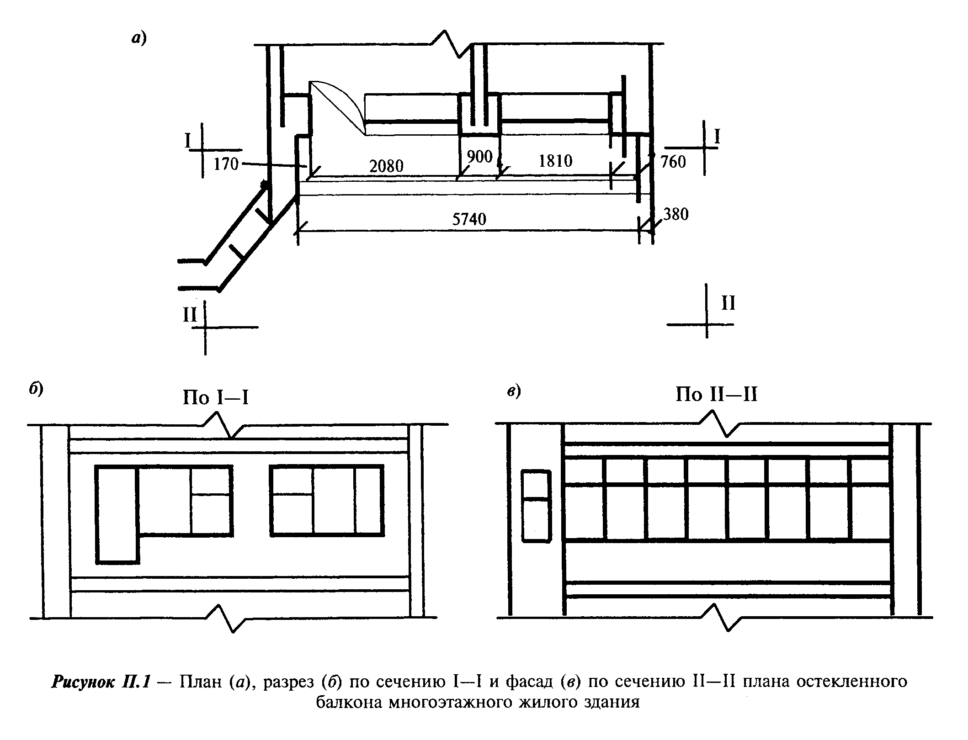

"Рисунок П.1 - План (а), разрез (б) по сечению I - I и фасад (в) по сечению II - II плана остекленного балкона многоэтажного жилого здания"

1. Наружная стена из пористого силикатного кирпича толщиной 770 мм R_ow(r) = 1,45 м2 х °С/Вт - 15 м2.
2. Заполнение балконного и оконного проемов деревянными блоками с двухслойным остеклением в раздельных переплетах R_oF(r) = 0,44 м2 х °С/Вт - 6,5 м2.
3. Торцевая стенка из силикатного кирпича толщиной 380 мм R_ow(r) = 0,6 м2 х °С/Вт - 3,24 м2.
4. Непрозрачная часть ограждения балкона R_ow = 0,81 м2 х °С/Вт - 6,9 м2.
5. Однослойное остекление балкона R_oF = 0,18 м2 х °С/Вт - 10,33 м2.
Определим температуру воздуха на балконе t_bal при расчетных температурных условиях по формуле (36)

t = [21(15/1,45 + 6,5/0,44) - 31(10,33/18 + 6,9/0,81 + 3,24/0,60)]/
bal

/(15/1,45 + 6,5/0,44 + 10,33/0,18 + 6,9/0,81 + 3,24/0,6) =

= -1683,06/96,425 = -17,45°C.

По формуле (38) определим коэффициент n

n = (21 + 17,45)/(21 + 31) = 0,739.

По формуле (37) получим уточненные значения приведенного сопротивления теплопередаче стен R_ow(bal) и заполнений светопроемов R_oF(bal) учетом остекления балкона:

bal
R = 1,45/0,739 = 1,96 м2 х °С/Вт;
ow

bal
R = 0,44/0,739 = 0,595 м2 х °С/Вт.
oF

Приложение Р

Пример расчета сопротивления воздухопроницанию ограждающих конструкций

А. Исходные данные

Определить, удовлетворяют ли в отношении сопротивления воздухопроницанию требованиям СНиП II-3 пластмассовые окна с двухкамерными стеклопакетами в 12-этажном здании высотой Н = 34,8 м в г. Уфе. Согласно сертификату воздухопроницаемость оконного блока при Дельта р = 10 Па; G = 3,94 кг/(м2 х ч); показатель режима фильтрации n = 0,55.

Б. Порядок расчета

Для г. Уфы согласно СНиП 23-01 средняя температура наиболее холодной пятидневки при обеспеченности 0,92 равна минус 35°C, а расчетная температура внутреннего воздуха равна 21°C.
Вычисляем удельный вес наружного и внутреннего воздуха по формулам (40) и (41):

гамма = 3463/[273 + (-35)] = 14,55 Н/м3;
ext

гамма = 3463/(273 + 21) = 11,78 Н/м3.
ext

Определяем расчетную разность давлений воздуха на наружной и внутренней поверхностях окна на первом этаже здания по формуле (39)

2
Дельта р = 0,55 х 34,8(14,55 - 11,78) + 0,03 х 14,55 х 5,5 = 66,22 Па.

Находим требуемое сопротивление воздухопроницанию окон в рассматриваемом доме по формуле (42)

req 2/3
R = (1/5)(66,22/10) = 0,71 м2 х ч/кг.
a
Сопротивление воздухопроницанию оконного блока определим по формуле (43)

0,55
R = (1/3,94)(66,22/10) = 0,72 м2 х ч/кг.
a
Таким образом, выбранный оконный блок удовлетворяет требованиям СНиП II-3.

Приложение С

Пример теплотехнического расчета пола

А. Исходные данные

Определить, удовлетворяет ли в отношении теплоусвоения требованиям СНиП II-3 конструкция пола жилого здания из поливинилхлоридного линолеума на теплозвукоизолирующей подоснове из стеклянного волокна, наклеенного холодной битумной мастикой на железобетонную плиту перекрытия. Теплотехнические характеристики отдельных слоев конструкции пола (при их нумерации сверху вниз) даны в таблице C.1.

Таблица C.1

┌─────┬──────────────────┬────────┬─────────┬─────────────────┬──────────┐
│Номер│ Материал │Толщина │Плотность│Коэффициенты при │Термичес- │
│слоя │ │ слоя │материала│ условиях │ кое │
│ │ │дельта, │ в сухом │ эксплуатации А │сопротив- │
│ │ │ м │состоянии├─────────┬───────┤ ление R, │
│ │ │ │ ро_o, │теплопро-│теплоу-│м2 х °С/Вт│
│ │ │ │ кг/м3 │водности │своения│ │
│ │ │ │ │ ламбда, │s, Вт/ │ │
│ │ │ │ │ Вт/(м х │ (м2 х │ │
│ │ │ │ │ °С) │ °С) │ │
├─────┼──────────────────┼────────┼─────────┼─────────┼───────┼──────────┤
│ 1 │Лицевой слой из │ 0,0015 │ 1600 │ 0,33 │ 7,52 │ 0,0045 │
│ │линолеума │ │ │ │ │ │
├─────┼──────────────────┼────────┼─────────┼─────────┼───────┼──────────┤
│ 2 │Подоснова │ 0,002 │ 150 │ 0,047 │ 0,92 │ 0,043 │
├─────┼──────────────────┼────────┼─────────┼─────────┼───────┼──────────┤
│ 3 │Битумная мастика │ 0,001 │ 1000 │ 0,17 │ 4,56 │ 0,0059 │
├─────┼──────────────────┼────────┼─────────┼─────────┼───────┼──────────┤
│ 4 │Плита перекрытия │ 0,14 │ 2400 │ 1,74 │ 16,77 │ 0,08 │
└─────┴──────────────────┴────────┴─────────┴─────────┴───────┴──────────┘

Б. Порядок расчета

Определим тепловую инерцию слоев пола по формуле (2) СНиП II-3:

D = R s = 0,0045 x 7,52 = 0,034;
1 1 1

D = R s = 0,043 х 0,92 = 0,04;
2 2 2

D = D s = 0,0059 x 4,56 = 0,027;
3 3 3

D = R s = 0,08 x 16,77 = 1,34.
4 4 4

Так как суммарная тепловая инерция первых трех слоев D_1 + D_2 + D_3 = 0,034 + 0,04 + 0,027 = 0,101 < 0,5, но суммарная тепловая инерция четырех слоев 0,101 + 1,34 = 1,441 > 0,5, то показатель теплоусвоения поверхности пола определяем последовательно с учетом четырех слоев конструкции пола с помощью формул (28) и (28а) СНиП II-3, начиная с третьего

2 2
Y = (2R s + s )/(0,5 + R s ) = (2 x 0,0059 x 4,56 + 16,77)/
3 3 3 4 3 4

/(0,5 + 0,0059 x 16,77) = 28,4 Вт/(м2 х °С);

2 2
Y = (4R s + Y )/(1 + R Y ) = (4 x 0,043 x 0,92 + 28,4)/
2 2 2 3 2 3

/(1+0,043 x 28,4) = 12,9 Вт/(м2 х °С);

2 2
Y = Y = (4R s + Y )/(1 + R Y ) = (4 x 0,0045 x 7,52 + 12,9)/
1 n 1 1 2 1 2

/(1 + 0,0045 x 12,9) = 13,2 Вт/(м2 х °С).

Значение показателя теплоусвоения поверхности пола для жилых зданий по таблице 11 СНиП II-3 не должно превышать Y_n(н) = 12 Вт/(м2 х °С), а расчетное значение показателя теплоусвоения данной конструкции Y_n = 13,2 Вт/(м2 х°С). Следовательно, рассматриваемая конструкция пола в отношении теплоусвоения не удовлетворяет требованиям СНиП II-3. Определим показатель теплоусвоения поверхности данной конструкции пола в том случае, если по плите перекрытия будет устроена стяжка из шлакопемзобетона (дельта = 0,02 м, ро_o= 1200 кг/м3, ламбда = 0,37 Вт/(м х °С), s = 5,83 Вт/(м х °С), R = 0,054 м2 х °С/Вт, D = 0,315). Конструкция пола в этом случае будет состоять из пяти слоев.
Так как суммарная тепловая инерция первых четырех слоев D_1 + D_2 + D_3 + D_4 = 0,034 + 0,04 + 0,027 + 0,315 = 0,416 < 0,5, но суммарная тепловая инерция пяти слоев 0,416 + 1,34 = 1,756 > 0,5, то показатель теплоусвоения поверхности пола определяется с учетом пяти слоев конструкции пола.
Определим показатель теплоусвоения поверхности четвертого, третьего, второго и первого слоев пола по формулам (28) и (28а) СНиП II-3:

2 2
Y = (2R s + s )/(0,5 + R s ) = (2 x 0,054 x 5,83 + 16,77)/
4 4 4 5 4 5

/(0,5 + 0,054 x 16,77) = 14,5 Вт/(м2 х °С);

2 2
Y = (4R s + Y )/(1 + R Y ) = (4 x 0,0059 x 4,56 + 14,5)/
3 3 3 4 3 4

/(1 + 0,0059 x 14,5) = 13,82 Вт/(м2 х °С);

2 2
Y = (4R s + Y )/(1 + R Y ) = (4 x 0,043 x 0,92 + 13,82)/
2 2 2 3 2 3

/(1 + 0,043 x 13,82) = 8,78 Вт/(м2 х °С);

2 2
Y = Y = (4R s + Y )/(1 + R Y ) = (4 x 0,0045 x 7,52 + 8,78)/
1 n 1 1 2 1 2

/(1 + 0,0045 x 8,78) = 9,4 Вт/(м2 х °С).

Таким образом, устройство по плите перекрытия стяжки из шлакопемзобетона (ро_o = 1200 кг/м3) толщиной 20 мм уменьшило значение показателя теплоусвоения поверхности пола с 13,2 до 9,4 Вт/(м2 х °С). Следовательно, эта конструкция пола в отношении теплоусвоения удовлетворяет нормативным требованиям, так как значение показателя теплоусвоения поверхности не превышает Y_n(н) = 12 Вт/(м2 х °С) нормируемого показателя теплоусвоения пола для жилых зданий.

Приложение Т

Пример расчета теплоустойчивости ограждающих конструкций
в теплый период года

Определить, удовлетворяет ли требованиям в отношении теплоустойчивости трехслойная железобетонная панель с утеплителем из пенополистирола на гибких связях с габаритными параметрами, принятыми согласно примеру расчета раздела 2 приложения И.

А. Исходные данные

1. Район строительства - г. Ростов-на-Дону.
2. Среднемесячная температура наиболее жаркого месяца (июля) согласно СНиП 23-01 t_ext = 23°C.
3. Максимальная амплитуда суточных колебаний температуры наружного воздуха согласно приложению Г А_t,ext = 20,8°C.
4. Максимальное и среднее значение суммарной (прямой и рассеянной) солнечной радиации для вертикальных поверхностей западной ориентации согласно приложению Ц

I = 764 Вт/м2 и I = 184 Вт/м2.
max a v

5. Расчетная скорость ветра согласно СНиП 23-01 v = 3,6 м/с.
6. Теплотехнические характеристики материалов панели выбираются по условиям эксплуатации А согласно приложению Е:
для железобетонных слоев

ламбда = ламбда = 1,92 Вт/(м х °С), s = s = 17,98 Вт/(м2 х °С);
1 3 1 3

для пенополистирола

ламбда = 0,041 Вт/(м х °С), s = 0,41 Вт/(м2 х °С).
2 2

Б. Порядок расчета

1. Термические сопротивления отдельных слоев стеновой панели:
внутреннего железобетонного слоя R_1 = 0,1/1,92 = 0,052 м2 х °С/Вт;
слоя пенополистирола R_2 = 0,135/0,041 = 3,293 м2 х °С/Вт;
наружного железобетонного слоя R_3 = 0,065/1,92 = 0,034 м2 х °С/Вт.
2. Тепловая инерция каждого слоя и самой панели:
наружного железобетонного D_1 = 0,052 x 17,98 = 0,935 < 1;
пенополистирола D_2 = 3,293 x 0,41 = 1,35;
внутреннего железобетонного D_3 = 0,034 x 17,98 = 0,611;
всей панели Сумма D_i = 0,935 + 1,35 + 0,611 = 2,896.
Поскольку тепловая инерция стеновой панели D < 4, требуется расчет панели на теплоустойчивость.
3. Требуемая амплитуда колебаний температуры внутренней поверхности А_тау_int(req) ограждающей конструкции определяется по формуле (18) СНиП II-3

req
А = 2,5 - 0,1(23 - 21) = 2,3°C.
тау
int

4. Коэффициент теплоотдачи наружной поверхности альфа_е ограждающей конструкции по летним условиям определяется по формуле (24) СНиП II-3
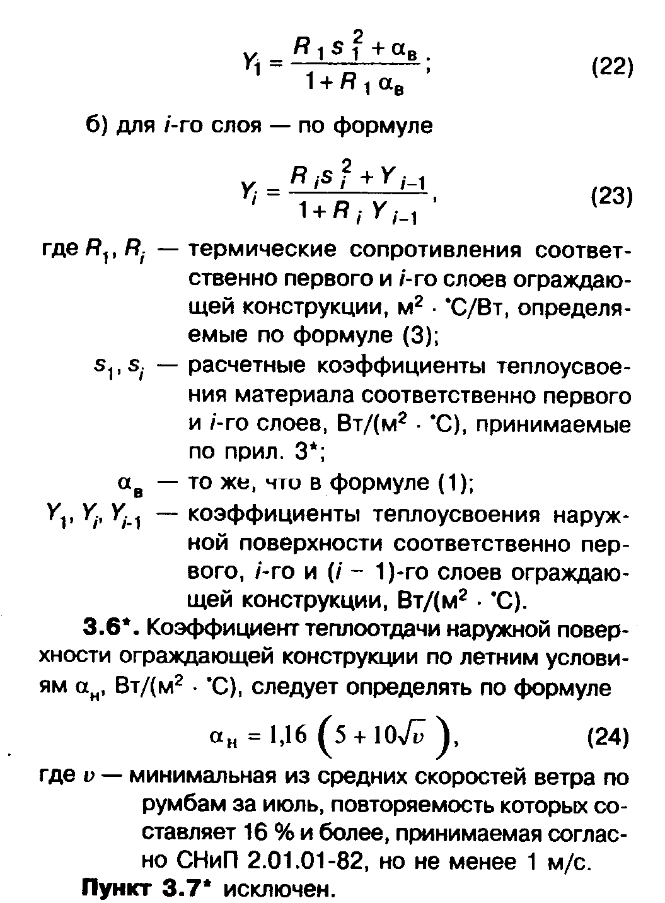

альфа = 1,16(5 + 10 кв.корень (3,6) = 27,8 Вт/(м2 х °С).
е

"Формулы (22)-(24). СНиП II-3-79*"

5. Расчетная амплитуда колебаний температуры наружного воздуха вычисляется по формуле (20) СНиП II-3

des
А = 0,5 x 20,8 + [0,7(764 - 184)]/27,8 = 25°C.
t
ext

6. Коэффициент теплоусвоения наружной поверхности слоя Y с тепловой инерцией D < 1 определяется расчетом по формулам (22) и (23) СНиП II-3:
а) для внутреннего железобетонного слоя

2 2
Y = (R s + aльфа )/(l + R aльфа ) = (0,052 x 17,98 + 8,7)/
1 1 1 i 1 i

/(1 + 0,052 x 8,7) = 17,6 Вт/(м2 х °С);

б) для среднего слоя из пенополистирола, имеющего D > 1, коэффициент теплоусвоения наружной поверхности слоя принимается равным коэффициенту теплоусвоения материала Y_2 = s_2 = 0,41 Вт/(м2 х °С);
в) для наружного железобетонного слоя

2 2
Y = (R s + Y )/(1 + R s ) = (0,034 x 17,98 + 0,41)/
3 3 3 2 3 2

/(1 + 0,034 x 0,41) = 11,24 Вт/(м2 х °С).

7. Величина затухания расчетной амплитуды колебаний температуры наружного воздуха в ограждающей конструкции вычисляется по формуле (21) СНиП II-3

D/кв.корень(2)
v = 0,9 e [(s + альфа )(s + Y )(s + Y )(альфа + Y )]/
1 i 2 1 3 2 e 3

/[(s + Y )(s + Y )(s + Y )альфа ] =
1 1 2 2 3 3 е

2,896/кв.корень(2)
= 0,9 е [(17,98 + 8,7)(0,41 + 17,6)(17,98 + 0,41)х

х(27,8 + 11,24)]/[(17,98 + 17,6)(0,41 + 0,41)(17,98 + ll,24)27,8] =

= 101,56.

8. Амплитуда колебаний температуры внутренней поверхности стеновой панели определяется по формуле (19) СНиП II-3

des req
A = А / v = 25/101,56 = 0,25 < A = 2,3°C,
тау тау тау
int ext int
что отвечает требованиям норм.

Приложение У

Пример расчета мощности теплоаккумуляционного прибора

А. Исходные данные

Определить мощность электротеплоаккумуляционного прибора, используемого для отопления помещения односемейного жилого дома, и определить тип электроаккумулирующего прибора. Расчетная температура наружного воздуха минус 22°C. Расчетные теплопотери помещения Q_h.l(des) = 2500 Вт. Показатели теплоустойчивости помещения следующие: показатель теплоусвоения поверхностей Y_n = 122,5 Вт/°С, показатель интенсивности конвективного воздухообмена в помещении Ламбда = 98,8 Вт/°С. Продолжительность зарядки теплоаккумулирующего прибора m = 8 ч. Расчетную разность температур Дельта t(des) определяют по формуле (57), равную 20 - (-22) = 42°C. Рассчитать мощность теплоаккумуляционного и дополнительного приборов для случая комбинированной системы отопления, состоящей из базовой (вне пиковой) теплоаккумуляционной системы и дополнительной постоянно работающей системы.

Б. Порядок расчета

Мощность отопительного прибора определяется по формуле (55)

Q = 2500 (24/8)= 7500 Вт.
p.c

Подбор типа прибора производим по графику на рисунке 1, предварительно определив Ламбда/Y_n = 98,8 / 122,5 = 0,81 и Q_p.c/(Ламбда Дельта t(des) = 7500/(98,8 x 42) = 1,81. В результате следует выбрать теплоаккумулирующий прибор с показателем затухания v_c = 18.
Количество теплоты Q_р.с, поступающей от теплоаккумуляционного прибора базовой системы, рассчитывают согласно 10.2.6 при расчетной температуре минус (- 22 + 5) = 17°C по формуле

des
Q = Q [t - (t + 5)]/(t - t ) = 2500(20+17)/(20 + 22) =
c h.l int ext int ext

= 2202 Вт.

Мощность дополнительного постоянно работающего прибора отопления Q_b определяют по формуле (56)

Q = 2500 - 2202 = 298 Вт.
b

Приложение Ф

Изолинии сорбционного влагосодержания керамзитобетона плотностью
ро_о = 1200 кг/м3, содержащего хлориды натрия, калия и магния

Рисунок Ф.1

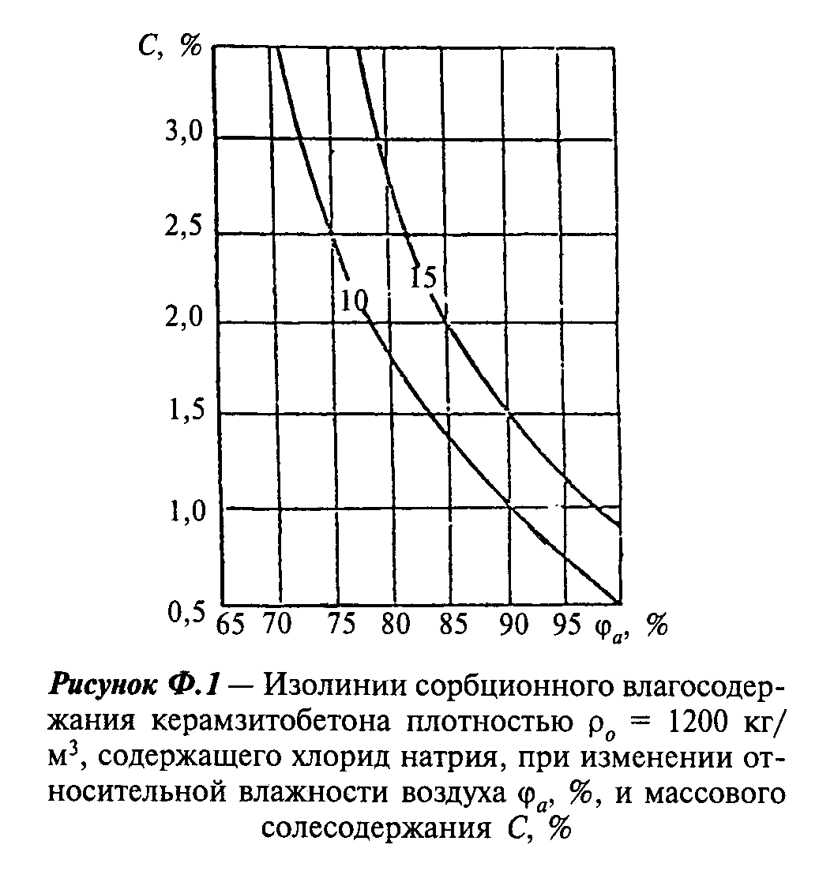

"Рисунок Ф.1"

Рисунок Ф.2

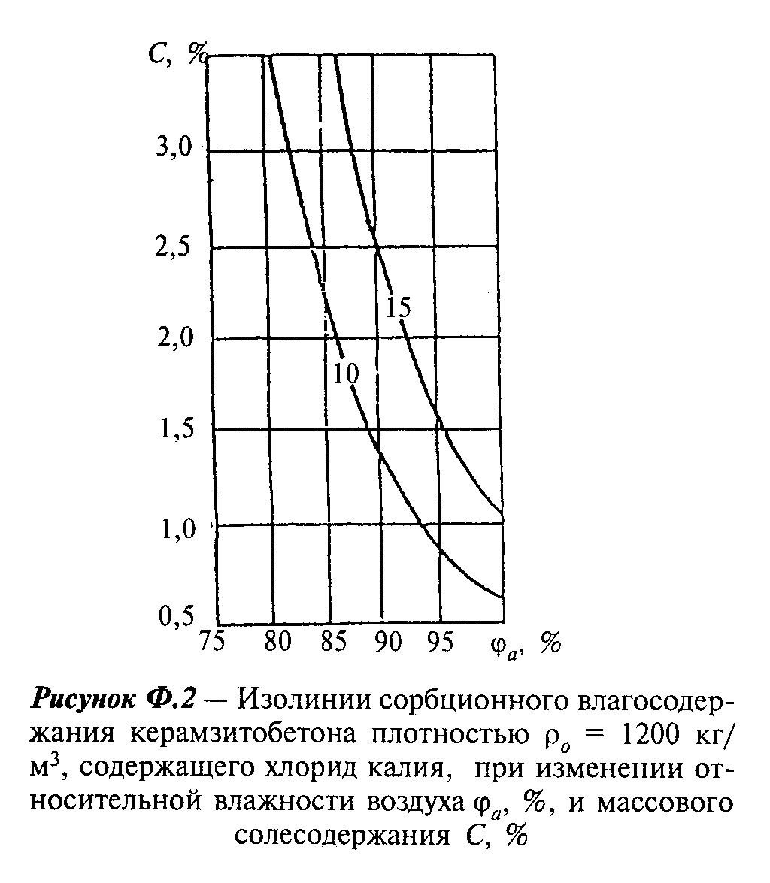

"Рисунок Ф.2"

Рисунок Ф.3

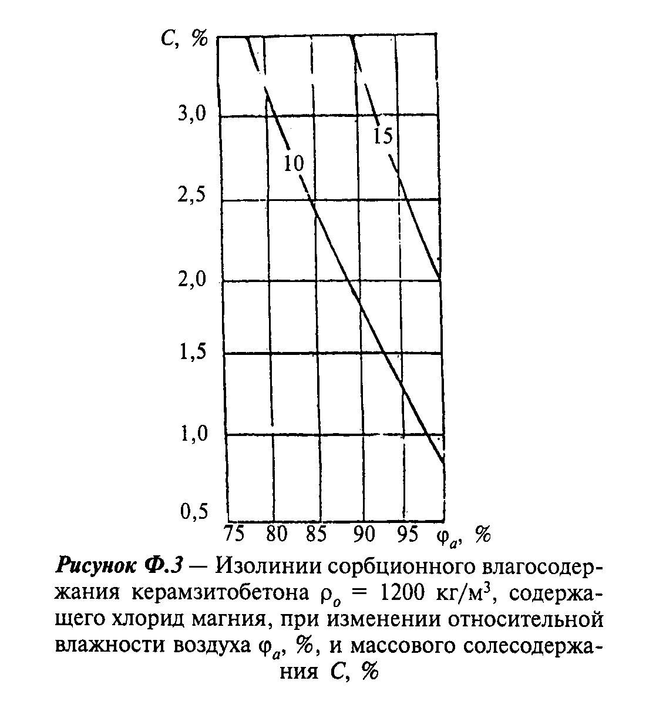

"Рисунок Ф.3"

Рисунок Ф.4

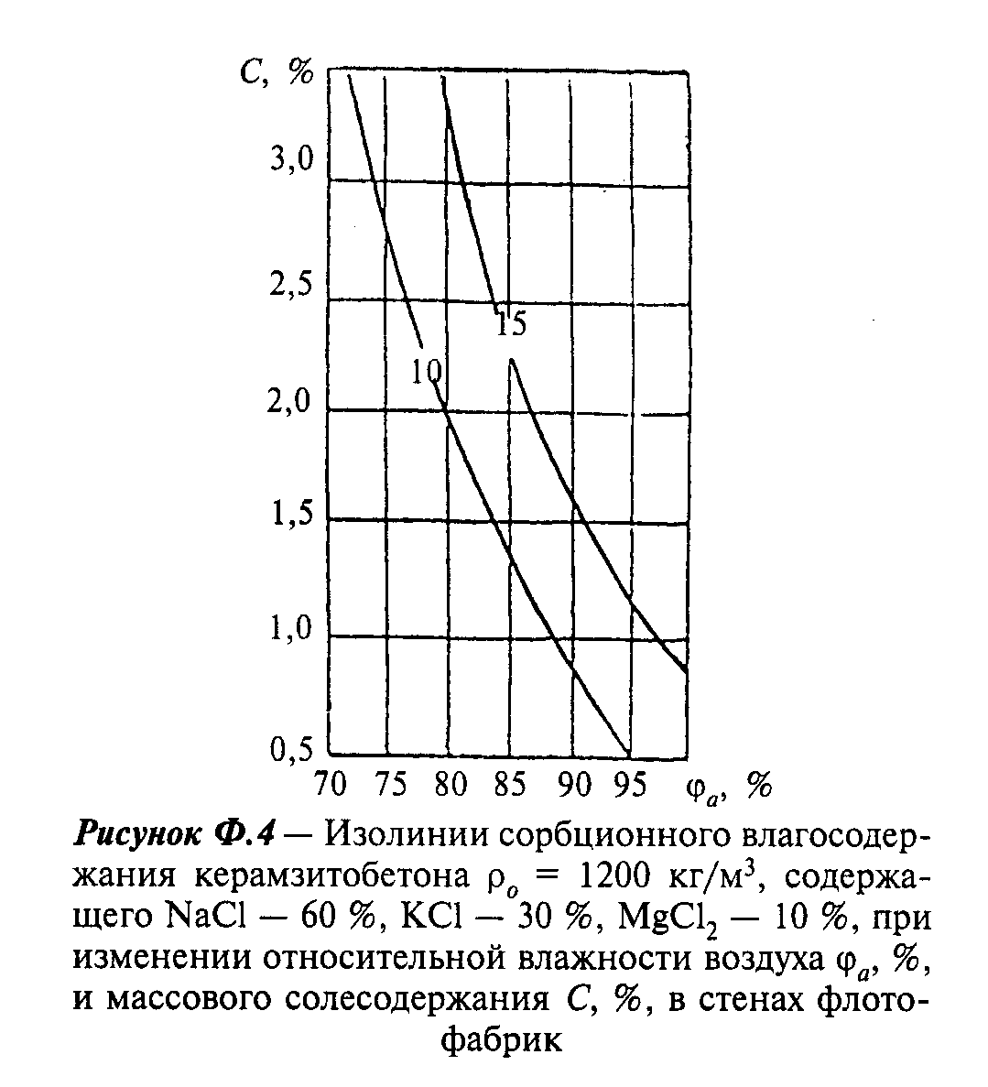

"Рисунок Ф.4"

Рисунок Ф.5

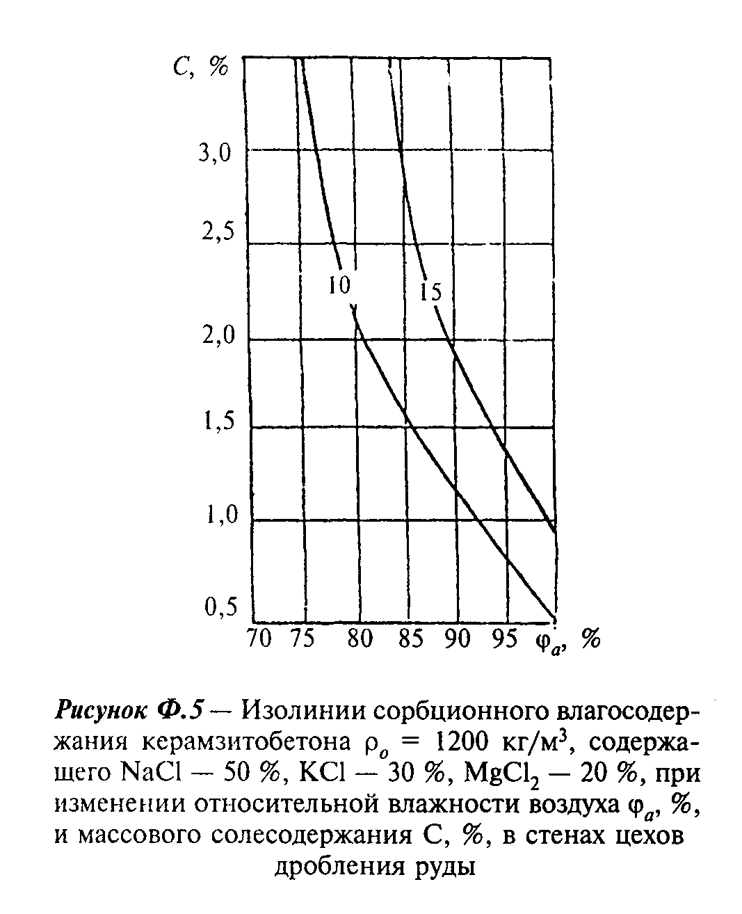

"Рисунок Ф.5"

Рисунок Ф.6

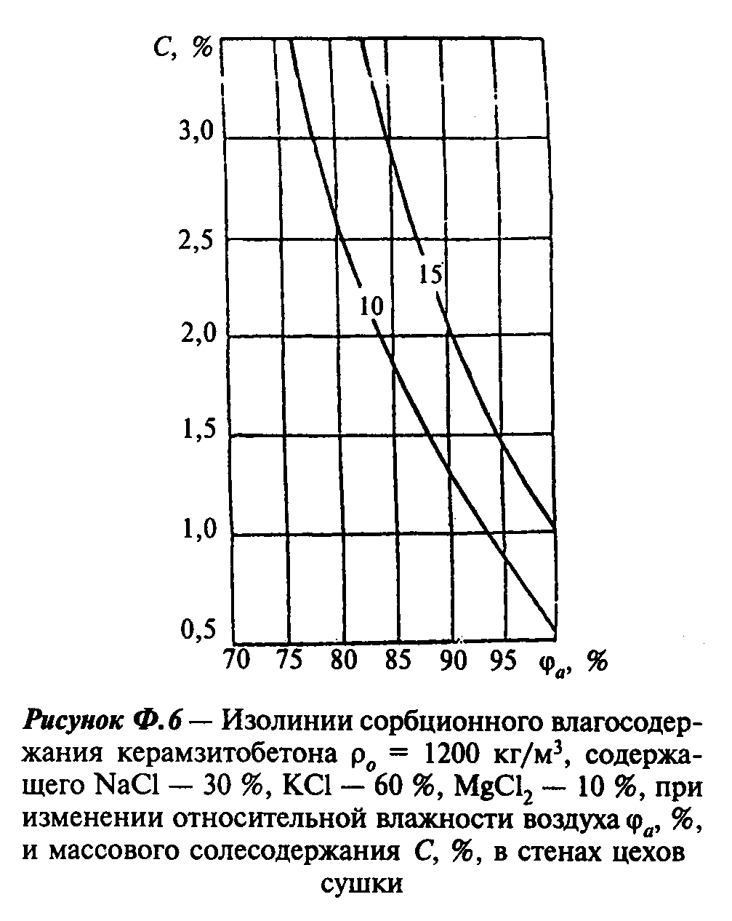

"Рисунок Ф.6"

Приложение X

Расчет теплоэнергетических параметров согласно приложению В

Расчет выполнен для примера заполнения теплоэнергетического паспорта, форма которого приведена в 13.13. Нумерация пунктов расчета соответствует нумерации пунктов формы паспорта.

Геометрические показатели

12. Общая площадь наружных ограждающих конструкций здания А_e(sum) устанавливается в соответствии с требованиями 4.6 по внутренним размерам "в свету" (расстояния между внутренними поверхностями наружных ограждающих конструкций, противостоящих друг другу).
Площадь стен, включающих окна, балконные и входные двери в здание, витражи, А_w + F + ed, м2, определяется по формуле

A = P H , (Х.1)
w+F+ed st h

где р - длина периметра внутренней поверхности наружных стен этажа, м;
st
Н - высота отапливаемого объема здания, м.
h

A = 160,6 x 24 = 3855 м2.
w+F+ed

Площадь наружных стен А_w, м2, определяется по формуле

A = A - A , (Х.2)
w w+F+ed F

где А - площадь окон, определяется как сумма площадей всех оконных
F проемов.

Для рассматриваемого здания А_F = 694 м2.
Тогда А_w = 3855 - 694 = 3161 м2 (в том числе продольных стен - 2581 м2, торцевых стен - 580 м2).
Площадь перекрытий теплого чердака А_c, м2, и площадь перекрытий теплого подвала А_f, м2, равны площади этажа А_st

А = А = А = 770 м2.
c f st

Общая площадь наружных ограждающих конструкций А_e(sum) определяется по формуле

sum
А = А + А + A = 3855 + 770 + 770 = 5395 м2. (Х.3)
a w+F+ed c f

13-15. Площадь отапливаемых помещений А_h и площадь жилых помещений и кухонь А_l определяются по проекту

А = 5256 м2; А = 3416 м2.
h l

16. Отапливаемый объем здания V_h, м3, вычисляется как произведение площади этажа А_st м2 (площади, ограниченной внутренними поверхностями наружных стен) на высоту Н_h, м, этого объема, представляющую собой расстояние от пола первого этажа до потолка последнего этажа

V = А x H = 770 x 24 = 18480 м3. (Х.4)
h st h

17, 18. Показатели объемно-планировочного решения здания определяются по формулам:
коэффициент остекленности фасадов здания р

req
р =А /А = 694/3855 = 0,18 <= р = 0,18; (Х.5)
F w+F+ed

показатель компактности здания k_e(des)

des sum reg
k = A /V = 5395/18480 = 0,29 < k = 0,32. (X.6)
e e h e

Теплотехнические показатели

19. Согласно СНиП II-3 приведенное сопротивление теплопередаче наружных ограждений R_o(r), м2 х °С/Вт, должно приниматься не ниже требуемых значений R_o(req), которые устанавливаются по таблице 1б* СНиП II-3 в зависимости от градусо-суток отопительного периода. Для D_d = 5014°C x сут требуемое сопротивление теплопередаче равно для:
стен R_w(req) = 3,2 м2 х °С/Вт;
окон и балконных дверей R_F(req) = 0,54 м2 х °С/Вт;
перекрытий теплого чердака R_c(req) = 4,71 м2 х °С/Bт;
перекрытий теплого подвала R_f(req) = 4,16 м2 х °С/Вт.
В рассматриваемом случае для стен здания приняли R_w(r) = 3,2 м2 х °С/Вт, для перекрытий теплого чердака - R_c(r) = 4,71 м2 х °С/Вт, для перекрытий теплого подвала - R_f(r) = 4,16 м2 х °С/Вт. Для заполнения оконных и балконных проемов приняли окна и балконные двери с тройным остеклением в деревянных раздельно-спаренных переплетах R_F(r) = 0,55 м2 х °С/Вт.
20. Приведенный трансмиссионный коэффициент теплопередачи здания К_m(tr), Вт/(м2 х °С), определяется по формуле (63)

tr
К = 1,13 (3161/3,2 + 694/0,55 + 770/4,71 + 770/4,16)/5395 =
m

= 0,544 Вт/(м2 х °С).

21. Воздухопроницаемость наружных ограждений G_m, кг/(м2 х ч), принимается по таблице12 * СНиП II-3. Согласно этой таблице воздухопроницаемость стен, покрытий, перекрытий чердаков и подвалов G_m(w) = G_m(c) = G_m(f) = 0,5 кг/(м2 х ч), окон в деревянных переплетах и балконных дверей G_m(F) = 6 кг/(м2 х ч).
22. Требуемая кратность воздухообмена жилого здания n_a, ч(-1), согласно СНиП 2.08.01 устанавливается из расчета 3 м3/ч удаляемого воздуха на 1 м2 жилых помещений и кухонь по формуле

n = 3 A /(бета V ) , (Х.7)
a l v h

где A - площадь жилых помещений и кухонь, м2;
l
бета - коэффициент, учитывающий долю внутренних ограждающих
v конструкций в отапливаемом объеме здания, принимаемый
равным 0,85;
V - отапливаемый объем здания, м3.
h

-1
n = 3 x 3416/(0,85 x 18480) = 0,652 ч .
a

23. Приведенный (условный) инфильтрационный коэффициент теплопередачи здания К_m(inf), Вт/(м2 х °С), определяется по формуле (В.5)

inf
K = 0,28 x 1 x 0,652 x 0,85 x 18480 x 1,307 x 0,8/5395 =
m

= 0,556 Вт/(м2 х °С).

24. Общий коэффициент теплопередачи здания К_m, Вт/(м2 х °С), определяется по формуле (В.4)

К = 0,544 + 0,556 = 1,1 Вт/(м2 х °С).
m

Теплоэнергетические показатели

25. Общие теплопотери через ограждающую оболочку здания за отопительный период Q_h, МДж, определяются по формуле (В.З)

Q = 0,0864 x 1,1 x 5014 x 5,395 = 2572051 МДж.
h

26. Удельные бытовые тепловыделения q_int, Вт/м2, следует устанавливать исходя из расчетного удельного электро- и газопотребления здания, но не менее 10 Вт/м2. В нашем случае принято 10 Вт/ м2.
27. Бытовые теплопоступления в здание за отопительный период Q_int, МДж, определяются по формуле (В.8)

Q = 0,0864 x 10 x 218 x 3416 = 643410 МДж.
int

28. Теплопоступления в здание от солнечной радиации за отопительный период Q_s, МДж, определяются по формуле (В.9)

Q = 0,5 x 0,76(716 x 347 + 1224 x 347) = 255861 МДж.
s

29. Потребность в тепловой энергии на отопление здания за отопительный период Q_h(y), МДж, определяется по формуле (В.1)

y
Q = [2572051 - (643410 + 255861) 0,8 x 1] 1,13 = 2093476 МДж.
h

30. Удельный расход тепловой энергии на отопление здания q_h(des), кДж/(м2 х °С х сут), определяется по формуле

des y 3 3
q = Q 10 (A x D )= 2093476 x 10 /(5256 x 5014) =
h h h d

= 79,44 кДж/(м2 х °С х сут). (Х.8)

Приложение Ц

Максимальные и средние значения суммарной солнечной радиации (прямой
и рассеянной) при безоблачном небе в июле

┌───────────────┬───────────────────┬───────────────────────────────────┐
│ Широта, │ Ориентация │Суммарная солнечная радиация, Вт/м2│
│ град.с.ш. │ поверхности │ │
│ │ ├───────────────┬───────────────────┤
│ │ │ максимальная │ средняя I_a ню │
│ │ │ I_max │ │
├───────────────┼───────────────────┼───────────────┼───────────────────┤
│ 36 │ Горизонтальная │ 1000 │ 344 │
│ ├───────────────────┼───────────────┼───────────────────┤
│ │ Западная │ 712 │ 162 │
├───────────────┼───────────────────┼───────────────┼───────────────────┤
│ 38 │ Горизонтальная │ 942 │ 334 │
│ ├───────────────────┼───────────────┼───────────────────┤
│ │ Западная │ 721 │ 163 │
├───────────────┼───────────────────┼───────────────┼───────────────────┤
│ 40 │ Горизонтальная │ 928 │ 333 │
│ ├───────────────────┼───────────────┼───────────────────┤
│ │ Западная │ 740 │ 169 │
├───────────────┼───────────────────┼───────────────┼───────────────────┤
│ 42 │ Горизонтальная │ 915 │ 334 │
│ ├───────────────────┼───────────────┼───────────────────┤
│ │ Западная │ 748 │ 175 │
├───────────────┼───────────────────┼───────────────┼───────────────────┤
│ 44 │ Горизонтальная │ 894 │ 331 │
│ ├───────────────────┼───────────────┼───────────────────┤
│ │ Западная │ 756 │ 180 │
├───────────────┼───────────────────┼───────────────┼───────────────────┤
│ 46 │ Горизонтальная │ 880 │ 329 │
│ ├───────────────────┼───────────────┼───────────────────┤
│ │ Западная │ 752 │ 182 │
├───────────────┼───────────────────┼───────────────┼───────────────────┤
│ 48 │ Горизонтальная │ 866 │ 328 │
│ ├───────────────────┼───────────────┼───────────────────┤
│ │ Западная │ 764 │ 184 │
├───────────────┼───────────────────┼───────────────┼───────────────────┤
│ 50 │ Горизонтальная │ 859 │ 328 │
│ ├───────────────────┼───────────────┼───────────────────┤
│ │ Западная │ 774 │ 187 │
├───────────────┼───────────────────┼───────────────┼───────────────────┤
│ 52 │ Горизонтальная │ 852 │ 329 │
│ ├───────────────────┼───────────────┼───────────────────┤
│ │ Западная │ 781 │ 194 │
├───────────────┼───────────────────┼───────────────┼───────────────────┤
│ 54 │ Горизонтальная │ 838 │ 329 │
│ ├───────────────────┼───────────────┼───────────────────┤
│ │ Западная │ 788 │ 200 │
├───────────────┼───────────────────┼───────────────┼───────────────────┤
│ 56 │ Горизонтальная │ 817 │ 327 │
│ ├───────────────────┼───────────────┼───────────────────┤
│ │ Западная │ 786 │ 201 │
└───────────────┴───────────────────┴───────────────┴───────────────────┘

